Аналитическая платформа Visiology

Руководство пользователя

Часть 3. Руководство аналитика
Настоящий документ является руководством пользователя Аналитической платформы Visiology. В нем описаны настройка, запуск и эксплуатация программных средств, входящих в состав Visiology.
Настоящая часть документа – Руководство аналитика – описывает действия по настройке модели данных, загрузке данных и формированию на их основе визуальной отчетности — дэшбордов.

Оглавление
1. Введение 8
2. Подготовка данных 9
2.1. Общий порядок добавления данных 9
2.1.1. Способы загрузки данных 9
2.2. Работа с базой данных ViQube 10
2.2.1. Состав базы данных 11
2.2.2. Создание базы данных 11
2.2.3. Редактирование базы данных 13
2.2.4. Удаление базы данных 13
2.3. Работа с загрузчиком данных 14
2.3.1. Создание загрузчика 14
2.3.2. Редактирование наименования загрузчика 15
2.3.3. Удаление загрузчика 15
2.3.4. Выбор типа и настройка загрузчика 17
2.4. Настройка многомерной модели данных в интерфейсе загрузчиков 19
2.4.1. Настройка многомерной модели 19
2.4.2. Просмотр и редактирование многомерной модели 20
2.4.3. Работа с группами показателей 20
2.4.4. Работа с измерениями и их атрибутами 22
2.4.5. Работа с показателями 28
2.5. Загрузка данных 31
2.5.1. Загрузка данных из новой таблицы 31
2.5.2. Загрузка данных в существующем загрузчике 32
2.5.3. Загрузка данных в ViQube из другой базы данных 33
2.5.4. Планы загрузки 34
2.6. Работа с таблицами 37
2.6.1. Просмотр схемы таблицы 37
2.6.2. Просмотр данных таблицы 38
2.6.3. Переход к загрузчику таблицы 38
2.7. Редактирование многомерной модели 39
2.7.1. Просмотр и редактирование измерений в ViQube 39
2.7.2. Просмотр и редактирование группы показателей в ViQube 48
3. Конструктор информационных панелей Dashboard Designer 61
3.1. Запуск приложения 61
3.1.1. Добавление сервиса администрирования 63
3.1.2. Изменение сервиса администрирования 64
3.1.3. Запуск нескольких приложений Dashboard Designer 64
3.2. Интерфейс конструктора информационных панелей 64
3.2.1. Панель инструментов 65
3.2.2. Рабочая область 78
3.2.3. Область настроек 80
3.3. Работа с информационными панелями 90
3.3.1. Создание новой информационной панели 91
3.3.2. Открытие и редактирование информационной панели 92
3.3.3. Создание структуры хранения информационных панелей 92
3.3.4. Удаление информационных панелей 92
3.3.5. Сохранение ссылок на созданные информационные панели 93
3.4. Работа с листами 93
3.5. Работа с виджетами 94
3.5.1. Добавление стандартного виджета на информационную панель 94
3.5.2. Изменение типа виджета 95
3.5.3. Изменение позиции и размера виджета 96
3.5.4. Копирование виджета 96
3.5.5. Вставка виджета 97
3.5.6. Удаление виджета 97
3.5.7. Управление пользовательскими виджетами 97
3.6. Источники данных 98
3.6.1. Привязка данных 98
3.7. Формирование запроса ViQube 104
3.7.1. Настройка запросов для виджетов «График», «Гистограмма», «Линейчатая диаграмма», «Круговая диаграмма», «Таблица», «Изображение», «Сводная таблица». 104
3.7.2. Настройка запросов для виджета «Плоская таблица» 117
3.7.3. Настройка запросов для виджета «Фильтр» 119
3.7.4. Настройка запросов для виджета «Фильтр по датам» 125
3.7.5. Настройка запросов для виджета «Текст» 126
3.7.6. Настройка запросов для виджета «Спидометр» 126
3.7.7. Настройка запросов для виджета «Редактируемый элемент» 126
3.7.8. Режим значений по умолчанию 126
3.8. Измерение «Календарь» 128
3.8.1. Особенности аналитики по неделям 128
3.8.2. Фискальный год 132
3.9. Влияние на виджеты 133
3.10. Расчетные показатели в Dashboard Designer 136
3.11. Отображение атрибутов измерения в режиме группировки 137
3.12. Лимиты на данные 140
3.13. Визуальные настройки виджетов 142
3.13.1. Общие настройки виджетов 142
3.13.2. Визуальные настройки виджета «График» 150
3.13.3. Визуальные настройки виджета «Гистограмма» 157
3.13.4. Визуальные настройки виджета «Таблица» 176
3.13.5. Визуальные настройки виджета «Сводная таблица» 177
3.13.6. Визуальные настройки виджета «Плоская таблица» 182
3.13.7. Визуальные настройки виджета «Картосхема» 185
3.13.8. Визуальные настройки виджета «Изображение» 190
3.13.9. Визуальные настройки виджета «Фильтр» 191
3.13.10. Визуальные настройки виджета «Фильтр по датам» 193
3.13.11. Визуальные настройки виджета «Текст» 194
3.13.12. Визуальные настройки виджета «Редактируемый элемент» 195
3.13.13. Визуальные настройки виджета «Спидометр» 195
3.13.14. Визуальные настройки виджета «Пользовательский виджет» 197
3.14. Расширенное форматирование свойств виджетов 197
3.15. Фильтрация столбцов 211
3.16. Доступ к информационной панели по ссылке 213
3.17. Настройка режима «Детализация данных» 215
3.18. Темы оформленяи виджетов 217
3.18.1. Системная тема 217
3.18.2. Главная тема 218
3.18.3. Тема виджета 221
4. Настройка портала 224
4.1. Панель настроек портала 224
4.1.1. Основные настройки портала 225
4.1.2. Настройка и публикация информационных панелей на портале 226
4.1.3. Настройка разделов 227
4.1.4. Настройка информационных панелей 228
4.1.5. Автоматическое превью информационной панели 230
4.1.6. Настройка информационных панелей на главной странице портала 231
4.1.7. Публикация информационных панелей на портале 234
5. Работа в модуле «Пользовательская аналитика» 237
5.1. Начало работы в пользовательской аналитике 237
5.1.1. Выбор показателей и измерений 237
5.1.2. Работа с таблицей и графиком 239
5.1.3. Работа с таблицей с несколькими уровнями 242
5.1.4. Настройка фильтров 242
5.1.5. Детализация данных 243
5.2. Визуализация данных 244
5.3. Настройки пользовательской аналитики 247
5.3.1. Настройка временного измерения 249
5.3.2. Настройка картографического измерения 252
5.3.3. Пользовательская структура 253
6. Система сбора данных Smart Forms 255
6.1. Начало работы в Smart Forms 255
6.2. Создание структуры данных 255
6.2.1. Общие настройки 255
6.2.2. Пользовательские измерения 256
6.2.3. Системные измерения 269
6.2.4. Измерение показателей 270
6.2.5. Группы показателей 272
6.3. Подготовка форм для работы с данными 284
6.3.1. Создание формы 284
6.3.2. Вкладка «Общие» 285
6.3.3. Настройка фильтров 292
6.3.4. Настройка атрибутов 293
6.3.5. Настройка отображения календаря 294
6.3.6. Вкладка «Периодичность» 296
6.3.7. Вкладка «Правила бизнес-процессов» 297
6.3.8. Вкладка «Аналитические панели» 299
6.3.9. Вкладка «Настройка отображения» 300
6.3.10. Удаление и редактирование форм 301
6.4. Навигатор форм 302
6.4.1. Начало работы в навигаторе форм 302
6.4.2. Поиск форм и их экземпляров 304
6.5. Создание и настройка бизнес-процессов 309
6.5.1. Работа с элементом «Бизнес-процесс» 310
6.5.2. Работа со статусом бизнес-процесса 311
6.5.3. Правила назначения ответственных для форм ввода 313
6.6. Бизнес-правила 315
6.6.1. Вход в редактор бизнес-правил 315
6.6.2. Создание и редактирование бизнес-правил 316
6.6.3. Активация/деактивация бизнес-правил 321
6.6.4. Включение/отключение вычисления цепочек бизнес-правил 323
6.6.5. Замена пустых значений для расчета бизнес-правил 324
6.6.6. Пересчет бизнес-правил 324
6.6.7. Использование Python-скриптов для расчета бизнес-правил 326
6.6.8. Удаление бизнес-правил 326

Введение
В Части 1 настоящего документа – «Общие сведения» рассмотрены назначение и область применения Аналитической платформы Visiology, её компоненты, а также общие приёмы работы в системе.
Пользователю Visiology, выполняющему роль аналитика, перед началом работы следует в полном объеме ознакомиться с Частью 1 Руководства пользователя.
Для выполнения рассмотренных далее действий пользователю должны быть предоставлены соответствующие права. Настройкой прав занимается администратор системы, она описана Части 2 настоящего документа – «Руководстве администратора».

Подготовка данных
Данные для построения информационных панелей (дашбордов) хранятся в аналитической базе данных ViQube. В нее они могут попасть из разных источников:
- какой-либо базы данных (например, корпоративного хранилища данных в Oracle),
- табличных файлов в форматах XLS и CSV,
- системы сбора данных Smart Forms.
В настоящем разделе рассматривается работа с первыми двумя источниками — БД и табличными файлами.
Получение данных из Smart Forms и настройка этого компонента рассмотрены в разделе 6 на с. 255.

Общий порядок добавления данных
Для добавления данных в ViQube необходимо выполнить следующие действия:
- При отсутствии базы данных создать ее в панели администратора на вкладке «База данных ViQube» (см. раздел 2.2.2).
- Добавить и настроить загрузчики данных (см. раздел 2.3).
- Настроить многомерную модель данных (см. раздел 2.4). После настройки многомерная модель станет доступна для редактирования в дереве сущностей базы данных.
- Загрузить данные (см. раздел 2.5). После загрузки данных в дереве сущностей базы данных будут созданы соответствующие таблицы.
После того как многомерная модель сформирована и данные в ViQube загружены, можно приступать к построению информационных панелей в модуле Dashboard Designer (см. раздел 3).

Способы загрузки данных
Загрузить данные в аналитическую базу ViQube можно двумя способами:
- с использованием загрузчиков;
- с использованием таблиц.
Выбор способа загрузки зависит от того, в каком виде представлены данные в загружаемой таблице. Для загрузки данных с использованием любого из способов предусмотрены следующие типы загрузчиков:
- получение данных с помощью SQL-запросов из существующей базы данных. ViQube совместим с любой реляционной СУБД, предоставляющей JDBC драйвер, например, Microsoft SQL Server, Oracle, MySQL, PostgreSQL, HP Vertica и другими;
- загрузка простой таблицы в CSV или XLSX формате, файл может находиться в файловой системе АРМ или в сетевой папке. Для обновления данных есть возможность настроить автоматическое выполнение загрузчика по расписанию.

Работа с базой данных ViQube
Для работы с базой данных ViQube необходимо выполнить следующие действия:
- Авторизоваться на аналитическом портале Visiology;
- Войти в режим администрирования ViQube (  > База данных ViQube).
В рабочей области появятся опции настройки базы данных ViQube, а слева от нее – дерево сущностей базы данных ViQube (см. рисунок 1).
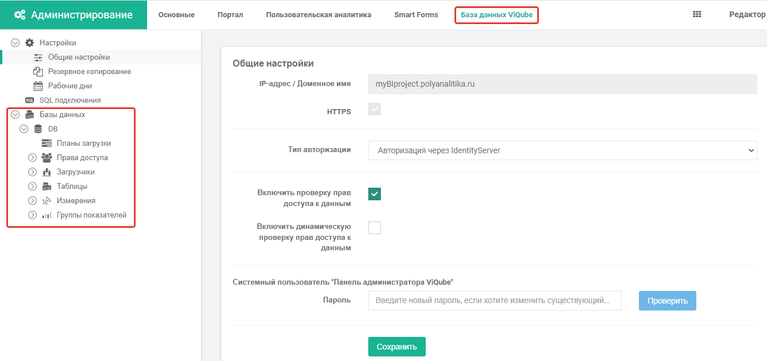
Рисунок 1. Начало работы с базой данных ViQube

Состав базы данных
Раздел «Базы данных» предназначен для добавления и настройки новой базы данных ViQube и редактирования существующей базы данных.
Базы данных ViQube содержат следующие сущности:
- планы загрузки;
- права доступа;
- загрузчики;
- таблицы;
- измерения;
- группы показателей.

Создание базы данных
Для добавления базы данных в ViQube необходимо выполнить следующие действия:
- навести курсор мыши на раздел «Базы данных»;
- нажать на отобразившуюся кнопку меню с настройками  (см. рисунок 2);
- выбрать пункт меню «Добавить базу данных».
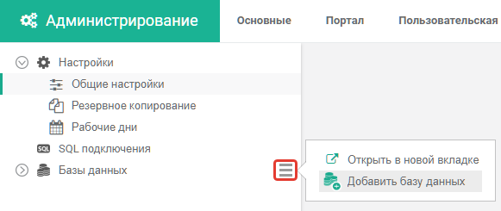
Рисунок 2. Кнопка добавления базы данных
В результате в рабочей области откроется меню настройки базы данных (см. рисунок 3);
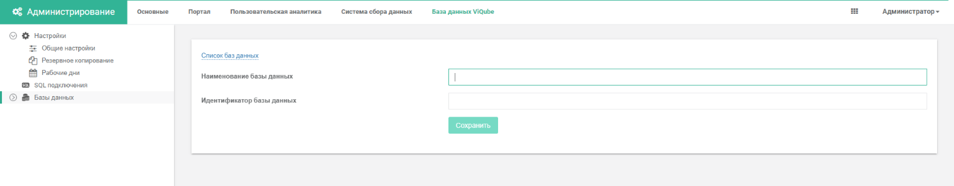
Рисунок 3. Меню настройки базы данных
- указать имя базы данных в поле «Наименование базы данных»;
- нажать кнопку Сохранить.
После создания база данных отобразится в области дерева сущностей (см. рисунок 4).
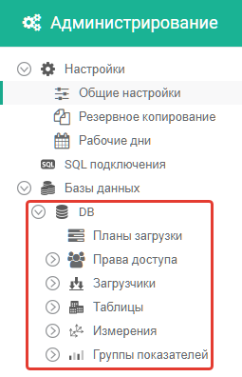
Рисунок 4. Дерево сущностей базы данных ViQube
Внимание! В Dashboard Designer возможно использование данных из одной базы ViQube. Настройка выбора используемой базы осуществляется администратором на вкладке «Основные». Более подробно настройка описана в документе «Аналитическая платформа Visiology. Руководство аналитика. Часть 2. Руководство администратора».

Редактирование базы данных
Для редактирования базы данных необходимо выполнить следующие действия:
- в дереве сущностей выбрать нужную базу данных. В результате в области настроек откроется окно настройки базы данных;
- внести изменения;
- нажать кнопку Сохранить.

Удаление базы данных
Для удаления базы данных необходимо выполнить следующие действия:
навести курсор мыши на базу данных;
- нажать на отобразившуюся кнопку меню ;
- нажать пункт меню «Удалить базу». Отобразится окно с предупреждением о том, что все сущности и данные будут удалены;
- нажать кнопку Да, удалить для подтверждения действия, для отмены операции нажать кнопку Отмена.

Работа с загрузчиком данных

Создание загрузчика
Для создания нового загрузчика необходимо выполнить следующие действия:
- выбрать пункт «Загрузчики» в боковой панели (см. рисунок 5). В результате отобразится список всех доступных загрузчиков;
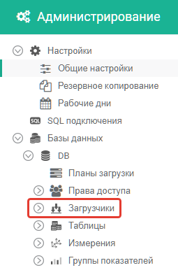
Рисунок 5. Загрузчики
- нажать кнопку Добавить загрузчик;
- указать уникальное наименование загрузчика (см. рисунок 6). Поле «Наименование таблицы» заполняется автоматически путем транслитерации поля «Наименование загрузчика». Ограничение на число символов в поле «Наименование таблицы» составляет 32 символа.
Внимание! Отредактировать наименование таблицы после сохранения загрузчика будет невозможно.
- нажать кнопку Сохранить наименование.
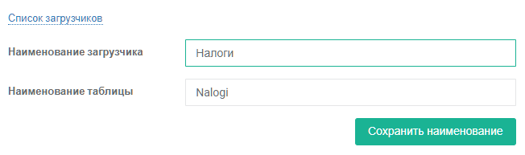
Рисунок 6. Настройка наименования загрузчика
Добавленный загрузчик отобразится в боковой панели. Он автоматически будет выбран для дальнейшей настройки.

Редактирование наименования загрузчика
Для редактирования наименования загрузчика необходимо выполнить следующие действия:
- в боковой панели выбрать нужный загрузчик. Откроется окно настройки загрузчика;
- внести изменения;
- нажать кнопку Сохранить наименование.

Удаление загрузчика
Для удаления загрузчика данных необходимо выполнить следующие действия:
- навести курсор мыши на наименование загрузчика в боковой панели;
- нажать на отобразившуюся кнопку меню ;
- нажать пункт меню «Удалить загрузчик»;
Отобразится окно с предупреждением о том, что будет удалена соответствующая загрузчику таблица и многомерная структура — измерения и группа показателей (см. рисунок 7).
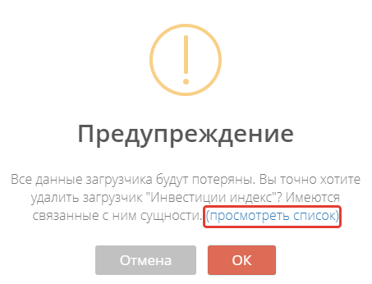
Рисунок 7. Пример предупреждения при удалении загрузчика
- нажать кнопку OK для подтверждения действия, для отмены операции нажать кнопку Отмена.
Для просмотра списка сущностей, связанных с удаляемым загрузчиком, необходимо нажать на ссылку «просмотреть список» в окне предупреждения (см. рисунок 7). В результате откроется окно связанных сущностей (см. рисунок 8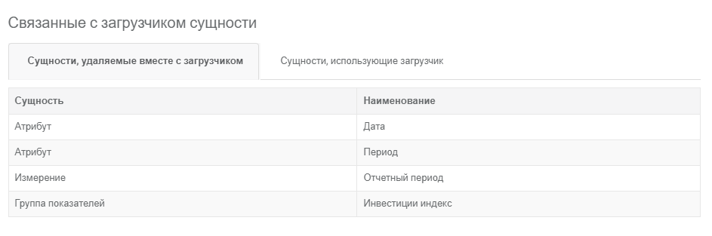).
Рисунок 8. Пример справочного окна со связанными с загрузчиком сущностями
При удалении загрузчика связанные сущности автоматически удаляются по следующим правилам:
- Если сущность используется только в этом загрузчике, она удалится вместе с ним;
- Если сущность используется в двух или более загрузчиках, удалится только связь с удаляемым загрузчиком.

Выбор типа и настройка загрузчика

Выбор типа загрузчика
Для выбора типа загрузчика необходимо выполнить следующие действия (см. рисунок 9):
- выбрать на панели требуемый тип загрузчика – SQL, CSV или Excel;
- заполнить соответствующие типу загрузчика настройки;
- нажать кнопку Сохранить настройки.
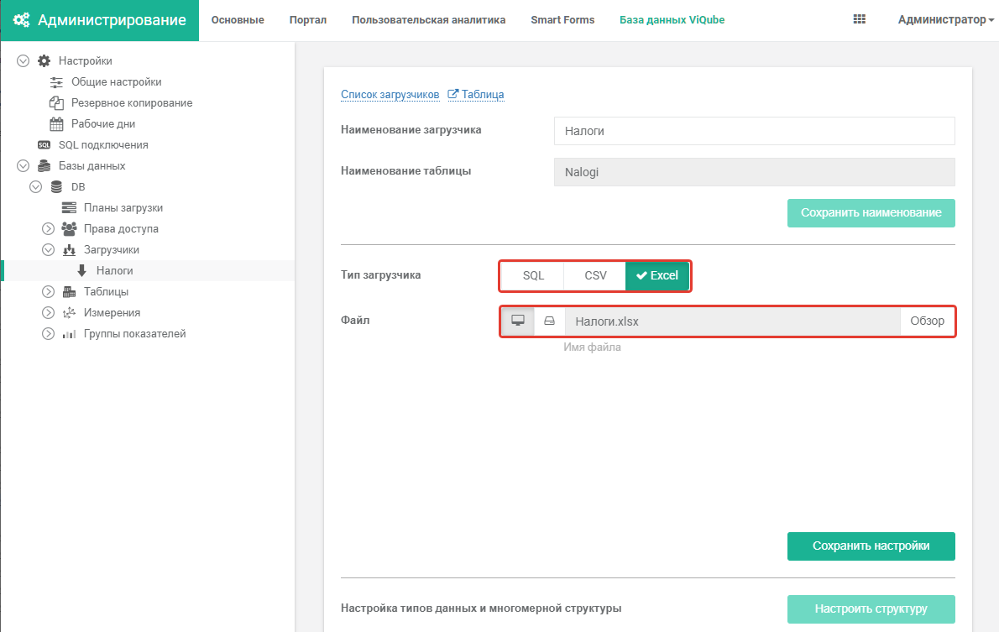
Рисунок 9. Выбор типа загрузчика

Изменение типа загрузчика
Для изменения типа загрузчика необходимо выполнить следующие действия:
- в боковой панели выбрать нужный загрузчик. В области настроек откроется окно настройки загрузчика;
- внести изменения в тип загрузчика;
- нажать кнопку Сохранить настройки;
Отобразится окно с предупреждением о том, что при изменениях настроек загрузчика, настройки предыдущего загрузчика удалятся.
- нажать кнопку OK для подтверждения действия, для отмены операции нажать кнопку Отмена.

Выбор загружаемых столбцов в загрузчиках
Иногда в исходной таблице данных больше столбцов, чем требуется для построения дэшбордов. Лишние столбцы можно не загружать в базу данных ViQube. Для изменения количества столбцов для загрузки в загрузчиках необходимо выполнить следующие действия:
- в области настройки загрузчика нажать кнопку Настроить структуру. В результате откроется окно настройки структуры многомерной модели. По умолчанию для загрузки выбраны все столбцы таблицы;
- для загрузки части данных снять отметки со столбцов, которые не требуется загружать (см. рисунок 10);
- нажать кнопку Сохранить;
- в области настройки загрузчика нажать кнопку Загрузить данные
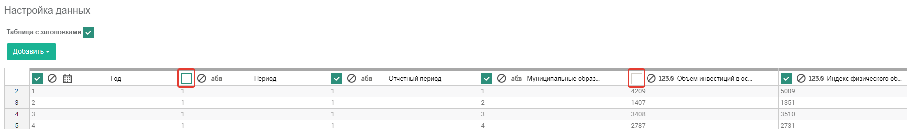
Рисунок 10. Исключение столбцов из загрузки

Настройка многомерной модели данных в интерфейсе загрузчиков

Настройка многомерной модели
Для настройки многомерной модели необходимо выполнить следующие действия:
- Создать загрузчик (см. раздел 2.3.1. Создание загрузчика).
- Нажать кнопку Настроить структуру.
- Выбрать столбцы для загрузки (см. раздел 2.3.4.3). Изменение набора столбцов — необязательный шаг.
- Создать многомерную структуру:
  - создать «Группу показателей» (см. раздел 2.4.3);
  - выбрать «Показатели»;
  - выбрать или создать «Измерения» (см. раздел 2.4.4).
- Нажать кнопку Сохранить.

Просмотр и редактирование многомерной модели
Для просмотра или редактирования существующей многомерной модели необходимо выполнить следующие действия:
- в дереве сущностей выбрать нужный загрузчик;
- в рабочей области нажать кнопку Редактировать структуру.
В результате откроется окно настройки структуры многомерной модели, в котором отобразится актуальная настройка модели данных для выбранного загрузчика.

Работа с группами показателей

Добавление группы показателей
Для создания группы показателей в многомерной модели данных необходимо выполнить следующие действия:
- Нажать кнопку Добавить в рабочей области окна настройки структуры.
- Выбрать в раскрывшемся списке пункт «Группа показателей» (см. рисунок 11).
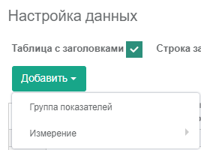
Рисунок 11. Добавление группы показателей
- Ввести наименование группы показателей и нажать кнопку Применить. Для отмены операции нажать кнопку Отмена (см. рисунок 12).
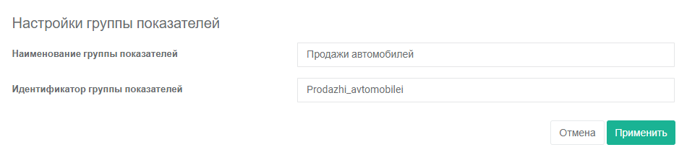
Рисунок 12. Наименование группы показателей
Идентификатор группы показателей создается автоматически путем транслитерации наименования группы показателей.
В результате созданная группа показателей будет отображаться в левом верхнем углу (см. рисунок 13). При необходимости можно продолжить работу с настройками показателей и измерений.
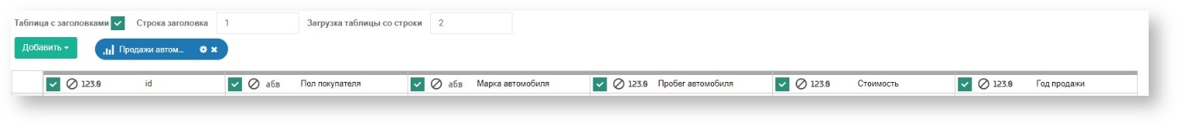
Рисунок 13. Созданная группа показателей
- Нажать кнопку Сохранить.
Внимание! На основе загружаемой таблицы можно создать только одну группу показателей.

Редактирование группы показателей
Для редактирования группы показателей в многомерной модели данных необходимо выполнить следующие действия:
- Нажать кнопку  в индикаторе с наименованием группы показателей (см.рисунок 14).
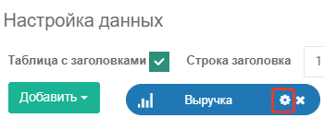
Рисунок 14. Редактирование группы показателей
- Отредактировать наименование группы показателей или идентификатор группы показателей и нажать кнопку Применить. Для отмены операции нажать кнопку Отмена.
- Нажать кнопку Сохранить.

Удаление группы показателей
Для удаления группы показателей необходимо выполнить следующие действия:
- Нажать кнопку  в индикаторе с наименованием группы показателей.
- Нажать кнопку Сохранить.

Работа с измерениями и их атрибутами

Создание новых измерений и их атрибутов
Для создания новых измерений и атрибутов в многомерной модели данных можно воспользоваться одним из двух способов:
Первый способ:
- Нажать кнопку  в строке с заголовком столбца.
- В раскрывшемся меню выбрать пункт «Измерение» и далее выбрать пункт Создать новое (см. рисунок 15).
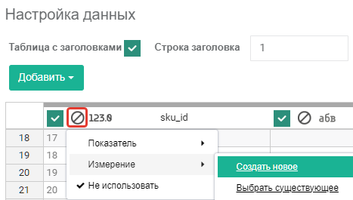
Рисунок 15. Создание нового измерения
- В открывшемся окне ввести наименование измерения. Идентификатор измерения создастся автоматически путем транслитерации наименования измерения.
После выбора измерения заголовок колонки окрасится в соответствующий цвет (см. рисунок 16).
Рисунок 16. Индикация измерения
- Нажать кнопку Сохранить.
Второй способ:
- Нажать кнопку Добавить и выбрать пункт «Измерение» > «Создать новое» в раскрывшемся меню (см. рисунок 17).
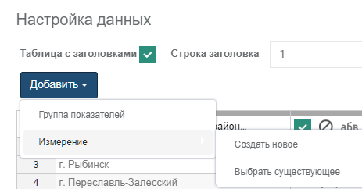
Рисунок 17. Добавление нового измерения
- В открывшемся окне ввести Наименование измерения. Идентификатор измерения создастся автоматически путем транслитерации наименования измерения.
- Нажать кнопку в строке с заголовком столбца, а в раскрывшемся меню выбрать пункт «Измерение» и созданное измерение (см. рисунок 18).
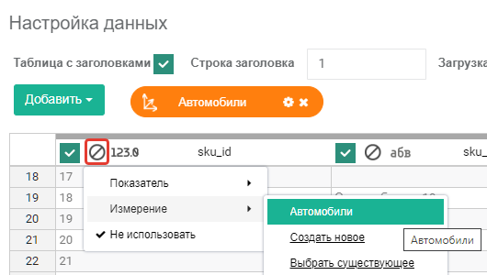
Рисунок 18. Привязка нового измерения
После выбора измерения заголовок колонки окрасится в соответствующий цвет (см. рисунок 19).
Рисунок 19. Индикация измерения
- Нажать кнопку Сохранить.

Подключение существующих измерений и атрибутов
Для подключения к таблице существующих измерений можно воспользоваться одним из двух способов.
Первый способ:
- Нажать кнопку в строке с заголовком столбца (см. рисунок 15).
- В раскрывшемся меню выбрать пункт «Измерение» > «Выбрать существующее»
- В открывшемся окне выбрать уже существующий атрибут (для удобства можно воспользоваться поиском) или добавить новый.
- Нажать кнопку «OK».
- При выборе существующего атрибута значения из загружаемой таблицы добавятся к существующему атрибуту. При совпадении значений система автоматически сопоставит одинаковые значения.
- При добавлении нового атрибута значения из загружаемой таблицы добавятся в измерение в качестве нового атрибута. При выборе группы показателей, в которой нет связи с добавленным атрибутом, отображения данных не будет.
После выбора атрибута заголовок колонки окрасится в цвет соответствующего измерения.
- Нажать кнопку Сохранить.
Второй способ:
- Нажать кнопку Добавить
- В раскрывшемся меню выбрать пункт «Измерение» > «Выбрать существующее».
- В открывшемся окне выбрать Наименование измерения и нажать кнопку OK.
- Нажать кнопку в строке с заголовком столбца.
- В раскрывшемся меню выбрать пункт «Измерение» и добавленное измерение.
При настройке этим способом атрибут будет всегда добавляться как новый в существующее измерение.
После выбора атрибута заголовок колонки окрасится в цвет соответствующего измерения (см. рисунок 3.52).
- Нажать кнопку Сохранить.

Редактирование измерений
Для редактирования новых измерений многомерной модели данных необходимо выполнить следующие действия:
- Нажать кнопку справа в индикаторе измерения. В открывшемся окне отобразится настройка текущего измерения.
- Отредактировать Наименование измерения.
- Нажать кнопку Применить. Для отмены операции нажать кнопку Отмена.

Редактирование атрибутов
Для редактирования атрибутов многомерной модели данных необходимо выполнить следующие действия:
- Нажать кнопку  в строке с заголовком колонки (см. рисунок 20).
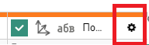
Рисунок 20. Изменение атрибутов
В открывшемся окне отобразится настройка текущего атрибута (см. рисунок 21).
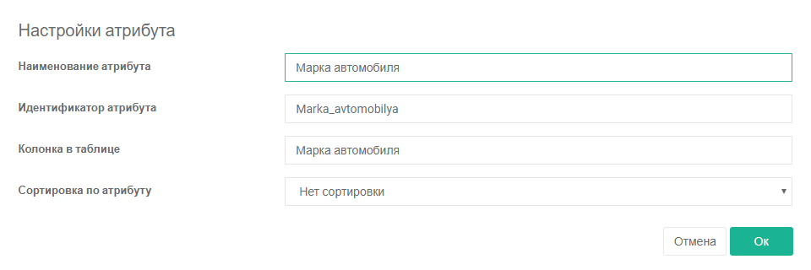
Рисунок 21. Изменение атрибута
- Отредактировать нужное поле.
- Нажать кнопку OK для сохранения изменения. Для отмены операции нажать кнопку Отмена.
Внимание! Для отображения данных на виджетах в Dashboard Designer в соответствии с пользовательской сортировкой в настройках измерения необходимо выбрать атрибут в поле «Сортировка по атрибуту».
- Нажать кнопку Сохранить.

Удаление измерений
Для удаления измерений многомерной модели данных необходимо выполнить следующие действия:
- Нажать кнопку в индикаторе измерения.
- Нажать кнопку Сохранить.
- Если данное измерение используется в рамках одной группы показателей, то после сохранения настроек оно удалится полностью из многомерной структуры.
- Если данное измерение используется в нескольких группах показателей, то после сохранения настроек удалится только связь в выбранной группе показателей.

Удаление атрибута
Для удаления атрибутов многомерной модели данных необходимо выполнить следующие действия:
- Нажать кнопку  (см. рисунок 22).
- В раскрывшемся меню выбрать пункт Не использовать.
- Нажать кнопку Сохранить.
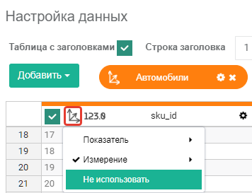
Рисунок 22. Кнопка «Не использовать»

- Если данный атрибут в своей основе имеет связь с колонкой только этой таблицы, то после сохранения настроек он полностью удалится из многомерной структуры.
- Если данный атрибут в своей основе имеет связь с колонками нескольких таблиц, то после сохранения настроек удалится только связь с выбранной колонкой в таблице.

Работа с показателями

Добавление показателей
Для создания показателя в многомерной модели данных необходимо выполнить следующие действия:
- Нажать кнопку в строке с заголовком столбца (см. рисунок 3.58).
- В раскрывшемся меню выбрать пункт «Показатели» и одну из функций агрегации (см. рисунок 23).
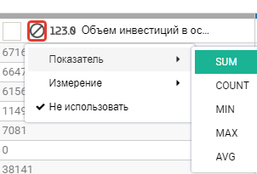
Рисунок 23. Выбор функции агрегации
Выбранная колонка окрасится в цвет индикатора Группы показателей.
Если при создании показателя не была создана группа показателей, система предложит создать ее.
- Нажать кнопку Сохранить.

Редактирование показателей
Для редактирования показателей в многомерной модели данных необходимо выполнить следующие действия:
- Нажать кнопку в строке с заголовком столбца.
В открывшемся окне отобразится настройка текущего показателя (см. рисунок 24).
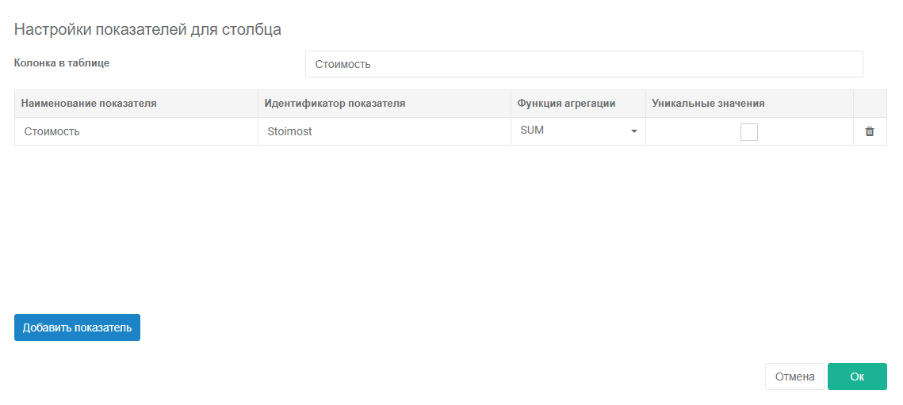
Рисунок 24. Настройки показателя
- Отредактировать наименование показателя или изменить ему функцию агрегации.
- Нажать кнопку Добавить показатель для добавления нового показателя.
На основе одного столбца можно создать несколько показателей. В результате в таблице добавится новая строка (см. рисунок 25).
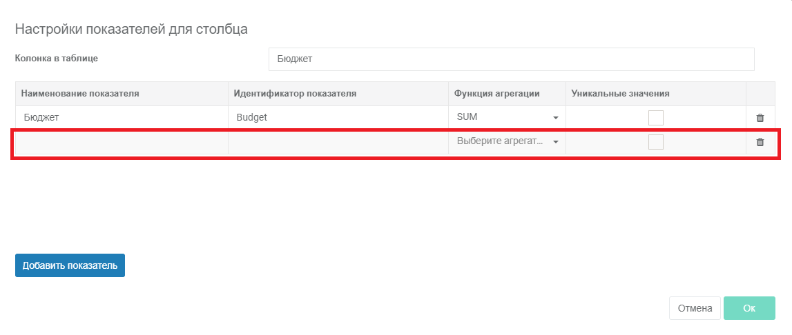
Рисунок 25. Добавление второго показателя к одной колонке
- Ввести Наименование показателя.
- Выбрать Функцию агрегации.
- Нажать кнопку OK для сохранения изменения. Для отмены операции нажать кнопку Отмена.
- Нажать кнопку Сохранить.

Удаление показателей
Для удаления показателей из многомерной модели данных необходимо выполнить следующие действия:
Первый способ:
1) Нажать кнопку 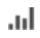 в строке с заголовком столбца.
2) В раскрывшемся меню выбрать пункт «Не использовать».
3) Нажать кнопку Сохранить.
Второй способ:
- Нажать кнопку в строке с заголовком столбца.
В открывшемся окне отобразится настройка текущего показателя (см. рисунок 24).
- Нажать кнопку  в строке показателя.
- Нажать кнопку OK для сохранения изменения. Для отмены операции нажать кнопку Отмена.
- Нажать кнопку Сохранить.

Загрузка данных

Загрузка данных из новой таблицы
Для загрузки данных необходимо необходимо выполнить следующие действия:
- Создать новый загрузчик (см. раздел 2.3.1),
- Выбрать его тип CSV или Excel и при помощи кнопкуи «Обзор выбрать загружаемый файл».
- Нажать кнопку Загрузить данные. В результате отобразится полоса с прогрессом загрузки данных в ViQube (см. рисунок 26).
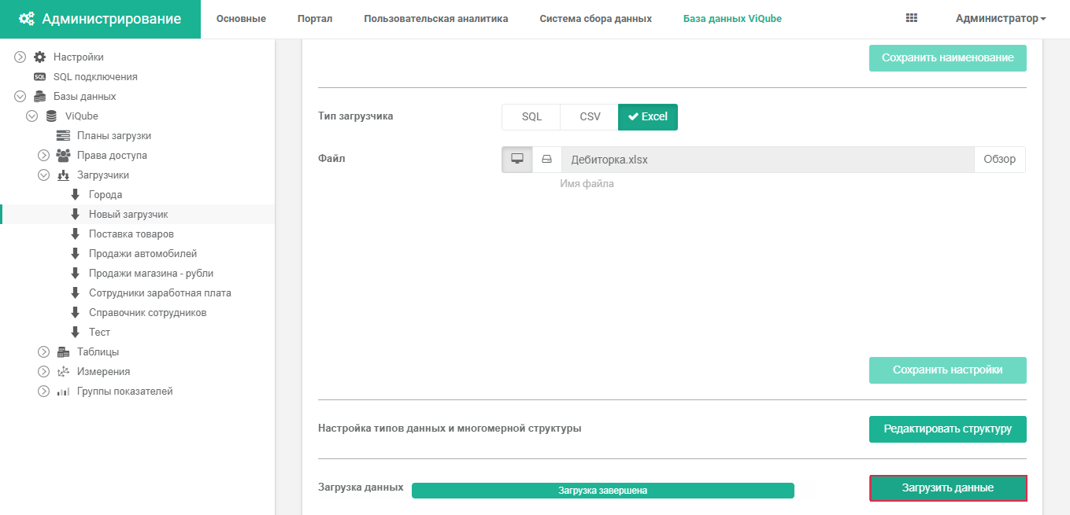
Рисунок 26. Загрузка данных
Если загрузка завершится с ошибками, напротив полосы загрузки отобразится кнопка , по клику на которую можно получить дополнительную информацию.
После первой загрузки данных в базе ViQube будет создана таблица, содержащая все загруженные данные.

Загрузка данных в существующем загрузчике
Если порядок и количество столбцов в таблице-источнике не изменились, для загрузки данных в существующий загрузчик необходимо выполнить следующие действия:
- В дереве сущностей выбрать нужный загрузчик.
- Нажать кнопку Загрузить данные. В результате отобразится полоса с прогрессом загрузки данных в ViQube.
Если изменились порядок или количество столбцов, для загрузки данных в существующий загрузчик необходимо выполнить следующие действия:
- В дереве сущностей выбрать нужный загрузчик.
- Повторно выбрать загружаемый файл и загружаемые столбцы.
- При необходимости изменить настройки многомерной структуры (см. раздел 2.4).
- Нажать кнопку Загрузить данные
После повторной загрузки все данные будут перезаписаны в таблицы ViQube.

Загрузка данных в ViQube из другой базы данных
Если данные находятся в таблицах какой-либо базы данных (например, в корпоративном хранилище данных на базе Oracle или PostgreSQL), их можно загрузить в ViQube для построения отчетности. Для этого следует при выборе типа загрузчика указать вариант SQL, выбрать SQL-подключение и ввести текст SQL-запроса, формирующего требуемую таблицу.
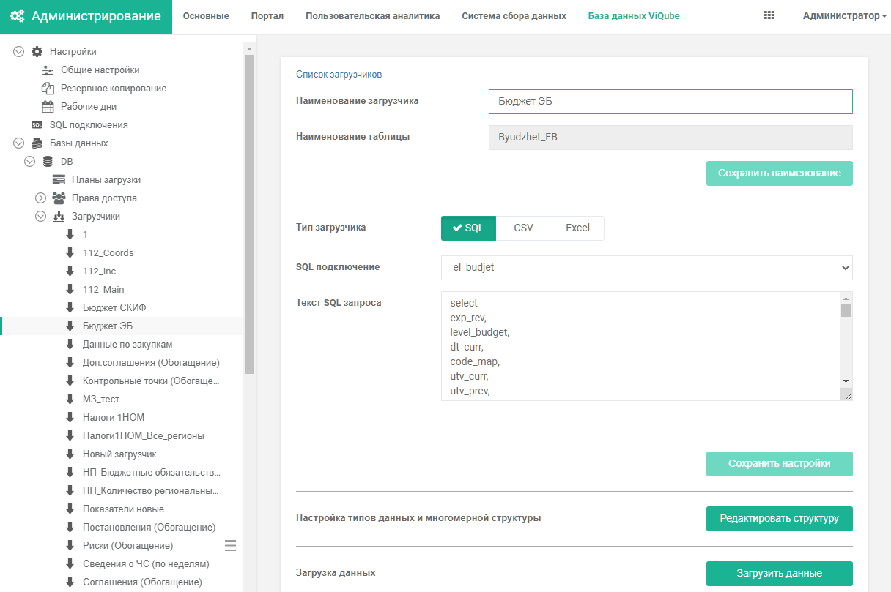
Рисунок 27. Настройка SQL-загрузчика
Внимание! SQL-скрипт загрузчика может обращаться как к одной таблице в базе данных, так и объединять таблицы операторами JOIN и UNION, содержать оконные функции, условия и т.д. Однако рекомендуется перенести всю логику обработки исходных данных на этап ETL/ELT, а загрузчику ViQube передавать подготовленную в БД витрину данных. Это обесечит максимально быструю и стабильную загрузку данных.

Планы загрузки
Загрузку данных в ViQube можно вызывать не вручную, а автоматически по расписанию и последовательности, которые называется планом загрузки. Планы загрузки можно настроить в разделе «Планы загрузки» дерева сущностей, на боковой панели.

Создание плана загрузки
Для создания плана загрузки необходимо выполнить следующие действия:
- Открыть раздел «Планы загрузки» в боковом меню.
- Нажать кнопку Добавить план загрузки.
- В открывшемся окне заполнить имя плана загрузки.
- Добавить этапы плана загрузки, нажав кнопку Добавить этапы. В результате откроется окно добавления элементов в план загрузки (см. рисунок 28).
- Выбрать элементы плана загрузки. Элементом могут быть настроенные загрузчики, а также созданные ранее планы загрузки.
- Нажать кнопку Добавить (см. рисунок 28).
- Нажать кнопку Сохранить.
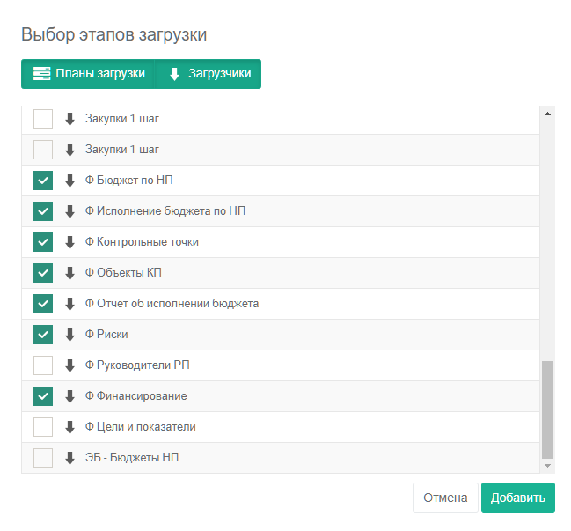
Рисунок 28. Добавление этапов загрузки
После добавления элемента в список плана загрузки элементы можно менять местами путем перетаскивания элемента в списке, тем самым выстроив нужную последовательность.

Запуск плана загрузки вручную
Для запуска плана загрузки вручную необходимо выполнить следующие действия:
- Открыть раздел «Планы загрузки» в боковом меню.
- Нажать кнопку  в строке выбранного плана загрузки.

Запуск плана загрузки по расписанию
Для запуска плана загрузки по расписанию необходимо выполнить следующие действия:
- Открыть подраздел «Планы загрузки».
- Нажать кнопку  в строке выбранного плана загрузки.
- Нажать кнопку  «Таймер» (см. рисунок 3.78).
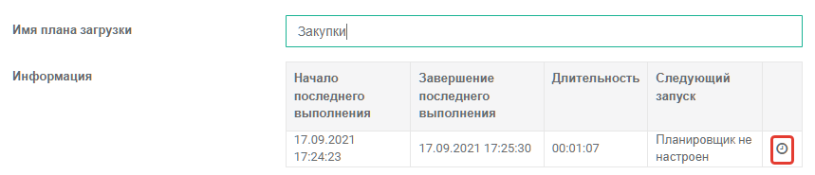
Рисунок 29. Таймер плана загрузки
- В открывшемся окне (см. рисунок 30) установить требуемый интервал запуска планировщика и нажать кнопку OK.
- В области настройки плана загрузки нажать кнопку Сохранить.
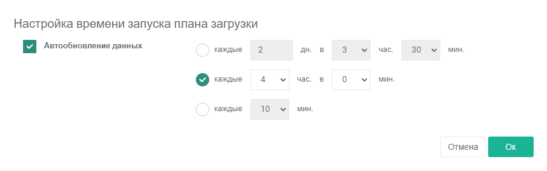
Рисунок 30. Настройка расписания автообновления

Редактирование плана загрузки
Для редактирования плана загрузки необходимо выполнить следующие действия:
- Открыть подраздел «Планы загрузки» в боковом меню.
- Нажать кнопку в строке нужного плана загрузки.
- В открывшемся окне редактирования внести изменения в план загрузки и его расписания, как указано в предыдущем разделе.
- Нажать кнопку Сохранить.

Удаление плана загрузки
Для удаления плана загрузки необходимо выполнить следующие действия:
- Открыть подраздел «Планы загрузки» в боковом меню.
- Нажать кнопку в строке удаляемого плана загрузки.
- В открывшемся окне подтверждения удаления нажать кнопку Да, удалить, для отмены операции нажать кнопку Отмена.
Если в процессе выполнения будут обнаружены ошибки, уведомление об этом отобразится в окне списка планов загрузки в столбце «Статус». Для детального просмотра ошибок, допущенных в момент выполнения плана, необходимо нажать кнопку «!».

Работа с таблицами

Просмотр схемы таблицы
Для просмотра схемы таблицы необходимо выбрать нужную таблицу в разделе «Таблицы». В рабочей области показаны настройки таблицы, по умолчанию они открываются на вкладке «Схема» (см. рисунок 31).
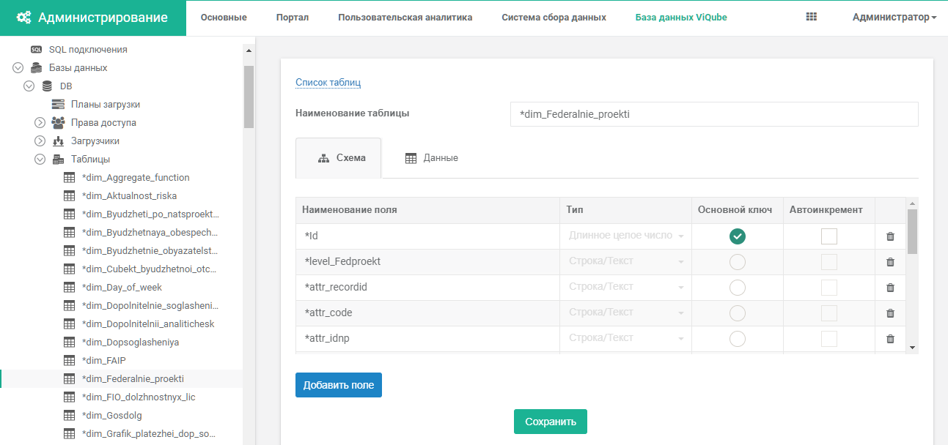
Рисунок 31. Параметры таблицы
Схема таблицы содержит следующие параметры:
- Наименование поля — наименование поля таблицы;
- Тип — тип данных поля таблицы;
- Основной ключ — первичный ключ таблицы;
- Автоинкремент — переменная, увеличивающая значение поля таблицы на 1. Доступно только для числовых типов данных.

Просмотр данных таблицы
Для просмотра данных таблицы необходимо выполнить следующие действия:
- Выбрать нужную таблицу в разделе «Таблицы». В рабочей области откроются настройки таблицы на вкладке «Схема».
- Открыть вкладку «Данные» (см. рисунок 32). На ней будут показаны данные в таблице.
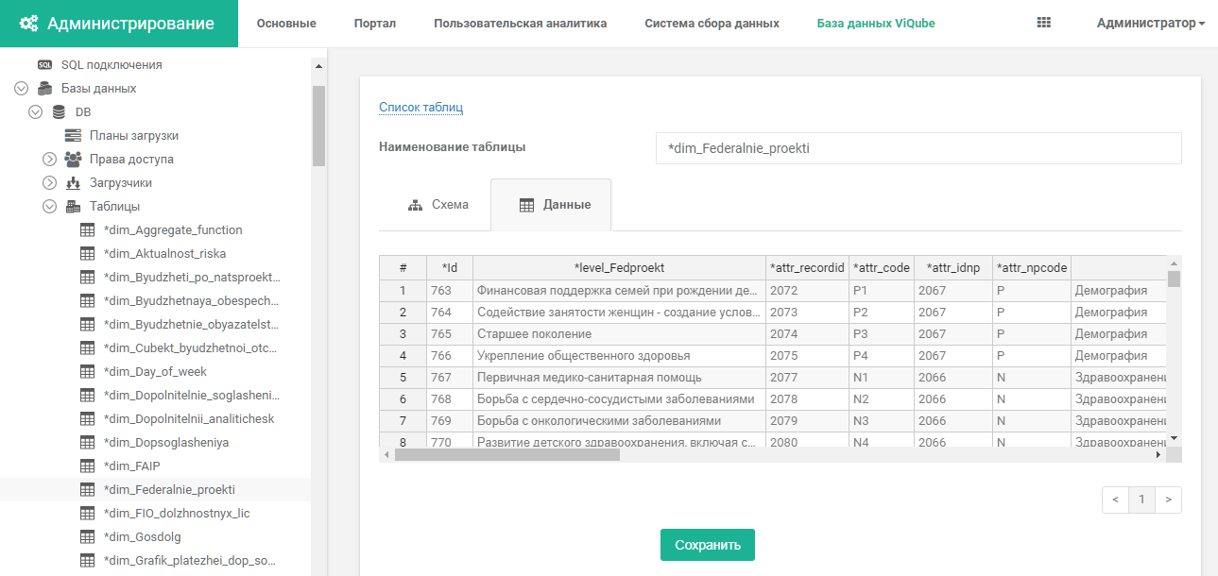
Рисунок 32. Данные таблицы

Переход к загрузчику таблицы
Для перехода к загрузчику таблицы необходимо выполнить следующие действия:
- Выбрать нужную таблицу в разделе «Таблицы». В рабочей области откроются настройки таблицы на вкладке «Схема».
- В верхней части рабочей области нажать ссылку «Загрузчик для таблицы» (см. рисунок 3.87).
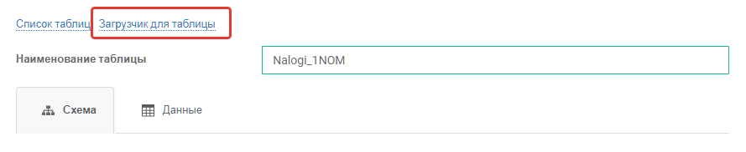
Рисунок 33. Гиперссылка на загрузчик таблицы
Внимание! Если имя таблицы в списке начинается со звёздочки (*), это значит, что таблица создана и загружена системой сбора данных Smart Forms (см. раздел 6). Просмотр загрузчиков таких таблиц в ViQube невозможен, а структура их данных настраивается в режиме администрирования Smart Forms (см. раздел 6.2).

Редактирование многомерной модели

Просмотр и редактирование измерений в ViQube

Основные параметры измерений
Для просмотра списка измерений необходимо выполнить следующие действия:
- Выбрать пункт «Измерения» в дереве сущностей и нажать кнопку  слева от него.
- В развернувшемся списке измерений выбрать измерение для просмотра. В рабочей области отобразятся параметры выбранного измерения (см. рисунок 34).
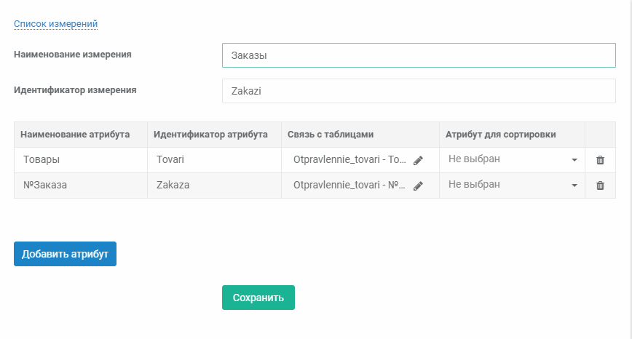
Рисунок 34. Параметры измерения
Измерение содержит следующие параметры:
- Наименование измерения – наименование, созданное во время настройки многомерной модели в ViQube или в системе сбора данных.
- Идентификатор измерения – уникальный идентификатор, необходимый для однозначного определения измерения при создании расчетов. Автоматически создается во время настройки многомерной модели. Может содержать символы латиницы, знаки подчеркивания, пробелы, цифры. Ограничение по длине идентификатора составляет 32 символа.
- Наименование атрибута – атрибут измерения, который увидит пользователь в Dashboard Designer при создании отчета. Наименование создается при выборе колонки одной из загружаемых таблиц во время настройки многомерной модели (см. раздел 2.4.4.1).
- Идентификатор атрибута – уникальный ключ, необходимый для внутренней работы системы, заполняется автоматически путем транслитерации из значения, введенного в поле «Наименование атрибута».
- Связь с таблицами – поле, отображающее связь атрибута с одной или несколькими таблицами и их колонками.
- Атрибут для сортировки – один из атрибутов измерения, по значениям которого будут сортироваться значения выбранного атрибута. Значения атрибута могут быть собраны из одной или нескольких колонок загруженных таблиц.
Для ранее созданных измерений доступны следующие настройки:
- смена наименования измерения;
- добавление/удаление атрибута измерения;
- смена/добавление связей для атрибута измерения;
- смена/добавление атрибута для сортировки.

Редактирование связи измерения
Для детального просмотра связей необходимо нажать кнопку в строке выбранного атрибута (см. рисунок 35). В открывшемся окне просмотра и редактирования связей отобразятся все связи атрибута с таблицами и их колонками (см. рисунок 3.94).
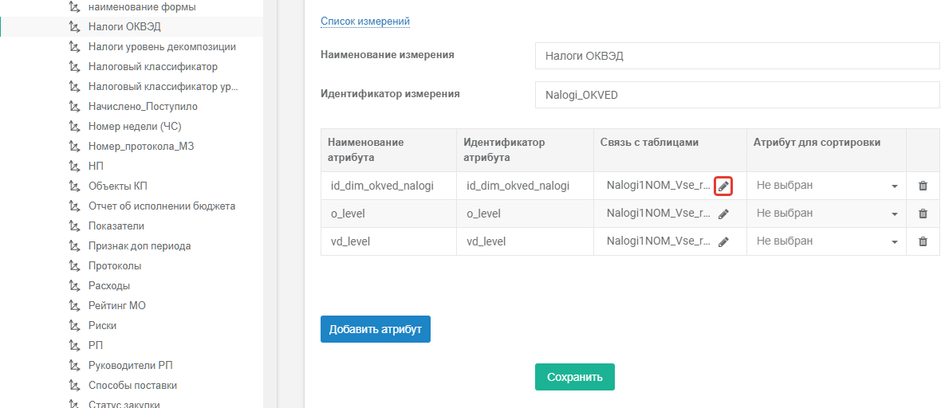
Рисунок 35. Кнопка редактирования связи
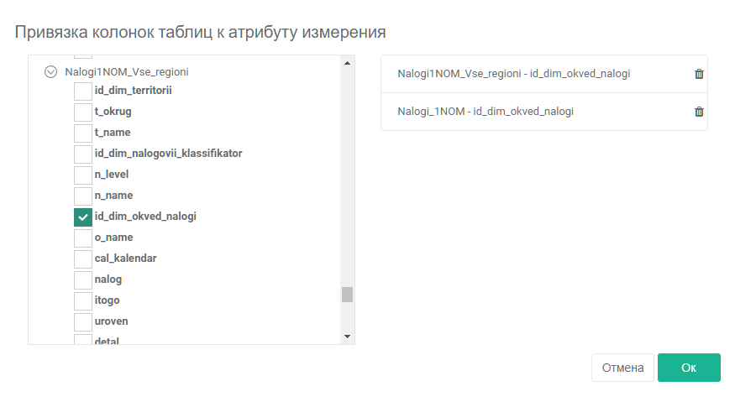
Рисунок 36. Едактирование связи колонок таблиц (слева) и атрибутов измерений (справа)

Смена наименования измерения
При необходимости измерение можно переименовать после того, как была настроена и сохранена многомерная модель. Для смены наименования измерения необходимо выполнить следующие действия:
- Выбрать в дереве сущностей необходимое измерение.
- В рабочей области изменить наименование в поле «Наименование измерения».
- Нажать кнопку Сохранить.
Сохраненные измерения отобразятся в дереве сущностей, в окне настройки многомерной структуры и в соответствующих группах показателей.
Внимание! Измерениям из системы сбора данных Smart Forms рекомендуется изменять наименования непосредственно в системе сбора.

Добавление атрибута измерения
Измерение может содержать атрибуты из одной или нескольких таблиц. Например, справочник «Вузы» может содержать два атрибута – «Наименование организации» и «Сокращенное наименование организации», которые находятся в разных таблицах.
После того как была настроена и сохранена многомерная модель для одной из таблиц, в созданные измерения можно добавить атрибуты двумя способами:
- Если все таблицы добавляются в ViQube через загрузчики, необходимо добавить атрибуты в существующее измерение в окне настройки многомерной модели.
- Если часть или все таблицы добавляются в ViQube из системы сбора данных Smart Forms, необходимо добавить атрибуты в существующее измерение в области настройки измерения.
Для добавления атрибута необходимо выполнить следующие действия:
- Выбрать необходимое измерение в дереве сущностей.
- Нажать кнопку Добавить атрибут в области настройки измерения (см. рисунок 37).
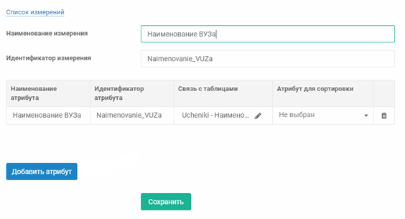
Рисунок 37. Область настройки измерения
- Внести наименование атрибута в добавленную строку.
- Добавить связь атрибута с таблицами.
- При необходимости добавить атрибут для сортировки.
- Нажать кнопку Сохранить.

Удаление атрибута измерения
Для удаления атрибута измерения необходимо нажать кнопку в строке этого атрибута и сохранить настройки.

Смена/добавление связей для атрибута измерения
Атрибут измерения может содержать значения нескольких колонок из одной или нескольких таблиц.
Связь для атрибута измерения возможно добавить двумя способами:
- Если таблицы добавляются в ViQube через загрузчики, необходимо добавить связи для атрибутов в существующее измерение в окне настройки многомерной модели.
- Если все или часть таблиц добавляются в ViQube из системы сбора данных Smart Forms, необходимо добавить атрибуты в существующее измерение в области настройки измерения.
Для изменения связи атрибута необходимо выполнить следующие действия:
- Выбрать необходимое измерение в дереве сущностей.
- При необходимости изменить наименование атрибута (см. рисунок 38).
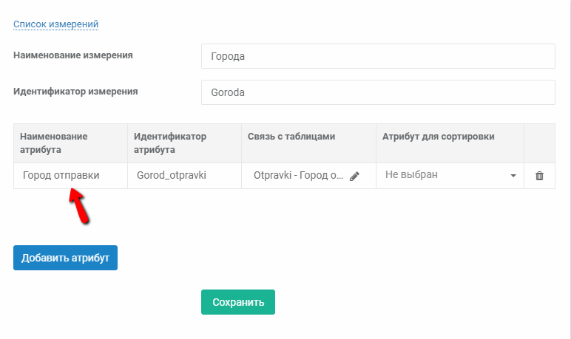
Рисунок 38. Изменение наименования атрибута
- Нажать кнопку в столбце «Связь с таблицами».
- В открывшемся окне редактирования связей с таблицами добавить необходимую связь и нажать кнопку OK (см. рисунок 39).
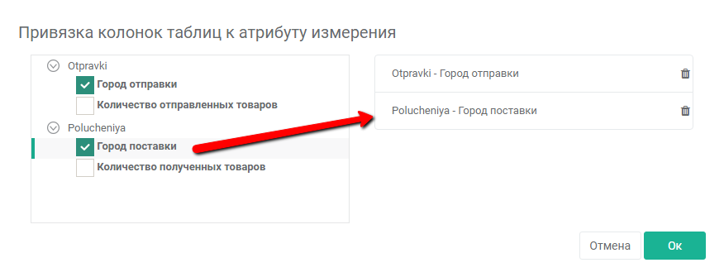
Рисунок 39. Редактирование связи с таблицами
- Нажать кнопку Сохранить.

Выбор атрибута для сортировки элементов измерения
Для отображения данных на виджетах в Dashboard Designer в соответствии с пользовательской сортировкой в настройках измерения необходимо выбрать «Атрибут для сортировки».
Для выбора атрибута для сортировки необходимы выполнить следующие действия:
- Выбрать необходимое измерение в дереве сущностей.
- Выбрать атрибут для сортировки в области настройки измерения (см. рисунок 40).
- Нажать кнопку Сохранить.
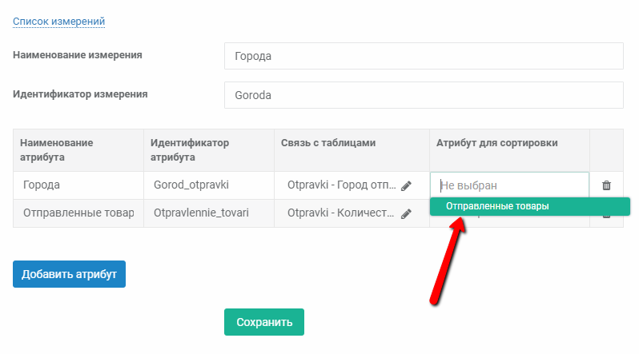
Рисунок 40. Атрибут для сортировки

Создание/удаление измерений
Измерение возможно создать двумя способами:
- В окне настройки многомерной модели (см. раздел 2.4.4).
- В дереве сущностей базы данных.
Для создания измерения в дереве сущностей базы данных необходимо выполнить следующие действия:
- Навести курсор мыши на раздел «Измерения».
- Нажать на отобразившуюся кнопку меню .
- Нажать пункт меню «Добавить измерение» (см. Рисунок 41).
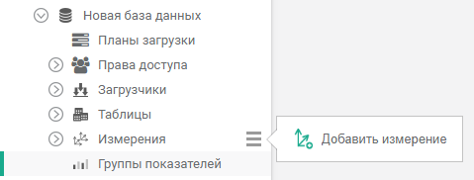
Рисунок 41. Добавление измерения
В области настроек автоматически отобразятся поля настройки для создаваемого измерения. Далее необходимо выполнить все необходимые настройки, описанные в разделе 2.7.1.1.
Для удаления измерения необходимо выполнить следующие действия:
- Выбрать измерение в дереве сущностей.
- Нажать на отобразившуюся кнопку меню .
- Нажать пункт меню «Удалить измерение» (см. рисунок 42).
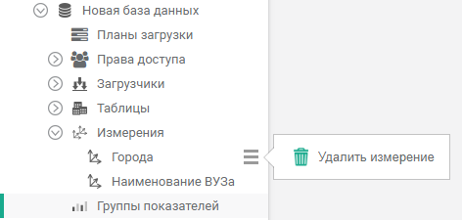
Рисунок 42. Удаление измерения
- Нажать кнопку Да, удалить для подтверждения удаления, для отмены операции нажать кнопку Отмена.

Просмотр и редактирование группы показателей в ViQube

Основные параметры группы показателей
Для просмотра настроек группы показателей необходимо выполнить следующие действия:
- Выбрать пункт «Группы показателей» в дереве сущностей и нажать кнопку слева от него.
- В развернувшемся списке групп показателей выбрать группу для просмотра.
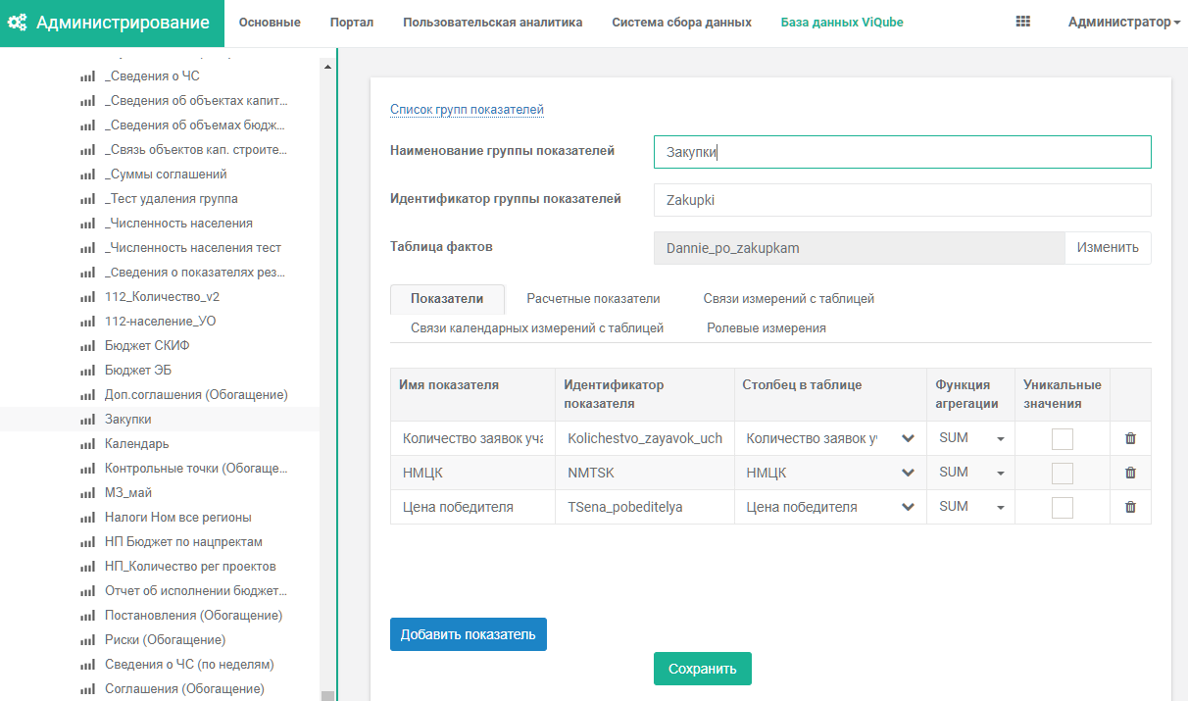
Рисунок 43. Настройки группы показателей
Основные параметры группы показателей:
- Наименование группы показателей – наименование, созданное во время настройки многомерной модели в ViQube или в системе сбора.
- Идентификатор группы показателей – уникальный ключ, необходимый для однозначного определения группы показателей. Автоматически создается во время настройки многомерной модели. Ограничение по длине идентификатора составляет 32 символа.
- Таблица фактов – поле, отображающее связь группы показателей с таблицей фактов в БД ViQube.
- Показатели – вкладка, на которой отображается список всех показателей, входящих в состав группы показателей.
- Расчетные показатели – вкладка, на которой отображается список всех расчетных показателей, входящих в состав группы показателей.
- Связи измерений с таблицей – вкладка, на которой отображается список всех измерений и их атрибутов, входящих в состав группы показателей.
- Связи календарных измерений с таблицей – вкладка, на которой отображается список календарных (системных) измерений, входящих в состав группы показателей.
- Ролевые измерения – вкладка, на которой отображается список ролей, созданных для измерений, доступных в группе показателей.
Для ранее созданных групп показателей доступны следующие настройки:
- смена наименования группы показателей;
- смена таблицы фактов для группы показателей;
- добавление/редактирование/удаление показателей;
- добавление/редактирование/удаление расчетных показателей;
- добавление/редактирование/удаление измерений;
- добавление/редактирование/удаление календарных измерений;
- добавление/редактирование/удаление ролей для измерений.

Смена наименования группы показателей
При необходимости группу показателей можно переименовать после того, как была настроена и сохранена многомерная модель. Группам показателей из системы сбора данных Smart Forms рекомендуется изменять наименования непосредственно в Smart Forms.
Для смены наименования группы показателей необходимо выполнить следующие действия:
- Выбрать необходимую группу показателей в дереве сущностей.
- Изменить наименование в поле «Наименование группы показателей».
- Нажать кнопку Сохранить.

Смена таблицы фактов для группы показателей
Для изменения связи группы показателей с таблицей необходимо выполнить следующие действия:
- Выбрать необходимую группу показателей в дереве сущностей базы данных.
- Нажать кнопку «Изменить» справа от поля «Таблица фактов». В появившемся окне отобразятся доступные для выбора таблицы, которые еще не используются в других группах показателей.
- Выбрать новую таблицу из списка и нажать OK.
- Нажать кнопку Сохранить.

Показатели в ViQube
В рабочей области настройки группы показателей на вкладке «Показатели» отображается список всех показателей, входящих в состав группы показателей, а также производится настройка и выбор способа их агрегации.
Для добавления показателя в группу показателей необходимо выполнить следующие действия:
- Нажать кнопку Добавить показатель (см. рисунок 43).
- Заполнить поля в таблице.
- Нажать кнопку Сохранить.
Параметры показателей:
- Имя показателя – наименование показателя, которое увидит пользователь в т.ч. при создании отчетов в Dashboard Designer;
- Идентификатор показателя – уникальный ключ, необходимый для однозначного определения показателя в системе, заполняется путем транслитерации значения, введенного в поле «Наименование показателя»;
- Столбец в таблице фактов – связь показателя со столбцом в таблице, выбранной для группы показателей;
- Функция агрегации – настройка функции агрегации для числового показателя;
- Уникальные значения – дополнительная настройка функции агрегации, которая при выбранном поле «уникальные значения» будет учитывать только уникальные значения.
Для функций агрегаций предусмотрены следующие обозначения:
- SUM – сумма значений в столбце;
- MIN – минимальное значение в столбце;
- MAX – максимальное значение в столбце;
- AVG – среднее значение в столбце;
- COUNT – количество строчных записей по выбранному столбцу.
Для всех функций, кроме COUNT, значения в выбранном столбце должны быть числовыми.

Удаление показателя из группы
Для удаления показателя из группы показателей необходимо выполнить следующие действия:
1) Нажать кнопку в строке с названием показателя.
2) После произведенной настройки нажать кнопку Сохранить.

Расчетные показатели
В рабочей области настройки группы показателей на вкладке «Расчетные показатели» производится настройка и создание формулы расчетных показателей и способа их агрегации (см. Рисунок 44).
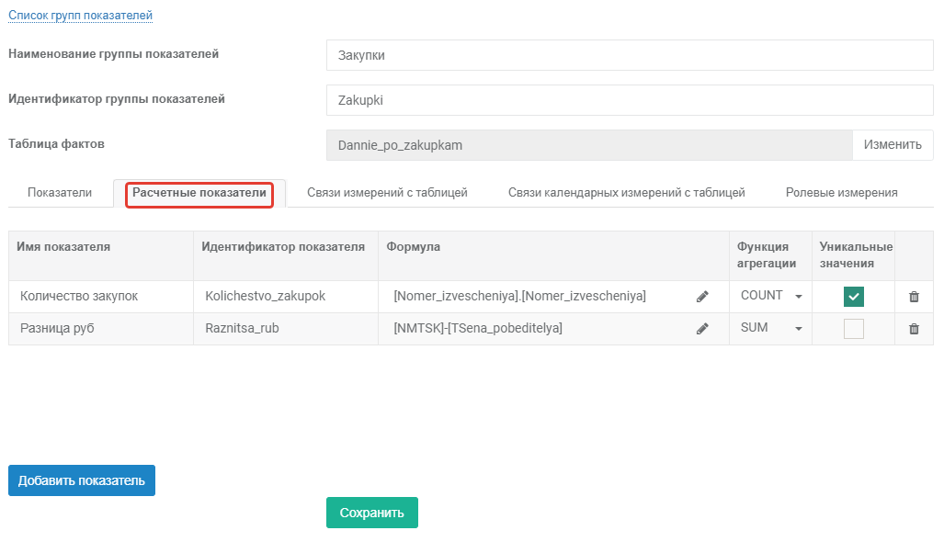
Рисунок 44 Вкладка «Расчетные показатели»
Расчет показателя поддерживает базовые математические операции над данными типа «Длинное целое число», «Короткое целое число», «Целое число», «Вещественное число», «Время», «Дата» и «Дата и время».
Созданный расчетный показатель в дальнейших расчетах можно будет использовать последовательно не более 10 раз.
Доступны расчеты между следующими типами данных:
- Длинное целое число, Короткое целое число, Целое число и Вещественное число: любые математические операции между этими типами;
- Время, Дата и время: любые математические операции между этими типами;
- Дата – любые математические операции между этими типами.
Для добавления расчетного показателя в таблицу необходимо выполнить следующие действия:
- Нажать кнопку Добавить показатель.
- Заполнить поля в таблице.
- Нажать кнопку Сохранить.
Параметры расчетных показателей:
- Имя показателя – наименование показателя, которое увидит пользователь, в т.ч. при создании отчетов в Dashboard Designer;
- Идентификатор показателя – уникальный идентификатор, необходимый для однозначного определения показателя в системе, заполняется путем транслитерации значения, введенного в поле «Наименование показателя»;
- Формула – создание математической или логической формулы для расчета показателя;
- Функция агрегации – настройка функции агрегации для числового показателя;
- Уникальные значения – дополнительная настройка функции агрегации, которая при выбранном поле «уникальные значения» будет учитывать только уникальные значения.
Для функций агрегаций предусмотрены следующие обозначения:
- SUM – сумма значений в столбце;
- MIN – минимальное значение в столбце;
- MAX – максимальное значение в столбце;
- AVG – среднее значение в столбце;
- COUNT – количество строчных записей по выбранному столбцу.
Для всех функций, кроме COUNT, значения в выбранном столбце должны быть числовыми.
Для добавления формулы для расчета показателя необходимо выполнить следующие действия:
- Нажать кнопку .
- В открывшемся окне в правой части выбрать нужные элементы для расчета.
- В левой части окна отредактировать формулу. После ввода формулы система проверит ее на корректность.
- Нажать кнопку OK.
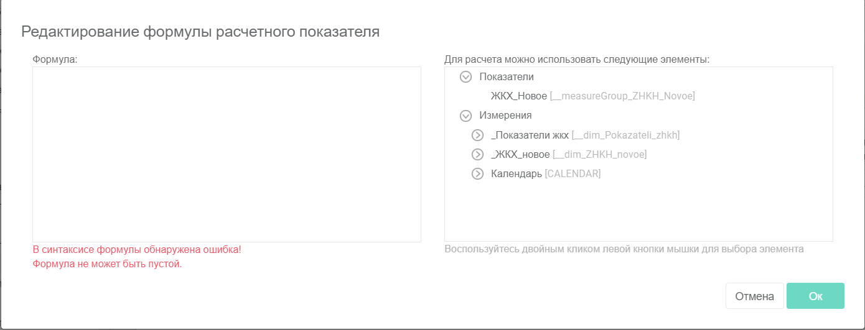
Рисунок 45. Редактирование формулы
Для корректного расчета показателя на основе существующих показателей имя показателя, который используется в расчете, заключается в квадратные скобки и имеет вид [Наименование показателя].
Для корректного расчета показателя на основе существующих измерений имя измерения, которое используется в расчете, заключается в квадратные скобки и имеет вид [Наименование показателя].[Наименование измерения].

Связи измерений с таблицей
В рабочей области настройки группы показателей на вкладке «Связи измерений с таблицей» устанавливается взаимосвязь между измерениями группы показателей и колонками ранее загруженной таблицы.
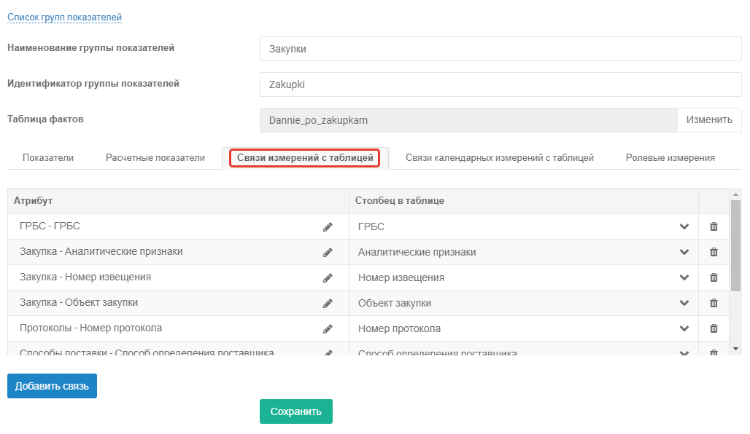
Рисунок 46. Связи измерений с полями таблицы
Для добавления измерения (одного из атрибутов) в группу показателей необходимо выполнить следующие действия:
- Нажать кнопку Добавить связь.
- Выбрать необходимый атрибут измерения.
Внимание! Если для атрибута в группе показателей уже указана связь с одной из колонок, он будет не доступен в списке для выбора, а напротив наименования отобразится сообщение: «Уже используется».
В колонке «Атрибут» отобразятся наименование измерения и выбранный атрибут.
- В колонке «Столбец в таблице» выбрать колонку в таблице фактов, с которой необходимо связать атрибут измерения.
- Нажать кнопку Сохранить.
Если для одного атрибута измерения требуется установить взаимосвязь с двумя или более столбцами из таблицы фактов, необходимо выполнить следующие действия:
- Добавить роли для измерения на вкладке «Ролевые измерения» (см. раздел 2.7.2.9).
- Нажать кнопку Добавить связь.
- Выбрать атрибут для ролевого измерения.
- В колонке «Столбец в таблице» выбрать колонку в таблице фактов, с которой необходимо связать атрибут ролевого измерения.
- Нажать кнопку Сохранить.
Если измерения настроены в качестве ролевых, они будут не доступны в списке для выбора в качестве измерений без роли.

Связи календарных измерений с таблицей
В рабочей области настройки группы показателей на вкладке «Связи календарных измерений с таблицей» устанавливается взаимосвязь между системным измерением «Календарь» и его гранулярностью с таблицей, выбранной в группе показателей (см. рисунок 47).
Для добавления календарного измерения в группу показателей необходимо выполнить следующие действия:
- Нажать кнопку Добавить связь.
- Заполнить следующие поля в таблице.
- Нажать кнопку Сохранить.

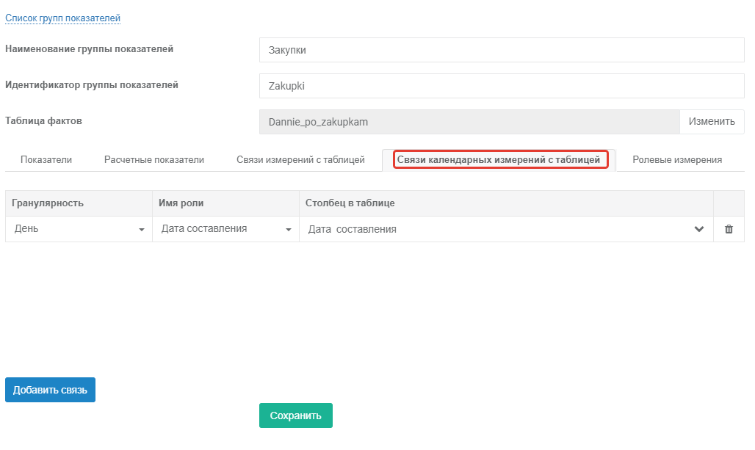
Рисунок 47. Связи календарных измерений с таблицей
Параметры календарного измерения:
- гранулярность – выбор из выпадающего списка необходимой гранулярности календаря для создаваемых показателей;
- имя роли – наименование роли измерения, которое увидит пользователь;
- столбец в таблице фактов – столбец в выбранной для группы показателей таблице, который отвечает за календарное измерение.
Для удаления календарного измерения (одного из его атрибутов) из группы показателей необходимо выполнить следующие действия:
- Нажать кнопку в строке с названием измерения.
- После произведенной настройки нажать кнопку Сохранить.

Ролевые измерения
Роль для измерений группы показателей задают на вкладке «Ролевые измерения» в рабочей области настройки группы показателей.

Для описания роли применяют следующие характеристики:
- измерение – выбор из выпадающего списка необходимого измерения;
- имя роли – наименование роли измерения, которое увидит пользователь;
- идентификатор роли – идентификатор роли измерения в системе, заполняется путем транслитерации значения, введенного в поле «Имя роли»;
- основная связь – необходима для определения связи измерения со столбцом в таблице фактов в модуле пользовательской аналитики (Self-Service BI), т. к. в данном модуле невозможно использовать ролевые измерения.
Внимание! В модуле пользовательской аналитики (Self-Service BI) всегда используется имя измерения, а не имя роли.
Для добавления роли для измерения необходимо выполнить следующие действия:
- Нажать кнопку Добавить роль.
- Из выпадающего списка выбрать измерение, для которого необходимо добавить роль (см. рисунок 3.123).
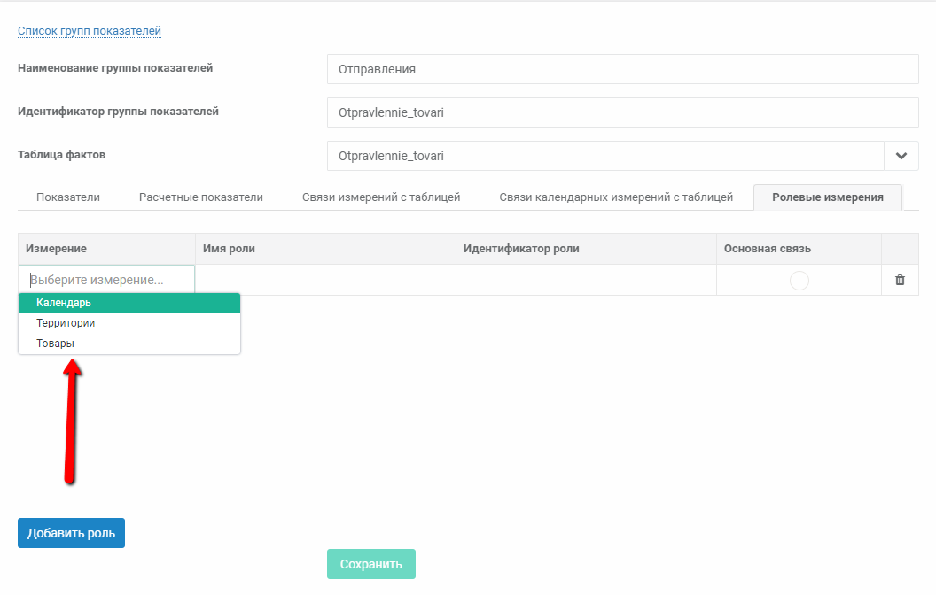
Рисунок 48. Выбор измерения для назначения роли
- Ввести наименование роли в поле «Имя роли» (см. рисунок 49).
- Нажать кнопку Сохранить.
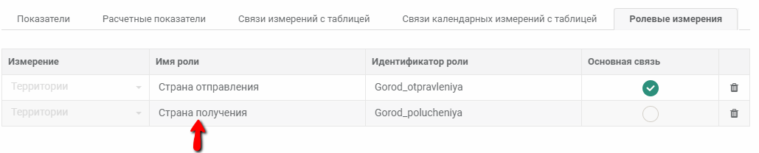
Рисунок 49. Имя роли
После сохранения на вкладке «Связи измерений с таблицей» в окне «Привязки измерений колонкам таблицы» отобразятся созданные роли.
Для удаления роли необходимо выполнить следующие действия:
1) Нажать кнопку в строке с ее наименованием.
2) Нажать кнопку Сохранить.

Создание/удаление групп показателей
Группу показателей возможно создать двумя способами:
- В окне настройки многомерной модели (см. раздел 2.4.3.1).
- В дереве сущностей базы данных.
Для добавления через дерево сущностей необходимо выполнить следующие действия:
- Навести курсор мыши на раздел «Группы показателей».
- Нажать на отобразившуюся кнопку меню .
- Нажать пункт меню «Добавить группу показателей» (см. рисунок 50).
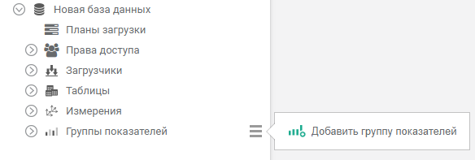
Рисунок 50. Добавление группы показателей
В области настроек автоматически отобразятся поля настройки для создаваемой группы показателей. Далее необходимо выполнить настройки, описанные разделе 2.4.3.2.
Для удаления группы показателей необходимо выполнить следующие действия:
- Выбрать группу показателей в дереве сущностей.
- Нажать на отобразившуюся кнопку меню .
- Нажать пункт контекстного меню «Удалить группу показателей».
- Для подтверждения удаления группы показателей нажать кнопку Да, удалить, для отмены операции нажать кнопку Отмена.

Конструктор информационных панелей Dashboard Designer
Конструктор информационных панелей является структурным модулем Аналитической платформы Visiology и имеет фирменное наименование «Dashboard Designer» или «Конструктор дэшбордов Visiology».
Приложение Dashboard Designer предназначено для создания, редактирования информационных панелей без программирования и для их публикации на аналитическом портале.
Для работы с Dashboard Designer необходимо убедиться, что соответствующее приложение установлено на АРМ аналитика. В случае отсутствия приложения Dashboard Designer необходимо обратиться к администратору.

Запуск приложения
Для начала работы необходимо запустить специальное инфраструктурное окружение, а затем для запуска приложения Dashboard Designer необходимо выполнить следующие действия:
- Выбрать программу Dashboard Designer в файловой системе АРМ или ярлык данного приложения на рабочем столе АРМ, который может иметь имя «Dashboard Designer», и нажать «Открыть»/«Open». В результате появится окно выбора сервиса администрирования (см. рисунок 51).
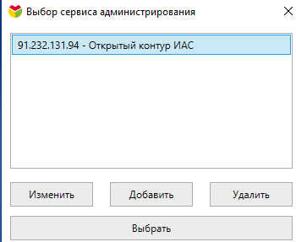
Рисунок 51. Выбор сервиса администрирования
- Выбрать требуемый сервер и нажать кнопку «Выбрать». В результате откроется окно авторизации Dashboard Designer (см. рисунок 53).
Внимание! Если версия выбранного сервиса администрирования отличается от версии Dashboard Designer, Dashboard Designer начнет автоматическое обновление до нужной версии (см. рисунок 52).
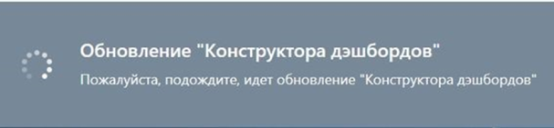
Рисунок 52. Обновление Конструктора дэшбордов
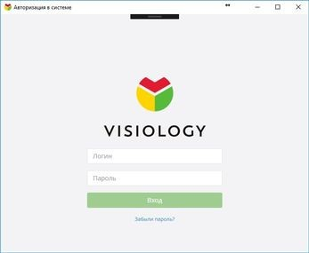
Рисунок 53. Окно авторизации
Внимание! Если при запуске используется не активированный сервис администрирования, Dashboard Designer сообщит об этом (см. рисунок 54).
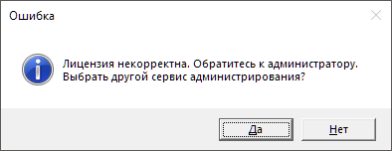
Рисунок 54. Окно ошибки не активированного сервиса администрирования
- Пройти процедуру авторизации с помощью ввода логина и пароля и нажать кнопку «Вход». В результате откроется Dashboard Designer с подключением к выбранному сервису администрирования (см. Рисунок 55).
В заголовке окна приложения отобразится адрес сервиса администрирования, к которому подключается Dashboard Designer.
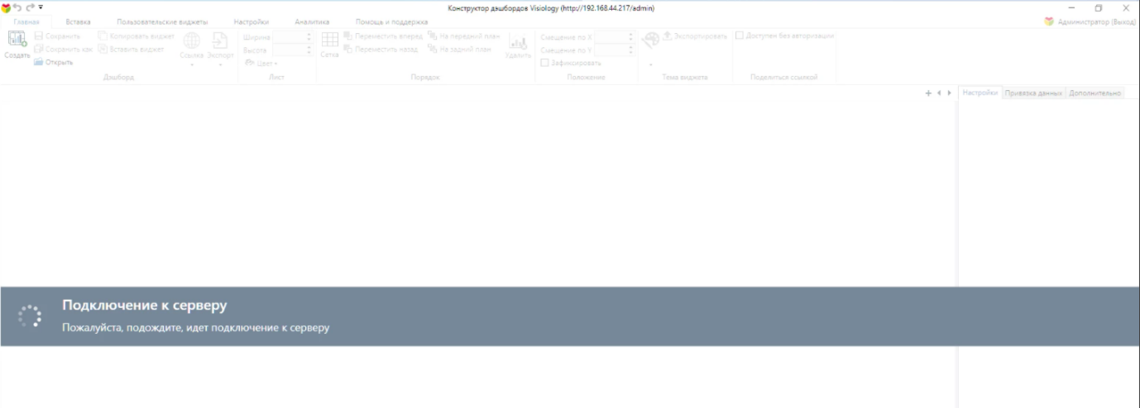
Рисунок 55. Окно конструктора информационных панелей
Внимание! При возникновении сложностей при запуске Dashboard Designer необходимо обратиться к администратору.

Добавление сервиса администрирования
При отсутствии необходимого сервиса администрирования в списке (см. рисунок 3.128) его необходимо добавить. Для добавления сервиса необходимо выполнить следующие действия:
- Нажать кнопку «Добавить».
- Задать имя сервиса в поле «Название» и указать IP/ DNS (см. рисунок 3.133).
- Нажать кнопку «OK».
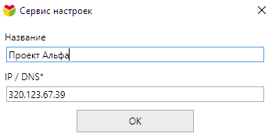
Рисунок 56. Окно добавления сервиса администрирования

Изменение сервиса администрирования
Для изменения сервиса администрирования необходимо выполнить следующие действия:
- Выбрать его в списке и нажать кнопку «Изменить»
- Отредактировать необходимые параметры (аналогично описанию в предыдущем подразделе).
- Нажать кнопку «OK».

Запуск нескольких приложений Dashboard Designer
Приложение Dashboard Designer поддерживает возможность параллельной работы в нескольких окнах. Для запуска нескольких приложений Dashboard Designer при уже работающем приложении необходимо запустить его еще раз, выполнив действия, описанные в пункте 3.1.

Интерфейс конструктора информационных панелей
Интерфейс конструктора информационных панелей состоит из четырех основных блоков (см. рисунок 57):
- Панель инструментов.
- Рабочая область (информационная панель, лист).
- Область настроек.
- Панель редактирования JS.
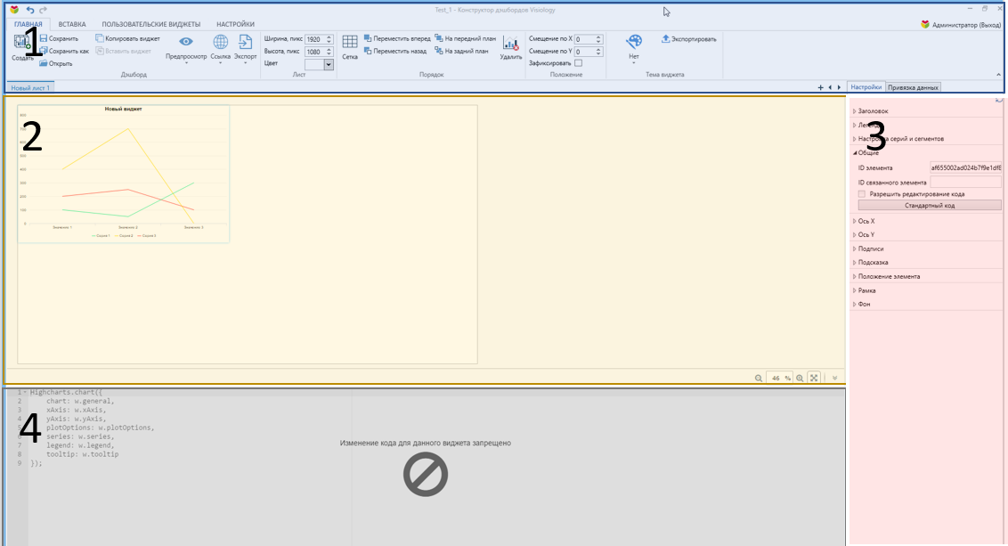
Рисунок 57. Интерфейс Dashboard Designer

Панель инструментов
Панель инструментов Dashboard Designer содержит:
- ленту инструментов;
- элементы управления.
Лента инструментов состоит из следующих вкладок с наборами инструментов:
- «Главная».
- «Вставка».
- «Пользовательские виджеты».
- «Настройки».
- «Аналитика».
- «Отчеты»
- «Помощь и поддержка».
Панель инструментов содержит следующие элементы управления:
- кнопка «Отменить действие»;
- кнопка «Повторить действие».

Вкладка «Главная»
Таблица 1 описывает элементы интерфейса вкладки «Главная» панели инструментов Dashboard Designer и их функции.
Таблица 1 . Функции вкладки «Главная»
Кнопка, команда | Функция
Функции для работы с информационной панелью
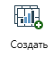 | Позволяет создать новую информационную панель. После нажатия на кнопку открывается окно, в котором необходимо указать название информационной панели.
Позволяет сохранить все изменения информационной панели.
Горячие клавиши: «Ctrl+S» – сохранить информационную панель.
 | Позволяет сохранить информационную панель под другим именем.
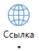 | Позволяет получить ссылку для онлайн-доступа к информационной панели.
Позволяет открыть существующую информационную панель. В открывшемся окне реализована возможность создавать новые информационные панели, папки и перемещать в них существующие информационные панели. Для удобства реализован поиск по названию, который работает на всех уровнях.
Также можно осуществить экспорт в Excel названий информационных панелей, листов и ссылок на них.
Для реализации перечисленных действий необходимо нажать курсором на рабочую область окна и выбрать один из пунктов:
- новая папка;
- новый дэшборд;
- экспортировать ссылки.
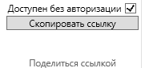 | Позволяет предоставить доступ к информационной панели по ссылке без авторизации.
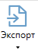 | Позволяет экспортировать информационную панель и ее данные и выбрать формат экспорта: XLSX, PPTX, PDF, PNG.  После выбора формата экспорта на панели инструментов изображение кнопки экспорта изменится на изображение ожидания 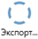.  Процесс обработки может занять некоторое время, далее откроется окно с выбором места экспорта и заданием имени документу. При необходимости можно внести изменения.  Экспорт доступен как в Dashboard Designer, так и на портале.
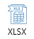 | Позволяет экспортировать в формат XLSX. Порядок выгрузки в документ: первый лист в Excel-документе – скриншот первого листа информационной панели, далее листы с названиями виджетов с первого листа и данными указанного виджета.  Далее, по аналогичной схеме, последовательно будут расположены листы в Excel книге для всех листов и виджетов информационной панели.
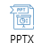 | Позволяет экспортировать в формат PPTX. Экспортирует каждый лист информационной панели как слайд в презентацию PowerPoint. Экспорт данных не осуществляется.
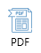 | Позволяет экспортировать в формат PDF. Аналогично PPTX.
 | Позволяет экспортировать в формат PNG. Экспортирует каждый лист информационной панели как png-документ. Все png-документы выгружаются в сжатом формате: *.ZIP.
Функции для работы с листом
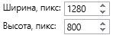 | Позволяют задать точные размеры листа. В одной информационной панели могут использоваться листы разных размеров. По умолчанию размер листа 1280 x 800 пикселей.
 | Позволяет задать цвет листа.
Функции управления виджетами на листе информационной панели
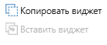 | Позволяет выполнить копирование виджетов со всеми настройками. Копирование можно осуществлять между разными информационными панелями. Горячие клавиши:  «Ctrl+C» – копировать виджет в буфер обмена;  «Ctrl+V» – вставить виджет из буфера обмена.
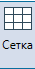 | Позволяет выполнить включение/отключение сетки с шагом 10 пикселей (видно только при перемещении виджета) и 100 пикселей (постоянная сетка) для перемещения или изменений размеров виджета (с помощью курсора мыши).
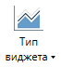 | Позволяет изменить тип выбранного виджета.
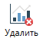 | Позволяет удалить выделенные виджеты с листа.  Горячие клавиши: «Del» – удалить виджет.
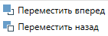  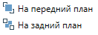 | Позволяет изменить порядок виджетов на листе.
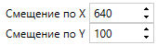 | Позволяет определить положение виджета на листе информационной панели.
 | Позволяет зафиксировать текущее расположение и запрещает перемещение виджета.
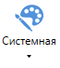 | Позволяет изменить тему выбранного виджета.
 | Позволяет экспортировать тему для виджета.

Вкладка «Вставка»
Таблица 2 и рисунок 58 описывают функции вкладки «Вставка» на панели инструментов Dashboard Designer.
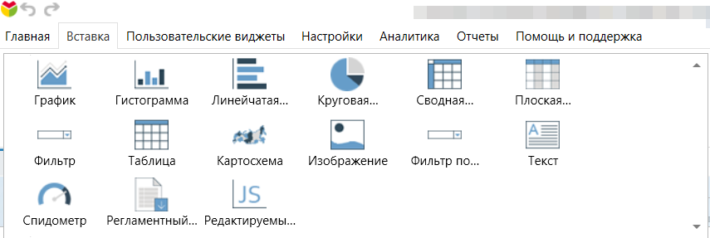
Рисунок 58. Вкладка «Вставка»
Таблица 2. Функции вкладки «Вставка»
Кнопка, команда | Функция
Добавление стандартных виджетов (базовых элементов визуализации данных)
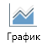 | Позволяет вставить виджет типа «График». Виджет представляет собой множество точек, у которых абсциссы являются допустимыми значениями аргумента x, а ординаты – соответствующими значениями функций.
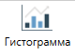 | Позволяет вставить виджет типа «Гистограмма». Виджет представляет собой количественные соотношения некоторого показателя представлены в виде прямоугольников, площади которых пропорциональны.
 | Позволяет вставить виджет типа «Линейчатая диаграмма». Виджет представляет собой гистограмму, в которой ряд отображается в виде наборов горизонтальных прямоугольников.
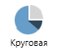 | Позволяет вставить виджет типа «Круговая диаграмма». Виджет представляет собой круглый график, поделенный на секторы, каждый из которых представляет размер какой-либо связанной части данных. Круговые диаграммы служат для отображения относительных размеров частей целого.
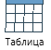 | Позволяет вставить виджет типа «Таблица». Виджет представляет собой визуальное отображение данных по графам.
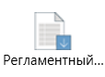 | Позволяет вставить виджет типа «Регламентный отчет». Представляет из себя кнопку «Скачать отчет». К данной кнопке можно привязать созданный Регламентный отчет и при просмотре информационной панели будет возможность по нажатью кнопки скачать в формате excel соответствующий отчет.
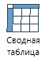 | Позволяет вставить виджет типа «Сводная таблица». Виджет предоставляет возможность группировать данные по измерениям.
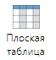 | Позволяет вставить виджет типа «Плоская таблица». Виджет представляет данные в виде столбцов, которые образуют информационные атрибуты таблицы.
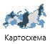 | Позволяет вставить виджет типа «Картосхема». Карта с упрощенно-обобщенным изображением элементов содержания, которая наглядно, функционально и более интуитивно понятным способом представляет географические данные.
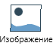 | Позволяет вставить виджет типа «Изображение». Виджет представляет собой графический элемент в цифровом формате.
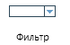 | Позволяет вставить виджет типа «Фильтр». Виджет ограничивает, какие данные будут видны на листе.
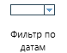 | Позволяет вставить виджет типа «Фильтр по датам». Виджет предоставляет возможность выбрать временной диапазон данных, которые выводятся на листе.
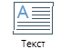 | Позволяет вставить виджет типа «Текст». В виджете настраивается вывод текста.
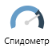 | Позволяет вставить виджет типа «Спидометр». Виджет используется для наглядного отображения достижения целевого значения.
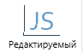 | Позволяет вставить виджет типа «Редактируемый элемент». Виджет, который пользователь может редактировать и настраивать полностью самостоятельно (тип виджета, внешний вид, данные и т. д.). Позволяет создать сложный виджет, индивидуально разработанный с использованием языка Java Script.
Управление порядком расположения виджетов на листе информационной панели
 | Позволяет выполнить включение/отключение сетки с шагом 10 пикселей (видно только при перемещении виджета) и 100 пикселей (постоянная сетка) для перемещения или изменений размеров виджета (с помощью курсора мыши).
Позволяет удалить выделенные виджеты с листа.
Горячие клавиши: «Del» – удалить виджет.
 | Позволяет изменить порядок виджетов на листе.

Вкладка «Пользовательские виджеты»
Таблица 3 описывает элементы интерфейса вкладки «Пользовательские виджеты» панели инструментов Dashboard Designer и их функции.
Таблица 3 . Функции вкладки «Пользовательские виджеты»
Кнопка, команда | Функция
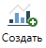 | Позволяет создать пользовательский виджет. После нажатия на кнопку функции открывается окно для создания нового виджета  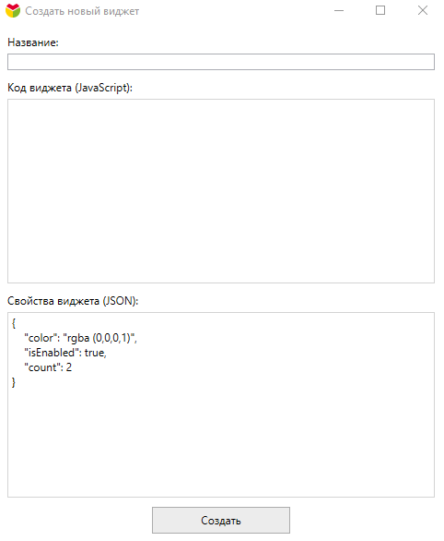

Вкладка «Настройки»
Рисунок 59 и таблица 4 описывают функции вкладки «Настройка» на панели инструментов Dashboard Designer.
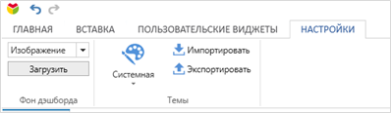
Рисунок 59 . Вкладка «Настройки»
Таблица 4 . Функции вкладки «Настройка»
Команда, кнопка | Функция
Функции визуальной настройки информационной панели
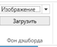 | Позволяет настроить фон информационной панели. В выпадающем списке можно выбрать:  сплошной цвет;  изображение.
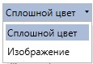 | Позволяет выбрать способ смены визуального вида для фона информационной панели. После выбора способа меняется набор инструментов в области «Фон дэшборда».
 | Позволяет выбрать цвет для фона информационной панели.
 | Позволяет загрузить фоновое изображение для информационной панели.
Функции визуальной настройки информационных панелей и относящихся к ним виджетов
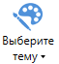 | Позволяет выбрать темы для всех информационных панелей проекта и всех, относящихся к информационной панели, виджетов.
 | Позволяет импортировать темы в Dashboard Designer.
 | Позволяет экспортировать темы из Dashboard Designer.

Вкладка «Аналитика»
Таблица 5 описывает элементы интерфейса вкладки «Аналитика» панели инструментов Dashboard Designer и их функции.
Таблица 5 . Функции вкладки «Аналитика»
Команда, кнопка | Функция
Добавление расчетных данных на уровне столбцов
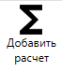 | Позволяет добавить расчетный столбец для виджета. Кнопка становится доступна для всех выбранных в рабочей области виджетов, кроме виджета «Сводная таблица».
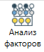 | Позволяет добавить многомерный метод, применяемый для изучения взаимосвязей между значениями переменных. Более подробно с работой метода можно ознакомиться в разделе «Анализ влияющих факторов».

Вкладка «Отчеты»
Таблица 6 описывает элементы интерфейса вкладки «Отчеты» панели инструментов Dashboard Designer и их функции.
Таблица 6 . Функции вкладки «Отчеты»
Команда, кнопка | Функция
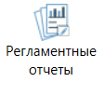 | Позволяет перейти в конструктор регламентных отчетов и настроить их. Настроенные регламентные отчеты можно привязать к виджету «Регламентный отчет» и скачивать их в формате файла excel при просмотре информационной панели.

Вкладка «Помощь и поддержка»
Таблица 7 описывает элементы интерфейса вкладки «Помощь и поддержка» панели инструментов Dashboard Designer и их функции.
Таблица 7 . Функции вкладки «Помощь и поддержка»
Функция | Значение
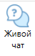 | Позволяет перейти в чат с поддержкой.
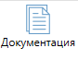 | Позволяет перейти в документацию.
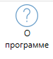 | Отображает информацию о версии установленного Dashboard Designer.

Рабочая область
Рабочая область предназначена для работы с листами информационной панели и виджетами (см. рисунок 60).
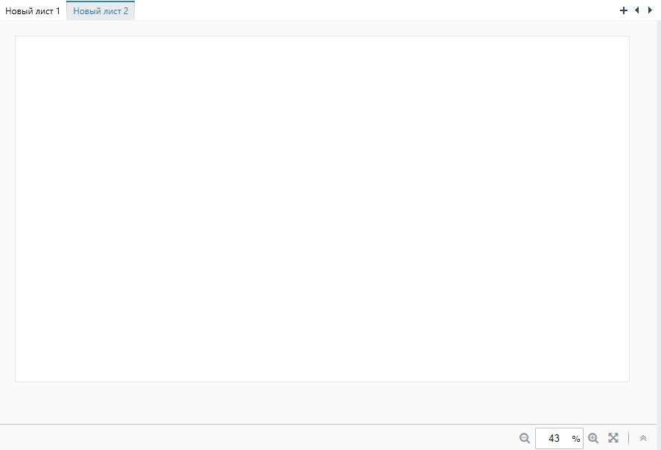
Рисунок 60. Рабочая область
В верхней части рабочей области расположены инструменты для создания и переключения листов информационной панели (см. рисунок 61).
Рисунок 61. Инструменты для создания и переключения листов информационной панели
В нижней части рабочей области расположены настройки масштабирования информационной панели и кнопка, открывающая панель редактирования JS (см. рисунок 62).
Рисунок 62. Нижняя часть рабочей области

Область настроек
Область настроек (см. рисунок 63) предназначена для настройки виджетов (элементов визуализации данных) и состоит из вкладок:
- «Настройки»;
- «Привязка данных»;
- «Дополнительно».
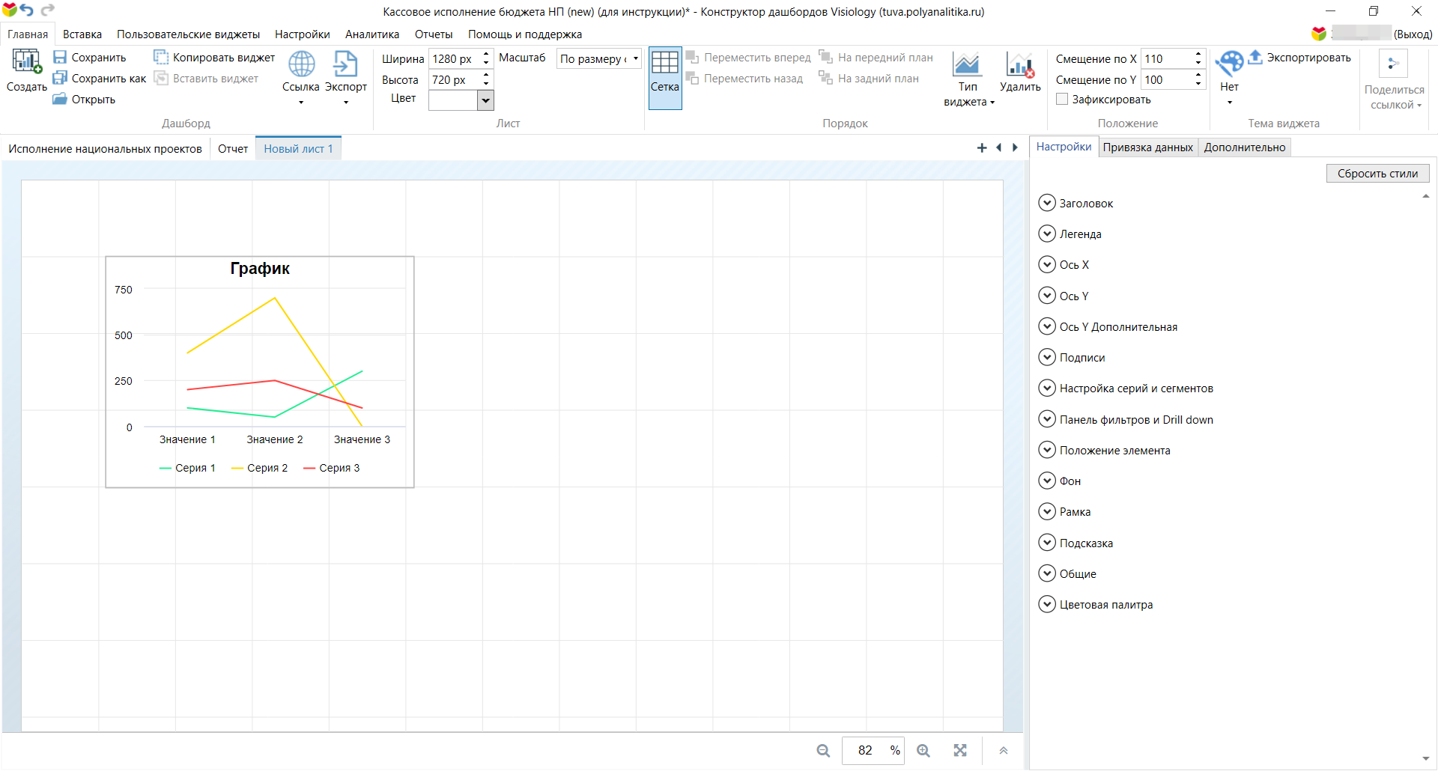
Рисунок 63 . Область настроек

Вкладка «Настройки»
На вкладке «Настройки» (область настроек) осуществляется визуальная настройка выбранного в рабочей области виджета.
Таблица 8 описывает содержание вкладки «настройки», зависящее от выбранного виджета.
Таблица 8. Содержание вкладки «Настройки» в зависимости от типа виджета
Состав настроек виджета | Название виджета
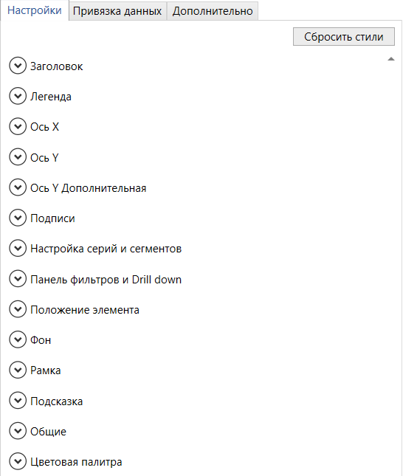 | График
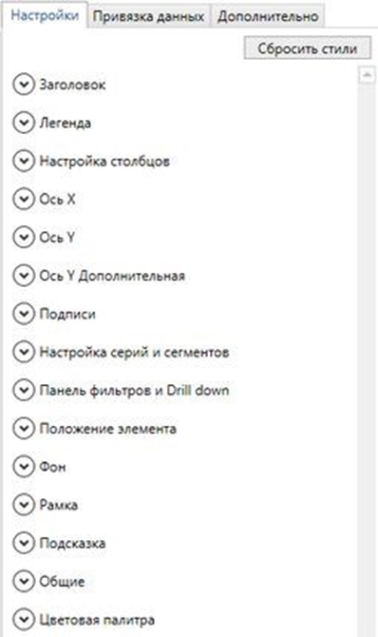 | Гистограмма
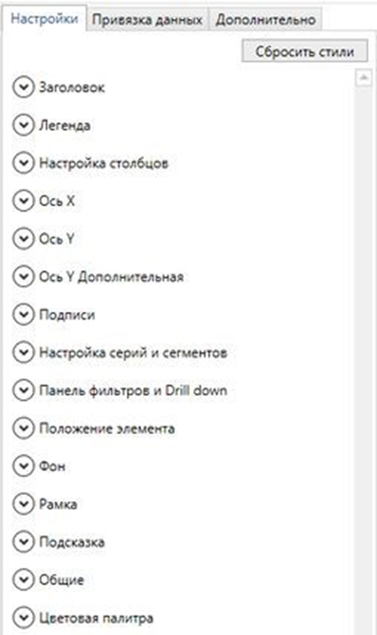 | Линейчатая диаграмма
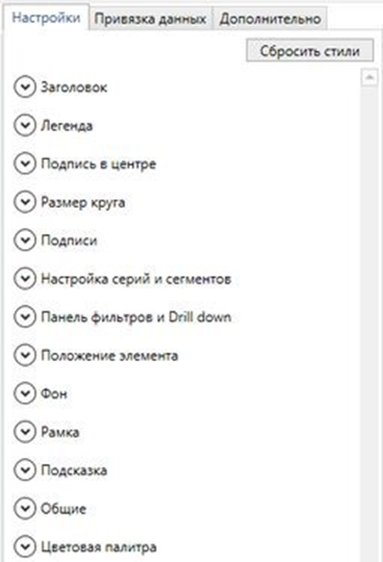 | Круговая диаграмма
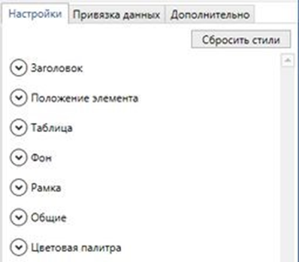 | Таблица
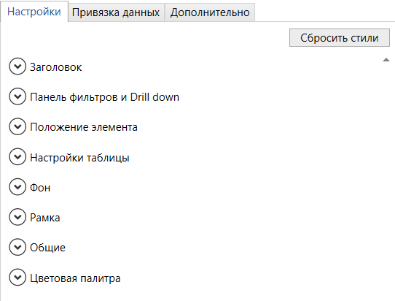 | Сводная таблица
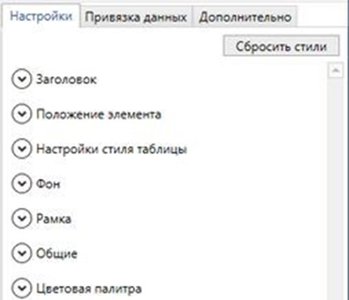 | Плоская таблица
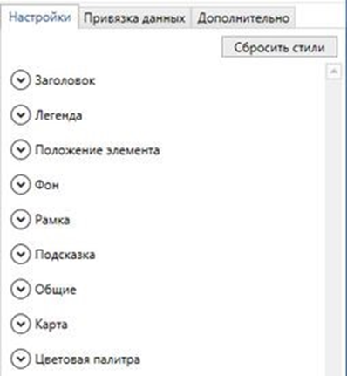 | Картосхема
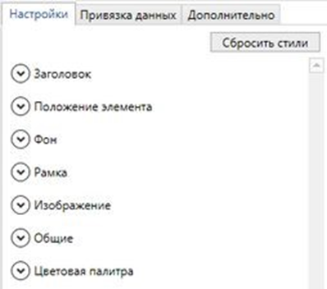 | Изображение
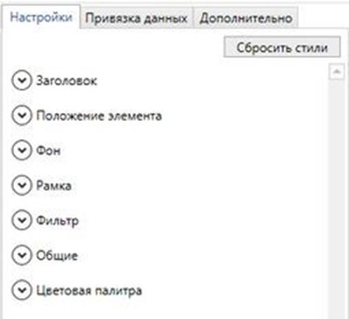 | Фильтр
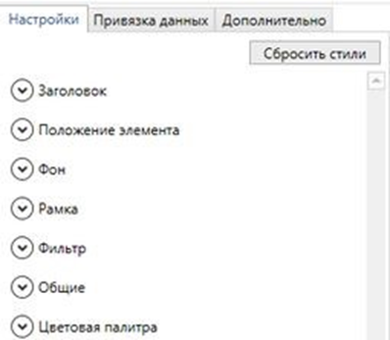 | Фильтр по датам
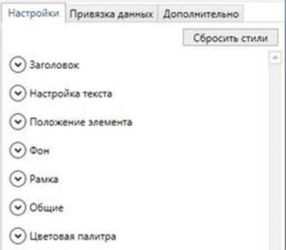 | Текст
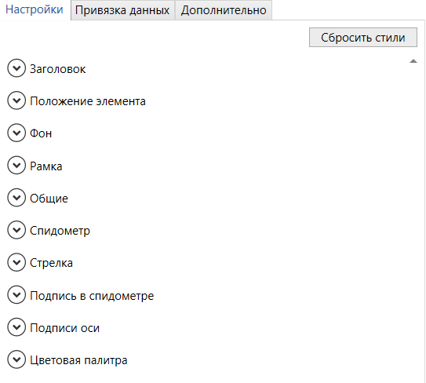 | Спидометр
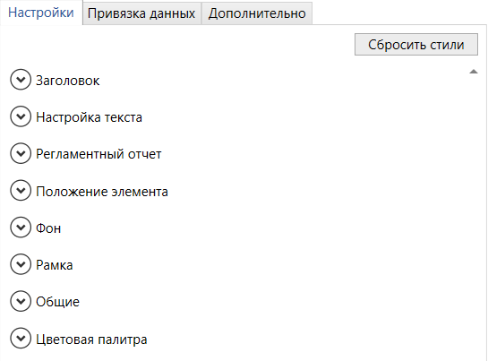 | Регламентный отчет
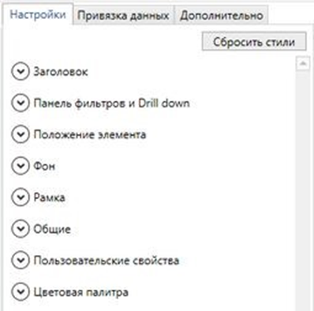 | Пользовательский виджет

Вкладка «Привязка данных»
На вкладке осуществляется привязка данных к созданным виджетам.
Содержание вкладки зависит от выбранного виджета и источника данных.
Таблица 9 показывает источники данных, доступные для каждого виджета (Таблица 3.9).
Таблица 9. Доступные источники данных для каждого виджета
Кнопка | Название виджета | ViQube | C# скрипт | Python скрипт | Таблица | Нет данных
 | График | + | + | + | + | +
 | Гистограмма | + | + | + | + | +
 | Линейчатая диаграмма | + | + | + | + | +
 | Круговая диаграмма | + | + | + | + | +
 | Таблица | + | + | + | + | +
 | Регламентный отчет | + | + | + | + | +
 | Сводная таблица | + | + | + | + | +
 | Плоская таблица | + | - | - | + | +
 | Картосхема | + | + | + | - | +
 | Фильтр | + | + | + | + | +
 | Текст | + | + | + | + | +
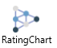 | Пользовательский виджет | + | + | + | + | +
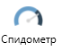 | Спидометр | + | + | + | + | +
 | Редактируемый элемент | + | + | + | + | +
 | Фильтр по датам | + | + | + | + | +
 | Изображение | + | + | + | + | +

Вкладка «Дополнительно»
На вкладке «Дополнительно» осуществляется фильтрация отображаемых столбцов для выбранного в рабочей области виджета (см. рисунок 64). Таблица 10 содержит опции настройки фильтрации.
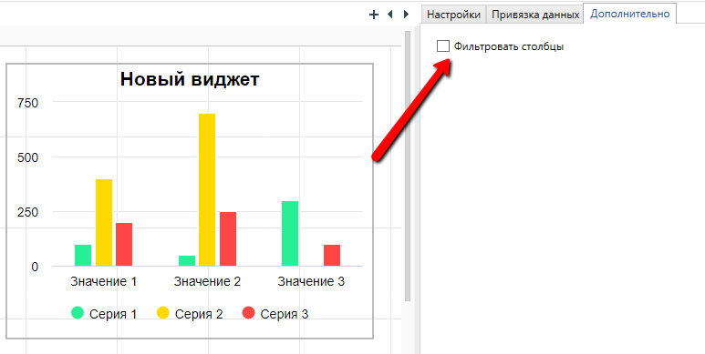
Рисунок 64. Фильтрация отображаемых столбцов
Внимание! Визуальные фильтры на столбцы нельзя добавить для виджетов «Картосхема», «Текст», «Редактируемый элемент
Таблица 10. Опции включения фильтрации
Элемент инерфейса | Функция настройки
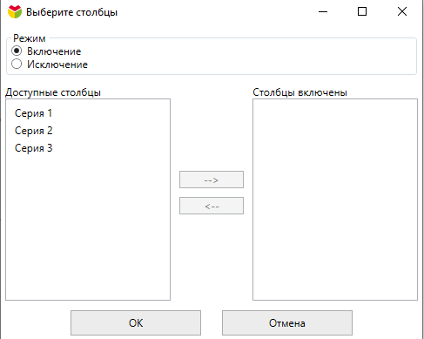 | Окно настройки фильтров на отображаемые столбцы.
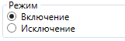 | Режим работы фильтра.
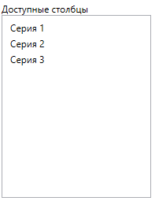 | Список всех столбцов виджета.
 | Список выбранных для фильтра столбцов.

Работа с информационными панелями
Создание, редактирование и настройка информационных панелей производятся на вкладке «Главная».
Описание остальных функций по работе с информационной панелью представлено в описании вкладки «Главная» (подробнее в пункте 3.2.3.2 «Панель инструментов»).
Внимание! Публикация информационных панелей осуществляется через панель администрирования.

Создание новой информационной панели
Для создания новой информационной панели после запуска Dashboard Designer необходимо выполнить следующие действия:
- Нажать кнопку «Создать» на вкладке «Главная».
- Ввести наименование информационной панели (см. рисунок 65).
- Нажать кнопку «OK». В результате созданная информационная панель будет сразу открыта и доступна для работы с ней (см. рисунок 66).
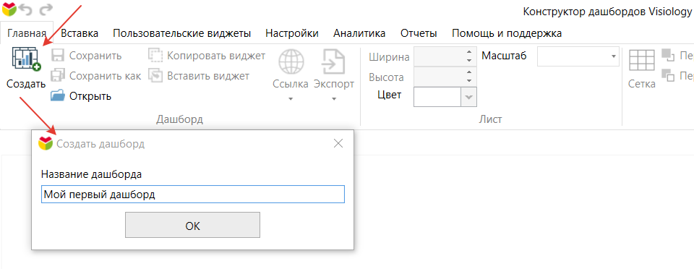
Рисунок 65. Создание информационной панели
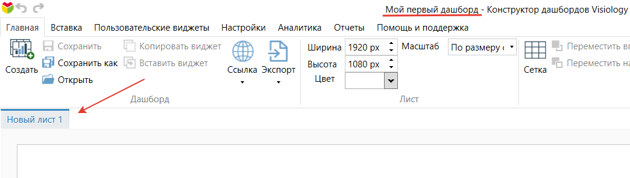
Рисунок 66. Открытая информационная панель
Для созданной информационной панели доступны следующие функции Dashboard Designer:
- Добавление и настройка виджетов.
- Настройка темы.
- Предоставление доступа по ссылке другим пользователям.

Открытие и редактирование информационной панели
Для открытия и редактирования существующей информационной панели необходимо выполнить следующие действия:
- Нажать кнопку «Открыть» на вкладке «Главная».
- Выбрать необходимую информационную панель в открывшемся списке.
- Нажать кнопку «Открыть».

Создание структуры хранения информационных панелей
Создание папок позволяет упростить работу с большим количеством информационных панелей.
Для создания папки необходимо выполнить следующие действия:
- Нажать кнопку «Открыть» на вкладке «Главная».
- Нажать правой клавишей мыши в свободной области открывшегося окна.
- Нажать кнопку «Новая папка» в появившемся меню.
- Задать название новой папки.
- Нажать кнопку «OK».
Есть возможность перемещать в папки существующие информационные панели, либо создавать в них новые.

Удаление информационных панелей
Для удаления информационной панели необходимо выполнить следующие действия:
- Нажать кнопку «Открыть» на вкладке «Главная».
- Выбрать необходимую информационную панель в появившемся списке.
- Нажать на правую клавишу мыши.
- Нажать кнопку «Удалить» в появившемся меню или клавишу «Delete» на клавиатуре.

Сохранение ссылок на созданные информационные панели
Для сохранения ссылки на созданные информационные панели в Excel необходимо выполнить следующие действия:
- Нажать кнопку «Открыть» на вкладке «Главная».
- Нажать правой клавишей мыши в свободной области открывшегося окна.
- Нажать кнопку «Экспортировать ссылки» в появившемся меню. В результате откроется окно для сохранения файла.
- Задать имя файла Excel и место сохранения в открывшемся окне.
- Нажать кнопку «Сохранить».

Работа с листами
Для объединения виджетов в логические группы в рамках одной информационной панели можно размещать их на разных листах.
Для добавления на информационную панель нового листа необходимо нажать кнопку «+» в рабочей области Dashboard Designer.
Для удаления, копирования, вставки или дублирования листа необходимо нажать правой клавишей мыши по ярлыку листа. В результате появится выпадающий список возможных действий (см. рисунок 67, таблица 11).
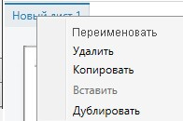
Рисунок 67. Действия с листом
Таблица 11 . Функциональные возможности действий с листом информационной панели
Функция | Возможности
Переименовать | Позволяет переименовать название листа.
Удалить | Позволяет удалить выбранный лист.
Копировать | Позволяет скопировать лист в буфер обмена.
Вставить | Позволяет вставить уже скопированный лист в нужную информационную панель.
Дублировать | Позволяет скопировать и сразу вставить выбранный лист в текущую информационную панель.

Для изменения порядка листов необходимо перетащить курсором ярлык (вкладку) нужного листа (см. рисунок 68).
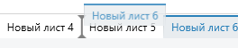
Рисунок 68. Перетаскивание листов

Работа с виджетами
В работе с виджетами возможно добавлять базовые и пользовательские элементы визуализации данных на листы созданной информационной панели.

Добавление стандартного виджета на информационную панель
Для добавления стандартного виджета на информационную панель необходимо выполнить следующие действия:
- Перейти на вкладку «Вставка».
- Нажать курсором по нужному элементу визуализации данных (см. рисунок 69). В результате новый виджет будет добавлен на открытый лист. Название виджета по умолчанию будет зависеть от типа добавленного виджета.
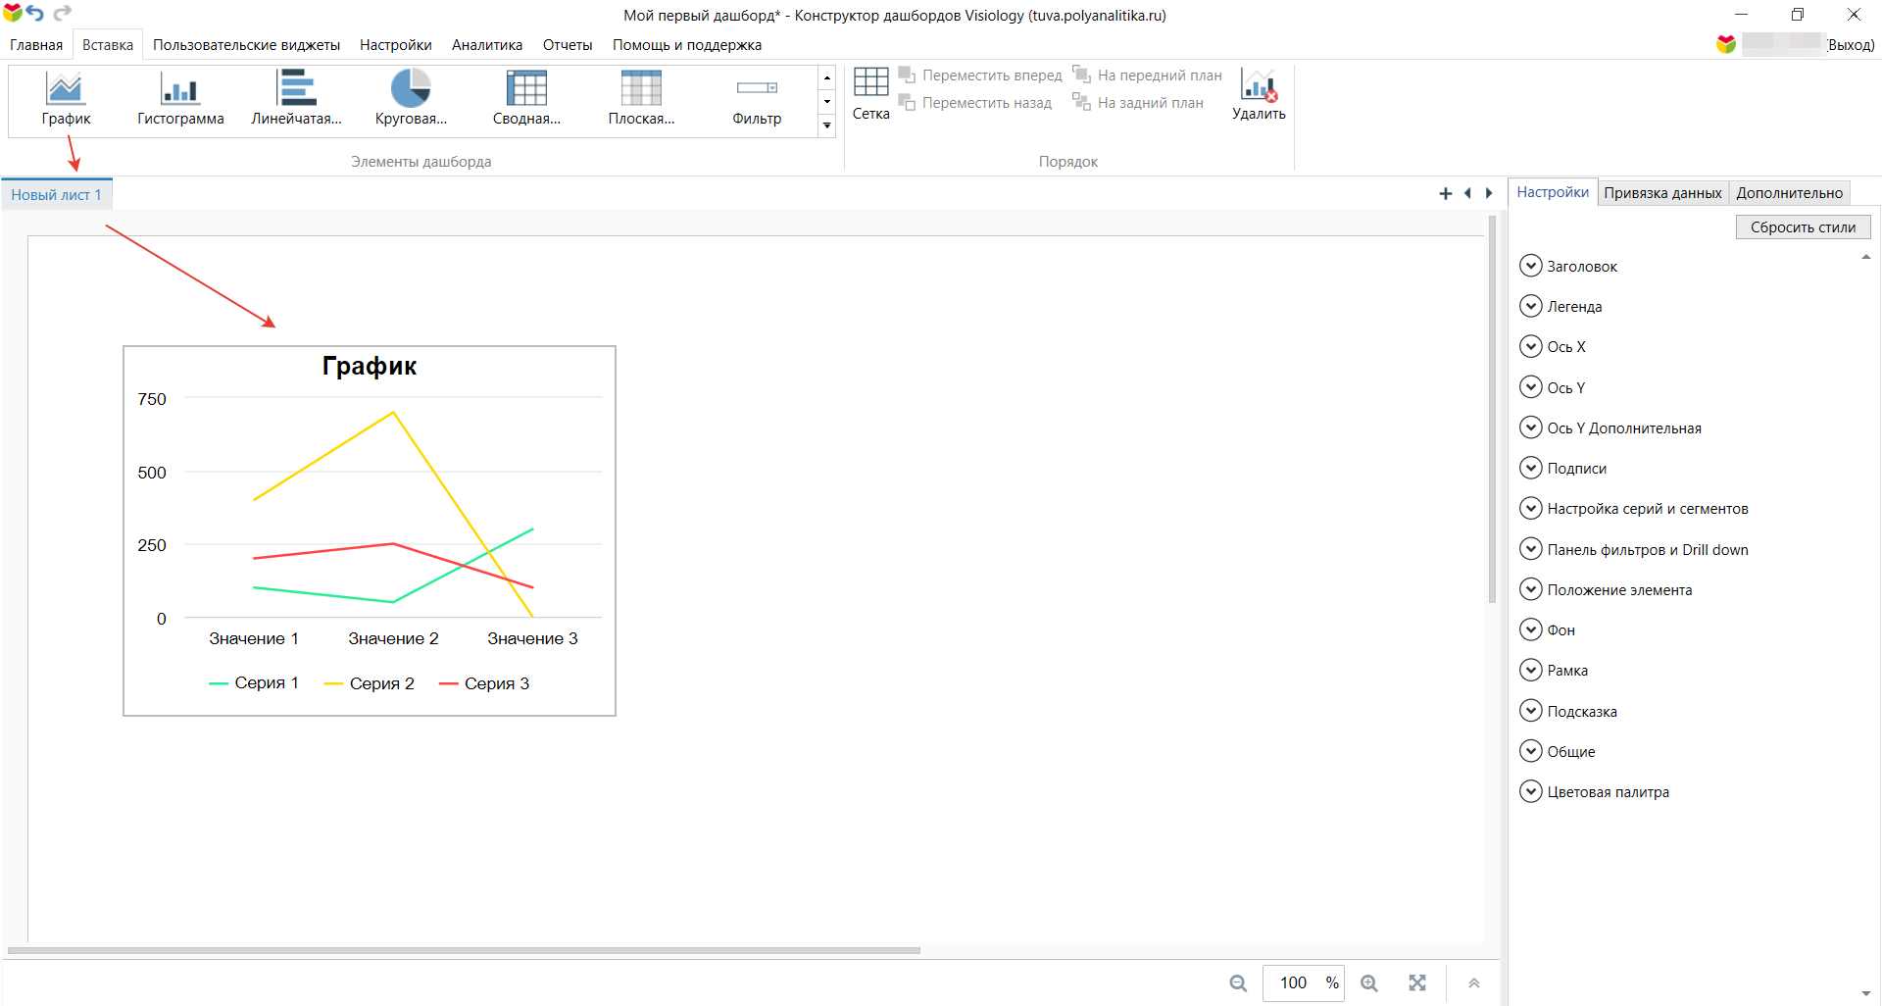
Рисунок 69. Добавление виджета
Область настроек добавленного виджета позволяет:
- Добавить данные.
- Изменить визуальные настройки.
- Добавить следующие настройки:
  - детализация данных;
  - фильтрация данных;
  - накопленный итог;
  - расчеты.

Изменение типа виджета
Для изменения типа виджета на любой другой тип (из вкладки «Вставка») необходимо выполнить следующие действия:
- Перейти на вкладку «Главная».
- Нажать кнопку «Тип виджета».
- Выбрать требующийся тип виджета. В результате выделенный виджет на открытом листе изменит тип.
Внимание! Некоторые визуальные свойства виджетов сбросятся при смене типа виджетов. Для отмены изменения типа виджета необходимо нажать сочетание клавиш «Ctrl+Z» на клавиатуре или кнопку . В результате изменение отменится и на исходном виджете отобразятся настроенные визуальные свойства.

Изменение позиции и размера виджета
Для изменения позиции и размера виджета необходимо выполнить следующие действия:
- Выделить необходимый виджет, нажав на него курсором. В результате границы виджета выделятся голубым контуром (см. рисунок 70).
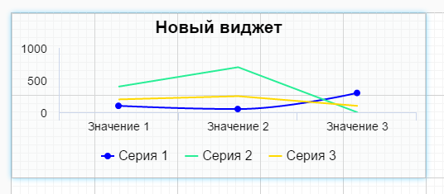
Рисунок 70. Задание позиции и размера виджета
- Настроить положение виджета перетаскиванием курсором мыши или с помощью стрелок на клавиатуре и задать размеры виджета перетаскиванием курсором мыши его границ.

Копирование виджета
Для копирования виджета необходимо выполнить следующие действия:
- Выделить необходимый виджет, нажав курсором на него 1 раз. В результате границы виджета выделятся голубым контуром (см. рисунок 70).
- Перейти на вкладку «Главная».
- Нажать кнопку «Копировать виджет» или использовать сочетание клавиш «Ctrl+C» на клавиатуре.
Внимание! Копирование виджетов происходит с учетом привязанных данных и визуальных настроек.

Вставка виджета
Для вставки виджета необходимо выполнить следующие действия:
- Перейти на вкладку «Главная».
- Нажать кнопку «Вставить виджет» или использовать сочетание клавиш «Ctrl+V» на клавиатуре.

Удаление виджета
Для удаления виджета необходимо выполнить следующие действия:
- Выделить необходимый виджет, нажав на него курсором мыши. В результате границы виджета выделятся голубым контуром (см. рисунок 70).
- Перейти на вкладку «Главная».
- Нажать кнопку «Удалить» или клавишу «Del» на клавиатуре.

Управление пользовательскими виджетами
Пользовательские виджеты – нестандартные элементы визуализации данных, созданные при помощи JS-кода, которые можно добавить на информационную панель из вкладки «Пользовательские виджеты».
Для добавления нового виджета необходимо выполнить следующие действия:
- Перейти на вкладку «Пользовательские виджеты».
- Нажать кнопку «Создать». В результате откроется окно создания нового виджета (см. рисунок 71).
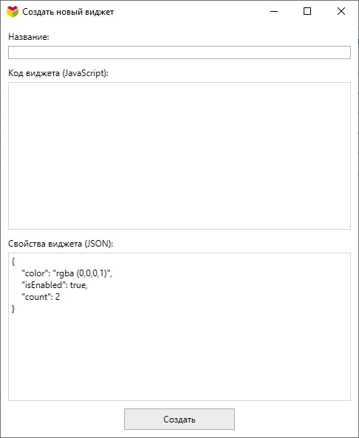
Рисунок 71. Создание пользовательского виджета
Для редактирования или удаления созданного виджета необходимо нажать правой клавишей мыши на созданный виджет (см. рисунок 72).
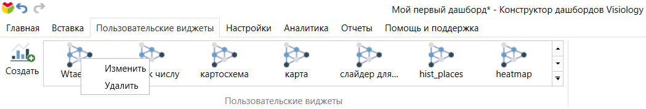
Рисунок 72 . Удаление или изменение созданного виджета

Источники данных

Привязка данных
Привязка данных к созданному виджету осуществляется в области настроек Dashboard Designer на вкладке «Привязка данных» (см. рисунок 73).
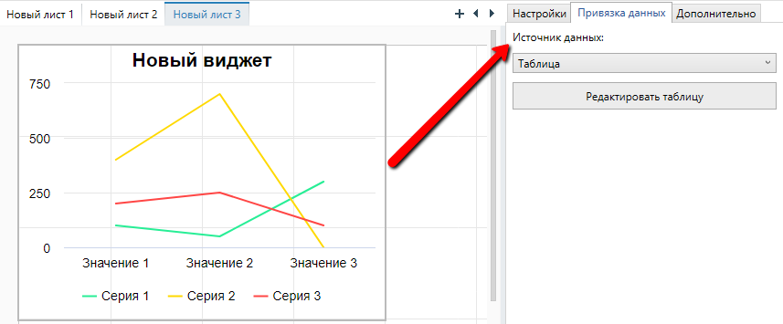
Рисунок 73 . Привязка данных
Источниками данных для виджетов могут быть следующие сущности:
- Таблица.
- ViQube.
- C# и Python скрипты.
Внимание! Виджет обрабатывает и отображает не более 1 000 значений. Если на виджет приходит более 1 000 значений, появляется треугольник в правом верхнем углу виджета. При наведении на него курсора мыши всплывает оповещение о превышении лимита отображаемых данных.

Источник данных «Таблица»
По умолчанию для всех добавленных на информационную панель виджетов, кроме виджетов «Картосхема», «Изображение», «Текст» и «Пользовательский виджет», выбран источник данных «Таблица».
Для редактирования данных таблицы необходимо нажать кнопку «Редактировать таблицу» (см. рисунок 74). В результате откроется окно редактирования данных таблицы.
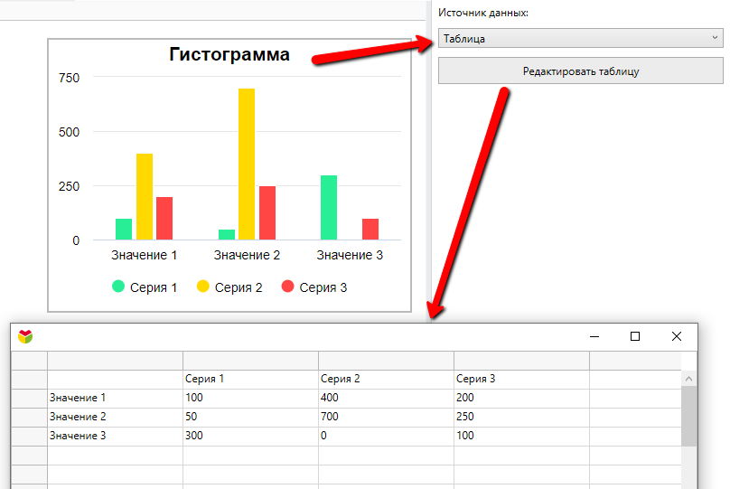
Рисунок 74. Редактирование источника-таблицы
По умолчанию в источнике данных «Таблица» содержатся текстовые данные. Можно отредактировать данные источника, сохраняя формат и внешний вид для отображения необходимых данных (см. рисунок 75).
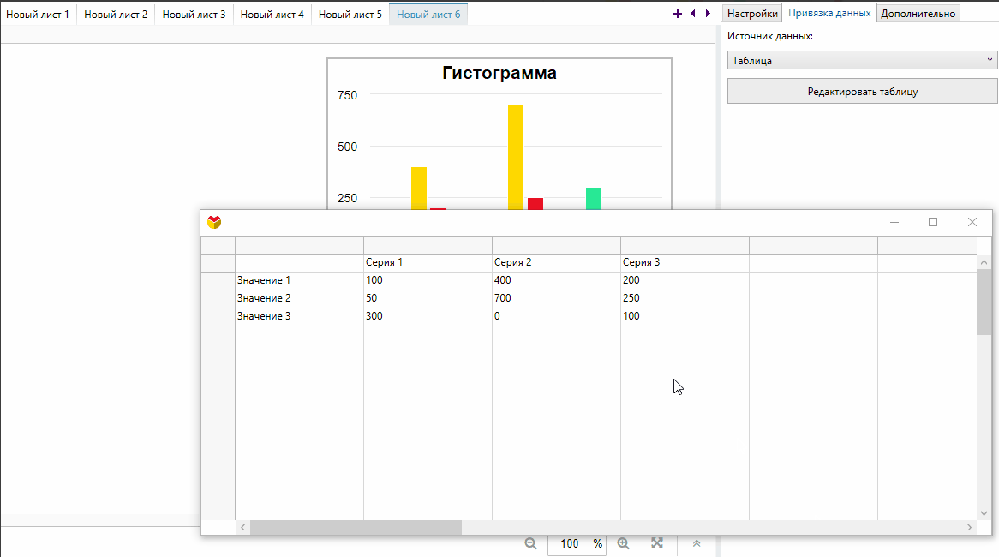
Рисунок 75. Редактирование данных источника-таблицы
После закрытия таблицы виджет перестроится в соответствии с данными из источника.
Внимание! Внесенные в источник «Таблица» данные не сохраняются в аналитическую базу ViQube.

Источник данных «ViQube»
Источник данных «ViQube» доступен для всех добавленных на информационную панель виджетов.
Для применения в качестве источника данных аналитической базы ViQube необходимо выполнить следующие действия:
- Выбрать ViQube на вкладке «Привязка данных» (см. рисунок 76). В результате изменится содержание вкладки «Привязка данных» (Таблица 12).
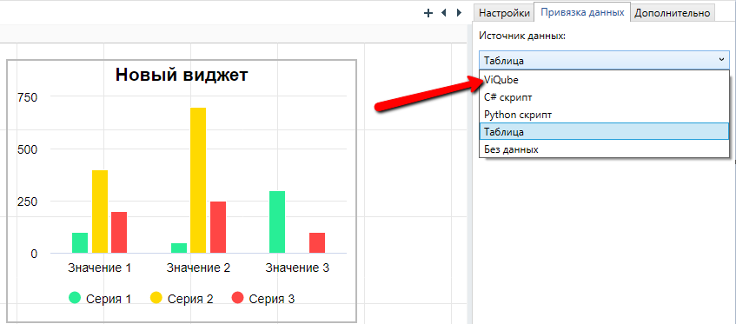
Рисунок 76. Привязка данных из аналитической базы ViQube
- Сформировать и настроить запрос в аналитическую базу данных ViQube.

Таблица 12. Внешний вид вкладки «Привязка данных»
Внешний вид вкладки | Описание
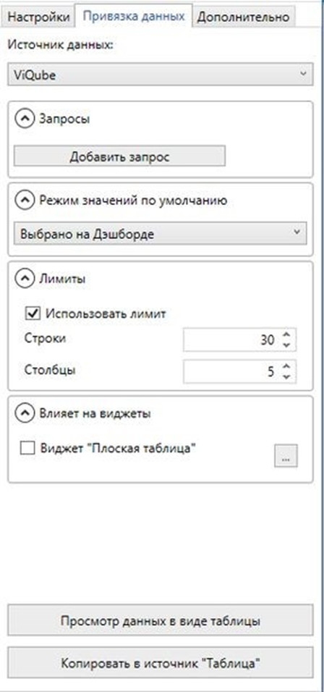 | Для всех виджетов, кроме виджета «Плоская таблица».
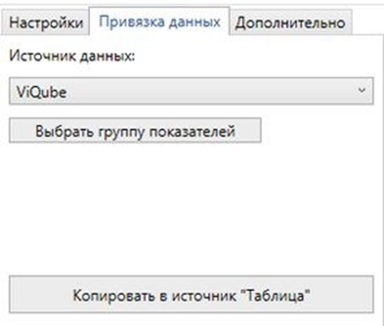 | Для виджета «Плоская таблица».

Источник данных «C# скрипт», «Python скрипт»
Источники данных в виде скриптов «C#» и «Python» доступны для всех виджетов, добавленных на информационную панель.
Для применения в качестве источника данных результатов исполнения программ (скриптов) на языках программирования «C#» или «Python» необходимо выполнить следующие действия:
- Выбрать в качестве источника данных «С# скрипт» или «Python скрипт» на вкладке «Привязка данных» (см. рисунок 77). В результате изменится содержание вкладки (см. рисунок 78).
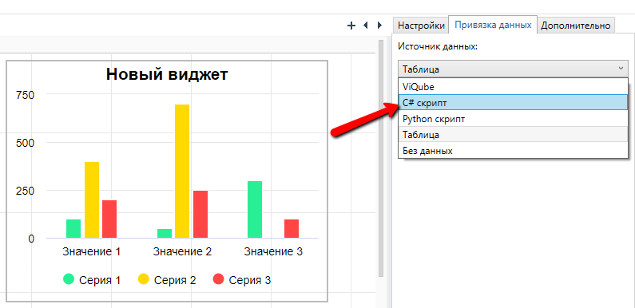
Рисунок 77. Привязка данных C# или Python скрипт
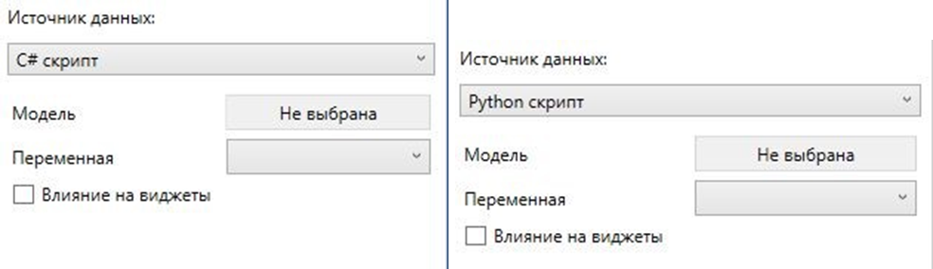
Рисунок 78. Содержание вкладки «Привязка данных» для скриптов-источников данных
2) Нажать на поле «Модель» (см. рисунок 78).
3) Выбрать из списка необходимый скрипт в открывшемся окне.
4) Выбрать необходимую переменную (см. рисунок 79). В результате данные отобразятся на виджете.
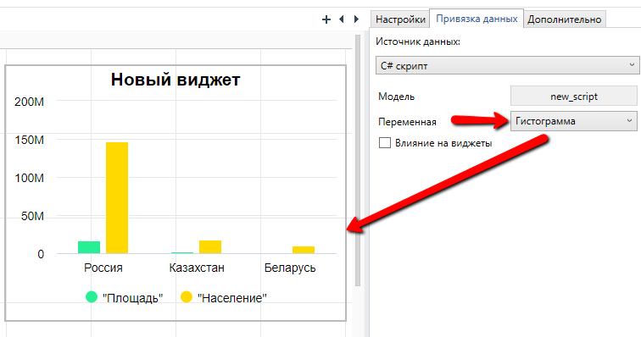
Рисунок 79. Выбор переменной скрипта для отображения на виджете

Формирование запроса ViQube
В процессе формирования запроса в аналитическую базу данных ViQube необходимо учитывать нюансы настройки в зависимости от типа виджета, для которого ViQube выбран в качестве источника данных.

Настройка запросов для виджетов «График», «Гистограмма», «Линейчатая диаграмма», «Круговая диаграмма», «Таблица», «Изображение», «Сводная таблица».
Для виджетов «График», «Гистограмма», «Линейчатая диаграмма», «Сводная таблица» и «Гистограмма с накоплением» есть возможность добавлять несколько запросов в разные группы показателей. Если в добавленном запросе не выбран ни один показатель, запрос выделяется красной рамкой (см. рисунок 81 и рисунок 82).
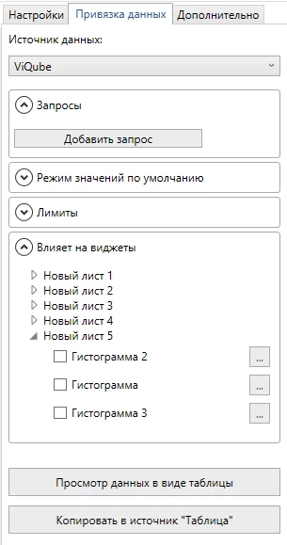
Рисунок 80. Вид вкладки «Привязка данных» до настройки
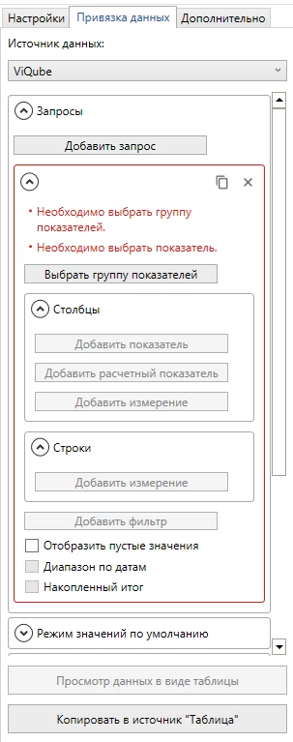
Рисунок 81. Вид вкладки «Привязка данных» после создания запроса
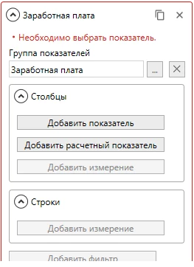
Рисунок 82. Запрос без показателей
Для дублирования/удаления созданных запросов необходимо нажать соответствующие кнопки 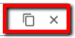.
Таблицы 13 и 14 и содержат описание и внешний вид кнопок настройки столбцов и строк.
Таблица 13. Кнопки панели «Привязка данных» для настройки столбцов
Внешний вид | Описание
 | Позволяет добавить запрос одного или нескольких показателей в столбцы.
 | Позволяют удалить или дублировать запрос нажатием курсором по соответствующей кнопке рядом с наименованием запроса.
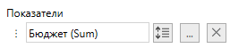 | Позволяет выбрать показатель. Если в добавленном запросе ни один показатель не выбран, запрос выделяется красной рамкой.
Позволяет настроить режим сортировки:
по возрастанию;
по убыванию;
без сортировки.
Позволяет добавить показатель. Открывает окно с набором показателей.
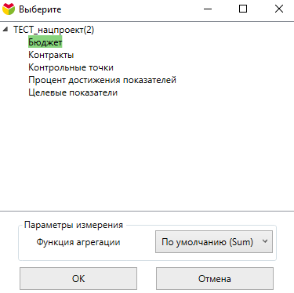
Аналогично возможно настроить параметры измерения, выбрав функцию агрегации.
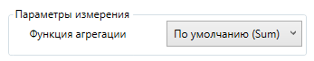 | Позволяет настроить необходимую функцию агрегации данных показателя. Возможные функции:  - Sum – сумма.  - Avg – среднее.  - Min – минимальное.  - Max – максимальное.  - Count – количество значений.  По умолчанию выбрана функция, настроенная в базе ViQube.  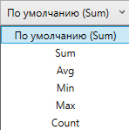
 | Позволяет открыть окно для создания расчетного показателя.
 | Позволяет открыть окно добавления атрибута группировки по показателю.
 | Позволяет сбросить настройки выбранного пункта.
 | Позволяет добавить фильтр по измерению.
 | Позволяет открыть окно «Уникальные значения атрибутов». Подсвеченная кнопка означает, что в фильтре выбраны не все значения, которые может принимать данный атрибут.
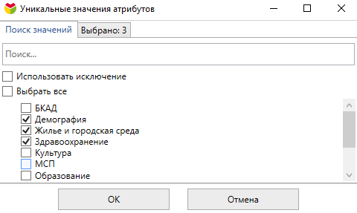 | Окно «Уникальные значения атрибутов» позволяет настроить фильтр по значениям атрибутов. На вкладке «Поиск значений» отображается не более 100 элементов, чтобы найти нужный, необходимо воспользоваться строкой поиска. Поиск выполняется по всем элементам в базе.  Поле «Выбрать все» позволяет отметить все отображаемые в окне элементы.
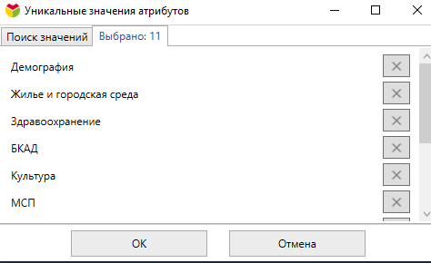 | На вкладке «Выбрано» отображаются все выбранные элементы с возможностью исключения из списка по нажатию кнопки .
 | Позволяет найти значения атрибута. Поиск происходит при вводе двух символов, идущих подряд.
 | Позволяет удалить фильтр.
 | Позволяет отобразить все значения, включая нулевые.
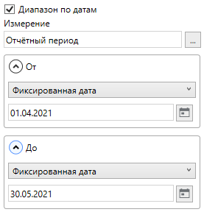 | Позволяет добавить в запрос временной диапазон для ограничения запрашиваемых данных по датам.  Есть два варианта указания точек диапазона:  1) Вариант «Фиксированная дата» – необходимо указать конкретные даты начала и конца диапазона в полях «От» и «До».  2) Вариант «Относительная дата» – позволяет настроить точки «От» и «До» относительно каких-либо параметров.
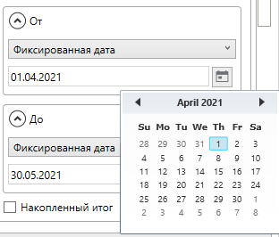 | Позволяет настроить фиксированный диапазон дат.  Выбор даты происходит через встроенный календарь, который привязан к системному измерению «Календарь».
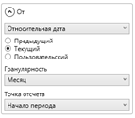 | Позволяет настроить относительный диапазон дат.  Выбор даты происходит через создание условия, результат которого привязан к системному измерению «Календарь».  Варианты формирования даты «От» и «До»:  - Вариант «Предыдущий» – использует размерность «-1» в зависимости от выбранной гранулярности. Например, «Минус один год», «Минус один квартал», «Минус один месяц» и т. д.  - Вариант «Текущий» – использует размерность «0» в зависимости от выбранной гранулярности. Например, «Текущий год», «Текущий квартал», «Текущий месяц» и т. д.  - Вариант «Пользовательский» – использует задаваемую размерность, зависящую от выбранной гранулярности. Например, «Минус два года», «Плюс три квартала», «Минус шесть месяцев» и т. д. Пользователь сам задает числовое значение периодов как в положительную, так и в отрицательную сторону.  Далее настройка относительно двух полей:  - Поле «Гранулярность» – выбор размерности периода, при помощи которого будет создаваться условие.  - Поле «Точка отсчета» формирует временные точки, которые будут использоваться в качестве «От» и «До» в зависимости выбранной гранулярности.  - Пример при выбранной гранулярности «Месяц»:  - Точка отсчета «Начало месяца» будет указан первый день месяца.  - Точка отсчета «Текущий период» – будет указана текущая календарная дата.  - Точка отсчета «Конец периода» –будет указан последний день месяца.
 | Позволяет построить график с накоплением.
Позволяет добавить в запрос начало временного диапазона для ограничения запрашиваемых данных по датам.
Есть три варианта указания точек диапазона:
1) Вариант «Установить дату» используют для задания конкретной или относительной даты, с которой начнет строиться накопление.
2) Вариант «За все время» используют, если накопление строится за весь доступный период, указанный в таблице фактов.
3) Вариант «Внешние фильтры» используют, когда в качестве начальной даты необходим диапазон дат, установленный во внешнем фильтре дат или диапазон, указанный в «Диапазоне по датам» настроенный внутри виджета.
Позволяет выбрать вариант «Установить дату».
Выбор и настройка данного варианта аналогична настройке установки «Диапазона по датам».
Выбор поля «Фиксированная дата» позволяет установить конкретную дату через встроенный календарь, который привязан к системному измерению «Календарь».
Выбор поля «Относительная дата» предоставляет выбор даты через создание условия, результат которого привязан к системному измерению «Календарь».
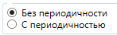 | Позволяет выбрать периодичность. Есть два варианта настройки:  - Вариант «Без периодичности» –производит накопление за весь выбранный период времени.  - Вариант «С периодичностью» –производит накопление, отображаемое по периодам с выбранной гранулярностью.
Первым календарным измерением необходимо выбрать измерение «Год».
Последующие календарные измерения не имеют строгих правил выбора, но обязательно соблюдение строгой последовательности иерархии календарного измерения.

Таблица 14. Кнопки панели «Привязка данных» для настройки строк
Внешний вид | Описание
 | Позволяет добавить измерение.
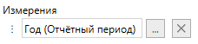 | Позволяет выбрать и добавить измерение из группы показателей.
 | Позволяет сбросить настройки выбранного пункта.
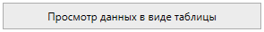 | Позволяет перейти к просмотру выбранных данных в таблице.
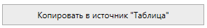 | Позволяет выполнить копирование данных, которые привязаны к виджету, в источник «Таблица» и привязывает к нему виджет.

Настройка запросов для виджета «Плоская таблица»
Привязка данных к таблицам из ViQube доступна только для виджета «Плоская таблица» (см. рисунок 83).
Все данные добавляются только в столбцы (см. рисунок 84).
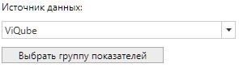
Рисунок 83. Вид вкладки «Привязка данных» до настройки
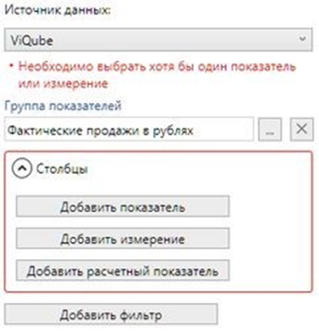
Рисунок 84. Вид вкладки «Привязка данных» после настройки

Добавление показателя
Для добавления показателя необходимо выполнить следующие действия:
- Нажать кнопку «Добавить показатель».
- Выбрать показатель из выбранной группы показателей.
- Нажать кнопку «OK».

Добавление измерения
Для добавления измерения необходимо выполнить следующие действия:
- Нажать кнопку «Добавить измерение».
- Выбрать показатель из выбранной группы показателей.
- Нажать кнопку «OK».

Добавление расчетного показателя
Для добавления расчетного показателя необходимо выполнить следующие действия (см. рисунок 85):
- Нажать кнопку «Добавить расчетный показатель» на панели привязки данных справа.
- В появившемся окне «Расчетный показатель» составить формулу расчета в поле «Формула».
- Нажать кнопку «OK», если синтаксис формулы верен.
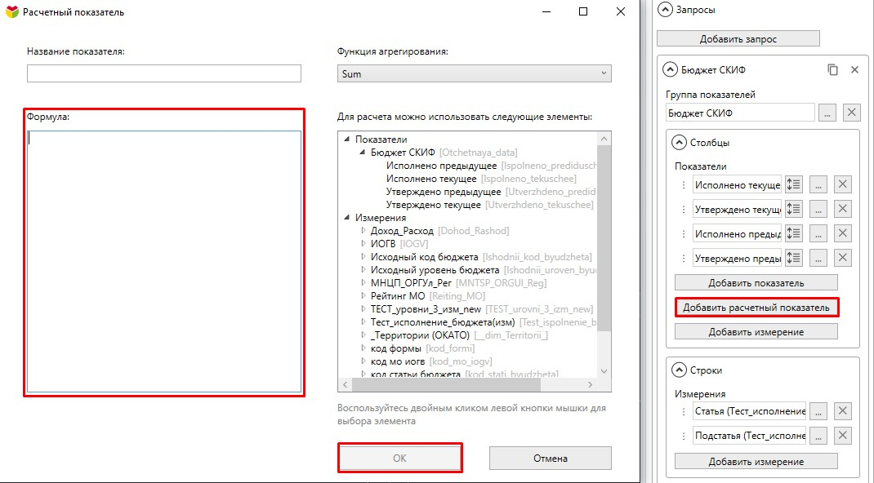
Рисунок 85. Добавление расчетного показателя

Изменение положения столбца (показателя или измерения)
Для изменения положения столбца (показателя или измерения) в таблице необходимо зажать курсором мыши элемент , находящийся перед обозначением показателя или измерения, перетащить его в пределах поля настройки запроса и отпустить курсором в нужном месте.

Удаление столбца (показателя или измерения)
Для удаления столбца (показателя или измерения) из списка необходимо нажать кнопку .

Фильтрация атрибутов измерения
Для наложения ограничения фильтром на формируемый запрос необходимо выполнить следующие действия (см. рисунок 86):
- Нажать кнопку «Добавить фильтр».
- Выбрать нужное измерение.
- Выбрать требуемый атрибут измерения.
Рисунок 86. Фильтрация элементов измерений, отображаемых в виджете

Настройка запросов для виджета «Фильтр»
Интерфейс настройки привязки данных ViQube для виджета «Фильтр» представлен в таблицах 15–17 (см. рисунок 87).
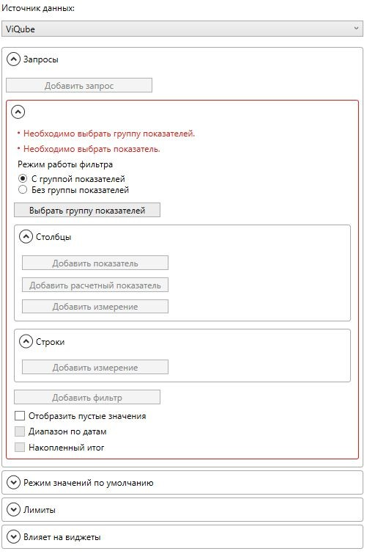
Рисунок 87. Интерфейс настройки привязки данных ViQube для виджета «Фильтр»
Таблица 15. Кнопки панели «Привязка данных» для настройки столбцов
Внешний вид | Описание
 | Позволяет добавить запрос одного или нескольких показателей в столбцы.
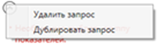 | Позволяют удалить или дублировать запрос нажатием курсором напротив наименования запроса.
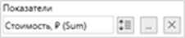 | Позволяет выбрать показатель. Если в добавленном запросе не указан (не выбран) ни один показатель, запрос выделяется красной рамкой.
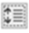 | Позволяет настроить режим сортировки:  по возрастанию;  по убыванию;  без сортировки.
Позволяет добавить показатель. Открывает окно с набором показателей.
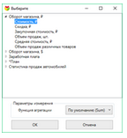
Окно позволяет настроить параметры измерения – выбрать функцию агрегации.
Позволяет настроить необходимую функцию агрегации данных показателя. Возможные функции:
- Sum – сумма.
- Avg – среднее.
- Min – минимальное.
- Max – максимальное.
- Count – количество значений.
По умолчанию выбрана функция, настроенная в базе ViQube.
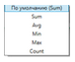
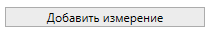 | Позволяет добавить измерение. Добавление атрибута группировки по показателю.
 | Позволяет сбросить настройки выбранного пункта.
 | Позволяет добавить фильтр по измерению.
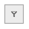 | Позволяет открыть окно «Уникальные значения атрибутов». Подсвеченная кнопка означает, что в фильтре выбраны не все значения, которые может принимать данный атрибут.
Окно «Уникальные значения атрибутов» позволяет настроить фильтр по значениям атрибутов. На вкладке «Поиск значений» отображается не более 100 элементов, чтобы найти нужный необходимо воспользоваться строкой поиска. Поиск выполняется по всем элементам в базе.
Поле «Выбрать все» позволяет выбрать все отображаемые в окне элементы
На вкладке «Выбрано» отображаются все выбранные элементы с возможностью исключения из списка по нажатию на кнопку .
Позволяет найти значения атрибута.
Поиск происходит при наличии 2-х символов, идущих подряд.
 | Позволяет удалить фильтр.

Таблица 16. Кнопки панели «Привязка данных» для настройки строк
Внешний вид | Описание
 | Позволяет добавить измерение.
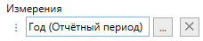 | Позволяет выбрать и добавить измерение из группы показателей.
 | Позволяет сбросить настройки выбранного пункта.
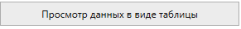 | Позволяет выбрать и добавить измерение из группы показателей.
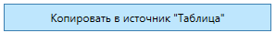 | Позволяет выполнить копирование данных, которые привязаны к виджету, в источник «Таблица» и привязывает к нему виджет.

Таблица 17. Влияние на виджеты
Внешний вид | Описание
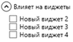 | Позволяет настроить влияние виджета на виджет, у которых выбран источник данных ViQube.
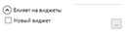 | Позволяет указать влияние виджета «Фильтр» на другой виджет.
 | Позволяет открыть интерфейс для указания ролевого измерения (если присутствует), на которое будет оказано влияние фильтра.
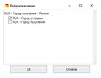 | Позволяет выбрать измерение, по которому будет происходить влияние виджета.

Настройка запросов для виджета «Фильтр по датам»
Таблица 18 описывает интерфейс настройки привязки данных ViQube для виджета «Фильтр по датам».
Таблица 18. Привязка данных из ViQube для виджета «Фильтр по датам»
Внешний вид | Описание
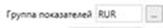 | Позволяет выбрать атрибут измерения.
 | Позволяет сбросить настройки выбранного пункта.
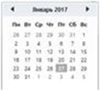 | Позволяет задать диапазон дат, который будет выбран у пользователя по умолчанию при открытии информационной панели /лист.
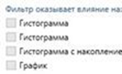 | Позволяет настроить влияние фильтра на другие виджеты. Под заголовком «Фильтр оказывает влияние на:» отображается список заголовков всех виджетов информационной панели. Доступны только те виджеты, у которых одинаковый куб.

Настройка запросов для виджета «Текст»
Привязка данных ViQube осуществляется аналогично виджету «Гистограмма» (подробнее см. раздел 3.7.1).

Настройка запросов для виджета «Спидометр»
Привязка данных ViQube осуществляется аналогично виджету «Гистограмма» (подробнее см. раздел 3.7.1).

Настройка запросов для виджета «Редактируемый элемент»
Привязка данных ViQube осуществляется аналогично виджету «Гистограмма» (подробнее см. раздел 3.7.1).
Обработка данных настраивается с помощью языка программирования JavaScript в режиме «Просмотр (редактирование)».

Режим значений по умолчанию
Таблица 19 описывает элементы интерфейса по настройке значений по умолчанию (см. рисунок 88).
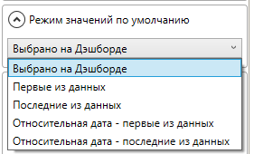
Рисунок 88. Режимы значений по умолчанию
Таблица 19. Настройки значений по умолчанию
Внешний вид | Описание
Позволяет отсортировать на веб-портале данные в виджетах по умолчанию в зависимости от выбранных значений в виджетах, являющихся фильтрами к другим виджетам.
Возможно отображение по умолчанию данных по нескольким фильтрам любых виджетов.
 | Позволяет отсортировать на веб-портале данные в виджетах по умолчанию по первым значениям, которые приходят в виджет являющийся фильтром.
Позволяет отсортировать на веб-портале данные в виджетах по умолчанию в зависимости от относительной даты виджета-фильтра.
Позволяет выбрать измерение для настройки относительной даты к значениям фильтра, которые будут отображаться на веб-портале по умолчанию при открытии информационной панели
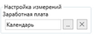.

Измерение «Календарь»
Измерение «Календарь» – это системное измерение. Содержит следующие гранулярности:
- дата;
- рабочий (нерабочий);
- день;
- день недели;
- номер дня недели;
- номер дня в году;
- номер недели;
- месяц;
- номер месяца;
- квартал;
- полугодие;
- год;
- год для недели;
- фискальный год;
- фискальное полугодие;
- фискальный квартал;
- фискальный месяц;
- фискальный номер месяца.
- Год для недели

Особенности аналитики по неделям
Если для аналитики по неделям использовать стандартную гранулярность «Год», на виджете отобразятся лишние данные за текущий год и не отобразятся данные за предыдущий, которые входят в первую неделю текущего года (см. рисунок 89).
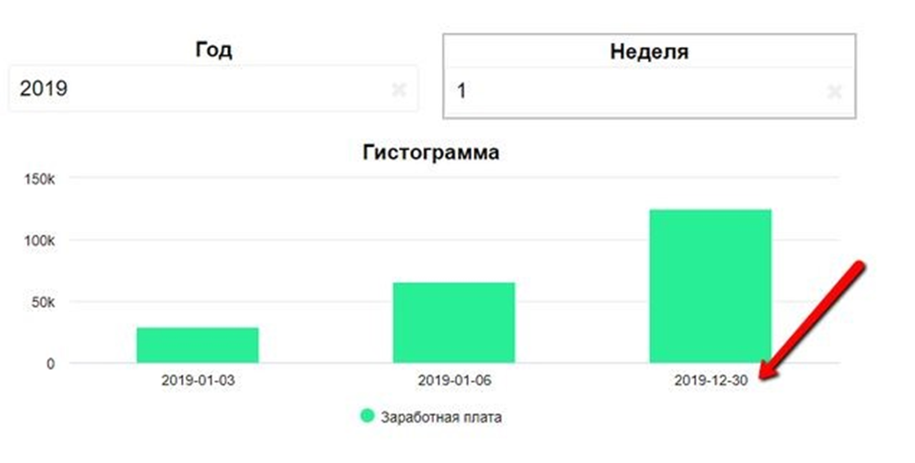
Рисунок 89 . Обычная гранулярность «Год»
Для отображения в отчетах данных за первую неделю какого-либо года необходимо выполнить следующие действия:
- Добавить виджет с гранулярностью «Месяц» (см. рисунок 90).
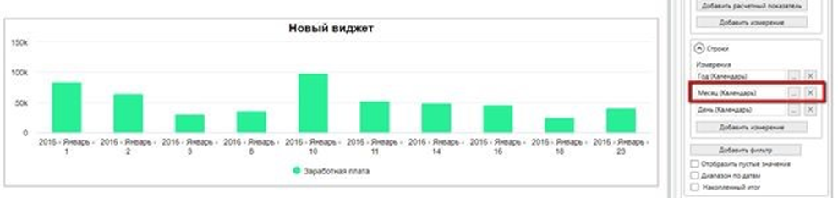
Рисунок 90 . Гранулярность «Месяц»
- Добавить виджет-фильтр с гранулярностью «Номер недели» (см. рисунок 91).
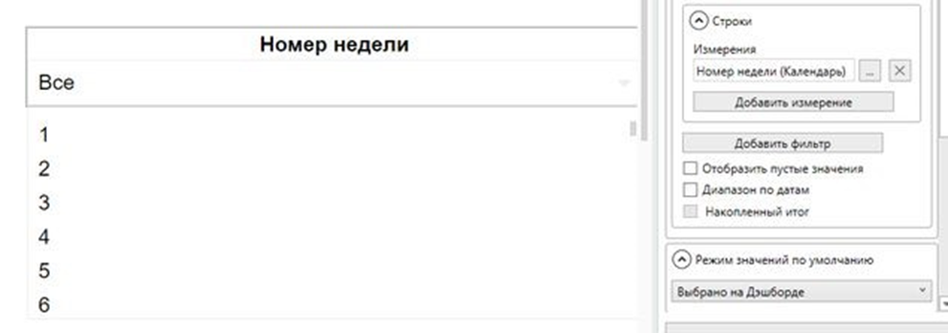
Рисунок 91. Гранулярность «Номер недели»
- Настроить влияние виджета-фильтра на виджет, имеющий месячную гранулярность (см. рисунок 92).
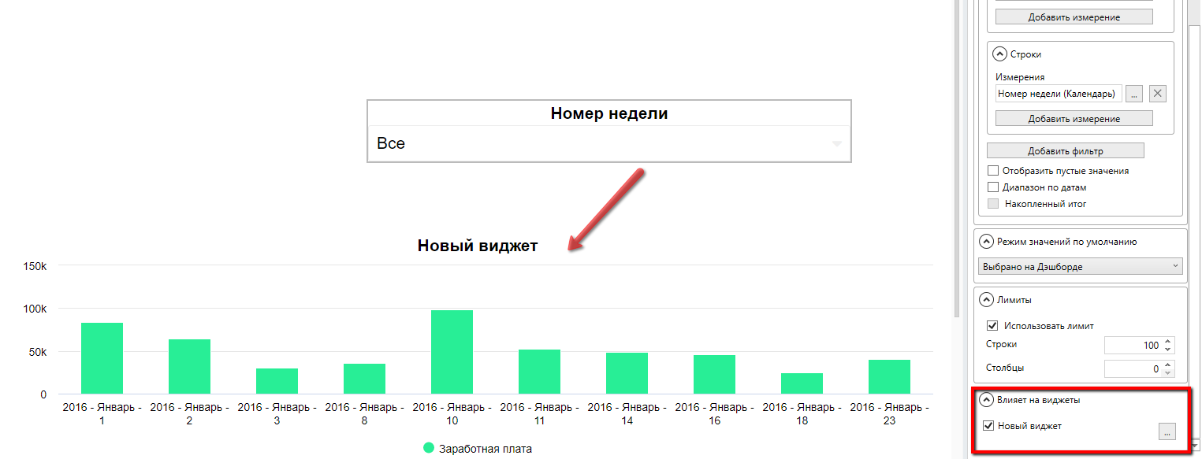
Рисунок 92. Настройка влияния виджета-фильтра
- Добавить виджет-фильтр, который содержит гранулярность «Год для недели» (см. рисунок 93).
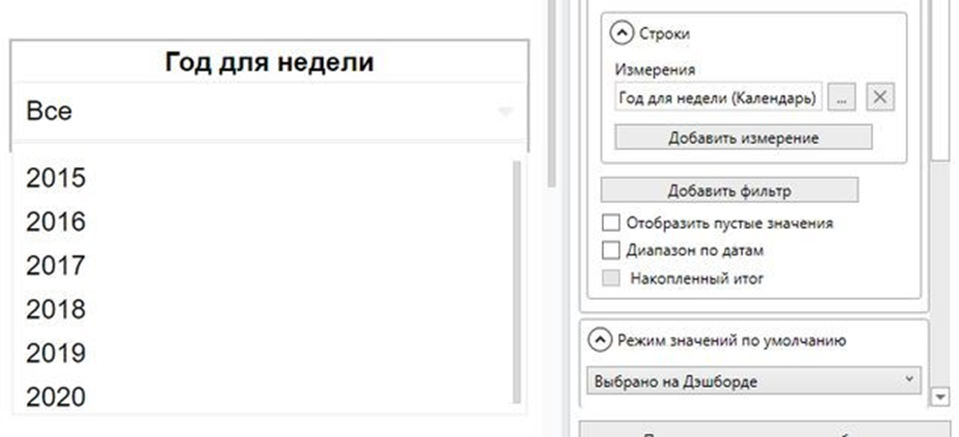
Рисунок 93. Гранулярность «Год для недели»
- Настроить влияние этого виджета-фильтра на виджет-фильтр с недельной гранулярностью и на виджет с месячной гранулярностью (см. Рисунок 94).
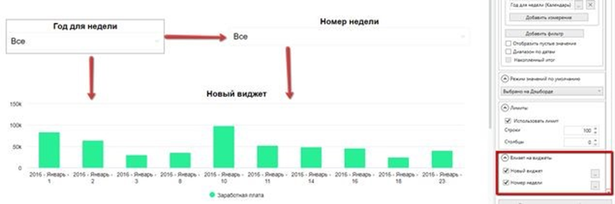
Рисунок 94. Настройка влияния виджета-фильтра
- Выбрать необходимые данные в фильтрах (см. рисунок 95).
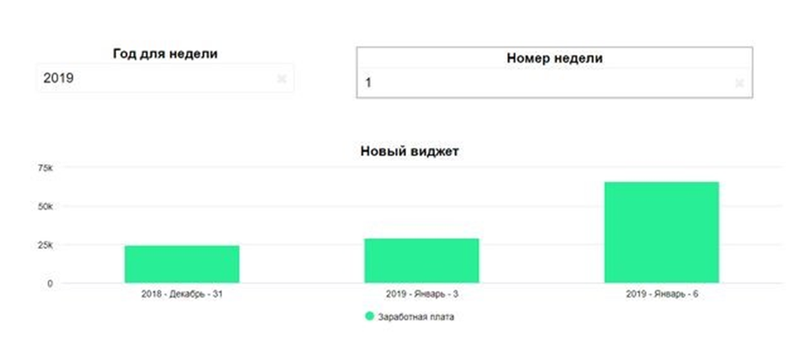
Рисунок 95. Отображение данных за определенный период
«Год для недели» также доступен в настройках относительных дат и накопленного итога. Если необходимо проводить аналитику по неделям и отображать в фильтре предыдущий год, при выборе периода смещения также следует выбрать «Год для недели» (см. рисунок 96).
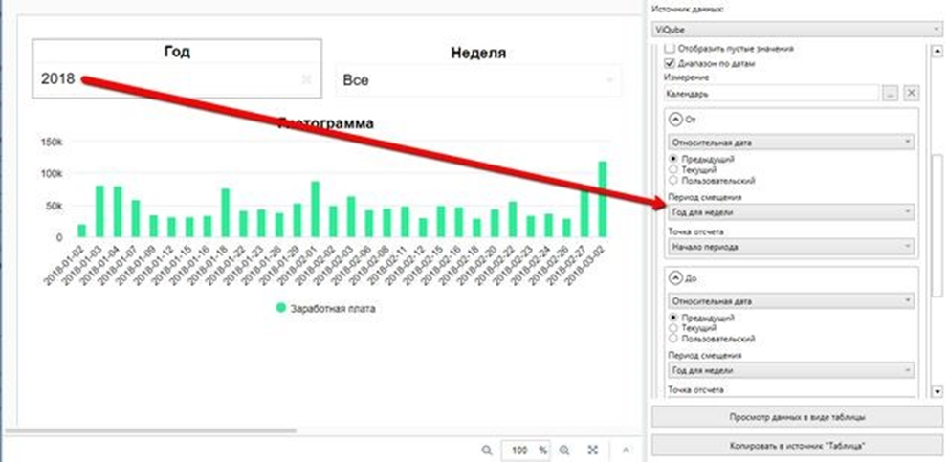
Рисунок 96. Период смещения «Год для недели»

Фискальный год
По умолчанию в Dashboard Designer нет возможности использовать фискальный год для настройки виджетов. Для использования фискального года его необходимо включить в измерении «Календарь» (см. рисунок 97).
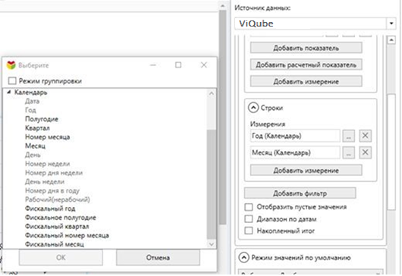
Рисунок 97. Гранулярность для фискального года в Календаре
Для фильтрации данных на виджете по фискальному году необходимо выполнить следующие действия:
- Добавить в запрос измерение «Календарь» с обычной гранулярностью.
- Добавить фильтр «Фискальная гранулярность» в измерение «Календарь» (см. рисунок 98).
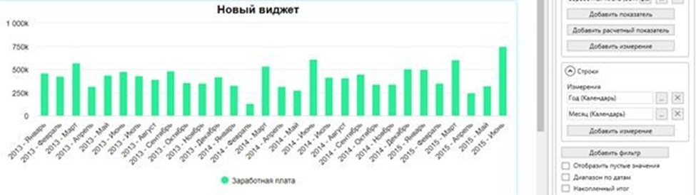
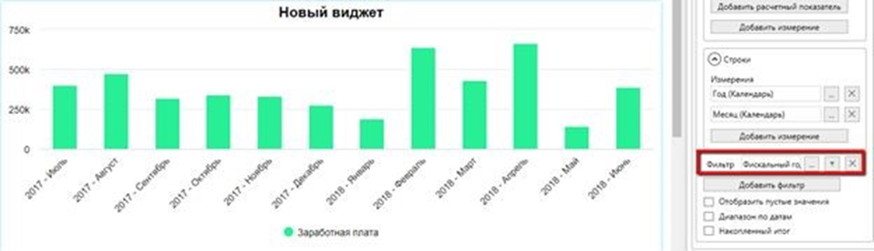
Рисунок 98. Фильтрация данных по фискальному году
Гранулярность фискального года возможно использовать в виджетах-фильтрах, относительных фильтрах, диапазоне по датам и накопленном итоге (см. рисунок 99).
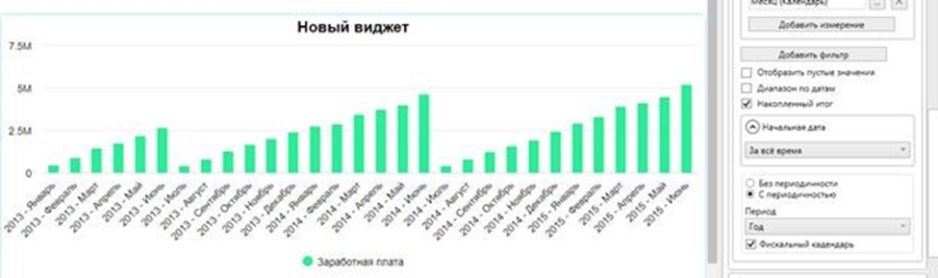
Рисунок 99. Гранулярность фискального года в виджетах-фильтрах

Влияние на виджеты
Для виджетов, использующих в качестве источника ViQube, можно настроить влияние данных одного виджета на другой.
Для настройки влияния необходимо выполнить следующие действия (см. рисунок 100):
- Выбрать виджет, от данных которого должны зависеть отображаемые данные другого/других виджетов.
- Выбрать поле «Влияет на виджеты» на вкладке «Привязка данных».
- Выбрать лист, на котором располагаются виджеты, на данные которых необходимо настроить влияние.
- Отметить виджеты, на данные которых необходимо настроить влияние.
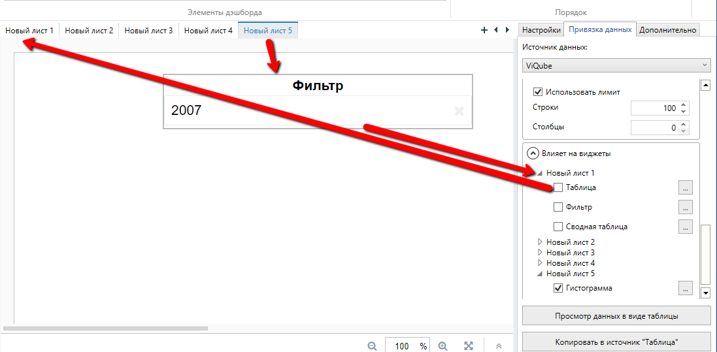
Рисунок 100. Настройка влияния
Любой виджет может влиять на любой виджет, кроме того, который уже влияет на него. Например, если виджет 2 влияет на виджет 3, виджет 3 не может влиять на виджет 2.
Внимание! Для виджета «Фильтр» в поле «Строки» отмечаем то, что хотим выбрать в выпадающем списке фильтра, например, год. Могут существовать года, в которых нет данных, пусть это будет 2017 год. В данном случае в фильтре будет возможность выбрать 2017 год, в котором нет данных. Для предотвращения ситуации в столбцах необходимо отметить показатели, по которым будет отслеживаться наличие данных. В случае отсутствия данных выбранный элемент измерения не будет отображаться (в данном примере это 2017 год).
Если в виджете, от данных которого должны зависеть данные другого/других виджетов, используются ролевые измерения, в настройках влияния можно выбрать роль (см. рисунок 101).
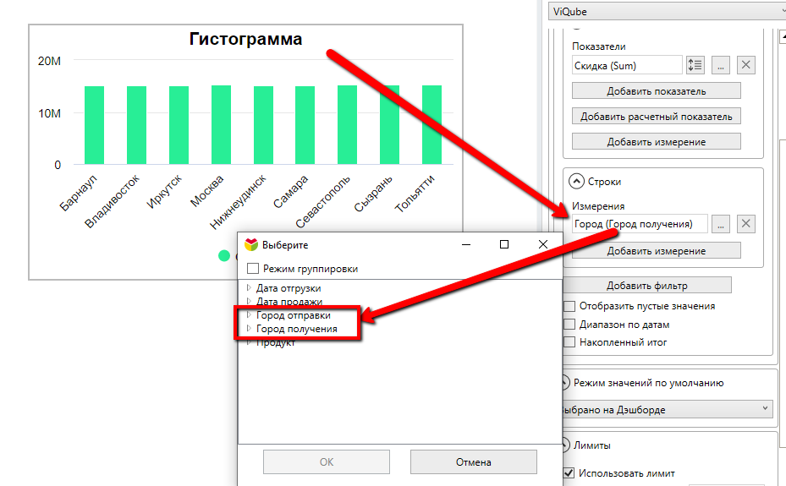
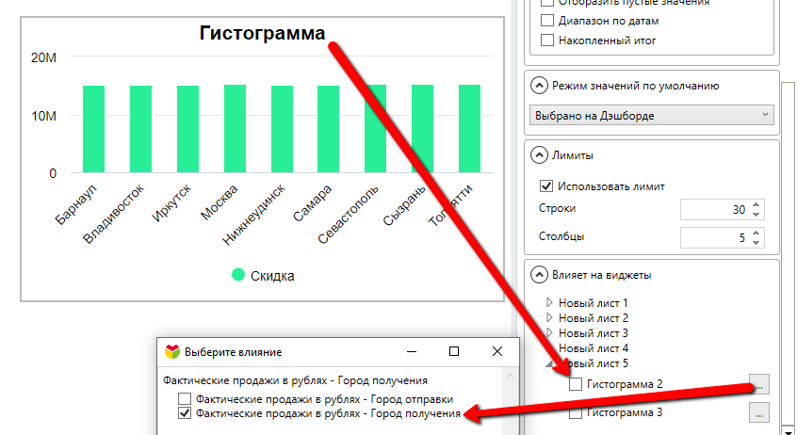
Рисунок 101. Ролевые измерения

Расчетные показатели в Dashboard Designer
Для вывода расчетного показателя на виджет необходимо выполнить следующие действия:
- Выбрать «Источник данных ViQube» и нужную группу показателей.
- Нажать кнопку «Добавить расчетный показатель». В результате откроется окно «Расчетный показатель» (см. рисунок 102).
- Выбрать показатели и измерения для расчетов из колонки справа двойным нажатием курсора левой кнопки мыши.
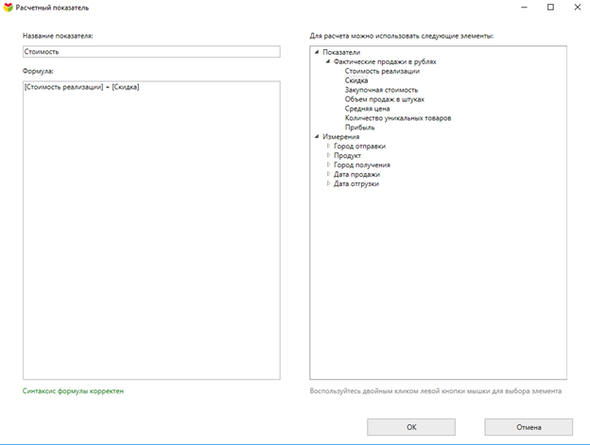
Рисунок 102. Окно «Расчетный показатель»
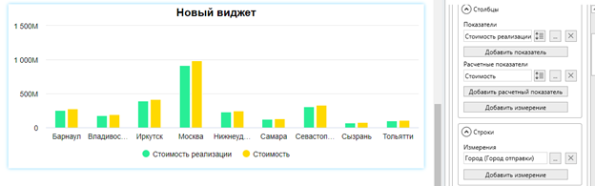
Рисунок 103. Выбор показателей и измерений для расчетов

Для расчетов возможно использовать простые математические формулы, функции для расчетных показателей и расчетные показатели, добавленные в панели администратора ViQube. Они доступны в списке показателей.
Внимание! Расчетные показатели, добавленные в Dashboard Designer, не импортируются в ViQube.

Отображение атрибутов измерения в режиме группировки
В режиме запроса данных ViQube существует возможность группировки измерений. Это позволяет выводить данные в сгруппированном виде на основе двух и более атрибутов одного или нескольких измерений.
Для выведения значения показателя по сгруппированным атрибутам необходимо выполнить следующие действия (см. рисунок 104):
- В окне формирования запроса выбрать группу показателей и показатель.
- Нажать кнопку «Добавить измерение» в блоке «Столбцы» или «Строки».
- Включить кнопку «Режим группировки» в открывшемся окне.
- Отметить в полях перед названием те атрибуты измерения, которые необходимо сгруппировать.
- Нажать кнопку «OK». В результате на виджете отобразятся данные по группированным атрибутам (см. рисунок 105).
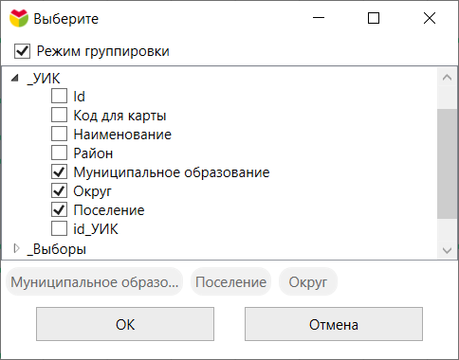
Рисунок 104. Настройка группировки атрибутов
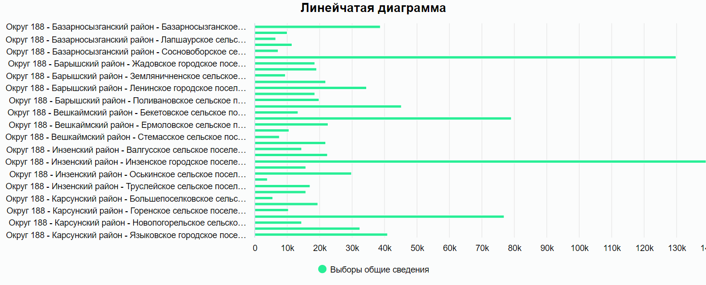
Рисунок 105. Данные по сгруппированным атрибутам
Внимание! По умолчанию последовательность отображения атрибутов в режиме группировки определяется последовательностью включения атрибутов в момент настройки.
Для изменения последовательности отображения атрибутов в режиме группировки необходимо выполнить следующие действия (см. рисунок 106):
- Нажать кнопку напротив списка сгруппированных атрибутов. В открывшемся окне выбора внизу отобразятся теги выбранных атрибутов.
- Зажать левой кнопкой мыши обозначение атрибута, которому необходимо изменить положение отображения, и перетащить его в нужное положение. В результате на виджете отобразятся данные по группированным атрибутам с установленным порядком (см. рисунок 107).
Рисунок 106. Изменение последовательности отображения атрибутов в режиме группировки
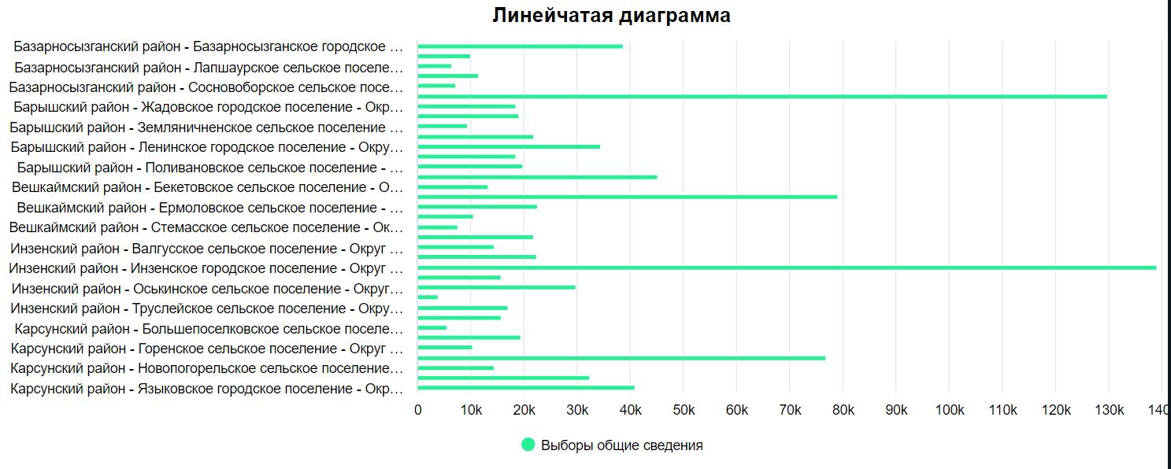
Рисунок 107. Группированные атрибуты с новым установленным порядком
Для сброса режима группировки необходимо выполнить следующие действия (см. рисунок 108):
- Нажать кнопку напротив списка сгруппированных атрибутов.
- Выключить режим «Режим группировки» в открывшемся окне.
- Выбрать один атрибут, по которому необходимо анализировать данные.
- Нажать кнопку «OK». В результате на виджете отобразятся данные в виде представления по одному атрибуту (см. рисунок 109).
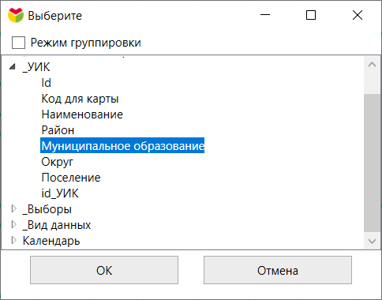
Рисунок 108. Сброс режима группировки
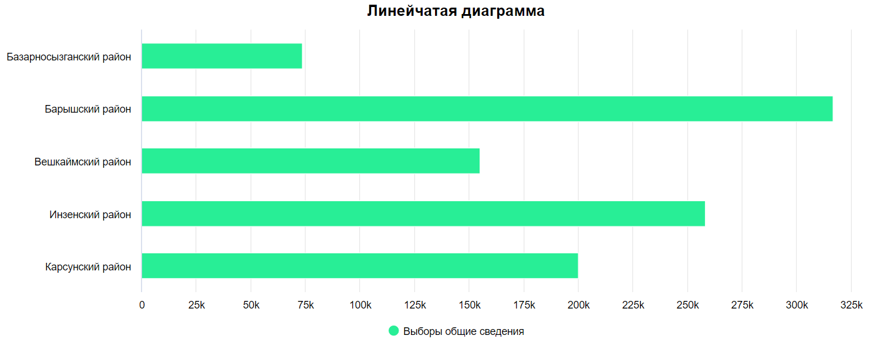
Рисунок 109. Представления по одному атрибуту

Лимиты на данные
Таблица 20 содержит описание интерфейса настройки привязки данных ViQube для всех типов виджетов в части лимитов на данные (см. рисунок 110). По умолчанию для всех виджетов установлен лимит в 100 строк.
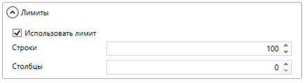
Рисунок 110. Лимиты
Таблица 20. Внешний вид кнопок и полей настроек
Внешний вид | Описание
 | Позволяет добавить лимит на данные.
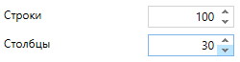 | Позволяют настроить ограничения данных, которые передаются в специфическом формате от ViQube в виджет.

Лимиты на данные для каждого виджета, заданные вне зависимости от того, какие значения указаны в настройках, представлены в таблице Таблица 121.
Таблица 21. Лимиты на данные
Виджет | Лимит на данные в строках | Лимит на данные в столбцах
График, гистограмма и линейчатая диаграмма | 300 | 50
Плоская таблица | 3000 | 30
Фильтр, фильтр по датам | 300 | 0
Сводная таблица | 3000 | 30
Круговая диаграмма | 300 | 1
Таблица | 3000 | 30
Остальные виджеты | 10000 | 30

Визуальные настройки виджетов
Изменение визуальных настроек виджета производится после выделения настраиваемого виджета. Далее требуется открыть вкладку «Настройки» в области настроек и изменить необходимые параметры.
Виджеты обладают общими настройками и индивидуальными.
Общие настройки – настраиваемые характеристики, присущие всем виджетам. Индивидуальные настройки – уникальные настраиваемые характеристики, присущие конкретному типу виджета.

Общие настройки виджетов
Ниже описана функциональность кнопок и полей вкладки «Настройки» (см. Рисунок 111, таблица 22).
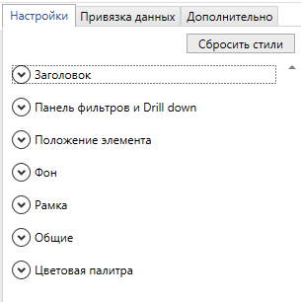
Рисунок 111. Вкладка «Настройки»
Таблица 22. Общие настройки виджетов
Внешний вид | Описание
Сброс стилей
 | Позволяет сбросить все настройки до примененной темы.
Заголовок
 | Позволяет настроить высоту для корректного отображения текста.
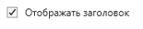 | Позволяет скрыть / отобразить заголовок виджета. По умолчанию заголовок отображается.
 | Позволяет настроить межстрочный интервал.
 | Позволяет настроить высоту заголовка.
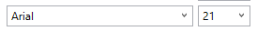 | Позволяет настроить шрифт и его размер.
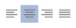 | Позволяет выровнять заголовок.
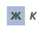 | Позволяет настроить начертание текста.
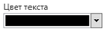 | Позволяет задать цвет текста.
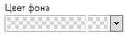 | Позволяет задать цвет области отображения текста заголовка.
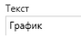 | Позволяет редактировать заголовок виджета.
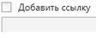 | Позволяет добавить / скрыть ссылки перехода по нажатию на заголовок. В поле редактирования указывается ссылка перехода.
Цветовая палитра
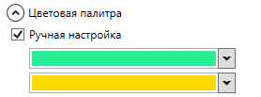 | Позволяет вносить изменения в стили и в настройки виджетов стандартную палитру цветов.
Общие
 | Поле с уникальным номером виджета, который автоматически присваивается ему в системе. Используется для привязки данных из одного виджета к другому.
 | Вспомогательная привязка к другому виджету (и его данным). Настройка влияния данных связанного элемента на настраиваемый виджет производится в режиме «Просмотр (редактирование)».
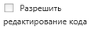 | Позволяет включить / блокировать возможность редактирования кода элемента в режиме «Предпросмотр (редактирование)» и в самой информационной панели в Dashboard Designer.
 | Позволяет сбросить все изменения кода виджета к стандартному виду.
Положение элемента
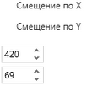 | Позволяют настроить точное положение виджета. За положение с координатами (0;0) принимается левый верхний угол листа.
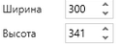 | Позволяют настроить точные размеры виджета.
Рамка
 | Позволяет скрыть / отобразить рамку виджета.
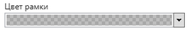 | Позволяет задать стандартный цвет рамки виджета. Если необходимый цвет отсутствует, требуется воспользоваться кнопкой «Дополнительные настройки».  С помощью ползунков осуществляется настройка цвета (R, G, B) и прозрачности (A). Существует возможность задать цвет HTML-кодом (#A6FF46F4).  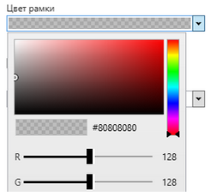
 | Позволяет настроить скругление углов для выбранного виджета. 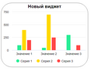
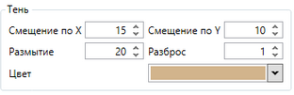 | Позволяет настроить тени для выбранного виджета.  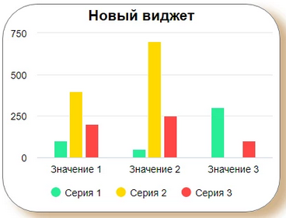
Фон
 | Позволяет скрыть / отобразить фон виджета.
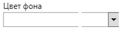 | Позволяет задать цвет фона виджета. Если необходимый цвет отсутствует, требуется воспользоваться кнопкой «Дополнительные настройки».  С помощью ползунков осуществляется настройка цвета (R, G, B) и прозрачности (A). Существует возможность задать цвет HTML-кодом (#A6FF46F4). 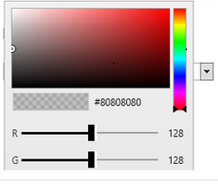
Форматирование
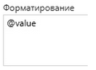 | Позволяет настроить свойства виджета на языках html, JavaScript. Для начала визуальной настройки с помощью данных, необходимо сначала настроить привязку данных во вкладке «Привязка данных».  Зарезервированные команды:  @value – значения по оси.  @value.x – значения точки по Х.  @value.y – значения точки по Y.  @point.color – цвет подписей.  @series.name – имя серии.  @total – суммарное значение для круговой диаграммы.  Форматирование подписей точек/столбцов виджета типа «Гистограмма»: '<div style=»color:' + @point.color + '»> '+ @series.name+ '</div>'  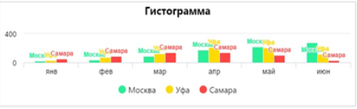  Форматирование виджета типа «Текст»: '<div style=»color: red»>' + @value + '</div>'  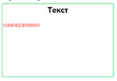
Панель фильтров и Drill down
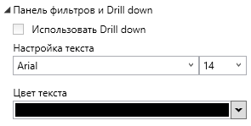 | Позволяет выполнить настройку детализации данных.
Позволяет задать детализацию данных по одному показателю и нескольким измерениям, выбранным в строках в разделе «Привязка данных».
Настройка доступна для виджетов «График», «Гистограмма», «Линейчатая диаграмма», «Круговая диаграмма».
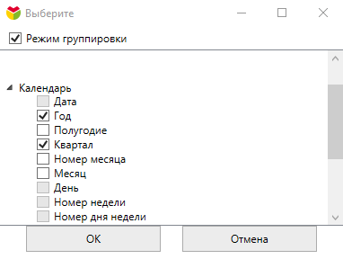 | Позволяет группировать данные по нескольким измерениям для задания уровней детализации. Например, на первом уровне выбрать «Год-квартал», на втором – «Месяц». Для группировки необходимо в строках в разделе «Привязка данных» выбрать «Режим группировки».  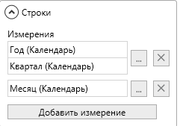
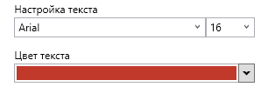 | Позволяет настроить цвет и текст для элементов управления детализацией и очистки фильтров, отображаемых на виджете.

Визуальные настройки виджета «График»
Таблица 23 описывает функциональность кнопок и полей вкладки «Настройки» для виджета «График».
Таблица 23. Индивидуальные настройки для виджета «График»
Внешний вид | Описание
Легенда
 | Позволяет настроить начертание легенды (жирный, курсив).
 | Позволяет скрыть / отобразить легенду.
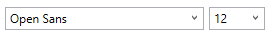 | Позволяет настроить шрифт и его размер.
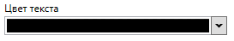 | Позволяет задать цвет текста легенды.
 | Позволяет задать межстрочный интервал в тексте легенды.
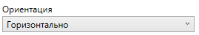 | Позволяет настроить отображение легенды в виде строки или столбца.
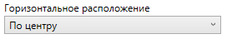 | Позволяет настроить расположение легенды внутри границ виджета по горизонтали.
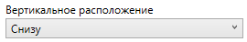 | Позволяет настроить расположение легенды внутри границ виджета по вертикали.
Настройка серий и сегментов
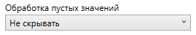 | Позволяет задать следующие способы отображения пустых значений:  1) «Не скрывать» (данные не отображаются, на графике разрыв или прерывание).  2) «Ноль» (все пустые значения заменяются нулями).  3) «Скрывать» (данные не отображаются, на графике нет разрывов и прерываний).
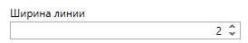 | Позволяет задать ширину линии для всех серий графика.
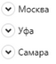 | С помощью перетаскивания «drag and drop» позволяет настраивать порядок перекрытия линий/столбцов графика. Каждую серию можно настроить отдельно. Чтобы открыть меню настройки серии, требуется нажать на стрелку рядом с названием серии. При выбранном параметре «Автоматически» в «Способ заливки столбцов», цвет серий закреплен за порядковым положением серий.
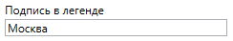 | Позволяет настроить отображение названия серии в легенде.
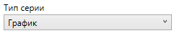 | Позволяет настроить тип отображения серии в виде: гистограмма, график, диаграмма с областями.
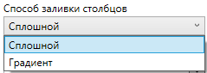 | Позволяет задать способ заливки столбцов: сплошной (один цвет), градиент (два цвета).
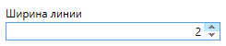 | Позволяет задать ширину линии конкретной серии.
 | Позволяет настроить тип соединения точек на графике: отрезками или сглаженными линиями. Настройка не доступна для «Тип линии: столбец».
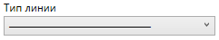 | Позволяет выбрать тип линии (сплошная, пунктирная и т. д.).
 | Позволяет скрыть / отобразить маркеры на графике.
Ось Х
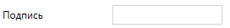 | Позволяет задать подпись оси Х.
 | Позволяет скрыть / отобразить направляющие сетки по значениям оси X.
 | Позволяет скрыть / отобразить линию оси Х.
 | Позволяет отобразить ось сверху (по умолчанию она снизу).
 | Позволяет включить/отключить изменение масштаба (зуммирования) внутри виджета по оси Х. Зуммирование осуществляется выделением необходимого диапазона курсором мыши внутри виджета. Сброс зума осуществляется с помощью кнопки в правом верхнем углу виджета.
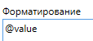 | Позволяет настроить свойства виджета на языках программирования html, JavaScript.
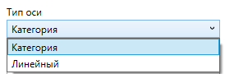 | Позволяет настроить отображение данных двумя способами:  1) Тип «Категория» (данные считываются как строковые значения).  2) Тип «Линейный» (для числовых значений, распределение по оси в соответствии с числовым значением).
Фиксированная линия
 | Позволяет добавить фиксированную линию по оси Х. Для настройки свойств линии необходимо раскрыть их: нажать на стрелку вниз.
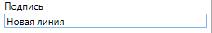 | Позволяет задать подпись (название) линии.
 | Позволяет задать значение (положение) линии.
 | Позволяет задать толщину линии в пикселях.
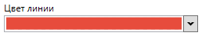 | Позволяет задать цвет линии.
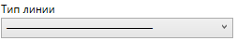 | Позволяет задать тип линии, например, сплошная или пунктир.
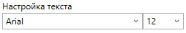 | Позволяет задать тип и размер шрифта подписи линии.
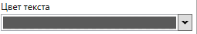 | Позволяет задать цвет подписи линии.
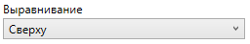 | Позволяет задать выравнивание подписи линии относительно линии.
Фиксированный промежуток
 | Позволяет добавить диапазон по оси Х. Для настройки свойств диапазона необходимо раскрыть их: нажать на стрелку вниз.
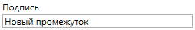 | Позволяет задать подписи (названия) промежутка.
 | Позволяет задать фиксированный диапазон промежутка.
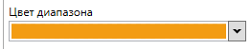 | Позволяет задать цвет фиксированного промежутка.
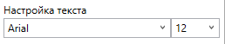 | Позволяет задать тип и размер шрифта подписи фиксированного промежутка.
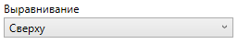 | Позволяет задать выравнивание подписи относительно фиксированного промежутка.
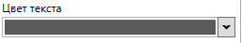 | Позволяет задать цвет подписи фиксированного промежутка.
Ось Y
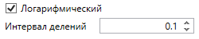 | Позволяет включить/отключить логарифмическую шкалу и задать интервал сетки.
 | Позволяет задать подпись оси Y.
 | Позволяет настроить минимальное значение по оси Y.
 | Позволяет настроить максимальное значение по оси Y.
 | Позволяет настроить интервал делений по оси Y.
 | Позволяет скрыть / отобразить направляющие сетки по значениям оси Y.
 | Позволяет скрыть / отобразить линию оси Y.
 | Позволяет включить/отключить зуммирование внутри виджета по оси Y. Зуммирование осуществляется выделением необходимого диапазона курсором мыши внутри виджета. Сброс зума осуществляется с помощью кнопки в правом верхнем углу виджета.
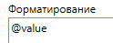 | Позволяет настроить свойств виджета на языках программирования html, JavaScript.
 | Добавляет фиксированную линию по оси Y. Для настройки свойств линии необходимо раскрыть их: нажать на стрелку вниз .
 | Позволяет добавить диапазон по оси Y. Для настройки свойств диапазона необходимо раскрыть их: нажать на стрелку вниз.
Ось Y Дополнительная
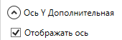 | Позволяет настроить дополнительную ось, первоначальная настройка которой осуществляется в сериях. Настройки «Ось Y Дополнительная» идентичны настройкам «Ось Y».
Подписи
 | Позволяет скрыть / отобразить подписи точек/столбцов.
 | Позволяет скрыть / отобразить подписи оси Х.
 | Позволяет скрыть / отобразить подписи оси Y.
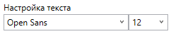 | Позволяет задать тип и размер шрифта подписей оси Х / Y.
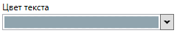 | Позволяет задать цвет текста и размера шрифта подписей оси Х / Y.
Подсказка
 | Позволяет отобразить / скрыть заголовок.
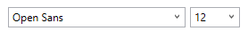 | Позволяет настроить тип и размер шрифта подсказки.
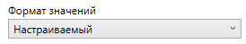 | Позволяет настроить следующие форматы отображения значений:  1) «Настраиваемый» (с помощью блока «Форматирование»).  2) «Значение» (отображение значения).  3) «Не отображать».
 | Позволяет настроить свойства виджета на языках программирования html, JavaScript.

Визуальные настройки виджета «Гистограмма»
Таблица 23 описывает функциональность кнопок и полей вкладки «Настройки» для виджета «Гистограмма».
Таблица 24. Индивидуальные настройки для виджета «Гистограмма»
Внешний вид | Описание
Легенда
 | Позволяет настроить начертание легенды (жирный, курсив).
 | Позволяет скрыть / отобразить легенду.
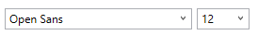 | Позволяет настроить шрифт легенды и его размер.
 | Позволяет задать цвет текста легенды.
 | Позволяет задать межстрочный интервал в тексте легенды.
 | Позволяет настроить отображение легенды в виде строки или столбца.
 | Позволяет настроить расположение легенды внутри границ виджета по горизонтали.
 | Позволяет настроить расположение легенды внутри границ виджета по вертикали.
Настройка серий
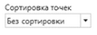 | Позволяет настроить сортировку в гистограмме по значениям первой серии: по возрастанию, по убыванию, без сортировки или по алфавиту.
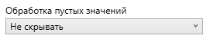 | Позволяет задать следующие способы отображения пустых значений:  1) «Не скрывать» (данные не отображаются, на графике разрыв или прерывание).  2) «Ноль» (все пустые значения заменяются нулями).  3) «Скрывать» (данные не отображаются, на графике нет разрывов и прерываний).
 | С помощью перетаскивания «drag and drop» позволяет настроить порядок отображения серий в легенде. Для настройки серии необходимо раскрыть ее свойства, нажав на стрелку вниз.
 | Позволяет настроить отображение названия серии в легенде.
 | Позволяет выбрать способ заливки столбцов. При выборе параметров «Сплошной цвет» или градиент появляется поле «Выбор цвета».
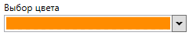 | Позволяет задать цвет столбца.
 | Позволяет использовать дополнительную ось. Создает вторую ось для выбранной серии.
Настройка обводки
 | Позволяет отобразить / скрыть обводку столбца серии. Если обводку включить, появятся дополнительные настройки.
 | Позволяет задать толщину обводки столбца.
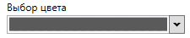 | Позволяет выбрать следующие способы обводки столбцов:  1) «Автоматически» (автоматический выбор цвета).  2) «Заполнение» (ручной выбор одного цвета).  3) «Градиент» (ручной выбор двух цветов).
Настройка столбцов
Позволяет настроить следующие отображения серий:
1) Рядом друг с другом (выбрано «Сгруппировать столбцы»).
2) Столбцы накладываются друг на друга, и отсчет начального значения каждого столбца идет от первого значения по оси Y, (не выбрано «Сгруппировать столбцы»).
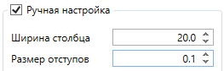 | Позволяет настроить ширину столбцов и размер отступов между столбцами.
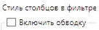 | Позволяет включить обводку выбранного в качестве фильтра столбца.
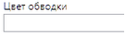 | Позволяет задать цвет обводки.
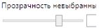 | Позволяет настроить прозрачность не выбранных столбцов, при настройке виджета «Как фильтр».
Ось Х
 | Позволяет задать подпись оси Х.
 | Позволяет скрыть / отобразить направляющие сетки по значениям оси X.
 | Позволяет скрыть / отобразить линию оси Х.
 | Позволяет включить/отключить зуммирование внутри виджета по оси Х. Зуммирование осуществляется выделением необходимого диапазона курсором мыши внутри виджета. Сброс зума осуществляется с помощью кнопки в правом верхнем углу виджета.
 | Позволяет отобразить ось сверху (по умолчанию она снизу).
 | Позволяет настроить свойства виджета на языках программирования html, JavaScript.
Позволяет настроить отображение данных двумя способами:
1) Тип «Категория» (данные считываются как строковые значения).
2) Тип «Линейный» (для числовых значений, распределение по оси в соответствии с числовым значением).
Фиксированная линия
 | Позволяет добавить фиксированную линию по оси Х. Для настройки свойств линии необходимо раскрыть их: нажать на стрелку вниз.
 | Позволяет задать подпись (название) линии.
 | Позволяет задать значение (положение) линии.
 | Позволяет задать толщину линии в пикселях.
 | Позволяет задать цвет линии.
 | Позволяет задать цвет подписи линии.
 | Позволяет задать тип линии, например, сплошная или пунктир.
 | Позволяет задать тип и размер шрифта подписи линии.
 | Позволяет задать выравнивание подписи линии относительно линии.
Фиксированный промежуток
 | Позволяет добавить диапазон по оси Х. Для настройки свойств диапазона необходимо раскрыть их: нажать на стрелку вниз.
 | Позволяет задать подпись (название) промежутка.
 | Позволяет задать фиксированный диапазон промежутка.
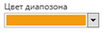 | Позволяет задать цвет фиксированного промежутка.
 | Позволяет задать тип и размер шрифта подписи фиксированного промежутка.
 | Позволяет задать цвет подписи фиксированного промежутка.
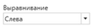 | Позволяет задать выравнивание подписи относительно фиксированного промежутка.
Ось Y
 | Позволяет включить/отключить логарифмическую шкалу и задать интервал сетки.
 | Позволяет задать подпись оси Y.
 | Позволяет настроить минимальное значение по оси Y.
 | Позволяет настроить максимальное значение по оси Y.
 | Позволяет настроить интервал делений по оси Y.
 | Позволяет скрыть / отобразить направляющие сетки по значениям оси Y.
 | Позволяет скрыть / отобразить линию оси Y.
 | Позволяет включить/отключить зуммирование внутри виджета по оси Y. Зуммирование осуществляется выделением необходимого диапазона курсором мыши внутри виджета. Сброс зума осуществляется с помощью кнопки в правом верхнем углу виджета.
 | Позволяет настроить свойства виджета на языках программирования html, JavaScript.
 | Позволяет добавить фиксированную линию по оси Y. Для настройки свойств линии необходимо раскрыть их: нажать на стрелку вниз.
 | Позволяет добавить диапазон по оси Y. Для настройки свойств диапазона необходимо раскрыть их: нажать на стрелку вниз.
Ось Y Дополнительная
 | Позволяет настроить дополнительную ось, первоначальная настройка которой осуществляется в сериях. Настройки «Ось Y Дополнительная» идентичны настройкам «Ось Y».
Подписи
 | Позволяет скрыть / отобразить подписи точек/столбцов.
 | Позволяет скрыть / отобразить подписи оси Х.
 | Позволяет скрыть / отобразить подписи оси Y.
 | Позволяет настроить тип и размер шрифта подписей оси Х / Y.
 | Позволяет настроить цвет текста и размер шрифта подписей оси Х / Y.
Подсказка
 | Позволяет отобразить / скрыть заголовок.
 | Позволяет настроить тип и размер шрифта подсказки.
Позволяет выбрать следующий формат отображения значений:
1) «Настраиваемый» (с помощью блока «Форматирование»).
2) «Значение» (отображение значения).
3) «Не отображать».
 | Позволяет настроить свойства виджета на языках программирования html, JavaScript.

Визуальные настройки виджета «Линейчатая диаграмма»
Настройка линейчатой диаграммы идентична настройке гистограммы, с отличием расположения осей X и Y. Внешний вид и назначение управляющих элементов представлены в таблице 3.25.

Внешний вид | Описание
Легенда
Таблица 3.25 – Индивидуальные настройки для виджета «Линейчатая диаграмма»
 | Позволяет настроить начертание легенды (жирный, курсив).
 | Позволяет скрыть / отобразить легенду.
 | Позволяет настроить шрифт легенды и его размер.
 | Позволяет задать цвет текста легенды.
 | Позволяет задать межстрочный интервал в тексте легенды.
 | Позволяет настроить отображение легенды в виде строки или столбца.
 | Позволяет настроить расположение легенды внутри границ виджета по горизонтали.
 | Позволяет настроить расположение легенды внутри границ виджета по вертикали.
Настройка серий
 | Позволяет настроить сортировку в гистограмме по значениям первой серии: по возрастанию, по убыванию, без сортировки или по алфавиту.
Позволяет задать следующие способы отображения пустых значений:
1) «Не скрывать» (данные не отображаются, на графике разрыв или прерывание).
2) «Ноль» (все пустые значения заменяются нулями).
3) «Скрывать» (данные не отображаются, на графике нет разрывов и прерываний).
 | С помощью перетаскивания «drag and drop» позволяет настроить порядок отображения серий в легенде. Для настройки серии необходимо раскрыть ее свойства, нажав на стрелку вниз.
 | Позволяет отображать название серии в легенде.
 | Позволяет выбрать способ заливки столбцов. При выборе параметров «Сплошной цвет» или «Градиент» появляется поле «Выбор цвета».
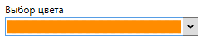 | Позволяет задать цвет столбца.
 | Позволяет создать вторую ось для выбранной серии.
Настройка обводки
 | Позволяет отобразить / скрыть обводку столбца серии. Если обводку включить, появятся дополнительные настройки.
 | Позволяет задать толщину обводки столбца.
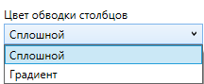 | Позволяет выбрать следующие способы обводки столбцов:  1) «Автоматически» (автоматический выбор цвета).  2) «Заполнение» (ручной выбор одного цвета).  3) «Градиент» (ручной выбор двух цветов).
Настройка столбцов
Позволяет настроить следующие отображения серий:
1) Рядом друг с другом (выбрано «Сгруппировать столбцы»).
2) Столбцы накладываются друг на друга, и отсчет начального значения каждого столбца идет от первого значения по оси Y, (не выбрано «Сгруппировать столбцы»).
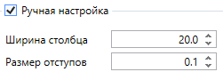 | Позволяет настроить ширину столбцов и размер отступов между столбцами.
 | Позволяет включить обводку выбранного в качестве фильтра столбца.
 | Позволяет выбрать цвет обводки.
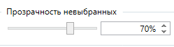 | Позволяет настроить прозрачность не выбранных столбцов, при настройке виджета «Как фильтр».
Ось Х
 | Позволяет задать подпись оси Х.
 | Позволяет скрыть / отобразить направляющие сетки по значениям оси X.
 | Позволяет скрыть / отобразить направляющие сетки по значениям оси X.
 | Позволяет включить/отключить зуммирование внутри виджета по оси Х. Зуммирование осуществляется выделением необходимого диапазона курсором мыши внутри виджета. Сброс зума осуществляется с помощью кнопки в правом верхнем углу виджета.
 | Позволяет отобразить ось сверху (по умолчанию она снизу).
 | Позволяет настроить свойства виджета на языках программирования html, JavaScript.
Позволяет настроить отображение данных двумя способами:
1) Тип «Категория» (данные считываются как строковые значения).
2) Тип «Линейный» (для числовых значений, распределение по оси в соответствии с числовым значением).
Фиксированная линия
 | Позволяет добавить фиксированную линию по оси Х. Для настройки свойств линии необходимо раскрыть их: нажать на стрелку вниз.
 | Позволяет задать подпись (название) линии.
 | Позволяет задать значение (положение) линии.
 | Позволяет задать толщину линии в пикселях.
 | Позволяет задать цвет линии.
 | Позволяет задать цвет подписи линии.
 | Позволяет задать тип линии, например, сплошная или пунктир.
 | Позволяет задать тип и размер шрифта подписи линии.
 | Позволяет задать выравнивание подписи линии относительно линии.
Фиксированный промежуток
 | Позволяет добавить диапазон по оси Х. Для настройки свойств диапазона необходимо раскрыть их: нажать на стрелку вниз.
 | Позволяет задать подпись (название) промежутка.
 | Позволяет задать фиксированный диапазон промежутка.
 | Позволяет задать цвет фиксированного промежутка.
 | Позволяет задать тип и размер шрифта подписи фиксированного промежутка.
 | Позволяет задать цвет подписи фиксированного промежутка.
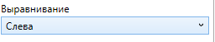 | Позволяет задать выравнивание подписи относительно фиксированного промежутка.
Ось Y (горизонтальная ось)
 | Позволяет включить/отключить логарифмическую шкалу и задать интервал сетки.
 | Позволяет задать подпись оси Y.
 | Позволяет настроить минимальное значение по оси Y.
 | Позволяет настроить максимальное значение по оси Y.
 | Позволяет настроить интервал делений по оси Y.
 | Позволяет скрыть / отобразить направляющие сетки по значениям оси Y.
 | Позволяет скрыть / отобразить линию оси Y.
 | Позволяет включение/отключение зуммирования внутри виджета по оси Y. Зуммирование осуществляется выделением необходимого диапазона курсором мыши внутри виджета. Сброс зума осуществляется с помощью кнопки в правом верхнем углу виджета.
 | Позволяет настроить свойства виджета на языках программирования html, JavaScript.
Ось Y Дополнительная
 | Позволяет настроить дополнительную ось, первоначальная настройка которой осуществляется в сериях. Настройки «Ось Y Дополнительная» идентичны настройкам «Ось Y».
Подписи
 | Позволяет скрыть / отобразить подписи точек/столбцов.
 | Позволяет скрыть / отобразить подписи оси Х.
 | Позволяет скрыть / отобразить подписи оси Y.
 | Позволяет задать тип и размер шрифта подписей оси Х / Y.
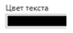 | Позволяет задать цвет текст подписей оси Х / Y.
Подсказка
 | Позволяет отобразить / скрыть заголовок.
 | Позволяет настроить тип и размер шрифта подсказки.
Позволяет выбрать следующий формат отображения значений:
1) «Настраиваемый» (с помощью блока «Форматирование»).
2) «Значение» (отображение значения).
3) «Не отображать».
 | Позволяет настроить свойства виджета на языках программирования html, JavaScript.

Визуальные настройки виджета «Круговая диаграмма»
Функциональность кнопок и полей вкладки «Настройки» для виджета «Круговая диаграмма» описана в таблице 3.26.
Внешний вид | Описание
Легенда
Таблица 3.26 – Индивидуальные настройки виджета «Круговая диаграмма»
 | Позволяет настроить начертание легенды (жирный, курсив).
 | Позволяет скрыть / отобразить легенду.
 | Позволяет настроить шрифт легенды и его размер.
 | Позволяет задать цвет текста легенды.
 | Позволяет задать межстрочный интервал в тексте легенды.
 | Позволяет настроить отображение легенды в виде строки или столбца.
 | Позволяет настроить расположение легенды внутри границ виджета по горизонтали.
 | Позволяет настроить расположение легенды внутри границ виджета по вертикали.
Настройка сегментов
 | С помощью перетаскивания «drag and drop» позволяет настроить порядок отображения серий в легенде. Для настройки серии необходимо раскрыть ее свойства, нажав на стрелку вниз.
Настройка серии
 | Позволяет настроить отображение названия серии в легенде.
 | Позволяет выбрать способ заливки столбцов. При выборе параметров «Сплошной цвет» или градиент появляется поле «Выбор цвета».
 | Позволяет задать цвет столбца.
 | Позволяет использовать дополнительную ось. Создает вторую ось для выбранной серии.
Подписи
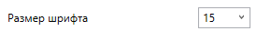 | Позволяет настроить размер шрифта подписей.
Позволяет настроить удаленность подписей от виджета:
1) «–» – вынос подписей внутрь,
2) «+» – вынос подписей наружу.
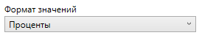 | Позволяет задать следующий формат отображения значений:  1) «Настраиваемый» (с помощью блока «Форматирование»).  2) «Значение» (отображение значения).  3) «Проценты».  4) «Не отображать».
Подпись в центре
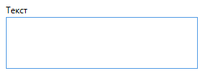 | Позволяет задать текст подписи в центре.
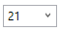 | Позволяет задать размер шрифта легенды.
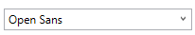 | Позволяет задать шрифт текста легенды.
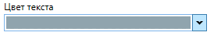 | Позволяет задать цвет текста легенды.
Подсказка
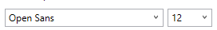 | Позволяет задать тип и размер шрифта подсказки.
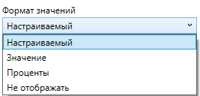 | Позволяет задать следующий формат отображения значений:  1) «Настраиваемый» (с помощью блока «Форматирование»).  2) «Значение» (отображение значения).  3) «Проценты».  4) «Не отображать».
Размер круга
 | Позволяет задать размер внешнего диаметра виджета.
 | Позволяет задать размер внутреннего диаметра виджета.

Визуальные настройки виджета «Таблица»
Таблица 25 описывает функциональность кнопок и полей вкладки «Настройки» для виджета «Таблица».
Таблица 25. Индивидуальные настройки для виджета «Таблица»
Внешний вид | Описание
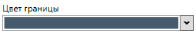 | Позволяет задать цвет границ таблицы.
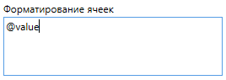 | Позволяет настроить свойств виджета на языках программирования html, JavaScript.
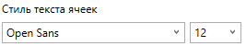 | Позволяет задать стиль текста ячеек: шрифт и его размера.
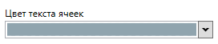 | Позволяет задать цвет текста ячеек.
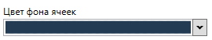 | Позволяет задать фон ячеек таблицы.
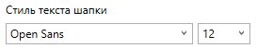 | Позволяет задать шрифт и его размер для заголовка таблицы.
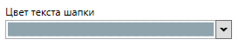 | Позволяет задать цвет шрифта и его размер для заголовка таблицы.
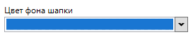 | Позволяет задать цвет ячеек заголовка таблицы.

Визуальные настройки виджета «Сводная таблица»
Таблица 26 описывает функциональность кнопок и полей вкладки «Настройки» для виджета «Сводная таблица».
Таблица 26. Индивидуальные настройки виджета «Сводная таблица»
Внешний вид | Описание
Позволяет включить или выключить группировку данных. По умолчанию данная настройка включена, и все данные таблицы сгруппированы по измерениям.
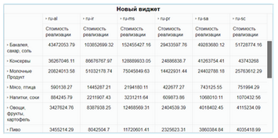
Внимание! Данные будут отображены корректно, если количество строк не превышает одного миллиона.
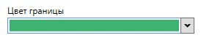 | Позволяет задать цвета границ для таблицы.  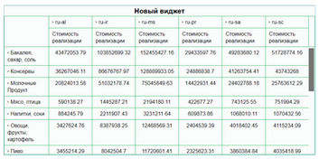
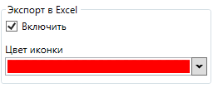 | Позволяет включить / отключить экспорт данных в Excel. При включении экспорта в Excel, на виджете появится кнопка с выбранным цветом.  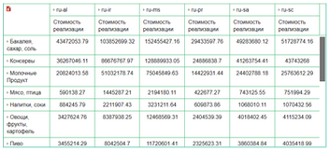  После нажатия на появившуюся кнопку, откроется окно сохранения файла *.xlsx.  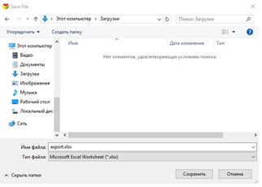  Таблица будет экспортирована в файл с той детализацией, с которой она была «развернута» на экране.  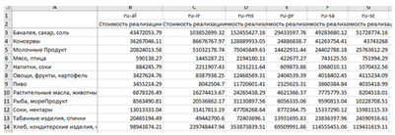
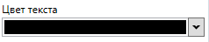 | Позволяет задать цвет текста ячеек.
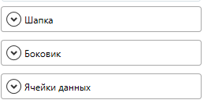 | Позволяют изменить внешний вид заголовков столбцов, бокового столбца (боковика) и ячеек с данными.
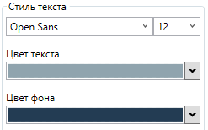 | Позволяют для заголовка, бокового столбца (боковика) и ячеек с данными настроить цвет фона, стиль и цвет текста.  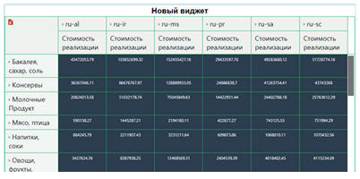
 | Позволяет настроить перенос слов по строкам для заголовка и бокового столбца (боковика).
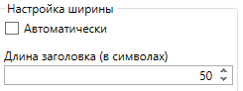 | Позволяет задать отображаемую длину заголовков для бокового столбца (боковика). По умолчанию проставлена отметка «Автоматически» и во всех заголовках бокового столбца (боковика) отображается 50 символов.
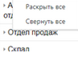 | Позволяет развернуть/свернуть всю иерархию одного из измерений.  Внимание! Данные будут отображены корректно, если количество строк не превышает одного миллиона.
Позволяет выполнить настройку визуального оформления в зависимости от значения или установку более детального форматирования заголовков или значений. Для этого необходимо проставить отметку в поле «Условное форматирование».
Условное форматирование доступно для следующих настроек:
- Заголовок столбцов.
- Форматирование текста показателя.
- Форматирование текста измерения.
- Боковой столбец (боковик).
- Форматирование текста.
- Ячейки.
- Форматирование текста.
- Форматирование цвета текста.
- 9) Форматирование фона.
 | Позволяет включить динамическую загрузку сводной таблицы.

Внимание! Данные в таблице по умолчанию округляются до двух знаков после запятой.

Визуальные настройки виджета «Плоская таблица»
Таблица 27 описывает функциональность кнопок и полей вкладки «Настройки» для виджета «Плоская таблица».
Таблица 27. Индивидуальные настройки виджета «Плоская таблица»
Внешний вид | Описание
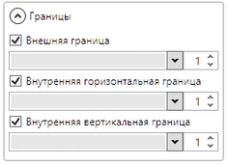 | Позволяет задать цвета границ для таблицы.  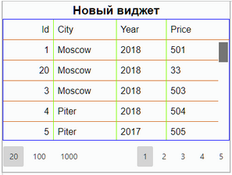
Позволяет включить / отключить экспорт данных в Excel. При включении экспорта в Excel, на виджете появится кнопка с выбранным цветом.
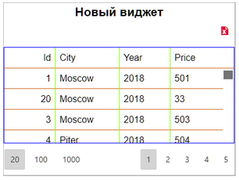
После нажатия на появившуюся кнопку, откроется окно сохранения файла *.xlsx.
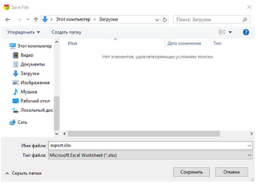
Таблица будет экспортирована в файл с той детализацией, с которой она была «развернута» на экране.
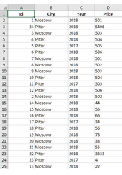
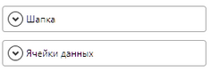 | Позволяют изменять внешний вид заголовков столбцов и ячеек с данными.
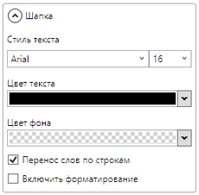 | Позволяет настроить цвет фона, стиль и цвет текста для заголовков столбцов.  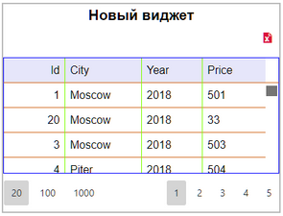
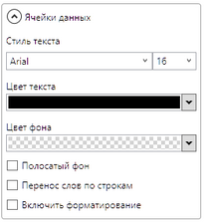 | Позволяет настроить цвет фона, тип фона, стиль и цвет текста для ячеек с данными.  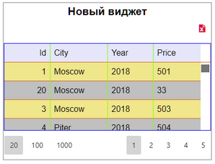  Внимание! Числовые данные в таблице по умолчанию округляются до двух знаков после запятой.
 | Позволяет настроить перенос слов по строкам для заголовка и бокового столбца (боковика).
Позволяет выполнить настройку логики визуального оформления в зависимости от значения или установку более детального форматирования заголовков или значений. Для этого необходимо проставить отметку в поле «Условное форматирование».
«Условное форматирование» доступно для следующих настроек:
- Заголовки столбцов.
- Форматирование текста.
- Ячейки.
- Форматирование текста.
- Форматирование цвета текста.
- Форматирование фона.

Визуальные настройки виджета «Картосхема»
Для корректного отображения данных на виджете в модели данных должен существовать атрибут со значением, отвечающим за код GeoJSON. Более подробно с существующими кодами можно ознакомиться в исходном файле GeoJSON (Таблица 28).
Таблица 28. Индивидуальные настройки виджета «Картосхема»
Внешний вид | Описание
Настройки таблицы
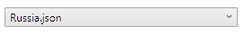 | Позволяет выбрать отображаемую территорию:  - «Russia.json»;  - «Belarus.json»;  - «Kazakhstan.json».  Данные карты являются предустановленными. Также существует возможность добавлять новые карты, для этого необходимо добавить нужный файл *.json.
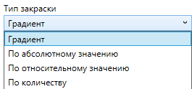 | Позволяет задать следующие способы раскраски карты в зависимости от значений данного поля:  - Градиент (необходимо задать два цвета: для максимального и минимального значений. Dashboard Designer автоматически присвоит каждой области цвет, в соответствии с его значением, которое входит в заданный диапазон цветов).  - По абсолютному значению (раскраска карты осуществляется в соответствии с заданными диапазонами абсолютных значений).  - По относительному значению (приходящие данные распределяются по 100% шкале: минимальное значение ставится в соответствии 0%, максимальное – 100%. Раскраска карты осуществляется в соответствии с заданными диапазонами относительных значений).  - По количеству (раскраска карты осуществляется в равных пропорциях количества областей).  Внимание! Если заданные диапазоны пересекаются, раскраска произойдет в соответствии с последним диапазоном (тот, который находится ниже в списке). Если значения не указаны в диапазоне, присвоится цвет минимального или максимального диапазона (в зависимости какое значение не указано).
Градиент
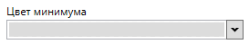 | Позволяет задать цвет для минимального значения.
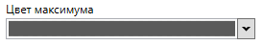 | Позволяет задать цвет для максимального значения.
По абсолютному значению
 | Позволяет добавить стиль раскраски.
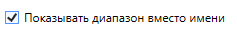 | Позволяет заменить название территории числовыми значениями диапазона, в которое входит значение этой территории.
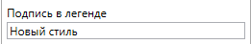 | Позволяет задать подпись в легенде.
 | Позволяет задать диапазон границ в абсолютных значениях.
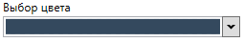 | Позволяет задать цвет заданному диапазону.
По относительному значению
 | Позволяет добавить стиль раскраски.
 | Позволяет заменить название территории числовыми значениями диапазона, в которое входит значение этой территории.
 | Позволяет задать подпись в легенде.
 | Позволяет задать границы значений диапазона.
 | Позволяет задать цвет заданному диапазону.
По количеству
 | Позволяет добавить стиль раскраски.
 | Позволяет заменить название территории числовыми значениями диапазона, в которое входит значение этой территории.
 | Позволяет задать подпись в легенде.
 | Позволяет задать цвет.
Легенда
 | Позволяет скрыть/ отобразить легенду.
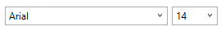 | Позволяет задать шрифт легенды и его размер.
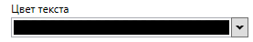 | Позволяет задать цвет текста легенды.
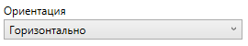 | Позволяет настроить отображение легенды в виде строки или столбца.
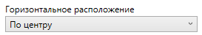 | Позволяет настроить расположение легенды внутри границ виджета по горизонтали.
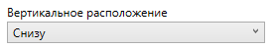 | Позволяет настроить расположение легенды внутри границ виджета по вертикали.

Если после добавления файла GeoJSON и привязки к нему данных виджет не отображает данные, существующий код виджета необходимо дополнить.
Для этого необходимо разрешить редактирование кода виджета в панели настроек и в окне редактирования кода добавить следующий код:
var dataFrame = visApi().getWidgetByGuid(w.general.renderTo).widgetDataContainer.dataFrame.
var rows = dataFrame.rows.
var values = dataFrame.values[0].
w.plotOptions.map.events = {
click: function(event) {
var point = event.point.
visApi().setFilterSelectedValues(w.general.renderTo, [[point.name]]).
}
}
w.series[0].joinBy = «name».
w.series[0].data = rows.map(function (row, i) {
return {
value: values[i],
name: row[0]
}
}).

Визуальные настройки виджета «Изображение»
Таблица 29 описывает функциональность кнопок и полей вкладки «Настройки» для виджета «Изображение».
Таблица 29. Индивидуальные настройки для виджета «Изображение»
Внешний вид | Описание
 | Позволяет выбрать и загрузить нужное изображение.
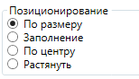 | Позволяет выбрать способ расположения изображения внутри виджета.

Визуальные настройки виджета «Фильтр»
В зависимости от расположения виджета «Фильтр» направление раскрытия списка будет определяться автоматически, а именно:
- Если в верхней части информационной панели, список раскроется вниз.
- Если в нижней части информационной панели, список раскроется вверх.
Таблица 30 описывает функциональность кнопок и полей вкладки «Настройки» для виджета «Фильтр».
Таблица 30. Индивидуальные настройки виджета «Фильтр»
Внешний вид | Описание
Фильтр
 | Позволяет добавить / исключить возможности множественного выбора в фильтре.
Позволяет сбросить выбранные значения в фильтре. Доступна, если не выбрана отметка «Множественный фильтр».
Если отметка проставлена, при выборе одиночных значений в фильтре появится возможность сброса значений.
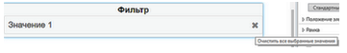
Если отметка не проставлена, при выборе одиночных значений в фильтре не будет возможности сброса значений.
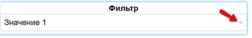
Позволяет отобразить строку поиска в фильтре.
Поиск осуществляется при наличии 2-х введенных символов. Также при работе с поиском:
1) Необходимо учитывать ограничения на отображаемые данные.
2) Можно использовать режимы, описанные в разделе «Поиск в фильтре».
 | Позволяет отобразить панель «Исключение» в фильтре.
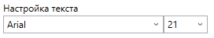 | Позволяет задать шрифт и его размер.
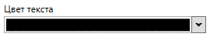 | Позволяет задать цвет текста.
Внимание! В выпадающем списке фильтра всегда отображается не более 100 элементов. Если в настройках виджета выбрано несколько измерений, список отображается в виде иерархии.
Множественный фильтр
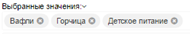 | Позволяет отобразить / скрыть выбранные элементы. По нажатию на крестик осуществляется исключение элемента из списка выбранных значений.
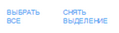 | Позволяет выбрать / отменить выбор элементов в фильтре.
 | Позволяет применить фильтр.
 | Позволяет закрыть выпадающий список без применения настроек.

Визуальные настройки виджета «Фильтр по датам»
Таблица 31 описывает функциональность кнопок и полей вкладки «Настройки» для виджета «Фильтр по датам».
Таблица 31. Индивидуальные настройки для виджета «Фильтр по датам»
Внешний вид | Описание
 | Позволяет указать диапазон дат фильтра (одна дата или временной диапазон).
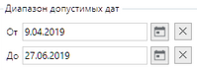 | Позволяет указать диапазон допустимых дат. Установить минимальные и максимальные границы дат для выбора в календаре.
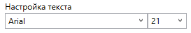 | Позволяет задать шрифт и его размер.
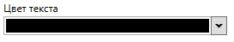 | Позволяет задать цвет текста.

Визуальные настройки виджета «Текст»
Таблица 32 описывает функциональность кнопок и полей вкладки «Настройки» для виджета «Текст».
Таблица 32. Индивидуальные настройки для виджета «Текст»
Внешний вид | Описание
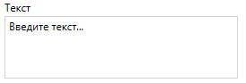 | Позволяет ввести текст. Возможность редактирования осуществлена на языках программирования html, JavaScript.
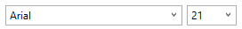 | Позволяет задать шрифт и его размер.
 | Позволяет настроить начертание текста.
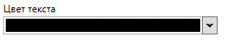 | Позволяет задать цвет текста.
 | Позволяет настроить междустрочный интервал.
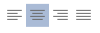 | Позволяет настроить выравнивание текста.

Визуальные настройки виджета «Редактируемый элемент»
Индивидуальные настройки редактируемого элемента отсутствуют.

Визуальные настройки виджета «Спидометр»
Таблица 33 описывает функциональность кнопок и полей вкладки «Настройки» для виджета «Спидометр».
Таблица 33. Индивидуальные настройки для виджета «Спидометр»
Внешний вид | Описание
Подписи оси
 | Позволяет отобразить/скрыть подписи делений спидометра.
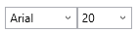 | Позволяет задать тип и размер шрифта подписей спидометра.
 | Позволяет задать цвет подписей спидометра.
 | Позволяет задать удаленность подписей от шкалы спидометра.
Подпись в спидометре
 | Позволяет отобразить / скрыть подписи спидометра под его стрелкой.
 | Позволяет задать тип и размер шрифта подписей спидометра.
 | Позволяет задать цвет подписей спидометра.
 | Позволяет задать удаленность подписей спидометра от начала стрелки.
Спидометр
 | Позволяет уменьшать или увеличивать внутренний радиус спидометра в относительной величине (%).
 | Позволяет уменьшать или увеличивать внешний радиус спидометра в относительной величине (%).
 | Позволяет задать начальное значение шкалы спидометра.
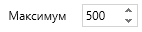 | Позволяет задать максимальное значение шкалы спидометра.
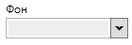 | Позволяет задать цвет фона спидометра между внешним и внутренним радиусами.
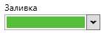 | Позволяет задать цвет спидометра между внешним и внутренним радиусами спидометра и от начального значения шкалы до стрелки спидометра (если она отключена см. раздел «стрелка»).
Стрелка
 | Позволяет включить/отключить отображение стрелки.
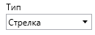 | Позволяет выбрать тип стрелки:  стрелка;  линия.
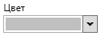 | Позволяет задать цвет стрелки.
 | Позволяет задать длину стрелки в относительной величине (%) по отношению к спидометру.
 | Позволяет задать ширину стрелки спидометра.

Визуальные настройки виджета «Пользовательский виджет»
Индивидуальную настройку пользовательского виджета осуществляют в поле / окне «Пользовательские свойства» (см. рисунок 3.200).
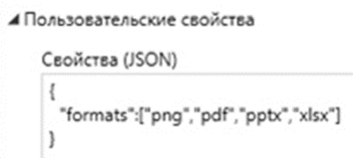
Рисунок 112. Пользовательские свойства

Расширенное форматирование свойств виджетов
Для настройки внешнего вида элементов в зависимости от условия или форматирования отдельных элементов виджетов используют расширенное форматирование свойств виджетов. Включение данной настройки происходит на вкладке визуальных свойств виджетов (см. рисунок 113).
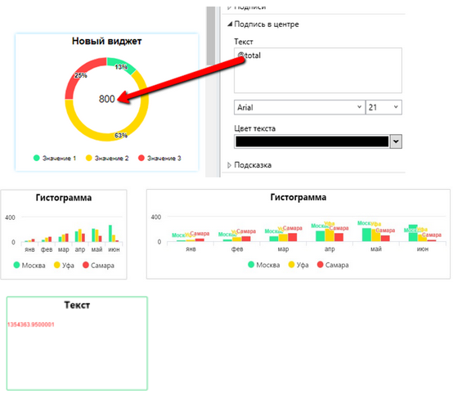
Рисунок 113. Расширенное форматирование свойств виджетов
Для настройки форматирования визуальных свойств существуют зарезервированные функции, используя которые можно получить интерактивное отображение данных на виджетах или виджеты, удовлетворяющие особым визуальным аспектам.
Для работы с цветом существует несколько способов задания цвета:
- HTML имя цвета
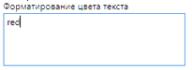
- rgba
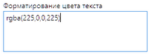
- HEX
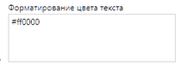
Правила синтаксиса:
- Математические операции:
@value * 1000;
(@value +100)/100;
и т. д.
2) Логические операции:
@row[0] – @row[1] > 100 ? 'blue':'red';
@level == 0 ? @value + ' год' : @level==1? 'месяц ' + @value : '';
@value == 'Стоимость реализации товара' ? @value + « руб.» : ««;
@columnPath == «Январь» ? '#03a9e3' : ««;
и т. д.
- Дополнение текста:
@value + « руб.»;
@value == «Ж» ? @value = «Женщины»: @value == «М» ? @value = «Мужчины»: @value;
и т. д.
- Форматирование стиля текста:
'<div style=»color: red»>' + @value + '</div>';
'<div style=»color:' + @point.color + '»> '+ @series.name+ '</div'.
Доступные функции представлены в таблице 34.
Таблица 34. Доступные функции для виджетов
Виджет | Доступные функции
График, Гистограмма, Линейчатая диаграмма | - Форматирование подписей и подсказки:  @value.y – значение точки;  @value.x – название точки;  @point.name – название точки;  @point.color – цвет серии;  @series.name – название серии.  - Форматирование Оси X и Оси Y:  @value – название (значение, если числа) точки.
Круговая диаграмма | - Форматирование подписей и подсказки:  @value.y – значение точки;  @point.name – название точки;  @point.color – цвет точки;  @series.name – название серии;  @total – сумма значений всех точек в серии;  - Форматирование подписи в центре:  @total – сумма значений всех точек в серии.
Таблица | Доступные функции:  - Форматирование значений:  @value – значение в ячейке таблицы.
Сводная таблица | - Форматирование заголовок столбцов:  @value – значение в ячейке.  - Форматирование текста бокового столбца (боковика):  @value – значение в ячейке таблицы;  @level – уровень вложенности;  @rowLevel (@level) – текущий уровень вложенности;  @path – массив всех родительских уровней:  – @path[0] – самый первый родитель;  – @path[@level-1] – ближайший родитель.  - Форматирование ячеек данных:  @value – значение в ячейке таблицы;  @rowPath – массив родителей-строк;  @rowLevel – текущий уровень вложенности по строкам (работает с 1);  @columnPath[x] – массив родителей-столбцов (x – уровень вложенности);  @columnLevel – текущий уровень вложенности;  @value – значение ячейки.
Плоская таблица | - Форматирование заголовок столбцов:  @value – значение в ячейке.  - Форматирование ячеек данных:  @value – значение в ячейке таблицы;  @column – название столбца в таблице;  @row – массив значений строчки;  @row[0] – обращение к элементу массива через индекс столбца;  @rowByName['Fakticheskie_prodazhi_v_rublyah', 'Stoimost_realizatsii'] – обращение к элементу массива через unique name.
Текст | @value – первое значение в данных;  @array[x] – массив данных. Где x= Номер строки-1.
Фильтр | @value – значение фильтра на уровне;  @path – массив всех родительских уровней;  @path[0] – самый первый родитель;  @path[@level-1] – ближайший родитель;  @level – уровень вложенности.

Примеры использования представлены в таблице 3.37.
Таблица 35. Примеры использования функций
Функция | Пример
Замена значения первого уровня измерения | @level===0&&@path[0]===`ru-al`?`Алтайский край` : @level===0&&@path[0]===`ru-ir`?`Иркутская область` :@level===0&&@path[0]===`ru-ms`?`Москва` :@level===0&&@path[0]===`ru-pr`?`Приморский край` :@level===0&&@path[0]===`ru-sa`?`Самарская область` :@level===0&&@path[0]===`ru-sc`?`Севастополь` :@value  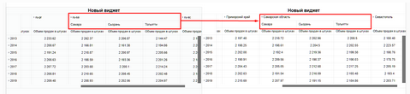
Дополнение подписей показателя | @value + ' RUR'  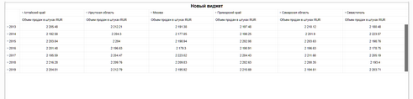
Дополнение подписей измерения | @level == 0 ? @value + ' год' : @level==1? 'месяц ' + @value : ''  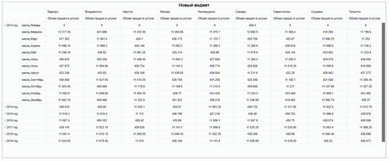
Изменение значений в ячейке при помощи логических и математических операций | @value >2200 ? @value * 5: @value/5  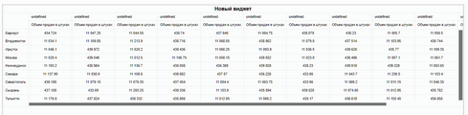
Изменение цвета текста в ячейках в зависимости от определенного значения и названия измерения | @value < 2200 && @columnPath[0]="Январь"? "red" : "black"  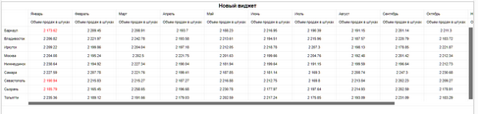
Изменение цвета фона ячеек в зависимости от названия месяца | @columnPath[0] == "Январь" ? '#03a9e3' : @columnPath[0] == "Февраль" ? '#0bb2c4' : @columnPath[0] == "Март" ? '#3bad68' : @columnPath[0] == "Апрель" ? '#8bbd38' : @columnPath[0] == "Май" ? '#cfc903' : @columnPath[0] == "Июнь" ? '#f9ad01' : @columnPath[0] == "Июль" ? '#f08002' : @columnPath == "Август" ? '#ec494c' : @columnPath[0] == "Сентябрь" ? '#cf687d' : @columnPath[0] == "Октябрь" ? '#98648a' : @columnPath[0] == "Ноябрь" ? '#6881b9' : @columnPath[0] == "Декабрь" ? '#0078aa' : '000000'  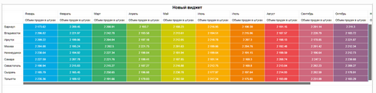
Корректировка названий столбцов | @value == 'Стоимость реализации товара' ? @value + " руб." : @value == 'Закупочная стоимость' ? @value + " руб." : @value == 'Город' ? @value = "Города России" : " "  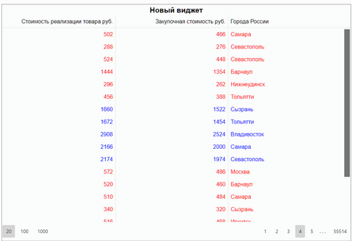
Корректировка значений в ячейках | @value == «Ж» ? @value = «Женщины»: @value == «М» ? @value = «Мужчины»: @value  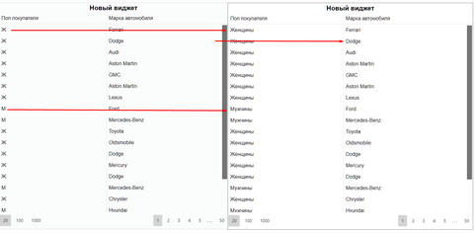
Подкраска цветом в зависимости от значения | @value =='Самара' || @value == 'Барнаул' ? «red»: 'rgba(0,0,0,0)' && @value == 'Севастополь' || @value =='Тольятти' || @value  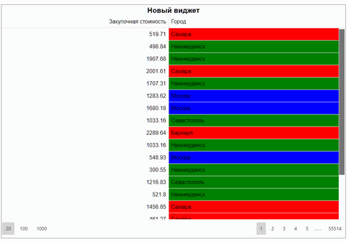
Подкраска цветом при сравнении значений, если разница между значениями больше 100 | @row[0] – @row[1] > 100 ? 'blue':'red' или  @rowByName['"Fakticheskie_prodazhi_v_rublyah»,"Stoimost_realizatsii"'] – @rowByName['"Fakticheskie_prodazhi_v_rublyah»,"Zakupochnaya_stoimost"'] > 100 ? 'blue':'red'  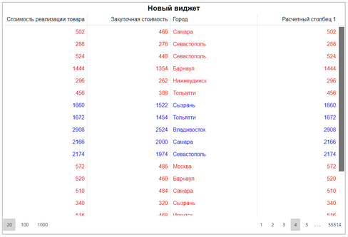
Форматирование подписей значения фильтра в виде периода дней относительно недели в году | Внимание! Для корректной работы, в иерархии измерений должны быть выбраны следующие атрибуты измерения: Год для недели; Номер недели.  @level===0?@value:((year,weekNo)=>{var d1=new Date();d1.setFullYear(year);var numOfdaysPastSinceLastMonday=(d1.getDay()-1);d1.setDate(d1.getDate()-numOfdaysPastSinceLastMonday);var weekNoToday=(dt=>{var target=new Date(dt.valueOf());var dayNr=(dt.getDay()+6)%7;target.setDate(target.getDate()-dayNr+3);var firstThursday=target.valueOf();target.setMonth(0,1);if(target.getDay()!=4){target.setMonth(0,1+((4-target.getDay())+7)%7)}  return 1+Math.ceil((firstThursday-target)/604800000)})(d1);var weeksInTheFuture=(weekNo-weekNoToday);d1.setDate(d1.getDate()+(7*weeksInTheFuture));var rangeIsFrom=weekNo+» неделя «+d1.getDate()+»."+(d1.getMonth()+1);d1.setDate(d1.getDate()+6);var rangeIsTo=d1.getDate()+»."+(d1.getMonth()+1);return rangeIsFrom+» – «+rangeIsTo})(@path[0].text,@path[1])  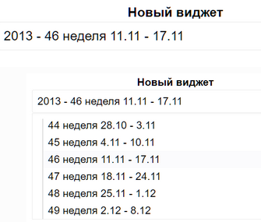
Добавление подписей к заголовкам в зависимости от уровня | @level == 0 ? @value + ' год' : @value + ' неделя'  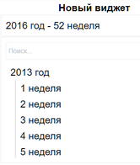
Форматирование подписи в зависимости от серии | @series.name == "Прибыль" ? @value.y + " %" : @value.y  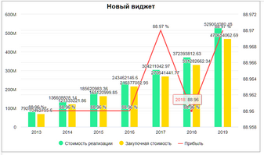
Инвертирование формата даты с YYYY-MM-DD на DD-MM-YYYY | @value.split('-').reverse().join('-')  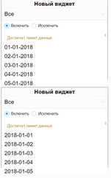

Фильтрация столбцов
Для фильтрации отображаемых столбцов на виджете необходимо выполнить следующие действия:
- Открыть вкладку «Дополнительно» в области настроек виджета.
- Проставить отметку в поле «Фильтровать столбцы».
- Нажать кнопку «Настроить столбцы». Откроется окно настройки фильтров для столбцов (см. рисунок 114).
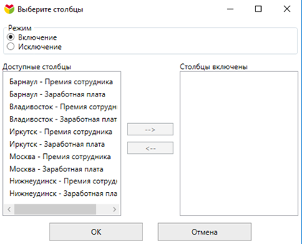
Рисунок 114. Окно настройки фильтров для столбцов
В режиме «Включение» на виджете будут отображены только выбранные столбцы (см. рисунок 115).
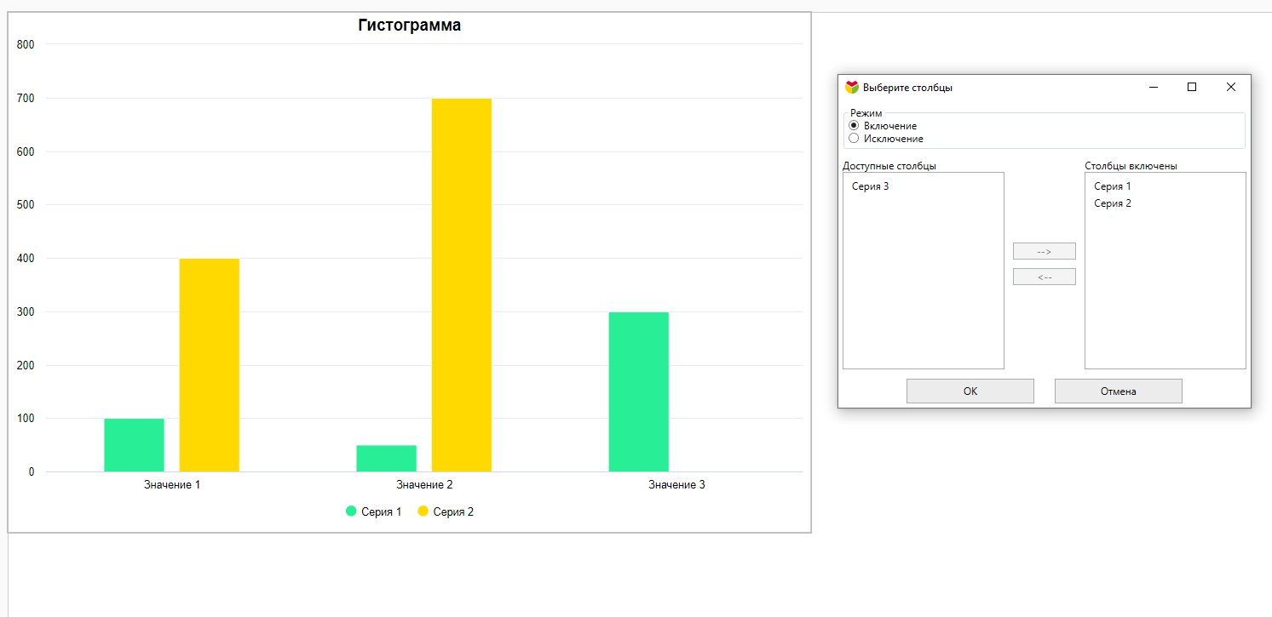
Рисунок 115. Отображение выбранных столбцов
В режиме «Исключение» на виджете будут отображены все столбцы, кроме выбранных (см. рисунок 116).
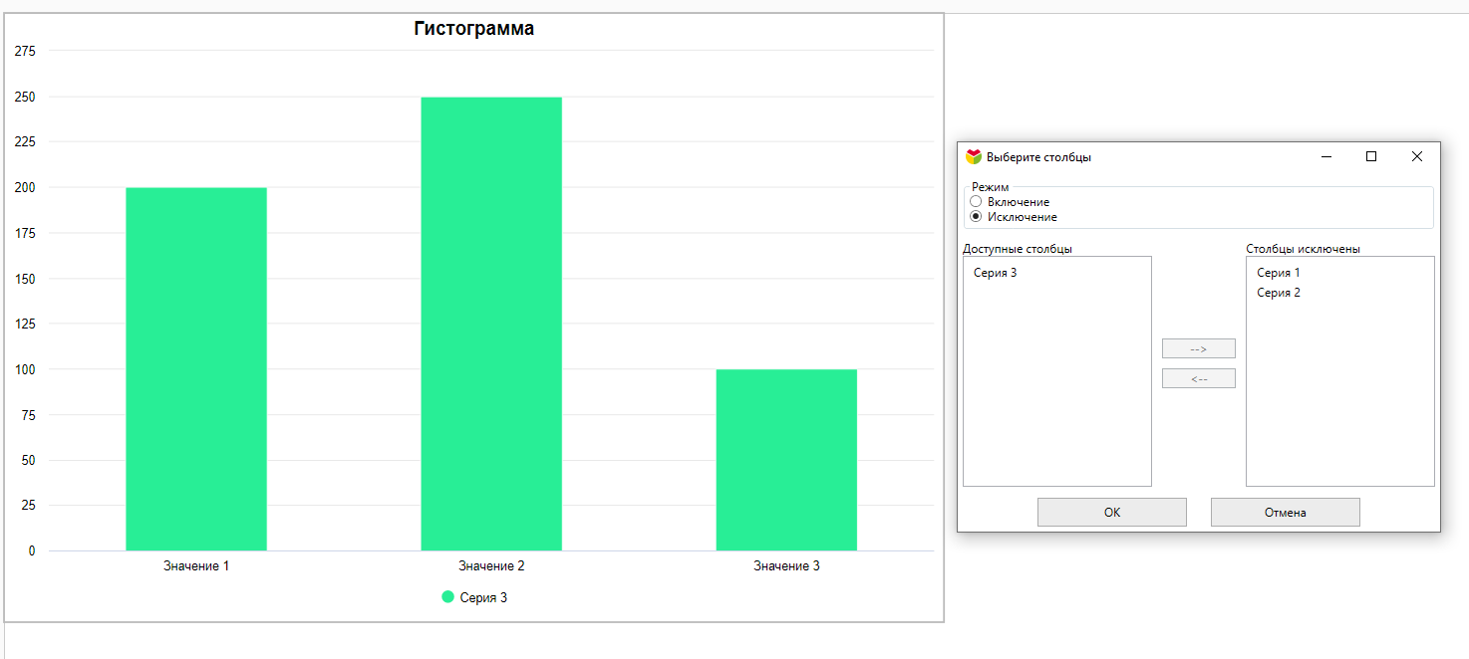
Рисунок 116. Отображение всех столбцов, кроме выбранных
Визуальная настройка фильтров также доступна для расчетных столбцов. Например, можно добавить расчетный столбец и отобразить на виджете только его с помощью фильтра по столбцам.

Доступ к информационной панели по ссылке
К созданным информационным панелям можно предоставить доступ по ссылке.
Для предоставления доступа по ссылке необходимо выполнить следующие действия:
- Нажать кнопку «Ссылка» на вкладке «Главная». В результате откроется выпадающий список с выбором ссылки на всю информационную панель или на текущий лист (см. рисунок 117).
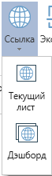
Рисунок 117. Выпадающий список с выбором влияния ссылки
- Нажать кнопку «Текущий лист» или «Дэшборд» в зависимости от того, какое влияние ссылки необходимо. В результате появится оповещение о том, что ссылка скопирована в буфер обмена.
Внимание! По умолчанию ссылка доступна всем авторизованным пользователям. Настройки доступа к информационной панели осуществляются в панели администрирования на вкладке «Портал».
Для предоставления доступа к информационной панели без авторизации необходимо выполнить следующие действия:
- Включить опцию «Доступен без авторизации» на вкладке «Главная» (см. рисунок 118). В результате появится кнопка «Скопировать ссылку».
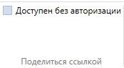
Рисунок 118. Поле предоставления доступа к информационной панели
- Сохранить информационную панель.
- Нажать кнопку «Скопировать ссылку» (см. рисунок 119). В результате появится оповещение о том, что ссылка на информационную панель скопирована в буфер обмена.
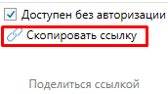
Рисунок 119. Кнопка «Скопировать ссылку»

Настройка режима «Детализация данных»
Детализация данных (в англоязычных терминологии применяется понятие «Drill down») – это способ просмотра информации в различных разрезах, выстроенных в виде иерархии.
Для настройки режима детализации данных необходимо выполнить следующие действия:
- Составить запрос к источнику данных ViQube (подробнее в пункте 3.7 «Формирование запроса ViQube»).
Внимание! В запросе для возможности использования режима «Детализация данных» в разделе «Строки» должны быть выбраны минимум два измерения.
- Включить параметр «Использовать Drill down» на вкладке «Настройки» (подробнее в пункте 3.13.1 «Общие настройки виджетов»).
Для рассмотрения примера использования режима детализации данных необходимо выполнить следующие действия:
- Выбрать три измерения «Отдел», «Должность», «Фамилия» в строках (см. рисунок 120).
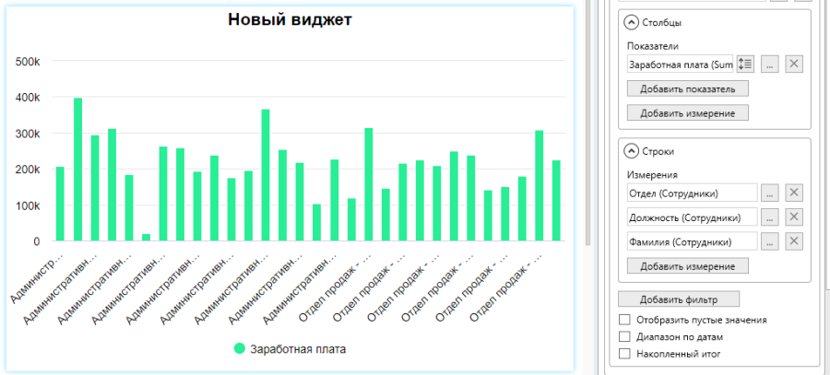
Рисунок 120. Выбор трех измерений в строках
- Включить параметр «Использовать Drill down» вкладке «Настройки». В результате на гистограмме отобразятся данные, соответствующие первому уровню детализации «Отдел» (см. рисунок 121).
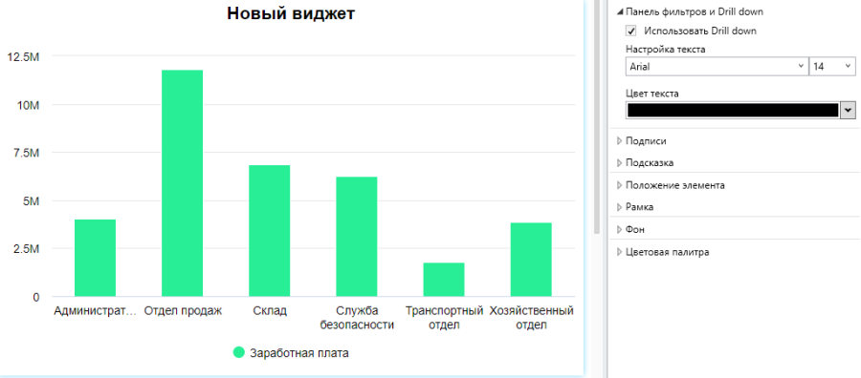
Рисунок 121. Включение параметра «Использовать Drill down»
- Нажать два раза левой клавишей мыши по одному из столбцов или выбрать кнопку для перехода на следующий уровень детализации (см. рисунок 122). Кнопки фильтра и детализации данных увеличиваются при наведении на них, и становится доступен переход на любой из уровней.
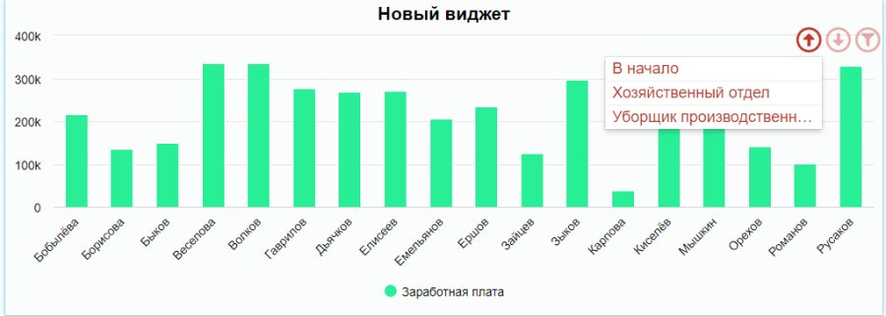
Рисунок 122. Переход между уровнями детализации
Внимание! Функционал режима «Детализация данных» также можно использовать в виджетах, источником данных для которых являются скрипты.

Темы оформленяи виджетов
Темы предназначены для настройки графического оформления информационных панелей и виджетов. Темы являются дополнительным расширением, которое имеет иерархическую структуру применения. Порядок ниже соответствует иерархичной последовательности применения тем и отдельных визуальных настроек виджетов:
- «Системная тема».
- «Главная тема».
- «Тема виджета».
- «Настройки виджета».
Внимание! Тема виджета применяется только для того же типа виджета, для которого создавалась тема. Главная тема применяется к тому набору виджетов, который указан в ее *.json-файле.

Системная тема
Системная тема – это не редактируемая тема, встроенная в документы Платформы Visiology. Установлена по умолчанию.

Главная тема
Главная тема – это тема, которая переопределяет общие и специфичные настройки виджетов во всех информационных панелях.
Для изменения визуальных настроек всех информационных панелей проекта необходимо выполнить следующие действия:
- Открыть вкладку «Настройки» на панели инструментов.
- Выбрать тему из выпадающего списка. В результате тема будет применена ко всем информационным панелям (см. рисунок 123).
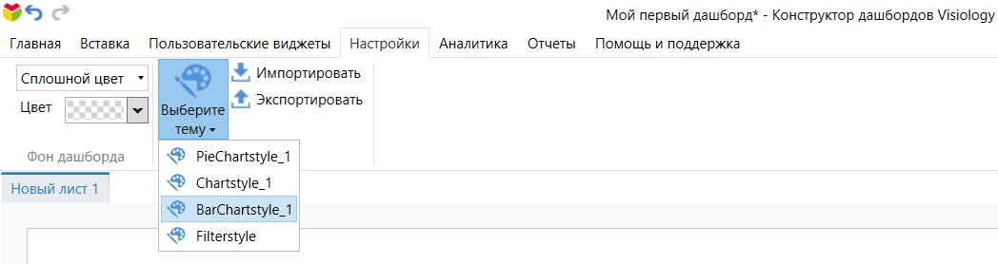
Рисунок 123. Вкладка «Настройки»
Для создания и добавления главной темы в Dashboard Designer необходимо выполнить следующие действия:
- Нажать кнопку «Экспортировать» на панели инструментов вкладки «Настройки» (см. рисунок 123).
- Задать имя создаваемой темы в открывшемся окне.
- Нажать кнопку «Сохранить». В результате откроется папка со списком тем.
- Выбрать и открыть с помощью любого текстового редактора созданный документ или ранее созданные (подготовленные) темы виджетов.
- Найти строку «Name»: «'название_темы'». Указать вместо 'название_темы' необходимое имя (см. рисунок 124).
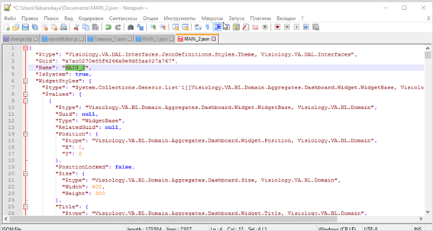
Рисунок 124. Редактируемый код темы
- Скопировать из тем виджетов код виджета в редактируемый *.json-файл, сопоставить типы виджетов (PieChart, BarChart и т.д.), заменить их код. Сохранить изменения (см. рисунок 125).
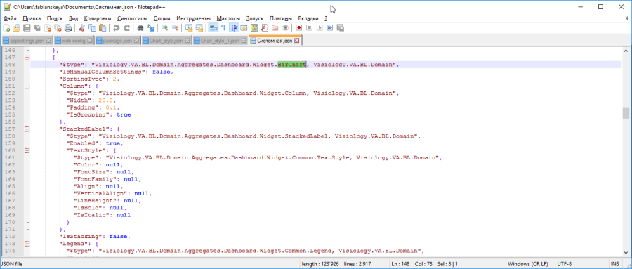
Рисунок 125. Код ранее созданной темы
- Перейти на вкладку «Настройки» ленты инструментов.
- Нажать кнопку «Импортировать» (см. рисунок 123).
- Выбрать отредактированный документ в открывшемся окне выбора файлов.

- Нажать кнопку «Открыть». В результате тема появится в списке тем. Если выбрать добавленную тему, она применится ко всем информационным панелям (см. рисунок 3.220).
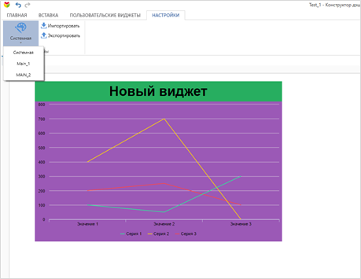
Рисунок 126. Выбор темы
Для удаления главной темы необходимо выполнить следующие действия:
- Открыть вкладку «Настройки» на панели инструментов.
- Выбрать тему из выпадающего списка нажатием правой клавишей мыши по ее названию.
- Нажать пункт контекстного меню «Удалить» (см. рисунок 127).
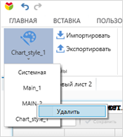
Рисунок 127. Удаление главной темы

Тема виджета
Тема виджета – это тема, которая переопределяет общие и специфичные настройки конкретного (выделенного на листе) виджета.
Для изменения визуальных настроек отдельного виджета необходимо выполнить следующие действия:
- Открыть вкладку «Главная» на панели инструментов.
- Выбрать в рабочей области виджет.
- Выбрать тему виджета из выпадающего списка в разделе «Тема виджета». В результате тема будет применена к выбранному виджету.
Для создания и добавления темы виджета необходимо выполнить следующие действия:
- Выбрать виджет и настроить его с помощью вкладки «Настройки» области настроек.
- Нажать кнопку «Экспортировать» на панели инструментов на вкладке «Главная» в разделе «Темы виджета».
- Задать имя создаваемой темы в открывшемся окне.
- Нажать кнопку «Сохранить». В результате откроется папка с сохраненной темой.
- Выбрать и открыть с помощью любого текстового редактора созданный документ.
- Найти строку «Name»: «'название_темы'». Указать вместо 'название_темы' необходимое имя.
- Сохранить изменения.
- Перейти на вкладку «Настройки» ленты инструментов.
- Нажать кнопку «Импортировать» (см. рисунок 128). В результате тема появится в списке тем.
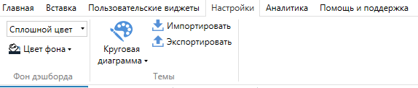
Рисунок 128. Вкладка «Настройки», импорт темы
- Перейти на вкладку «Главная».
- Выбрать в рабочей области виджет.
- Выбрать созданную тему виджета из выпадающего списка в разделе «Тема виджета». В результате тема будет привязана к выбранному виджету (см. Рисунок 129).
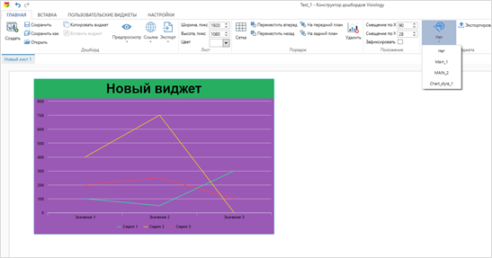
Рисунок 129. Применение темы виджета
Особенности импорта темы:
- Если тема виджета экспортировалась только для создания главной темы, импортировать тему виджета не обязательно.
- Если тема виджета и/или главная тема уже с таким именем существуют, никакая из тем не удалится и не переименуется.
- Если тему выбрать на панели инструментов как тему виджета (на вкладке «Главная»), она будет использоваться как тема виджета. Аналогично работает и в обратную сторону.
Для удаления темы виджета необходимо выполнить следующие действия:
- Открыть вкладку «Настройки» на панели инструментов.
- Выбрать тему из выпадающего списка нажатием правой клавиши мыши по ее названию.
- Нажать пункт контекстного меню «Удалить» (см. рисунок 130).
Рисунок 130. Удаление темы виджета

Настройки виджета
Настройки виджета – это общие и специфические настройки конкретного виджета на листе. Визуальные настройки виджета осуществляются на вкладке «Настройки» в области настроек (подробнее в пункте 3.13 «Визуальные настройки виджетов»).

Настройка портала
Режим администрирования для компонента «Портал» отвечает за настройки публикаций информационных панелей, ролевого доступа к ним, общие настройки портала.

Панель настроек портала
Для настройки компонента портала необходимо выполнить следующие действия:
- Авторизоваться на аналитическом портале Visiology;
- Войти в режим администрирования портала ( > Портал). На экране появится окно администрирования портала (см. рисунок 131).
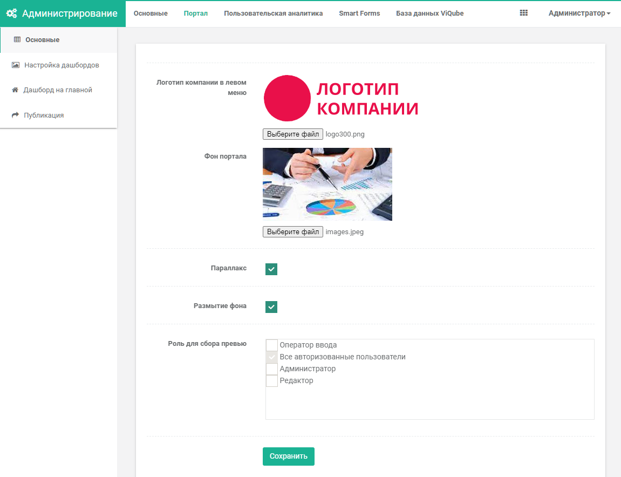
Рисунок 131. Панель настроек портала

Основные настройки портала
В разделе «Основные настройки портала» представлены все основные визуальные настройки компонента «Портал»
Интерфейс содержит следующие блоки:
- Логотип компании в левом меню – выбор логотипа, который будет отображаться в левом меню компонента «Портал».
Внимание! Необходимый размер загружаемого файла: 256x105 пикселей. Если размер изображения отличается, он автоматически преобразуется под указанный стандарт.
- Фон портала – выбор фонового изображения, которое будет отображаться в компоненте «Портал».
Внимание! Рекомендуемый размер изображения: 1920х1080 пикселей.
- Параллакс – включение / выключение эффекта параллакса для фонового изображения.
- Размытие фона – включение / выключение эффекта размытия для фонового изображения.
- Роль для сбора превью – список ролей, при помощи которых будет выполняться сбор превью. Служит для ограничения данных, видимых на превью информационных панелей всеми пользователями.
Для добавления или изменения настроек раздела «Основные» необходимо выполнить следующие действия:
- Заполнить, изменить или отметить соответствующие поля в блоках.
- Нажать кнопку Сохранить. В результате отобразится уведомление об успешном сохранении внесенных изменений раздела «Основные».

Настройка и публикация информационных панелей на портале
Настройка и публикация информационных панелей на портале осуществляются в панели администрирования на вкладке «Портал» в следующих разделах (см. Рисунок 132):
- Раздел «Настройка дэшбордов» отображает список доступных информационных панелей. Позволяет установить ролевые права доступа, а также добавить внешние ссылки в качестве информационных панелей в компоненте «Портал» (подробнее см. раздел 4.1.4).
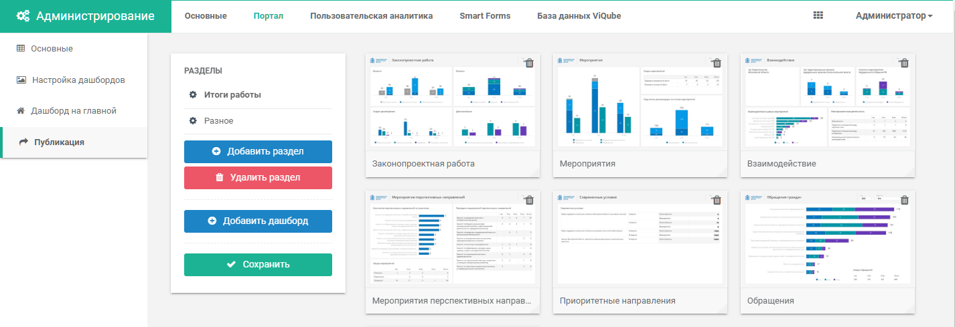
Рисунок 132. Вкладка «Портал» панели администрирования
- Раздел «Дэшборд на главной» позволяет выбрать отображаемую на главной странице «Портала» информационную панель. В разделе можно установить информационную панель, которая будет отображаться при входе на портал для всех пользователей, и, при необходимости, информационную панель для конкретных пользователей (подробнее см. раздел 4.1.6).
- Раздел «Публикация» позволяет:
  - создавать, редактировать и удалять разделы компонента «Портал»;
  - добавлять и удалять информационные панели в разделах компонента «Портал» (подробнее см. раздел 4.1.7).
Раздел «Публикация» содержит следующие элементы:
- панель настроек раздела портала (подробнее см. раздел 4.1.3);
- превью добавленных информационных панелей (подробнее см. раздел 4.1.5).

Настройка разделов
Для добавления нового раздела на «Портал» в разделе «Публикация» необходимо выполнить следующие действия (см. рисунок 133):
- Нажать кнопку «Добавить раздел». В результате в списке с разделами появится запись «Новый раздел».
- Нажать кнопку Сохранить. В результате отобразится уведомление об успешном добавлении нового раздела.
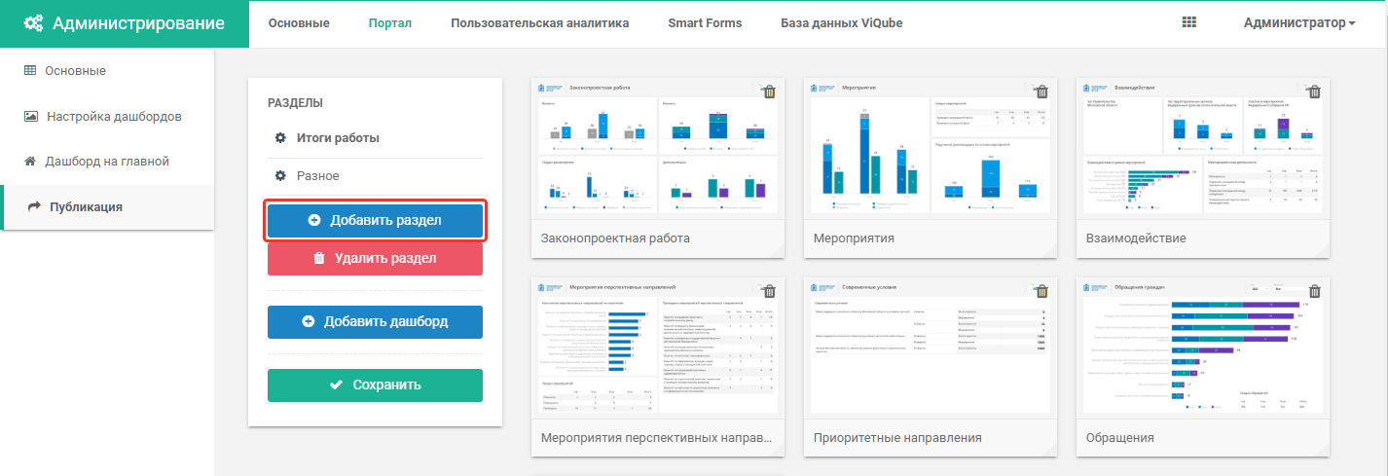
Рисунок 133. Добавление раздела
Для редактирования раздела необходимо выполнить следующие действия:
- Нажать кнопку  напротив нужного раздела в общем списке разделов (см. рисунок 3.235). В результате откроется окно редактирования раздела.
- Ввести новое название раздела.
- Выбрать изображение кнопки перехода к разделу.
- Нажать кнопку «Применить».
- Нажать кнопку «Сохранить». В результате отобразится уведомление об успешном завершении редактирования раздела.
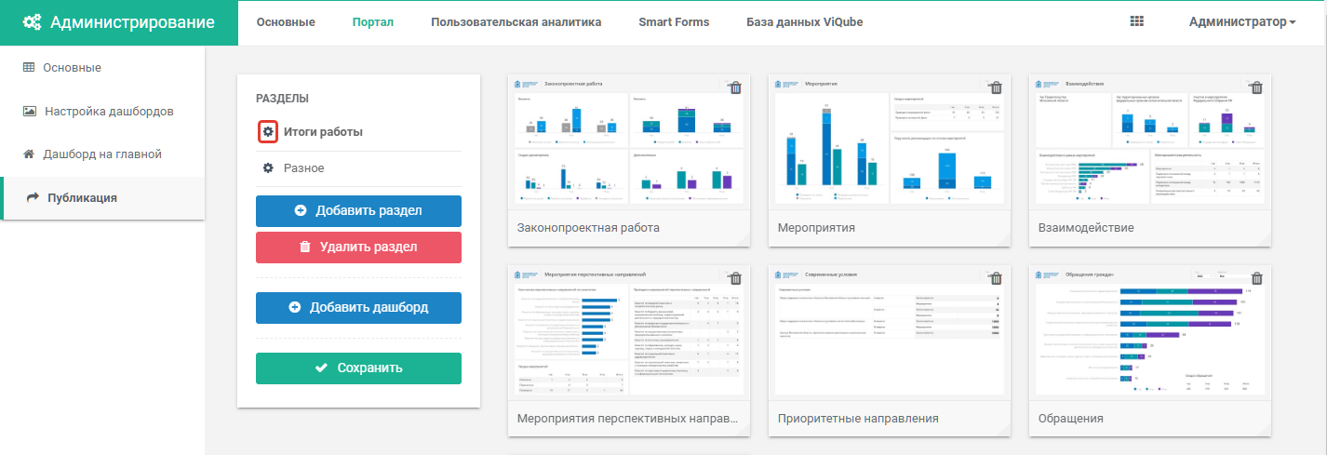
Рисунок 134. Вызов редактирования нового раздела
Для удаления раздела необходимо выполнить следующие действия:
- Выбрать нужный раздел в списке.
- Нажать кнопку Удалить раздел (см. рисунок 135). В результате компонент «Портал» отобразит окно подтверждения действия.
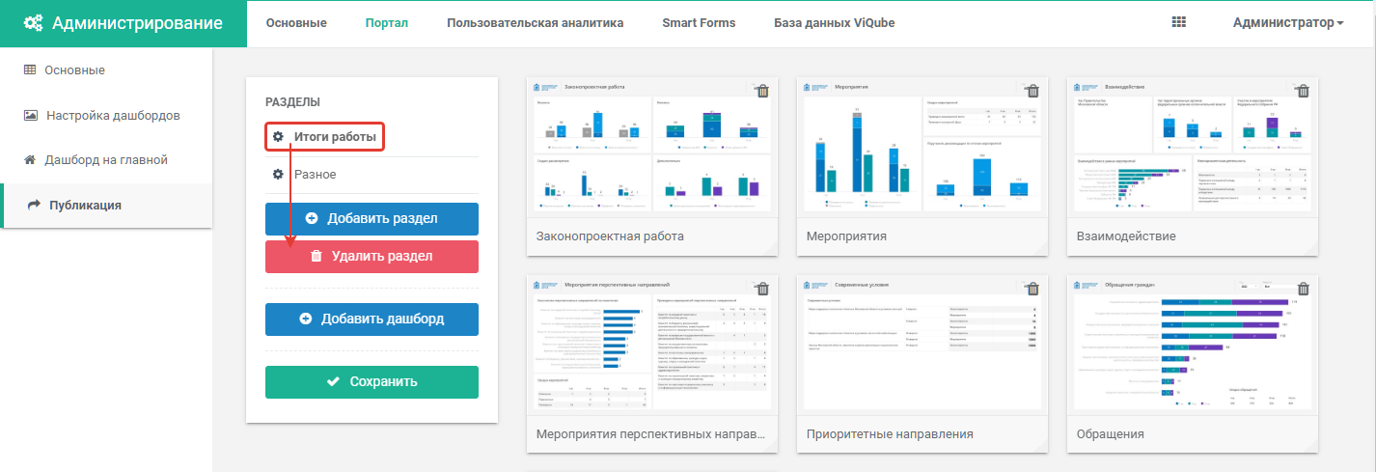
Рисунок 135. Удаление раздела
- Подтвердить действие.
- Нажать кнопку Сохранить. В результате отобразится уведомление об успешном удалении раздела.

Настройка информационных панелей
Настройка информационных панелей, созданных в приложении Dashboard Designer, осуществляется в разделе «Настройка дэшбордов» (см. рисунок 136).
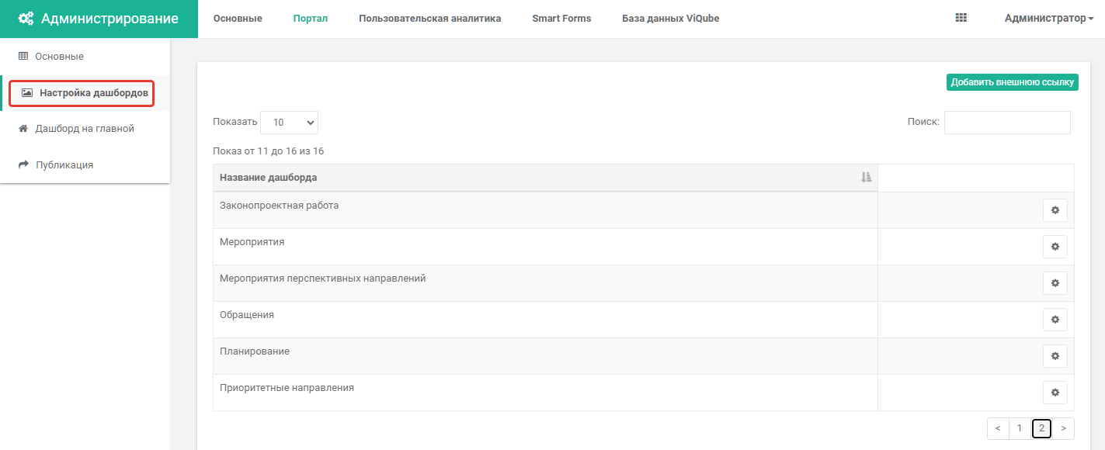
Рисунок 136. Раздел «Настройка дэшбордов»
Для добавления внешней ссылки необходимо выполнить следующие действия:
- Нажать кнопку Добавить внешнюю ссылку. В результате откроется окно добавления внешней ссылки.
- Заполнить данные полей (см. рисунок 3.245):
  - «название дэшборда» – уникальное название информационной панели;
  - «url» – ссылка на внешний источник.
- Нажать кнопку Добавить. В результате отобразится уведомление об успешном добавлении внешней ссылки.
Для удаления дэшборда необходимо выполнить следующие действия:
- Нажать кнопку напротив выбранной информационной панели (см. рисунок 137). В результате компонент «Портал» отобразит окно подтверждения действия.
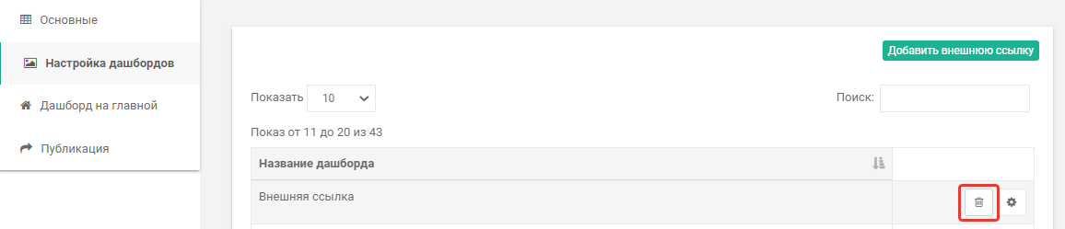
Рисунок 137. Удаление дэшборда
- Подтвердить действие. В результате отобразится уведомление об успешном удалении дэшборда
Внимание! В данном интерфейсе возможно удалить только информационные панели с внешними ссылками. Созданные в Dashboard Designer информационные панели удаляют непосредственно внутри него.

Автоматическое превью информационной панели
Для настройки автоматического превью информационной панели необходимо выполнить следующие действия:
- Нажать кнопку напротив выбранной информационной панели. В результате откроется окно настроек превью информационной панели.
- Отметить настройку «Создавать превью автоматически» (см. рисунок 138).
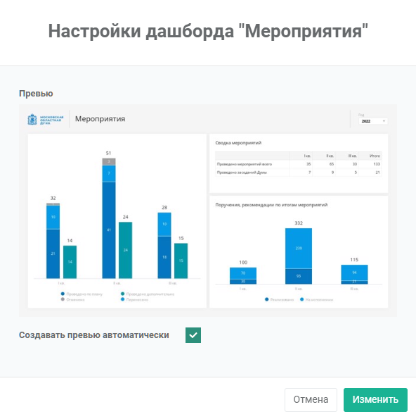
Рисунок 138. Окно настроек превью
- Нажать кнопку Изменить. В результате отобразится уведомление об успешном применении настройки превью.

Настройка информационных панелей на главной странице портала
Для установки информационной панели, которая будет отображаться на главной странице портала, необходимо перейти в раздел «Дэшборд на главной» (см. рисунок 139).
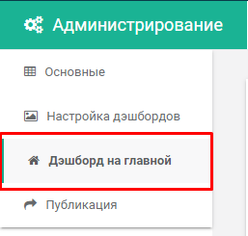
Рисунок 139. Раздел «Дэшборд на главной»
На главной странице портала возможно установить:
- Дэшборд по умолчанию – информационная панель из списка созданных, которая будет отображаться на стартовой странице портала, для всех пользователей после авторизации, если для них не определена информационная панель.
- Дэшборд для пользователей – информационная панель из списка созданных, которая будет отображаться на стартовой странице портала для выбранных пользователей.
Для установки информационной панели «по умолчанию» необходимо выполнить следующие действия:
- Выбрать информационную панель из выпадающего списка.
- Нажать кнопку Применить. В результате в таблице для пользователей, которые увидят информационную панель при входе в портал, отобразится «Дэшборд по умолчанию».
Внимание! Для всех новых пользователей на главной странице также будет отображена выбранная информационная панель по умолчанию.
Для установки информационной панели на главной странице для пользователя необходимо выполнить следующие действия:
- Выбрать пользователя (см. рисунок 140). В результате будут доступны действия «Установить дэшборд» / «Установить по умолчанию».
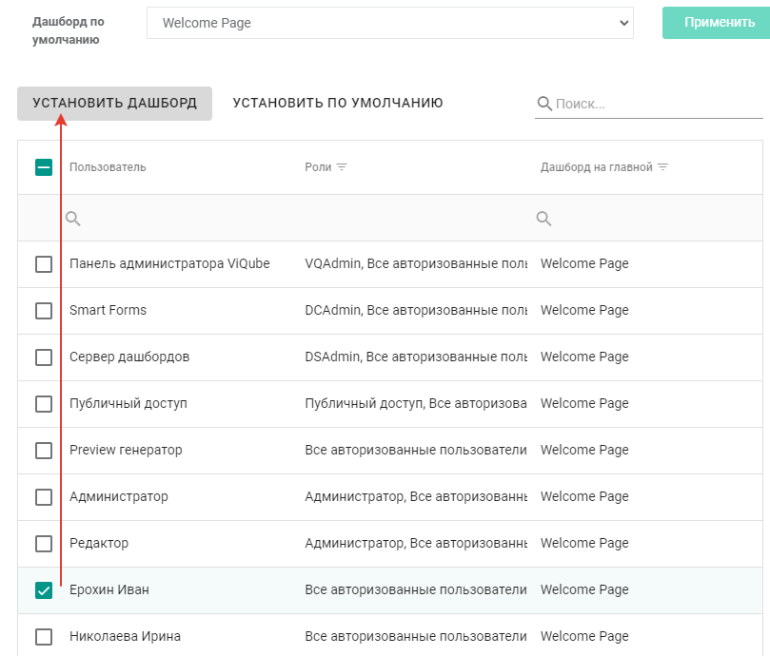
Рисунок 140. Назначение информационной панели на главной странице для пользователя
- Выбрать «Установить дэшборд». В результате будет открыто диалоговое окно, в котором из всех созданных информационных панелей можно выбрать необходимую.
- Нажать кнопку Выбрать. В результате после выбора в таблице отобразится информационная панель, которая будет отображаться для пользователя на главной странице портала (см. рисунок 141).
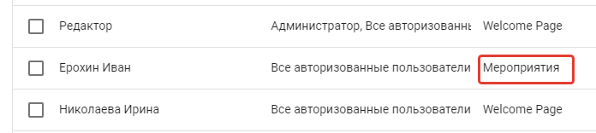
Рисунок 141. Выбранная информационная панель на главной странице портала
Для установки информационной панели на главной странице для пользователей с какой-либо ролью необходимо выполнить следующие действия:
- Выбрать в фильтрах списка пользователей роль. В результате в таблице отобразятся все пользователи с выбранной ролью.
- Выбрать всех пользователей с ролью и установить для них информационную панель (дэшборд) по умолчанию.
Внимание! Будут выбраны все пользователи, которые отображаются на странице.
Для установки информационной панели «по умолчанию» для пользователей необходимо выбрать пользователей и нажать кнопку «Установить по умолчанию» (см. рисунок 142). В результате появится окно подтверждения об установке информационной панели «по умолчанию» для пользователей с ролью, выбранной в фильтре.
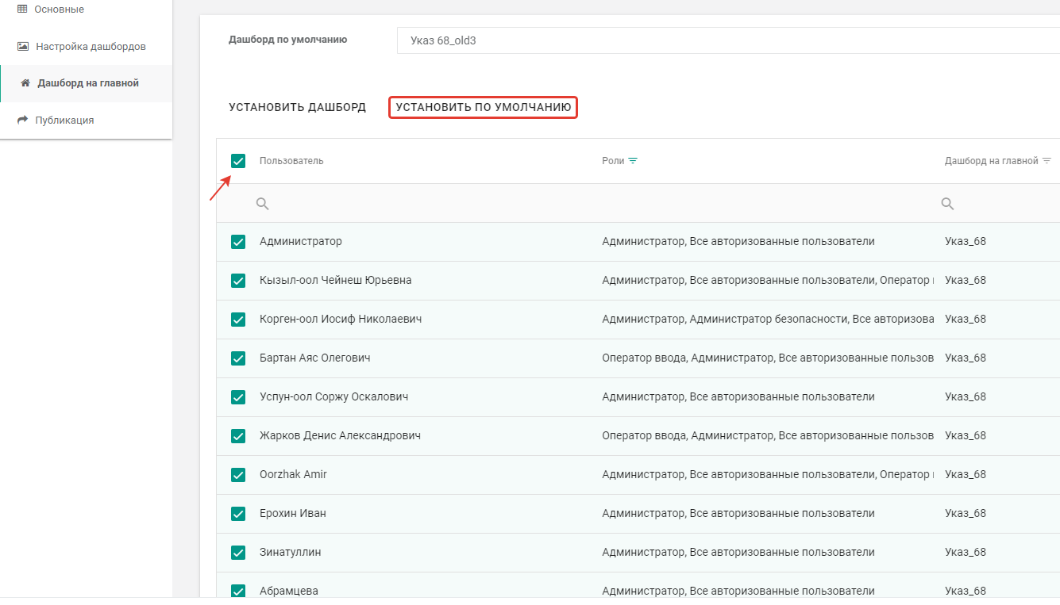
Рисунок 142. Установка информационной панели по умолчанию для пользователей с определенной ролью

Публикация информационных панелей на портале
Для добавления и публикации информационной панели в разделе необходимо перейти в раздел «Публикация» и выполнить следующие действия:
- Выбрать раздел, в который будет добавлена информационная панель.
- Нажать кнопку Добавить дэшборд (см. рисунок 143). В результате откроется окно выбора информационных панелей.
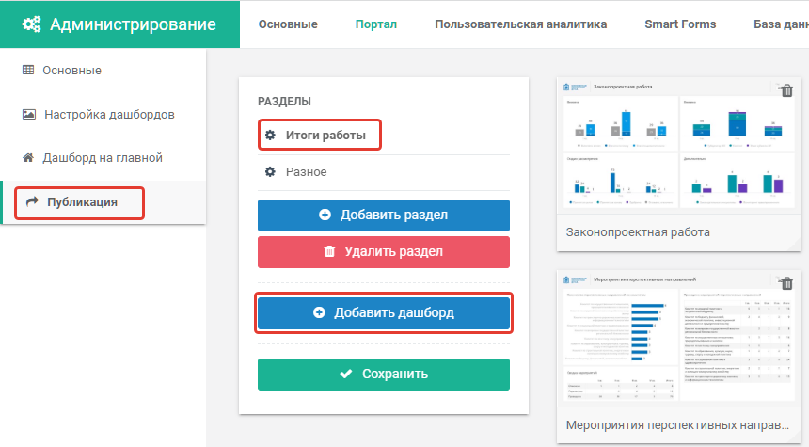
Рисунок 143. Добавление информационной панели
- Отметить нужные информационные панели в списке (см. рисунок 144).
- Нажать кнопку Применить.
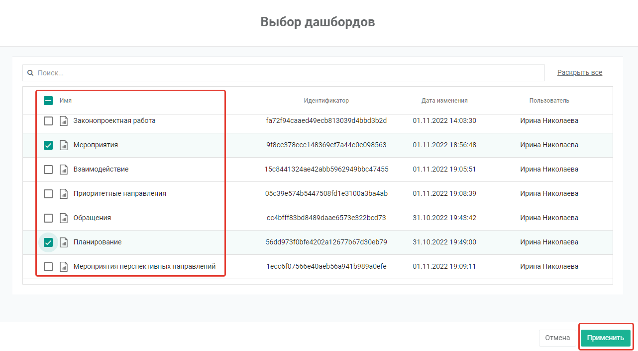
Рисунок 144. Окно выбора информационных панелей для публикации
- Нажать кнопку Сохранить. В результате отобразится уведомление об успешной публикации информационных панелей.
Для удаления информационной панели из раздела необходимо выполнить следующие действия:
- Выбрать нужный раздел в общем списке разделов.
- Нажать кнопку на превью информационной панели (см. рисунок 145 ).
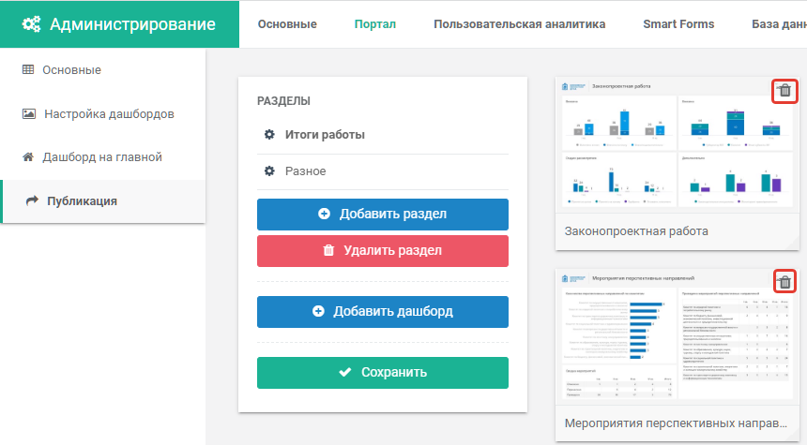
Рисунок 145. Удаление информационной панели
- Подтвердить действие в появившемся диалоге-предупреждении.
- Нажать кнопку Сохранить. В результате отобразится уведомление об успешном завершении удаления информационной панели.

Работа в модуле «Пользовательская аналитика»

Начало работы в пользовательской аналитике
Для использования модуля «Пользовательская аналитика» (см. рисунок 146) необходимо выполнить следующие действия:
- Авторизоваться на аналитическом портале Visiology;
- Войти в режим пользовательской аналитики (  > Пользовательская аналитика). На экране появится окно пользовательской аналитики (см. рисунок 147).
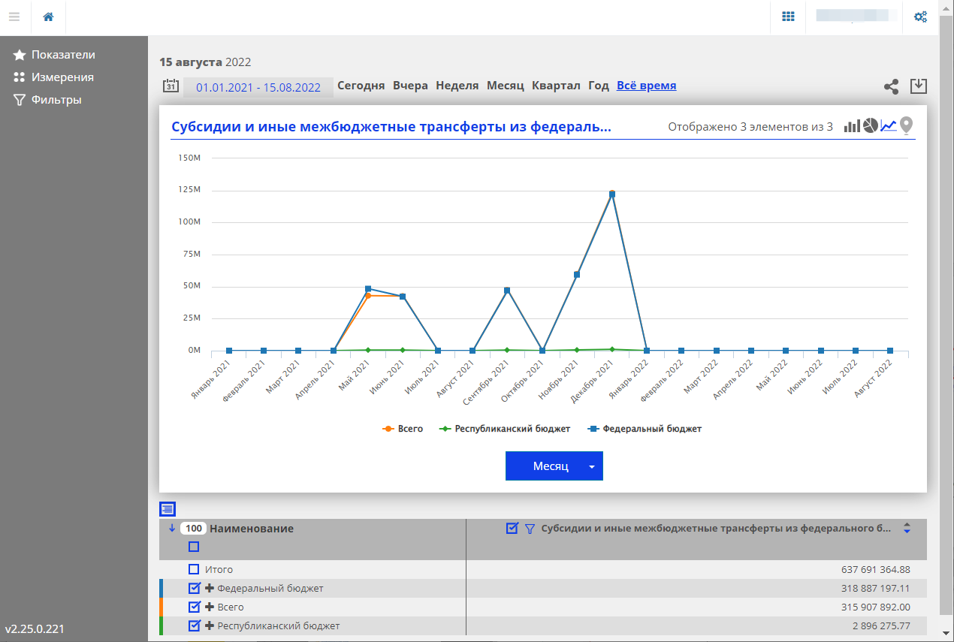
Рисунок 146. Пользовательская аналитика (Self-Service BI)

Выбор показателей и измерений
Для начала работы необходимо выбрать показатели и измерения. После выбора модуль автоматически построит различные графические представления.
- Для выбора показателей необходимо отметить в списке названия показателей. Отмеченные элементы дублируются в области выбранных элементов (см. рисунок 147).
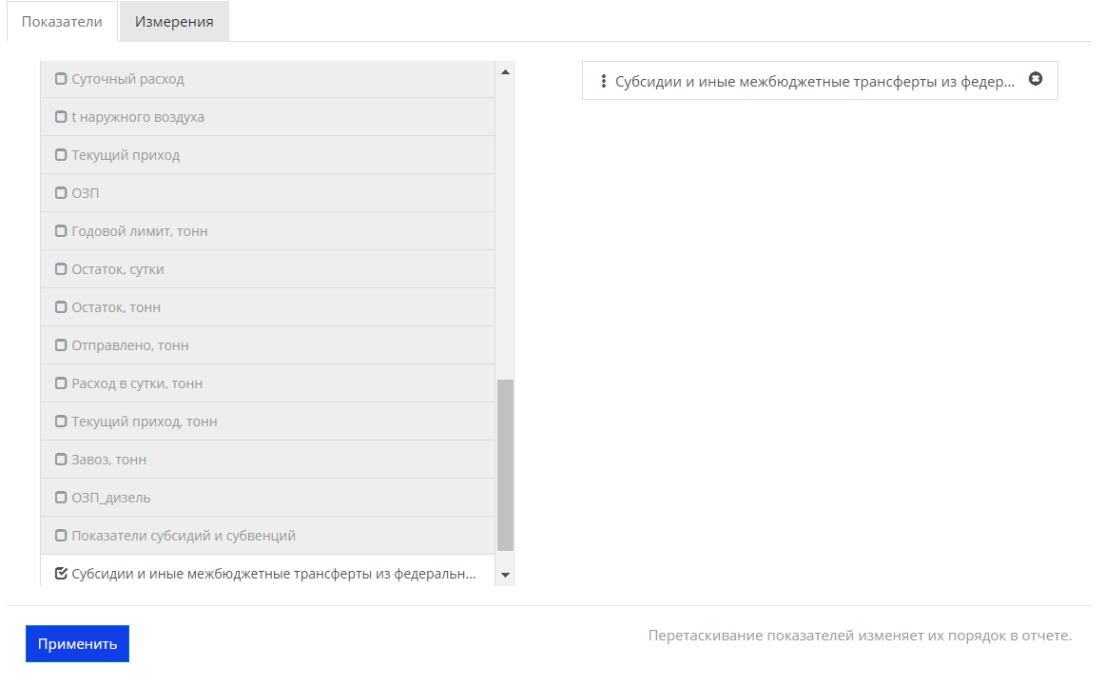
Рисунок 147. Начальный экран работы с пользовательсткой аналитикой –
выбор показателей и измерений
Внимание! Порядок выбора показателей влияет на порядок в отчете. При необходимости последовательность можно изменить перетаскиванием курсором мыши.
- Для выбора измерения необходимо перейти на вкладку «Измерения» и отметить в списке названия измерений. Отмеченные элементы дублируются в области выбранных элементов (аналогично выбранным показателям). Если на вкладке «Показатели» были выбраны показатели, которые никак не связаны с некоторыми измерениями на вкладке «Измерения» (на их пересечениях не существует данных), эти измерения (группировки) станут недоступны на вкладке «Измерения».
- После выбора необходимых параметров нажать кнопку Применить.
На экране отобразится визуализация выбранных показателей и измерений. Её вид можно настроить.

Работа с таблицей и графиком

Выбор диапазона времени
Для настройки диапазона времени выборки необходимо выбрать диапазон по ссылкам в заголовке визуализации пользовательской аналитики (см. рисунок 148).
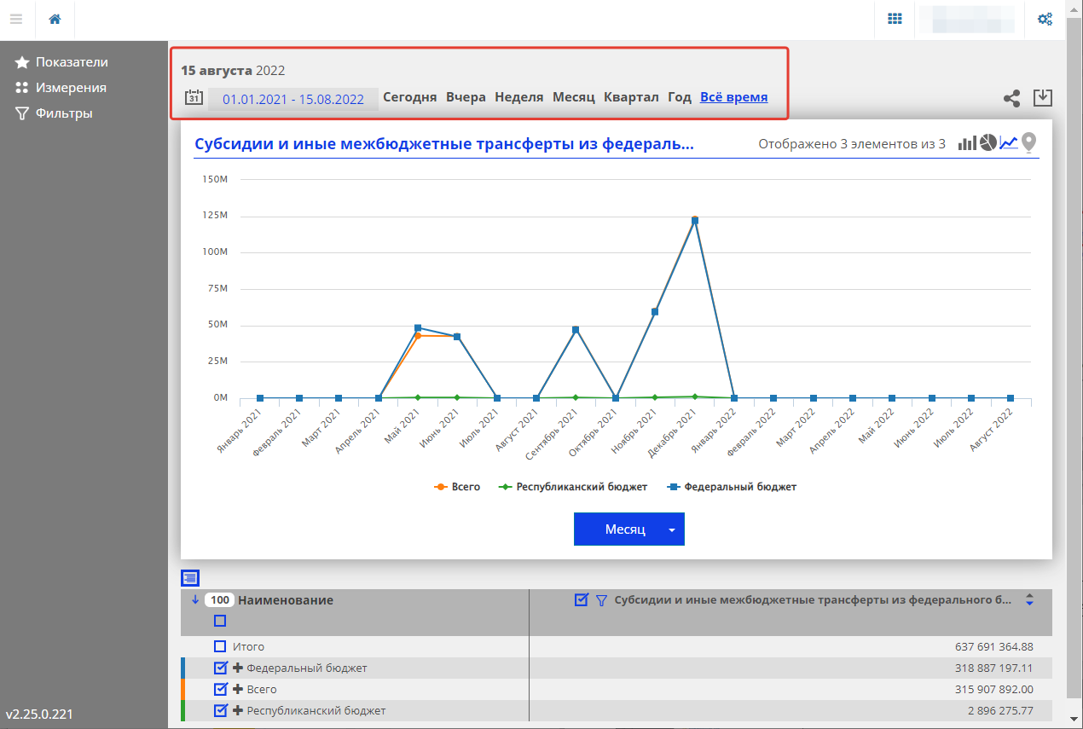
Рисунок 148. Настройка диапазона времени

Выбор элементов для визуализации
Для отображения нескольких значений на графике необходимо установить отметки в строках таблицы с нужными показателями (разрезами) (см. рисунок 149).
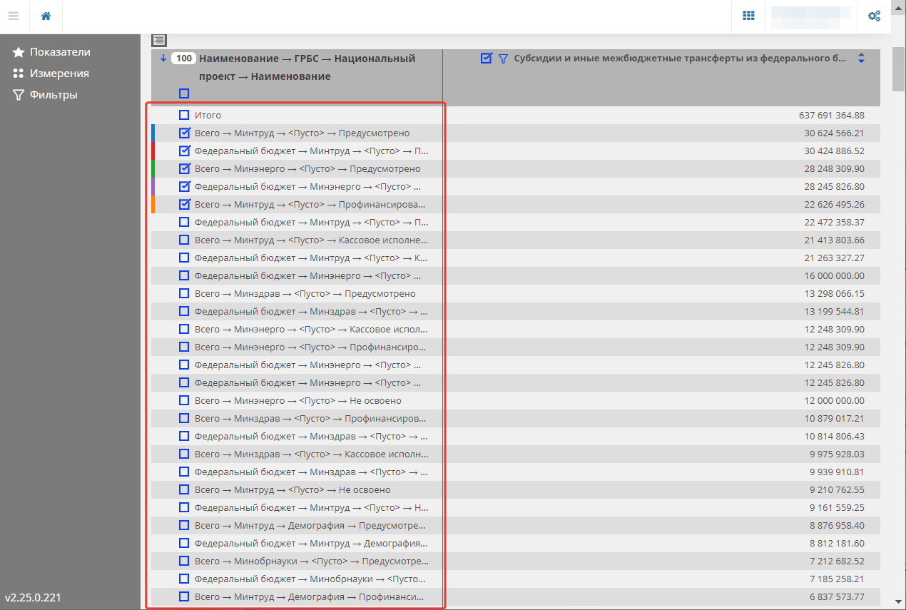
Рисунок 149. Настройка отображения строк и столбцов

Экспорт данных в Excel
Для выгрузки отображаемых данных в файл Excel необходимо в заголовке визуализации нажать кнопку .

Фильтрация данных
Для настройки фильтрации визуализируемых данных необходимо выполнить следующие действия:
- Нажать кнопку .
- В открывшемся окне настроить условие выборки данных (см. рисунок 150) и нажать кнопку «Применить».
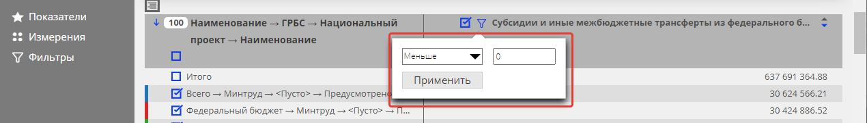
Рисунок 150. Настройка условия фильтрации

Отправка ссылки на готовый отчет
Для отправки сформированного отчета необходимо выполнить следующие действия:
- Нажать в заголовке визуализации кнопку .
- Скопировать ссылку в появившемся окне (см. рисунок 151).
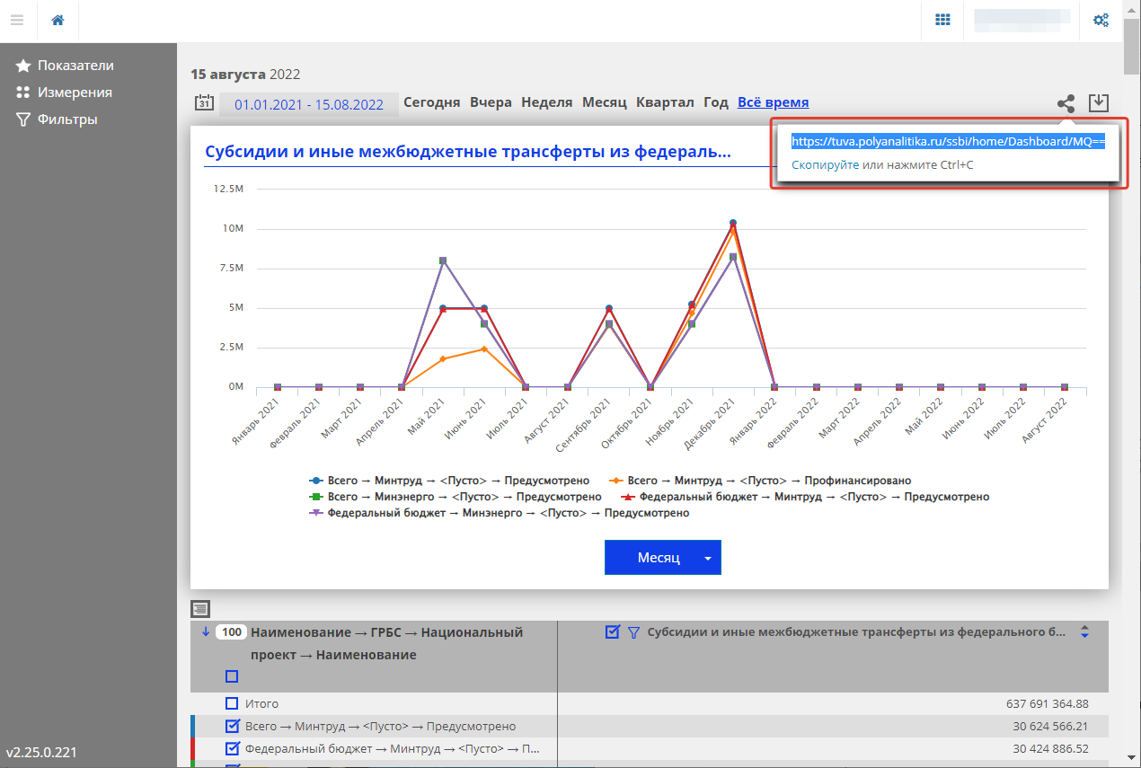
Рисунок 151. Копирование ссылки
Для отображения всех значений необходимо выбрать пункт «Отобразить все» (см. рисунок 152).
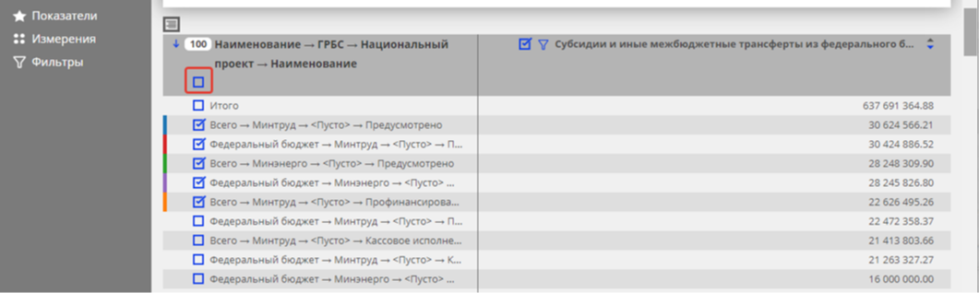
Рисунок 152. Отображение всех значений

Внимание! При превышении лимита отображаемых данных появится предупреждение внизу таблицы.

Работа с таблицей с несколькими уровнями
Для создания таблицы с детализацией данных по уровням необходимо нажать кнопку . В результате вид графика изменится, перестроение произойдет по первому измерению.
Для изменения порядка измерений в иерархии уровней детализации, для изменения состава измерений необходимо выбрать пункт «Измерения» в левой панели.
Внимание! Дополнительно осуществляется вывод количества дочерних элементов при раскрытии уровней детализации.

Настройка фильтров
Для настройки фильтров для группировки необходимо выполнить следующие действия:
- Нажать в левой панели пункт «Фильтры».
- Отметить в открывшемся окне нужные элементы. Для включения отмеченных элементов в фильтрацию необходимо поставить отметку «Включить», для исключения из фильтрации – отметку «Исключить». (см. рисунок 153).

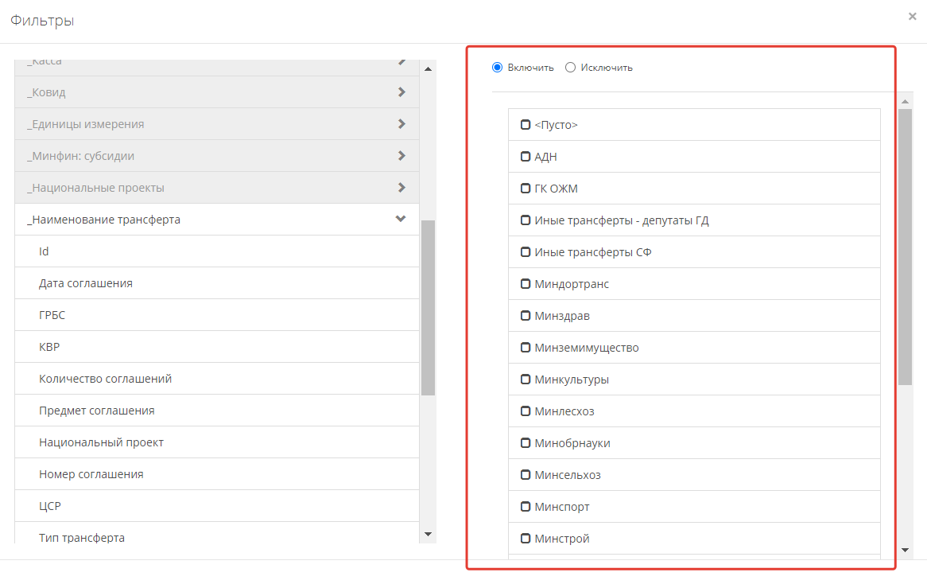
Рисунок 153. Фильтры

Детализация данных
Для настройки режима детализации данных необходимо выполнить следующие действия:
- Нажать курсором на графический элемент, обозначающий данные (столбец, сегмент, точка графика) визуализатора. В результате откроется окно с автоматически выбранными фильтрами (см. рисунок 154).
- Выбрать необходимое измерение и нажать кнопку «Применить».
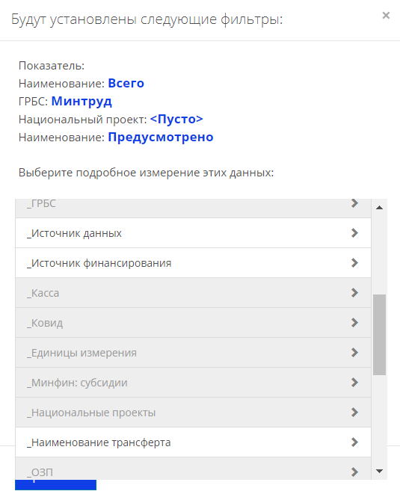
Рисунок 154. Режим «Детализация данных»
В результате визуализатор перестроится в соответствии с выбранными измерениями.
Для возвращения в предыдущее состояние необходимо нажать кнопку «Назад» в интерфейсе браузера.

Визуализация данных
В модуле «Пользовательская аналитика» предусмотрено изменение типа визуализации собранных данных с помощью набора переключателей (см. рисунок 155).
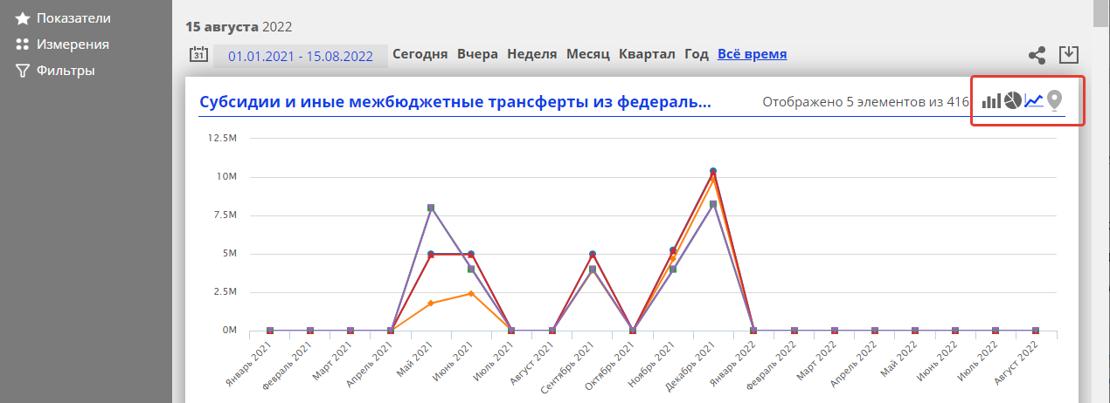
Рисунок 155. Набор переключателей типа визуализации
Для изменения типа визуализатора данных необходимо нажать один из следующих переключателей:
- переключатель для представления с помощью визуализатора данных «Гистограмма» (см. рисунок 156);
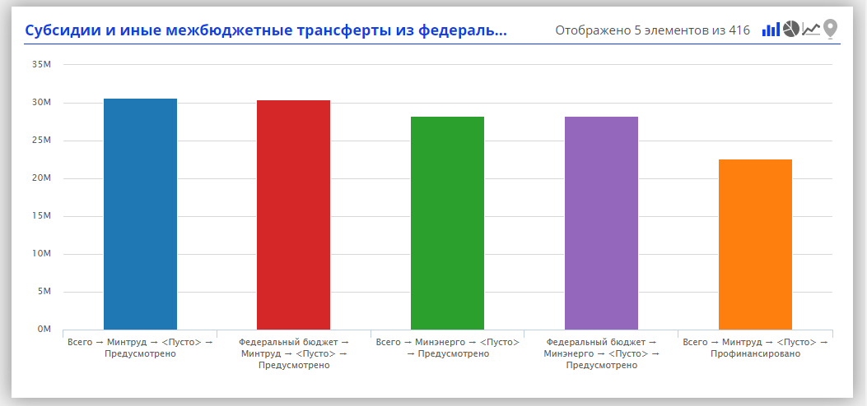
Рисунок 156. Гистограмма
- переключатель для представления с помощью визуализатора данных «Круговая диаграмма» (см. рисунок 157);
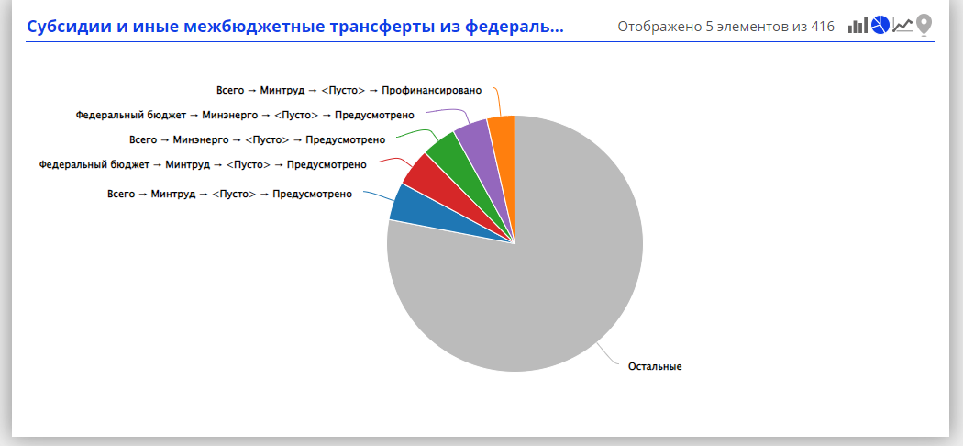
Рисунок 157. Круговая диаграмма
- переключатель для представления с помощью визуализатора данных «Линейный график» (см. рисунок 158);
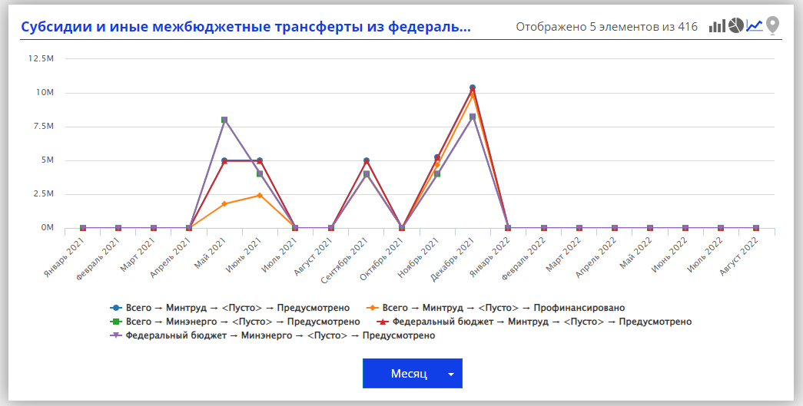
Рисунок 158. Линейный график
Переключатель для представления с помощью визуализатора данных «Картосхема» (см. рисунок 159).
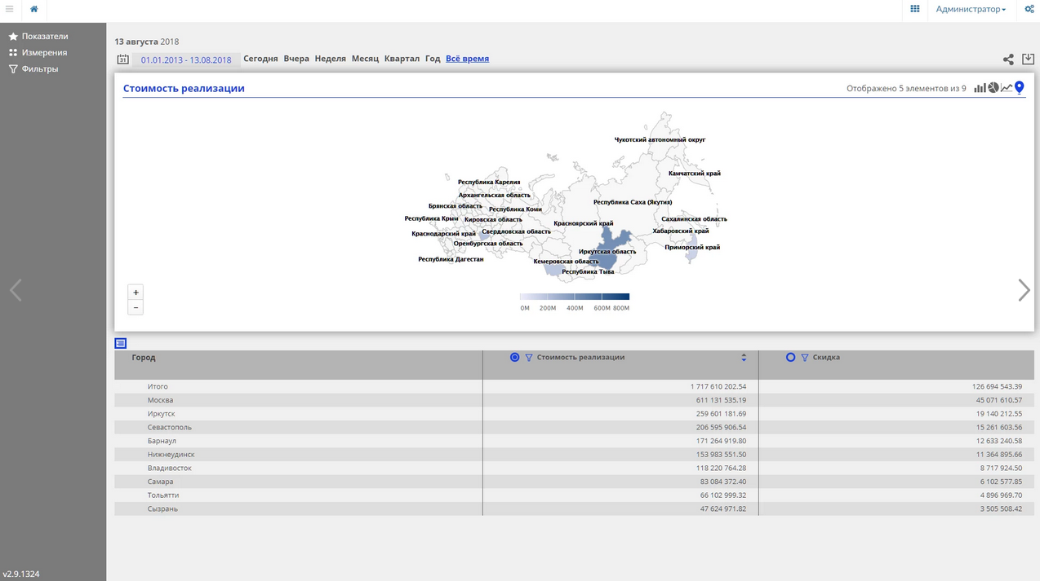
Рисунок 159. Картосхема
Внимание! Карта не будет доступна для выбора, если соответствующие настройки не указаны в настройках картосхемы панели администратора пользовательской аналитики (см раздел 5.3.2).

Настройки пользовательской аналитики
Для настройки компонента «Пользовательская аналитика» необходимо выполнить следующие действия:
- Авторизоваться на аналитическом портале Visiology;
- Войти в режим администрирования пользовательской аналитики ( > Пользовательская аналитика). На экране появится окно администрирования пользовательской аналитики (см. рисунок 160).
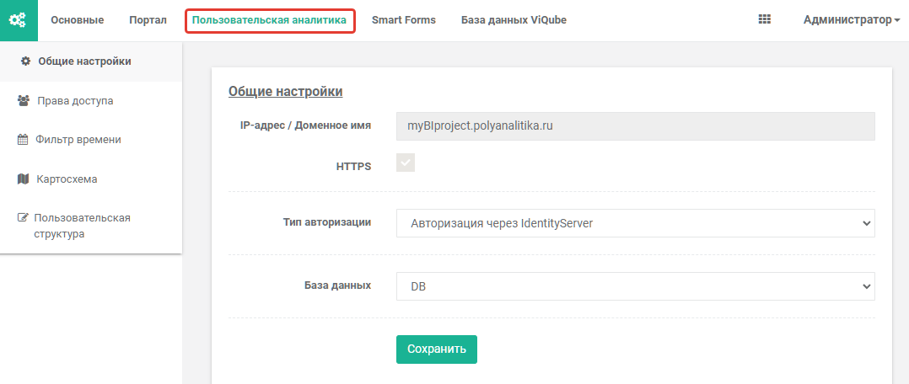
Рисунок 160. Настройка компонента «Пользовательская аналитика»
Режим администрирования «Пользовательская аналитика» позволяет настроить подключение пользовательской аналитики к внутренним сервисам, а также настроить метаданные для корректной работы компонента «Пользовательская аналитика».
Внимание! Прежде чем приступить к настройке пользовательской аналитики, необходимо подготовить данные
Панель настроек содержит следующие разделы:
- «Общие настройки» – настройка параметров авторизации и подключения пользовательской аналитики к базе данных ViQube (см. рисунок 160 и Часть 2 настоящего документа — Руководство администратора).
- «Права доступа». Здесь можно выбрать, какие группы пользователей имеют доступ к пользовательской аналитике (см. рисунок 3.274).
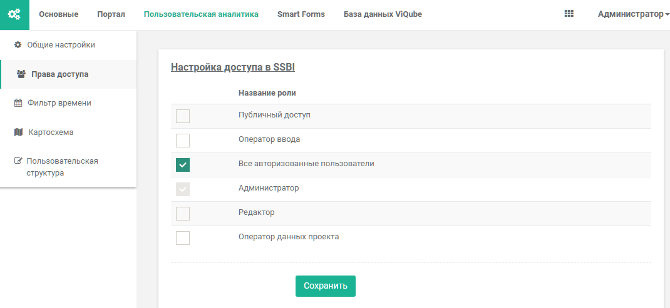
Рисунок 161. Настройка прав доступа к компоненту «Пользовательская аналитика»
- «Фильтр времени» – настройка параметров временного измерения и детализация временной шкалы (подробнее см. раздел 5.3.1 «Настройка временного измерения»).
- «Картосхема» – настройка территории, отображаемой на картосхеме (подробнее см. раздел 5.3.2 «Настройка картографического измерения»).
- «Пользовательская структура» – настройка отображения списков показателей и измерений в удобном для пользователя формате (подробнее см. раздел 5.3.3 «Пользовательская структура»).

Настройка временного измерения
Раздел «Фильтр времени» предназначен для настройки привязки временного измерения для его работы с компонентом «Пользовательская аналитика», а также настройки гранулярности отображаемой информации (см. рисунок 162).
Раздел состоит из двух блоков – это общие настройки фильтра времени и детализация.
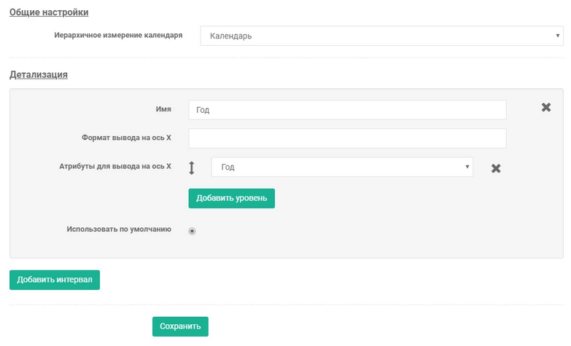
Рисунок 162. Настройка временного измерения

Выбор календарного атрибута
Для настройки иерархичного измерения календаря необходимо выполнить следующие действия:
- Выбрать временное измерение «Календарь» в выпадающем списке (см. рисунок 163).
- Нажать кнопку Сохранить. В результате отобразится уведомление об успешной настройке иерархичного измерения календаря.
Внимание! Календарь – зарезервированное системное измерение.

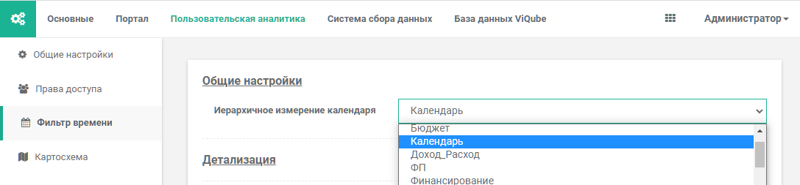
Рисунок 163. Выбор иерархичного измерения календаря

Гранулярность календаря
Для создания детализации календаря необходимо выполнить следующие действия:
- Нажать кнопку Добавить интервал (см. рисунок 3.278).
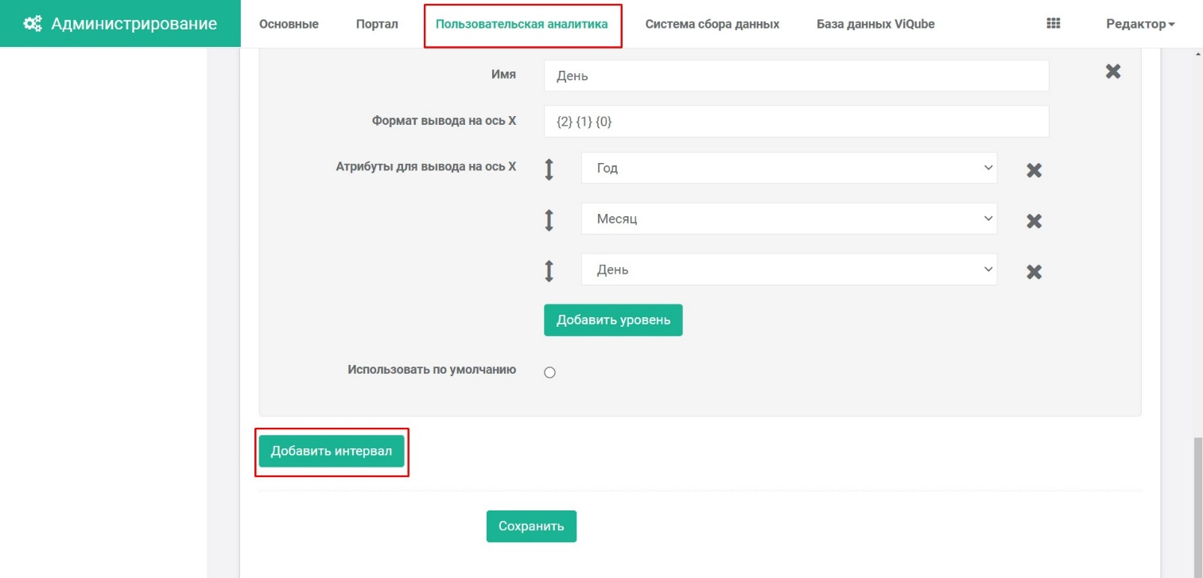
Рисунок 164. Кнопка добавления интервала в блоке «Детализация»
- В появившемся окне заполнить следующие поля (см. рисунок 165):
  - «имя» – название уровня гранулярности;
  - «формат вывода на ось Х» – настройка порядка отображения атрибутов измерения, где {значение} соответствует порядковому номеру атрибута из нижележащего списка. Для данной схемы первым атрибутом будет значение с индексом 0;
  - «атрибуты для вывода на ось Х» – иерархия гранулярности временного измерения;
  - «добавить уровень» – добавление еще одного поля Атрибуты для вывода на ось Х;
  - «использовать по умолчанию» – этот уровень детализации по времени будет по умолчанию загружаться при загрузке пользовательской аналитики.
- Нажать кнопку Сохранить. В результате отобразится уведомление об успешном добавлении интервала.
Внимание! Интервалы можно менять местами путем перетаскивания.
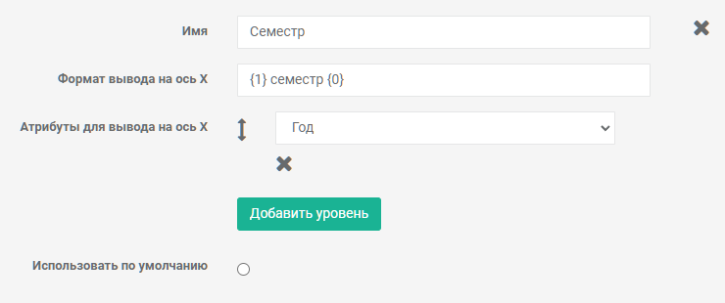
Рисунок 165. Настройка нового временного интервала

Настройка картографического измерения
Раздел «Картосхема» предназначен для настройки привязки картографического измерения для его работы с компонентом «Пользовательская аналитика» в диаграмме типа «Картосхема». Для настройки требуется наличие атрибута измерения, представляющего код страны/региона в формате GeoJSON.
Внимание! Доступна только карта регионов Российской Федерации.
Для настройки подключения картосхемы необходимо выполнить следующие действия:
- Выбрать измерение, представленное в формате страны / региона, в поле «Атрибут, представляющий код страны/региона в формате highcharts» (см. рисунок 166).
- Нажать кнопку Сохранить. В результате отобразится уведомление об успешном сохранении подключения картосхемы.
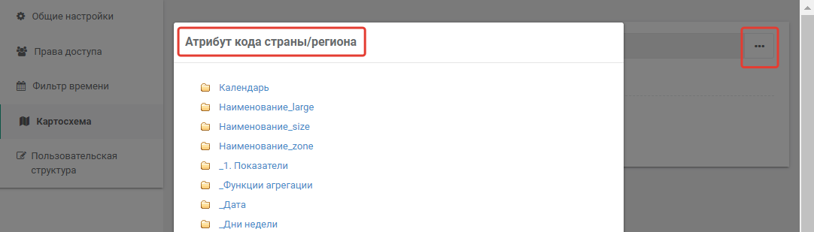
Рисунок 166. Выбор измерения в поле «Атрибут»

Пользовательская структура
Раздел «Пользовательская структура» предназначен для настройки отображения структуры иерархий существующийх показателей и измерений в том виде, как их требуется показывать в Пользовательской аналитике.
Интерфейс раздела содержит следующие элементы:
- Переключатель «Пользовательская структура» (см. рисунок 167) позволяет включить или выключить пользовательскую структуру, которая отличается от умолчательной.
Внимание! При отключенном элементе «Пользовательская структура» в приложении «Пользовательская аналитика» будет отображаться схема показателей и измерений, созданная в настройках базы данных ViQube.
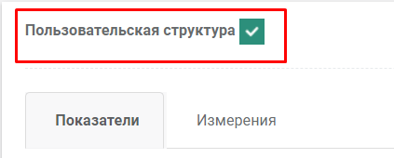
Рисунок 167. Включение / выключение пользовательской структур
- Вкладка «Показатели» – настройка структуры показателей.
- Вкладка «Измерения» – настройка структуры измерений.
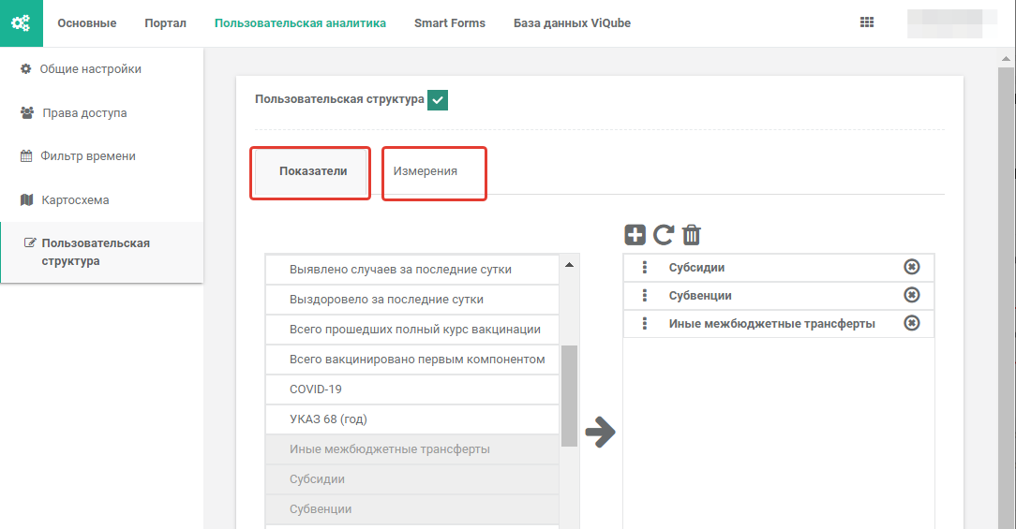
Рисунок 168. Переключение между вкладками «Показатели» / «Измерения»
Назначение кнопок интерфейса раздела «Пользовательская структура»:
 – перенос выделенного элемента;
 – удаление выбранного элемента;
 – добавление элемента иерархии;
 – сброс пользовательской структуры;
– удаление всех элементов структуры.
Для настройки пользовательской структуры необходимо выполнить следующие действия:
- Настроить пользовательскую структуру.
- Нажать кнопку Сохранить. В результате отобразится уведомление об успешном сохранении настроек структуры.

Система сбора данных Smart Forms

Начало работы в Smart Forms
Для работы в Smart Forms необходимо авторизоваться на аналитическом портале Visiology.

Создание структуры данных

Общие настройки
Формирование структуры данных и ее настройку производят в модуле администрирования Smart Forms. Для перехода в него необходимо выполнить следующие действия:
1) Нажать в навигационной панели кнопку .
2) Выбрать в открывшемся меню ссылку «Smart Forms».
В результате откроется панель администрирования Smart Forms (см. рисунок 3.345).
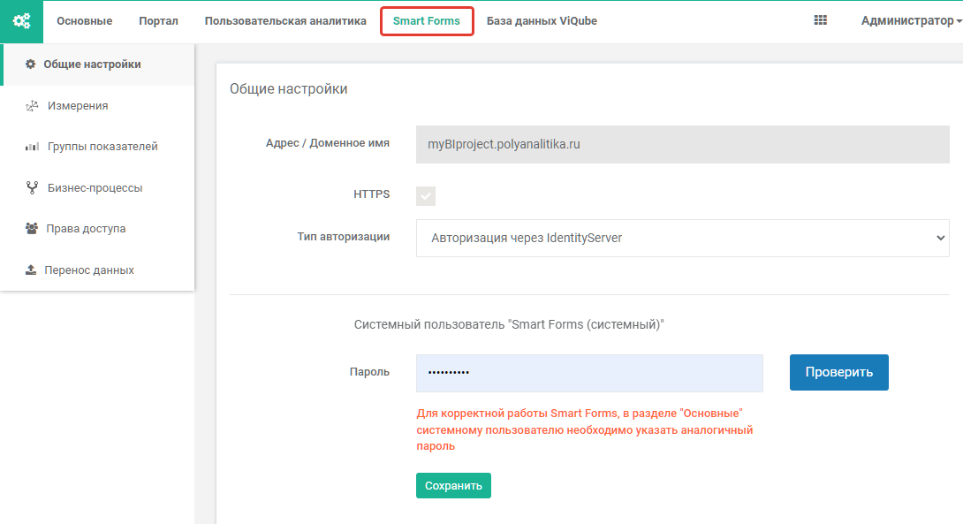
Рисунок 169. Панель администрирования Smart Forms

Пользовательские измерения
Измерение – набор элементов, которые характеризуют некоторый массив данных по какому-либо признаку.
Для просмотра и изменения списка измерений необходимо открыть раздел «Измерения» в левой панели меню. В результате откроется раздел со списком измерений (см. рисунок 170). При первой настройке измерений список пуст.
Набор элементов в измерении может быть организован иерархично по папкам. Папка обладает тремя свойствами:
- наименование папки;
- уровень измерения;
- наименование соответствующего поля таблицы данных.
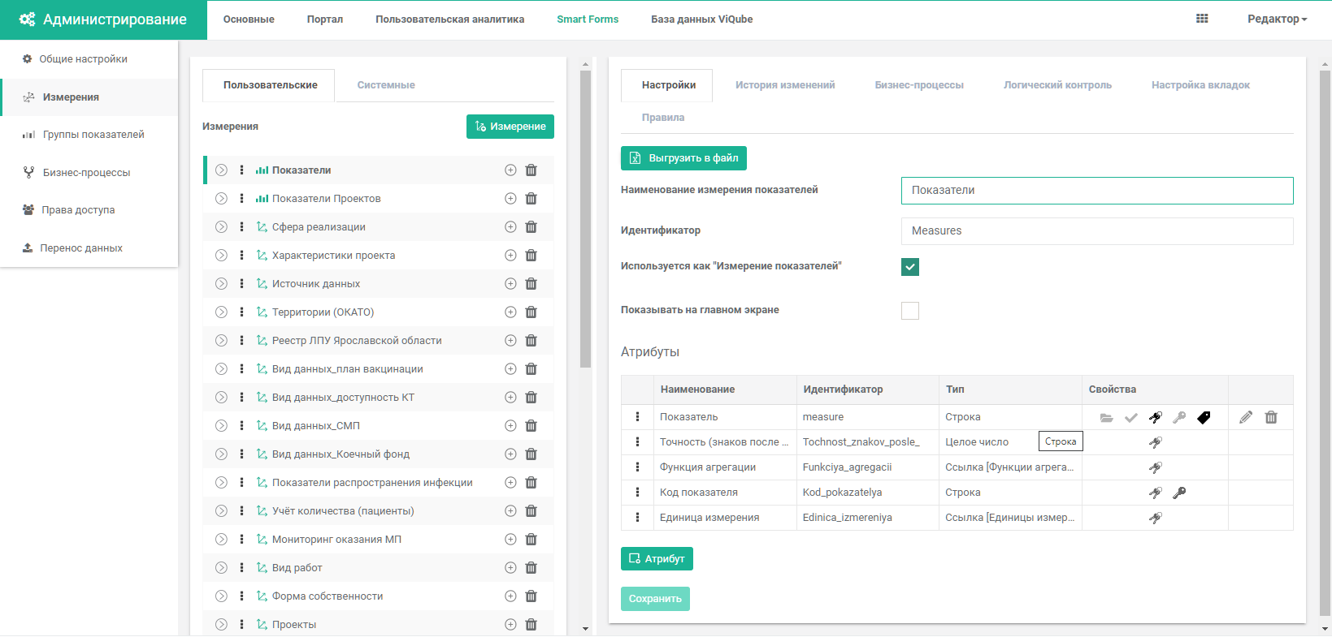
Рисунок 170. Раздел «Измерения»
Список измерений содержит следующие элементы управления:
- кнопка Измерение для создания нового измерения. После нажатия на нее справа появится область для настройки измерения;
- кнопка (Раскрыть) в списке для раскрытия и сворачивания элементов и папок измерений;
- элемент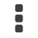в списке измерений и элементов измерений для перемещения элементов внутри папки (измерения).
Внимание! Иерархия измерений определяет уровни для ввода данных в разделе «Пользовательская аналитика». Все атрибуты являются справочной информацией.

Создание и редактирование измерения
Для создания измерения вручную необходимо выполнить следующие действия:
- Нажать кнопку Измерение (см. рисунок 170).
- Заполнить поле «Наименование измерения» в открывшемся окне. Поле «Идентификатор» заполнится автоматически путем транслитерации названия измерения (см. рисунок 171). Транслитерация непечатаемых символов запрещена, т. е. вводимый запрещенный символ не будет использоваться в транслитерации. Также запрещен ввод непечатаемых символов с клавиатуры.
- Нажать кнопку Атрибут для добавления атрибутов измерения.
- После настройки всех атрибутов нажать кнопку Сохранить.
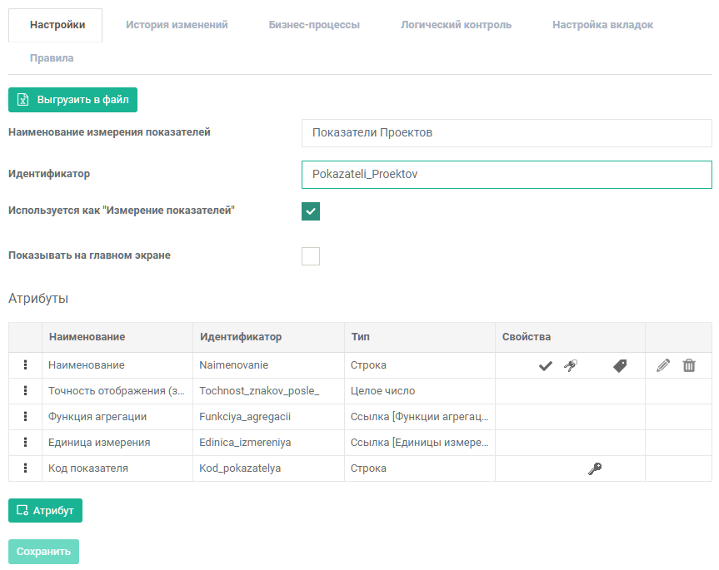
Рисунок 171. Идентификатор – автоматически транслитерированное наименование
Чтобы операторы данных могли самостоятельно (без привлечения аналитика и администратора) редактировать состав измерения, необходимо выполнить следующие действия (см. Рисунок 172):
- В настройках атрибута отметить поле «Показывать на главном экране».
- В появившемся поле «Описание» ввести комментарий, описывающией назначение данного измерения.
- При необходимости при помощи кнопки Обзор… добавить растровое изображение, которое будет «обложкой» справочника измерения, по которой его можно быстро найти визуально.
- Нажать кнопку Сохранить.
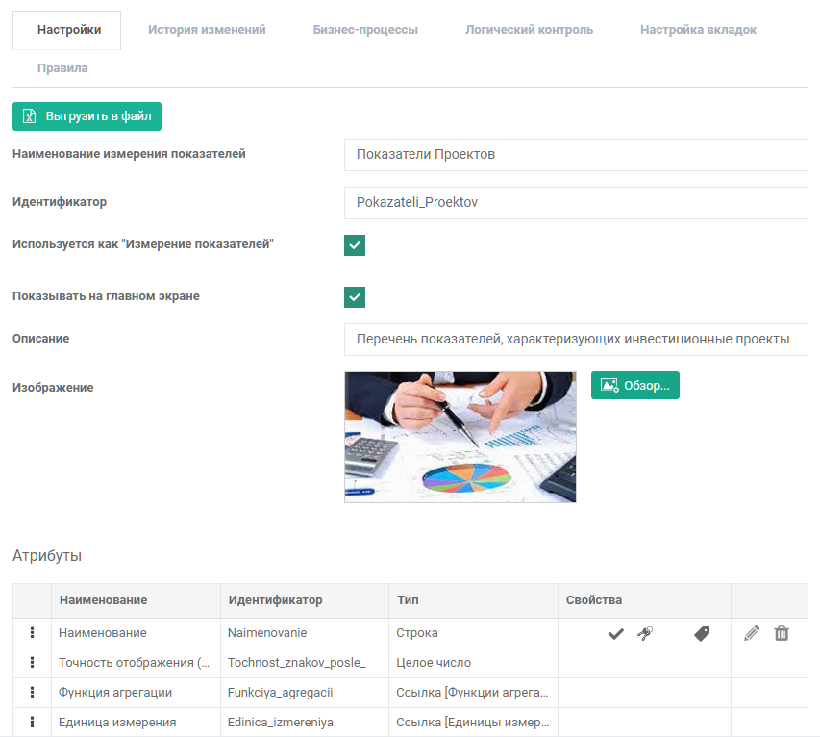
Рисунок 172. Настройка показа измерения в разделе справочников
для редактирования операторами данных
Для редактирования измерения необходимо выполнить следующие действия:
- Выбрать в разделе «Измерения» требуемое измерение.
- В рабочей области изменить название измерения или его настройки
- Нажать кнопку Сохранить.
Внимание! При изменении настроек уровней или типа атрибутов значения этих атрибутов будут потеряны.

Настройка атрибутов измерения
Атрибут – характеристика элемента измерения.
Для создания атрибута измерения необходимо выполнить следующие действия:
- Выбрать измерение в списке измерений или создать новое.
- Нажать кнопку «Атрибут» (см. рисунок 171).
- Ввести наименование в поле «Атрибут». Поле «Идентификатор» заполнится автоматически путем транслитерации названия атрибута (см. рисунок 173).
- Выбрать тип данных для значения атрибута (см. рисунок 173):
  - Строка – значение атрибута соответствует строковому типу без возможности форматирования;
  - Целое число – значение атрибута соответствует целочисленному типу;
  - Вещественное число – значение атрибута соответствует вещественному типу;
  - Ссылка – значение атрибута соответствует элементам другого измерения;
  - Дата – значение атрибута соответствует календарному типу;
  - Текст – значение атрибута соответствует строковому типу с возможностью форматирвать символы, абзацы, вставлять гиперссылки и растровые изображения.
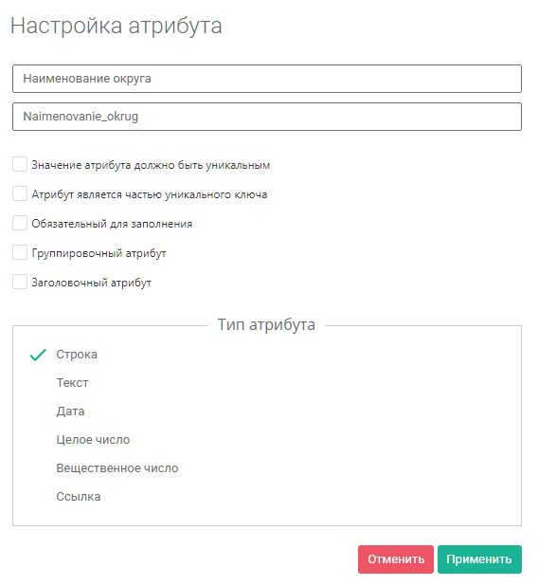
Рисунок 173. Настройка атрибута
- Если выбран тип «Ссылка», выбрать из списка в поле «Ссылка на измерение» то измерение, элементами которого должен быть заполнен данный атрибут (см. рисунок 174).
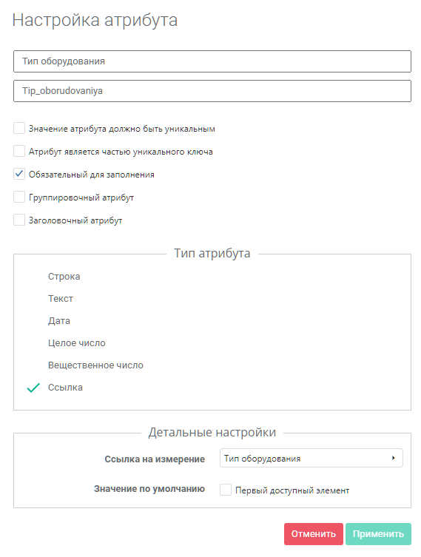
Рисунок 174. Настройка атрибута, который заполняется из другого измерения
(является ссылкой на измерение)
- Заполнить свойства атрибута в соответствии с предлагаемым выбором (см. рисунок 175).
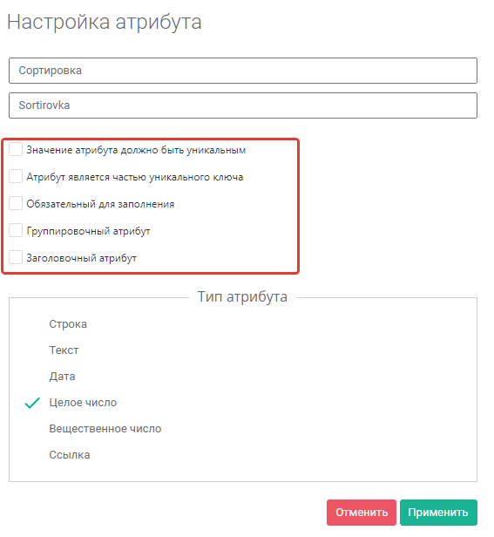
Рисунок 175. Свойства атрибута
- Нажать кнопку Применить в окне настройки атрибута и кнопку Сохранить в окне настройки измерения (см. рисунок 3.362).
Внимание! При переходе в другой раздел или выборе другого измерения появится предупреждение о несохраненных изменениях.
Для редактирования атрибута измерения необходимо выполнить следующие действия:
- Выбрать измерение с списке измерений.
- В окне редактирования измерения нажать кнопку в строке атрибута.
- В появившеся откне редактирования атрибута выполнить нужные изменения и нажать кнопку Применить.
- В окне редактирования измерения нажать кнопку Сохранить.
Для удаления атрибута измерения необходимо выполнить следующие действия:
- Выбрать измерение.
- Нажать кнопку в строке ненужного атрибута.
- Прочитать предупреждение о последствиях удаления. Если они соответствуют вашим планам, нажать кнопку Сохранить для подтверждения удаления атрибута.
Внимание! При удалении атрибута его значения будут потеряны.

Создание и редактирование элемента измерения
Для создания каталога необходимо выполнить следующие действия:
- Нажать в разделе «Измерения» кнопку  (Плюс) в строке нужного измерения (см. рисунок 176).
- Выбрать в раскрывшемся меню вариант «Создать каталог». В этом случае каталог добавляется на первый уровень измерения.
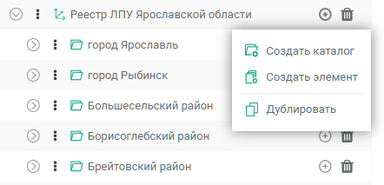
Рисунок 176. Добавление каталога или элемента
3) Ввести или выбрать из списка Наименование каталога.
4) Для одновременного добавления несколько папок необходимо нажать кнопку  и ввести список наименований папок – каждое с новой строки.
5) Нажать кнопку Сохранить.

Для добавления папки на следующий уровень (в существующую папку) необходимо повторить шаги предыдущего подпункта для нужной папки вместо измерения.
Для добавления элемента необходимо выполнить следующие действия:
- Нажать в разделе «Измерения» кнопку (Плюс) в строке нужного измерения (см. рисунок 176).
- Выбрать в раскрывшемся меню вариант «Создать элемент».
- Ввести Наименование элемента и заполнить его атрибуты.
- Для одновременного добавления несколько элементов необходимо нажать кнопку и ввести список наименований элементов – каждое с новой строки (см. рисунок 177).
- Нажать кнопку Сохранить.
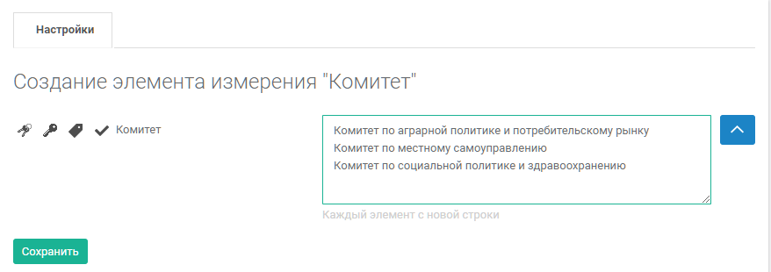
Рисунок 177. Создание сразу нескольких элементов измерения
Внимание! При добавлении конечных элементов происходит проверка на уникальность наименований.
Для редактирования каталога необходимо выполнить следующие действия:
- Выбрать нужное измерение и нажать кнопку .
- Выбрать необходимый каталог.
- В рабочей областии изменить наименование каталога или другие настройки.
- Нажать кнопку Сохранить.
Для редактирования элемента необходимо выполнить следующие действия:
- Выбрать нужное измерение и нажать кнопку .
- Выбрать нужный элемент.
- В рабочей области изменить наименование элемента или другие атрибуты.
- Нажать кнопку Сохранить.

Удаление элемента измерения
Для удаления каталога необходимо выполнить следующие действия:
- Выбрать нужное измерение и нажать кнопку .
- Нажать кнопку в строке с ненужным каталогом.
- В открывшемся окне с предупреждением нажать кнопку Да, продолжить для подтверждения действия, для отмены действия нажать кнопку Отмена.
Для удаления элемента необходимо выполнить следующие действия:
- Выбрать измерение и нажать кнопку .
- Нажать кнопку в строке с ненужным элементом.
- В открывшемся окне с предупреждением нажать кнопку Да, продолжить для подтверждения действия, для отмены действия нажать кнопку Отмена.

Выгрузка измерения в файл
Измерение можно выгрузить в файл формата «Книга Excel» при наличии в этом измерении хотя бы одного элемента.
Для выгрузки измерения необходимо выполнить следующие действия:
- Выбрать нужное измерение.
- В рабочей области нажать кнопку Выгрузить в файл.
- Открыть скачанный файл.
Выгружаемый файл (см. рисунок 178) соответствует требованиям, приведенным в следующем подпункте.
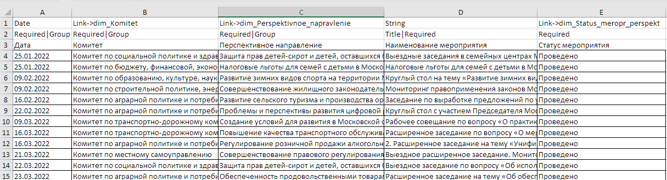
Рисунок 178. Пример выгруженного или загружаемого файла измерения

Загрузка измерения
Создание измерения возможно путем загрузки файла Excel, содержащего сведения о структуре измерения и элементы измерения.
Перед загрузкой необходимо подготовить файл Excel, соблюдая следующие требования:
- Excel таблица, тип файла *.xlsx;
- Заполненный первый лист
- Шаблон заполнения первого листа (см. рисунок 178):
  - В первой строке для атрибута указывается тип данных из списка:
    - String;
    - Text;
    - Date;
    - Integer;
    - Float;
    - Link (для такого типа данных указывается следующая запись:
Link->dim_<Идентификатор измерения, на которое идет ссылка>)
  - Во второй строке указывается свойство или свойства атрибутов, разделенные прямой чертой | :
    - Признак атрибута
    - Group
    - Title
    - KeyPart
    - Required
    - Unique
  - В третьей строке наименование атрибута;
  - Начиная с четвертой строки вниз без пропуска строк заполняются значения атрибутов элементов измерения.
Для загрузки структуры и создания измерения необходимо выполнить следующие действия:
- В списке измерений нажать кнопку Измерение.
- В рабочей области нажать кнопку Загрузить из файла.
- Выбрать на диске подготовленный Excel-файл. В результате выбора файла автоматически начнется загрузка.
Внимание! Название нового измерения берется из названия первого листа загружаемого Excel, если в поле «Наименование измерения» не указано другого.
Если название загружаемого измерения уже существует, файл не будет загружен, а измерение не будет создано, о чем появится предупреждение.
Если в файле есть некорректные данные, появится предупреждение об этом.
В результате успешной загрузки файла в с Smart Forms будет создано измерение, сформируется его структура и возникнут элементы, заполненные данными из файла (см. рисунок 3.351).
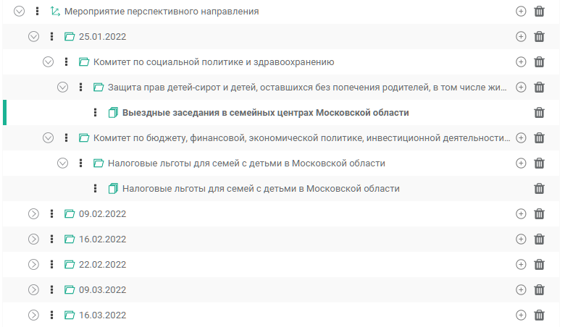
Рисунок 179. Пример структуры загруженного измерения

Удаление измерения
Для удаления измерения необходимо нажать кнопку в строке ненужного измерения, в открывшемся окне кнопку нажать Да, продолжить! для подтверждения действия, для отмены действия нажать кнопку Отмена.

Системные измерения
Для просмотра списка системных измерений необходимо нажать ссылку «Системные» в разделе «Измерения» панели администрирования Smart Forms (см. рисунок 180).
Набор системных измерений предустановлен:
- Дни недели,
- Единицы измерения,
- Функции агрегации.
Их удаление и изменение структуры не предусмотрено.
Допускается добавление и удаление элементов системных измерений в порядке, установленном для пользовательских измерений (см. раздел 6.2.2.3).
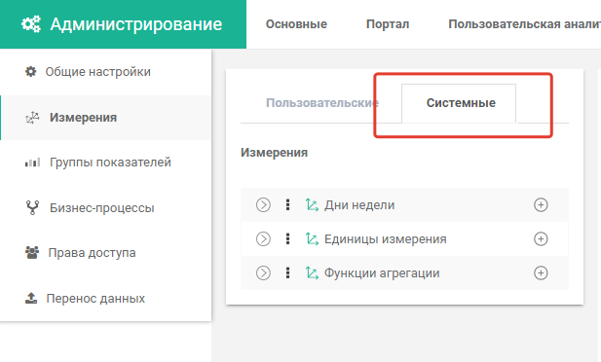
Рисунок 180. Страница «Системные измерения»
Внимание! Для удобства пользователя при выгрузке данных в базу данных ViQube системное измерение «Календарь» будет связанно с системным измерением «Календарь», созданным автоматически в структуре базы данных.

Измерение показателей
При создании измерения можно проставить метку, что оно используется как показатель (см. Рисунок 181. Измерение показателей).
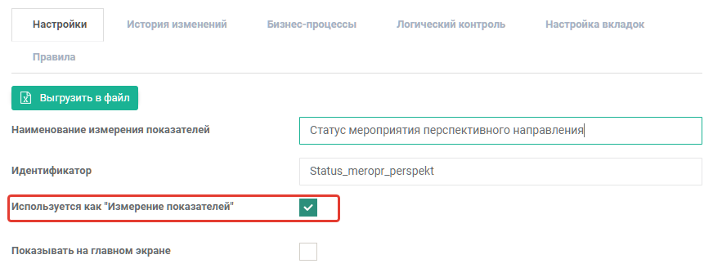
Рисунок 181. Измерение показателей
Измерение показателей представляет собой специальное измерение с предустановленным набором атрибутов, которое предназначено для группировки показателей, обладающих одинаковой гранулярностью данных. Показатель является элементом в таком измерении.
В списке измерения показателей обозначены отдельным значком .
Осуществлять действия с измерениями показателей необходимо в порядке, установленном для пользовательских измерений.
Для измерений показателей предусмотрен обязательный перечень атрибутов (см. Рисунок 182):
- уникальный код показателя;
- функция агрегации по умолчанию;
- точность отображения показателя в формах ввода;
- единица измерения показателя.
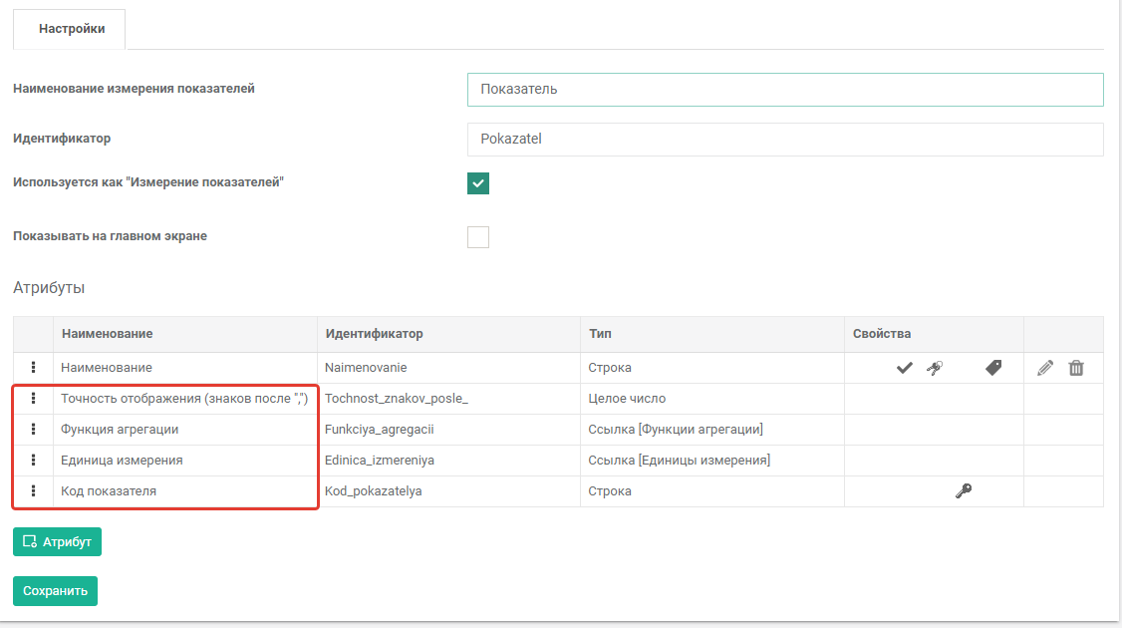
Рисунок 182. Обязательные атрибуты измерения показателей

Группы показателей
Раздел «Группы показателей» панели администрирования Smart Forms содержит средства настройки групп показателей.

Создание группы показателей
Для создания группы показателей необходимо выполнить следующие действия:
- Выбрать в левой панели раздел «Группы показателей». В рабочей области появится список групп показалетей.
- В списке групп показателей нажать кнопку Группа показателей
- В появившейся области настройки группы показателей (см. рисунок 183) ввести «Наименование группы показателей». Поле «Идентификатор» заполнится автоматически путем транслитерации названия измерения.
- Выбрать из списка «Измерение показателей» то измерение, которое является измерением показателей для данной группы (см. раздел 6.2.4).
- Настроить календарное измерение для данной группы показателей (см. раздел 6.2.5.2).
- При необходимости можно настроить дополнительные атрибуты для данной группы показателей (см. раздел 6.2.5.3).
- В столбце «Влияние на группу показателей» отметить те измерения, которые участвуют в формировании этой группы показателей.
- Нажать кнопку Сохранить в конце окна настройки группы показателей.
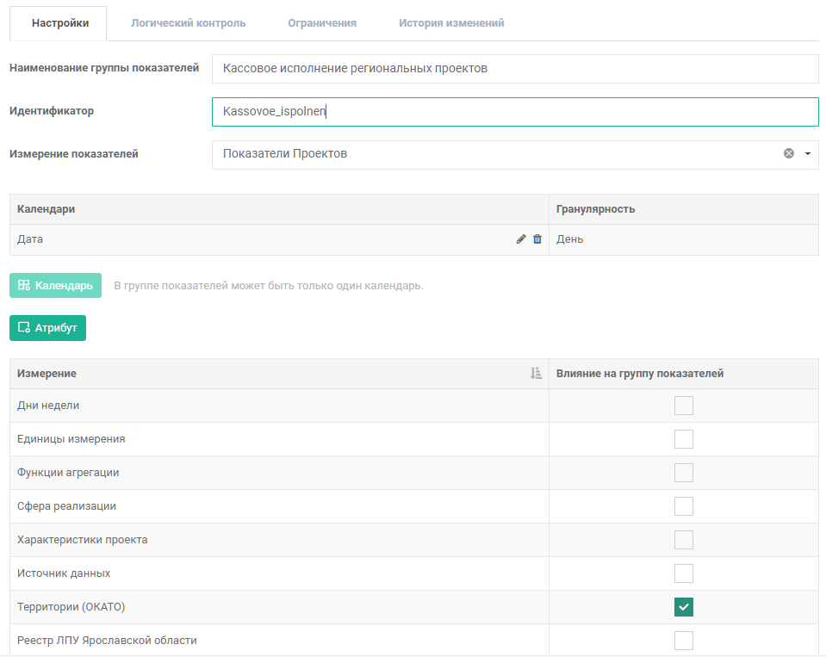
Рисунок 183. Настройка группы показателей

Настройка календарного измерения
Для добавления к группе показателей календаря необходимо выполнить следующие действия:
- Выбрать нужную группу показателей.
- Нажать кнопку Календарь в её настройках.
- Ввести «Наименование календаря», «Гранулярность», «Отображение по умолчанию» «Дата начала действия календаря» и «Дата конца действия календаря». Поле «Идентификатор календаря» заполнится автоматически путем транслитерации названия календаря (см. рисунок 184).
- Нажать кнопку Применить
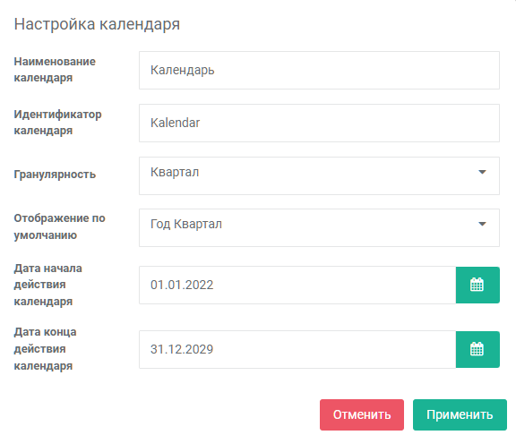
Рисунок 184. Настройка календаря
Для удаления календаря необходимо нажать кнопку напротив требуемого календаря в окне редактирования группы показателей (см. рисунок 183).

Настройка атрибутов
Добавление атрибута к группе показателей позволяет собирать на форме ввода данных не числовую информацию и передавать ее в ViQube для дальнейшей работы с данными.
Для добавления атрибута к группе показателей необходимо выполнить следующие действия:
- Выбрать требуемую группу показателей.
- В области настройки группы показателей нажать кнопку Атрибут
- Ввести «Наименование атрибута» и «Тип атрибута». Поле «Идентификатор атрибута» заполнится автоматически путем транслитерации названия календаря (см. рисунок 185).
- Нажать кнопку Применить.
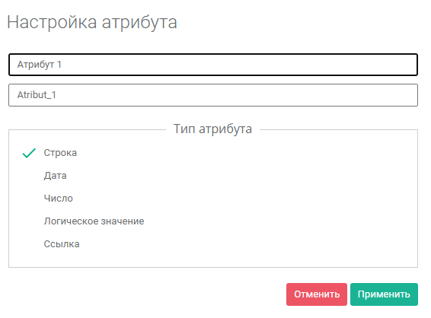
Рисунок 185. Заполнение данных о новом атрибуте дял группы показателей

Типы атрибута для работы с группой показателей
В зависимости от выбранного атрибута необходимо настроить детальные данные. Атрибуты могут быть следующих типов:
- Строка
- Дата. Принимает следующие значения:
  - «Минимальная дата» позволяет установить начальную дату календаря для формы ввода данных;
  - «Максимальная дата» позволяет установить конечную дату календаря для формы ввода данных.
- Число. Устанавливается точность вводимых данных для указанного атрибута на форме ввода, в поле вносится количество знаков после запятой (0-10).
- Логическое значение. Принимает следующие значения:
  - истина;
  - ложь;
  - отсутствие значения.
Для редактирования атрибута группы показателей необходимо выполнить следующие действия:
- Выбрать в списке требуемую группу показателей.
- Нажать кнопку напротив нужного атрибута.
- Изменить необходимые настройки.
- Нажать кнопку Применить.
Для удаления атрибута необходимо нажать кнопку напротив нужного атрибута.

Подключение и отключение измерения
Для подключения измерения к группе показателей необходимо выполнить следующие действия:
- Выбрать в списке требуемую группу показателей.
- Отметить в списке измерений, какие измерения будут входить в данную группу показателей (см. рисунок 183).
- Нажать кнопку Сохранить.
Для отключения измерения от группы показателей необходимо выполнить следующие действия:
- Выбрать в списке требуемую группу показателей.
- Снять отметку с отключаемого измерения.
- Нажать кнопку Сохранить.
Внимание! Если в уже существующую группу показателей подключить новое измерение или отключить уже подключенное, введенные на форме данные для этой группы показателей будут потеряны.

Удаление группы показателей
Для удаления группы показателей необходимо нажать кнопку в строке нужной группы показателей в списке, в открывшемся окне нажать кнопку Да, удалить! для подтверждения действия, для отмены действия нажать кнопку Отмена

Логический контроль
Для настройки логического контроля на сбор данных в Группу показателей необходимо выполнить следующие действия:
- Выбрать в левой панели раздел «Группы показателей». В рабочей области появится список групп показателей.
- Открыть вкладку «Логический контроль». Вкладка отображается в правой части меню настроек групп показателей при выборе существующей группы показателей (см. рисунок 186). В результате в открывшейся вкладке отобразится таблица добавленных правил. При первом вызове, в отсуствие настроенных правил, таблица пуста.
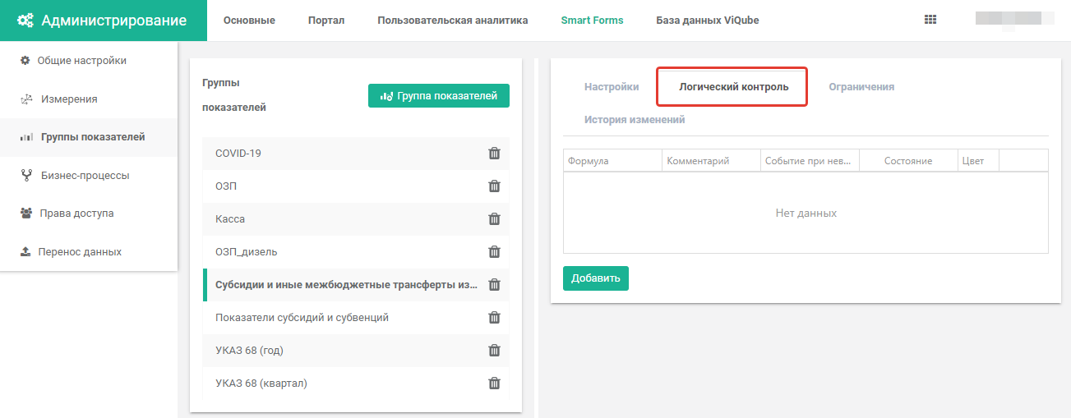
Рисунок 186. Вкладка «Логический контроль» при настройке группы показателей
- Нажать кнопку Добавить.
- Ввести расчетную формулу в открывшемся окне редактора формул (см. рисунок 187). Формулу можно вводить как вручную, так и выбирать нужные элементы в списке, отображаемом в правой части окна.
- Выбрать, какое событие будет отображаться при невыполнении условия:
  - событие «Ошибка» следует выбирать, если значение обязательно должно удовлетворять условию формулы, а если условие не выполняется, то значение не должно сохраняться;
  - событие «Предупреждение» следует выбирать, если значение может не удовлетворять условию формулы, и такое значение можно сохранить, предупредив пользователя о нарушении условия.
- Задать цвет ячейкам, которые будет подсвечены, если заданное в формуле условие не будет выполнено.
- Ввести комментарий, который будет показан пользователю в ячейке, нарушающей правило логического контроля.
- Нажать кнопку Сохранить.
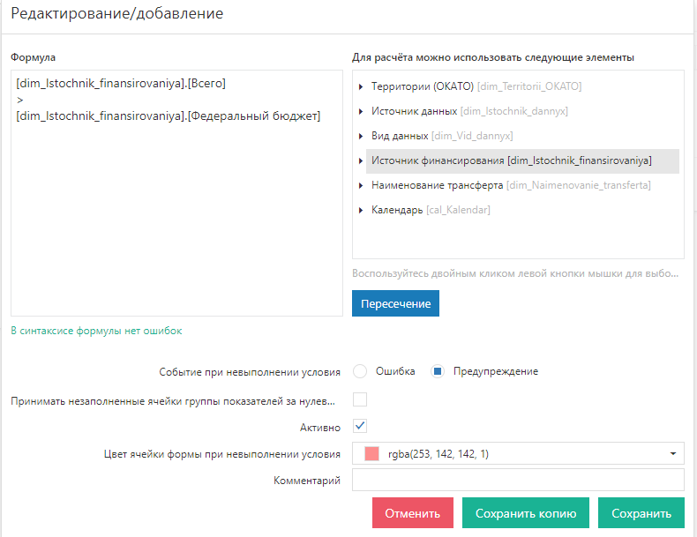
Рисунок 187. Пример расчетной формулы логического контроля
При проверке логического контроля после ввода и сохранения данных в случае несоответствия результата:
- отобразится модальное окно с результатом (см. рисунок 188);
- ячейки, не соответствующие условию, будут раскрашены в настроенный дял предупреждения цвет.
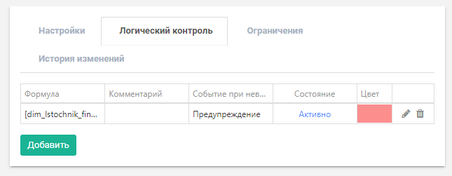
Рисунок 188. Пример нарушения правила логического контроля
Внимание! Если для одной ячейки определено несколько правил и для каждого задан разный цвет, при невыполнении условия ячейка будет окрашена в цвет последнего в списке правила.
Для редактирования существующей формулы логического контроля для Группы показателей необходимо выполнить следующие действия:
- Открыть вкладку «Логический контроль». В ней отображается таблица добавленных правил.
- Нажать кнопку в строке с правилом.
- Внести изменение в существующую формулу.
- Сохранить изменения. Существует два варианта сохранения:
  - сохранение в текущей формуле, для этого требуется нажать кнопку Сохранить;
  - сохранение формулы как нового элемента, для это требуется нажать Сохранить копию.
Для удаления существующей формулы логического контроля для «Группы показателей» необходимо нажать кнопку в строке с ненужной формулой.

Компоненты формулы логического контроля
При создании формулы логического контроля необходимо использовать следующие сущности (см. рисунок 189):
- уровни измерения
Пример: [dim_Istochnik_finansirovaniya].All
- конечные элементы уровня измерений
Пример: [dim_Istochnik_finansirovaniya].[Федеральный бюджет]
- уровни показателей
Пример: [dim_Pokazateli].All)
- конечные элементы уровня показателей
Пример: [dim_Pokazateli].[Наименование показателя]
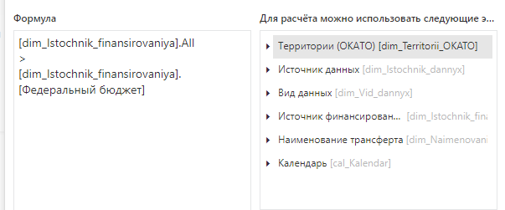
Рисунок 189. Пример формулы логического контроля
Внимание! Для группы показателей можно использовать только те элементы (измерения, показатели), которые были привязаны к данной группе показателей.
Операции, доступные для формулы:
- Базовые математические операции (+, -, *, /, операции со скобками).
- Базовые логические операции (<, >, ≤, ≥, =).
- Функция CROSS (позволяет выбирать группу пересекающихся элементов).

Ограничения
Настройка ограничения позволяет логически ограничивать набор элементов измерения или атрибутов группы показателей при работе на формах ввода. Данная функция помогает настроить более гибкую логику при пересечении измерений, тем самым позволяет избежать наличия на формах ввода пустых строк и столбцов, не подлежащих заполнению.
Для добавления ограничения на группу показателей необходимо выполнить следующие действия:
- Выбрать в левой панели раздел «Группы показателей». В рабочей области появится список групп показателей.
- Открыть вкладку «Ограничения». Вкладка отображается в правой части меню настроек групп показателей при выборе существующей группы показателей (см. рисунок 190). В результате в открывшейся вкладке отобразится таблица добавленных правил. При первом вызове, в отсуствие настроенных ограничений, таблица пуста.
- Нажать кнопку Создать.
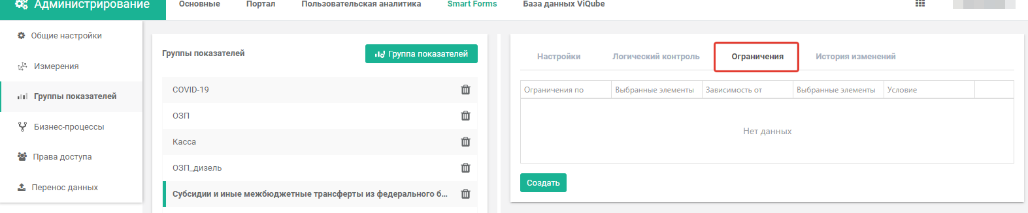
Рисунок 190. Вкладка «Ограничения»
- В открывшемся окне «Создание/редактирование ограничения» необходимо выполнить следующие настройки (см. рисунок 191):
  - в поле «Объект ограничений» выбрать измерение или атрибут группы показателей, на которое будет наложено ограничение;
  - в поле «Тип ограничения» параметр установится автоматически в зависимости от выбранного объекта ограничений;
  - в поле «Зависимость от» выбрать измерение, от которого будет зависеть ограничение;
  - в поле «Значение атрибута из» выбрать элементы измерения, которые будут под влиянием ограничения (если выбран объект типа «Измерение»);
  - в поле «Выбранные элементы» выбрать элементы, на которые наложатся ограничения отображения атрибута группы показателей (если выбран объект «Атрибут группы показателей»);
  - в поле «Условие» выбрать условие для сравнения по атрибуту типа «Дата» (если выбрана зависимость от календарного атрибута, добавленного к измерению, которое выбрано в качестве объекта ограничения).
5) Нажать кнопку Сохранить.
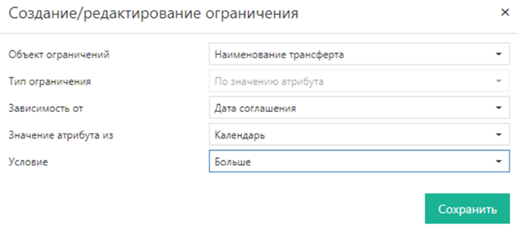
Рисунок 191. Настройка ограничения
Для редактирования ограничения на группу показателей необходимо выполнить следующие действия:
- Выбрать нужную группу показателей.
- Открыть вкладку «Ограничения».
- Нажать кнопку напротив нужного ограничения.
- Выполнить настройки в окне «Создание/редактирование ограничения».
- Нажать кнопку Сохранить.
Для удаления ограничения на группу показателей необходимо выбрать нужную группу показателей, открыть вкладку «Ограничения» и нажать кнопку напротив нужного ограничения. Для подтверждения удаления нажать кнопку Да, удалить, для отмены нажать Нет, не удалять.
Внимание! При удалении любого элемента, на основе которого строится ограничение, удалится правило ограничения.

Подготовка форм для работы с данными
В настоящем разделе рассмотрена подготовка шаблонов форм ввода данных, которую обычно выполняет аналитик.
Ввод данных в формы, разработанные аналитиком, а также навигация по перечню форм рассмотрены в Части 1 настоящего документа — «Общие сведения».

Создание формы
Для создания форм ввода данных необходимо выполнить следующие действия:
- Авторизоваться на аналитическом портале Visiology;
- Войти в пользовательский режим Smart Forms ( > Smart Forms). В окне откроется «Навигатор форм» (см. рисунок 192).
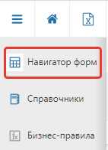
Рисунок 192. Навигатор форм Smart Forms
- Нажать кнопку «Создать форму» (см. рисунок 193). На экране появится Конструктор форм.
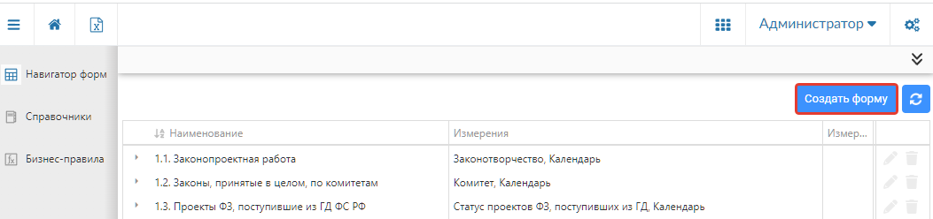
Рисунок 193. Кнопка создания формы в Навигаторе форм
Для создания форм ввода требуется заполнить следующие вкладки Конструктора форм:
- вкладка «Общие» (см. раздел 6.3.2);
- вкладка «Периодичность» (см. раздел 6.3.6);
- вкладка «Бизнес-процессы» (см. раздел 6.3.7);
- вкладка «Аналитические панели» (см. раздел 6.3.8);
- вкладка «Настройки отображения» (см. раздел 6.3.9).
Созданные экземпляры форм появятся в «Навигаторе форм».
Внимание! Переход в «Конструктор форм» доступен только тем пользователям, у которых есть функциональное право «Менеджер шаблонов форм».

Вкладка «Общие»
Для создания форм ввода необходимо на вкладке «Общие» выбрать группу показателей, с данными которой планируется проводить работу (см. рисунок 194). В результате в поле «Наименование формы» будет автоматически добавлено наименование выбранной группы показателей, которое при необходимости можно изменить.
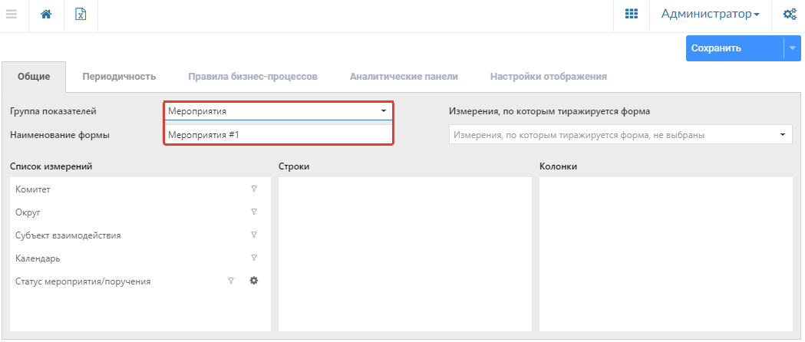
Рисунок 194. Группа показателей на вкладке «Общие»

Подготовка нескольких экземпляров формы
Для работы с данными в нескольких экземплярах формы необходимо выполнить следующие действия:
- Выбрать измерения, по которым необходимо тиражировать формы (см. рисунок 195).
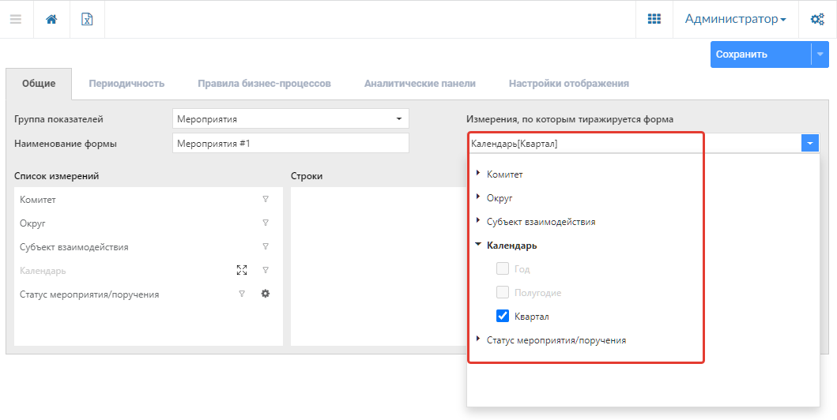
Рисунок 195. Выбор измерения для тиражирования формы
Внимание! В списке не будут доступны элементы уровня «папка», если измерение находится в окне «Список измерений».
- Перенести соответствующие измерения в строки или столбцы для тиражирования форм (см. рисунок 196).
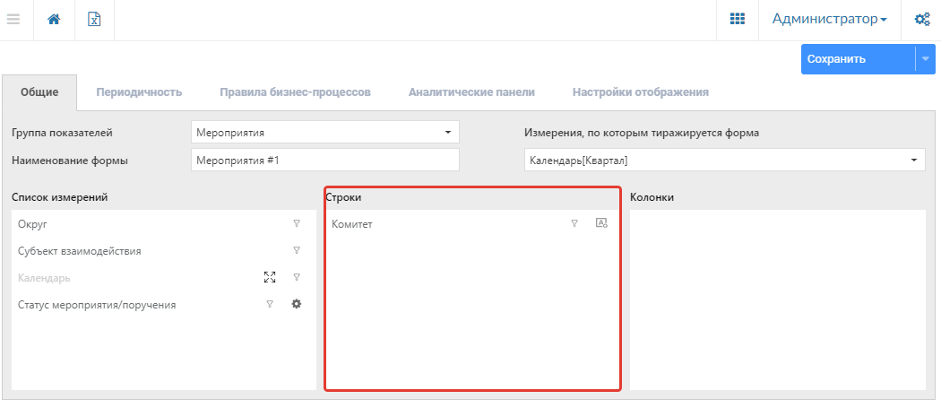
Рисунок 196. Элементы уровня «конечный элемент» для переноса в строки и столбцы
Внимание! Для системного измерения календарь доступны все варианты гранулярности, большие или равные гранулярности календаря, привязанного к группе показателей.
Выбранные измерения для тиражирования форм будут отмечены знаком в списке измерений (см. рисунок 197). Их нельзя будет использовать для переноса в строки или столбцы, если для тиражирования выбраны элементы уровня «конечный элемент».
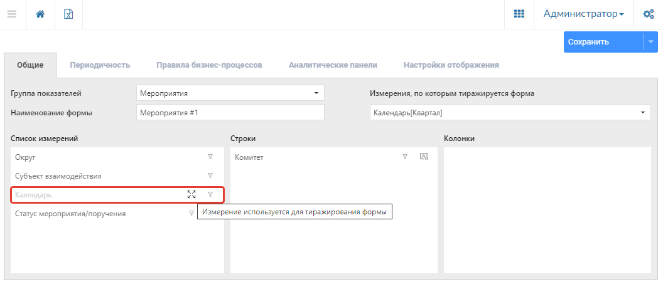
Рисунок 197. Выбранные измерения для тиражирования форм
Наименования элементов измерения, выбранного для тиражирования, используются в наименованиях соответствующих им форм.
- Если работы планируются с частью данных измерения, необходимо нажать рядом с наименованием измерения для тиражирования на кнопку «Фильтр»  и выбрать нужные конечные элементы (см. рисунок 198).
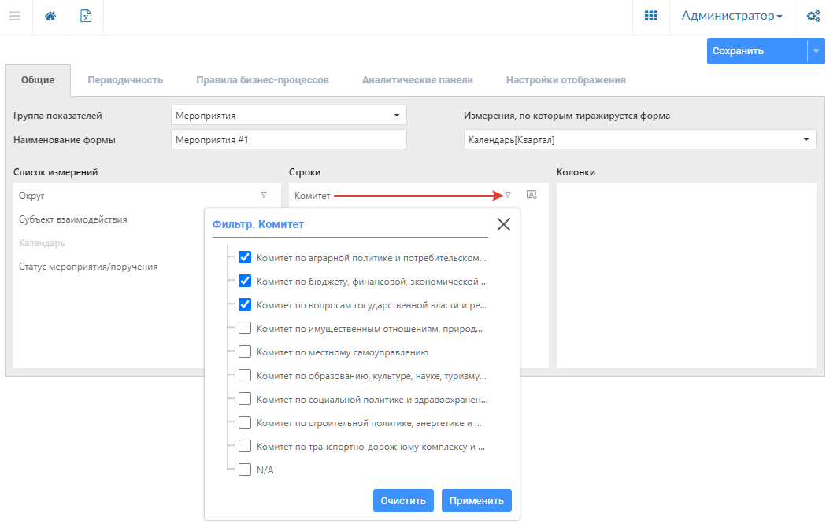
Рисунок 198. Фильтр конечных элементов
- Перенести измерения в строки или столбцы (см. рисунок 199).
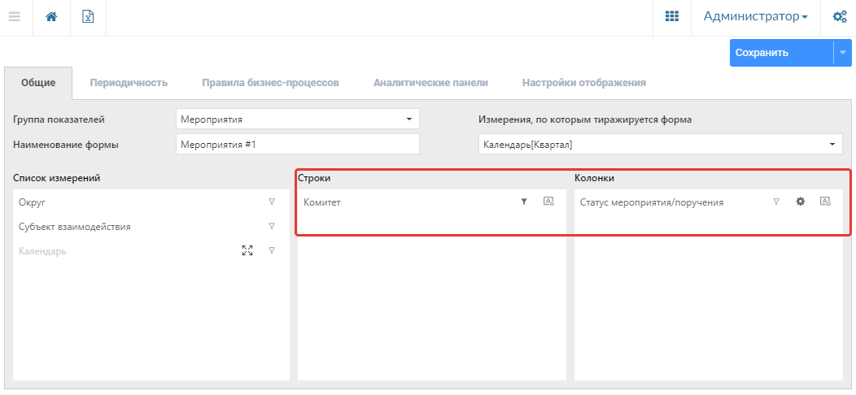
Рисунок 199. Перенос измерений в строки и колонки
Если все данные находятся в окне «Список измерений», Smart Forms выдаст сообщение об ошибке.
Если измерения в окне «Список измерений» не используются для тиражирования экземпляров форм, для них необходимо настроить фильтр с однозначным значением. Иначе при сохранении шаблона Smart Forms выдаст ошибку о неверных настройках фильтра для измерения.
- Добавить настройки отображения экземпляров форм (при необходимости: фильтры, атрибуты, отображение календаря).
- Нажать Загрузить пример экземпляра формы для отображения примера одного из подготовленных экземпляров формы. В результате отобразится пример экземпляра формы для одного из элементов измерения, выбранного для тиражирования (см. рисунок 200).
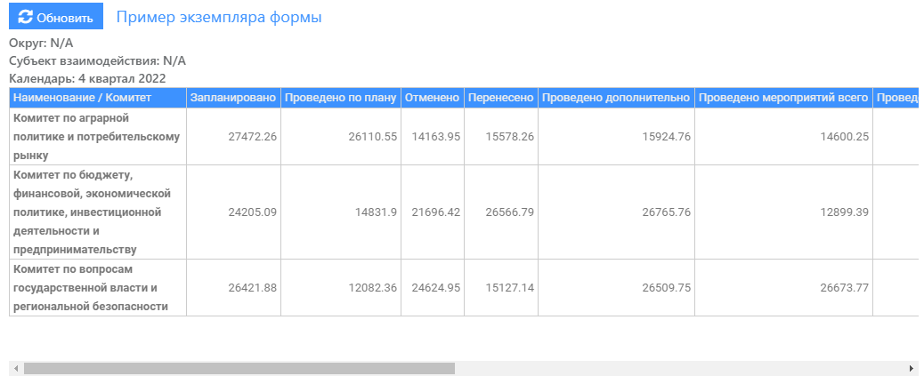
Рисунок 200. Пример экземпляра формы для одного из элементов измерения
Внимание! Данные, отображающиеся в примере экземпляра формы, представлены для примера и не являются реальными.
- Ввести корректировки в настройки формы и нажать кнопку «Обновить».
- Нажать кнопку Сохранить. В результате сохранения в «Навигаторе форм» отобразится форма и все соответствующие экземпляры.

Подготовка одной формы
Для работы с данными одного конечного элемента измерения необходимо выполнить следующие действия:
- Выбрать конечный элемент нужного измерения в фильтре (см. рисунок 201). В результате все остальные конечные элементы будут не доступны для выбора.
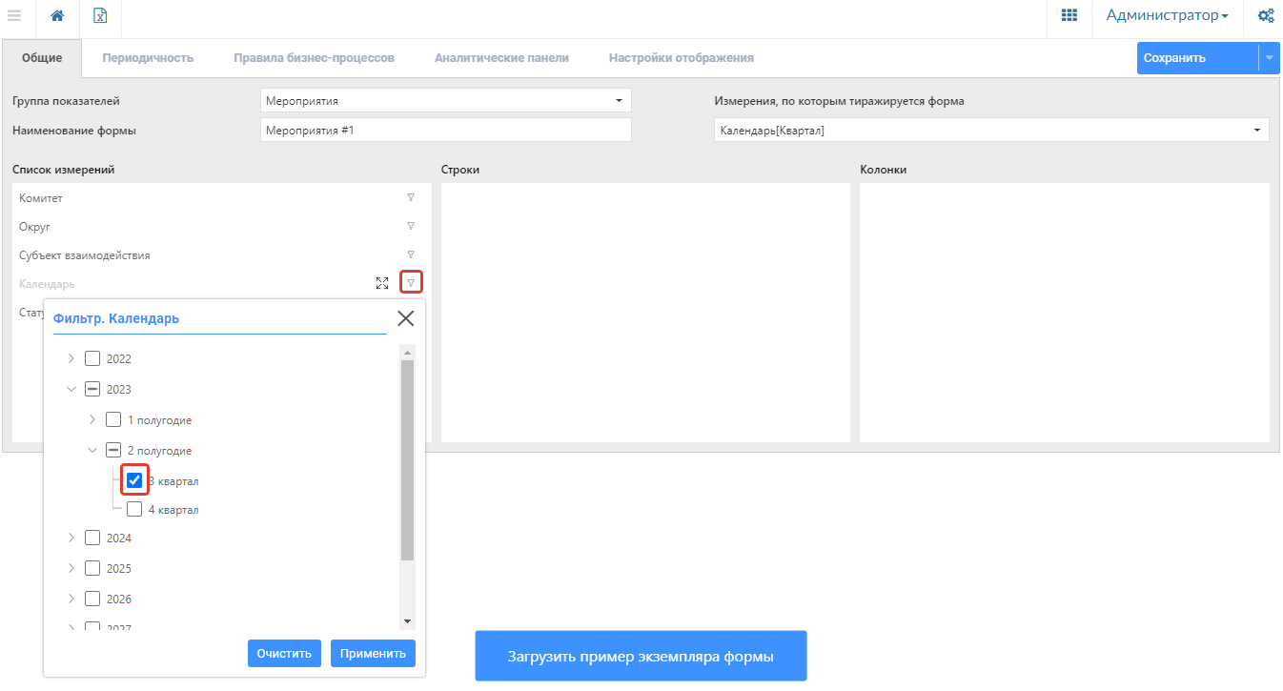
Рисунок 201. Выбор конечного элемента нужного измерения в фильтре
- Нажать кнопку Сохранить. После сохранения формы в навигаторе отобразится один соответствующий экземпляр.
Если необходимо проводить работы с данными одного элемента измерения уровня «папка», необходимо перенести соответствующее измерение в «Строки» или «Столбцы». Затем выбрать один или несколько конечных элементов уровня «папка» (см. рисунок 202).
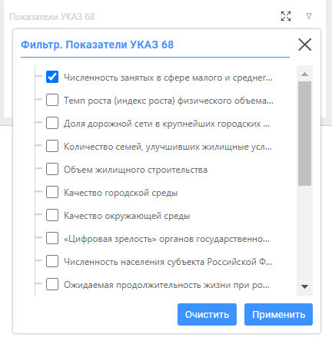
Рисунок 202. Работа с данными одного элемента измерения уровня «папка»
В результате сохранения формы в навигаторе форм отобразится один экземпляр.

Подготовка формы для ввода не числовых данных
Если необходимо подготовить форму для ввода не числовых данных, предварительно требуется настроить группу показателей, добавив к ней атрибуты. Для подготовки формы необходимо выполнить следующие действия:
- Выбрать в редакторе шаблонов форм настроенную для сбора не числовых данных группу показателей.
- Распределить подключенные измерения по строкам и колонкам в соответствии с настройкой шаблона формы.
- Нажать кнопку Сохранить.

Настройка фильтров
Для измерений в строках и столбцах можно настроить фильтры на данные, которые будут отображаться в формах, созданных по шаблону. Для настройки фильтров измерений необходимо выполнить следующие действия:
- Нажать кнопку «Фильтр» напротив наименования измерения.
- Выбрать в открывшемся окне необходимые элементы измерения.
- Нажать кнопку Применить. В результате цвет кнопки «Фильтр» заменится со светлого на темный.
По умолчанию для всех измерений фильтр не настроен и автоматически в формах отобразятся все конечные элементы измерения.
Настроенные фильтром измерения из окна «Список измерений» отобразятся в формах в виде надписей над таблицей; из окон «Строки», «Столбцы» – редактируют вид таблицы в соответствии с настроенными фильтрами.
Фильтр как индикатор:
- – фильтр не настроен, значения берутся по умолчанию;
- – фильтр настроен.
Для отображения диапазонов дат в фильтре с гранулярностью «Неделя», в настройках календаря группы показателей необходимо включить соответствующую опцию.

Настройка атрибутов
Настройка атрибутов позволяет выбрать один или несколько атрибутов каждого измерения, у которого существуют атрибуты для отображения на форме.
Для настройки атрибутов измерения необходимо выполнить следующие действия:
- Нажать кнопку выбора атрибутов напротив наименования измерения .
- Выбрать в открывшемся окне необходимые атрибуты (см. Рисунок 203).
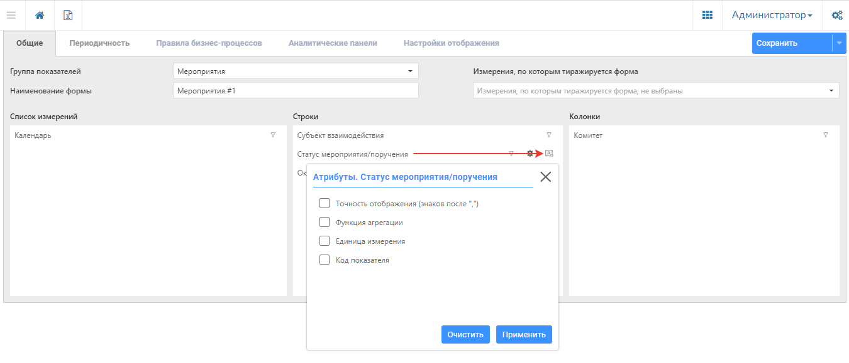
Рисунок 203. Настройка атрибутов
- Нажать кнопку Применить. В результате цвет кнопки выбора атрибутов заменится со светлого на темный – значит, атрибуты выбраны.

Настройка отображения календаря
Системное измерение календаря позволяет настраивать гранулярность (точность) даты, которая будет отображаться в форме.
Для настройки отображения системного измерения календарь необходимо выполнить следующие действия:
- Нажать кнопку «Настройка» напротив названия системного измерения (см. рисунок 204). В результате откроется окно настроек (см. рисунок 205).
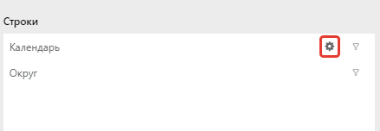
Рисунок 204. Настройка отображения календаря
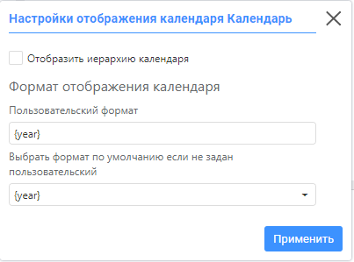
Рисунок 205. Окно настроек календаря
- Выбрать функцию «Отобразить иерархию календаря» для отображения иерархии календаря построчно/по столбцам в ячейках.
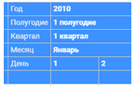
Рисунок 206. Отображение иерархии календаря
Если на функцию «Отобразить иерархию календаря» не установлен знак выбора, дата отображается однострочно / в одном столбце (см. Рисунок 207).
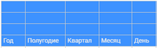
Рисунок 207. Без отображения иерархии календаря
Внимание! При выбранном параметре «Отобразить иерархию календаря» блокируются настройки: «Пользовательский формат отображения календаря», «Формат отображения календаря «по умолчанию».

- Задать пользовательский формат отображения календаря (см. рисунок 208)
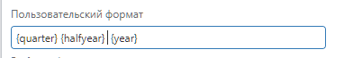
Рисунок 208. Настройка отображения пользовательского формата
Внимание! Если настроен пользовательский формат отображения, формат по умолчанию становится недоступным.

Вкладка «Периодичность»
Вкладка «Периодичность» предназначена для ограничения экземпляров форм по срокам. Для задания периодичности необходимо перейти на вкладку «Периодичность» (см. рисунок 209).
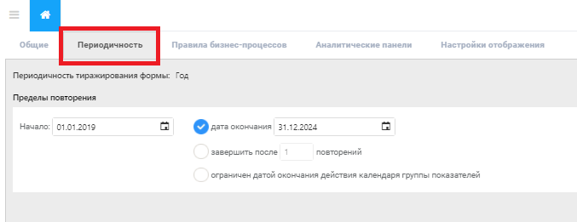
Рисунок 209. Вкладка Периодичность
Внимание! Вкладка станет доступной только при наличии календаря в группе показателей, привязанной к форме. Также должен быть выбран элемент системного измерения «Календарь» на вкладке «Общие» в измерениях, по которым тиражируются формы.
Установить ограничения возможно несколькими способами:
- Задать дату начала и окончания повторения. В результате сохранения формы в навигаторе отобразятся экземпляры формы для выбранного периода.
  - Дата начала повторения не может быть ранее начала действия календаря в группе показателей.
  - Дата окончания повторения не может быть позднее окончания действия календаря в группе показателей.
- Задать дату начала повторения и количество повторений. В результате сохранения формы в навигаторе отобразятся экземпляры формы по количеству повторений.
- Ограничить предел повторения датой окончания действия календаря группы показателей. В результате сохранения формы в навигаторе отобразятся экземпляры формы за период действия календаря группы показателей.

Вкладка «Правила бизнес-процессов»
Вкладка «Правила бизнес-процессов» предназначена для проведения экземпляров форм по какому-либо бизнес-процессу.
Для создания бизнес-процессов необходимо выполнить следующие действия:
- Перейти на вкладку «Правила бизнес-процессов» (см. рисунок 210).
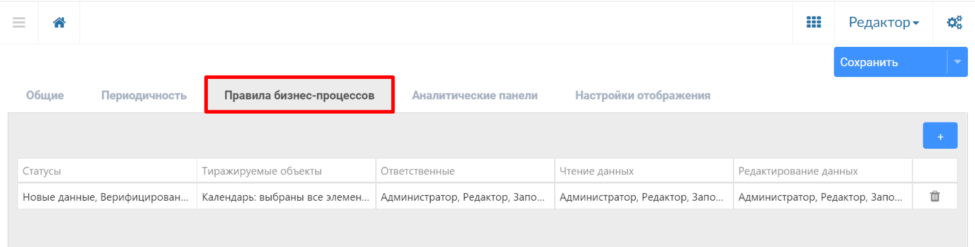
Рисунок 210. Вкладка «Правила бизнес-процессов»
- Создать правило бизнес-процесса, нажав кнопку .
- Выбрать один или несколько имеющихся бизнес-процессов (см. рисунок 211). В результате в таблице отобразятся выбранные бизнес-процессы и соответствующие им статусы (см. рисунок 212).
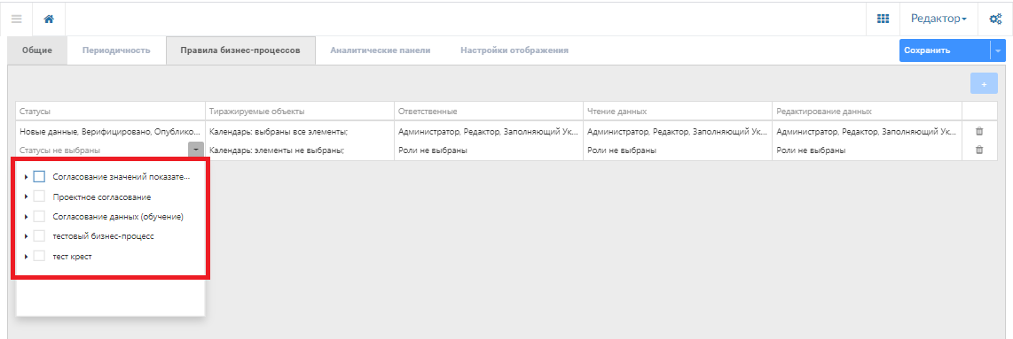
Рисунок 211. Выбор бизнес-процессов
Внимание! Создание бизнес-процессов и настройка последовательности переходов между статусами производятся в панели администратора на вкладке «Smart Forms».
Рисунок 212. Отображение выбранных бизнес-процессов
- Выбрать для каждого статуса роли, с которыми пользователи будет переводить данные в выбранный статус (см. рисунок 213).
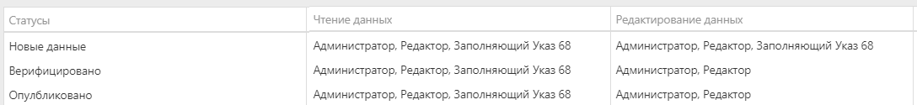
Рисунок 213. Выбор для каждого статуса роли
- Выбрать роли для доступа на чтение или редактирование данных, в каждом из статусов (см. рисунок 214). В результате сохранения в навигаторе отобразятся экземпляры формы с привязанным бизнес-процессом (см. рисунок 215).
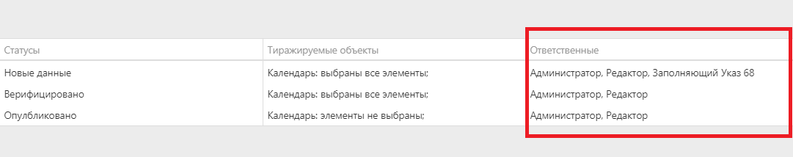
Рисунок 214. Выбор роли для доступа
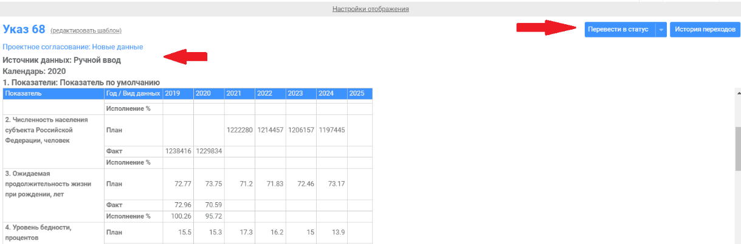
Рисунок 215. Экземпляр формы с привязанным бизнес-процессом

Вкладка «Аналитические панели»
Вкладка «Аналитические панели» необходима в случае если к экземпляру(ам) формы необходимо добавить компонент в Dashboard Designer, на котором отображены имеющиеся и/или вводимые данные.
Для создания добавления экземпляров форм в Dashboard Designer необходимо выполнить следующие действия:
- Перейти на вкладку «Аналитические панели» (см. рисунок 216).
- Добавить идентификатор информационной панели в поле «Идентификатор аналитической панели».
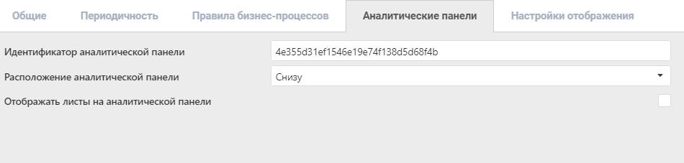
Рисунок 216. Вкладка «Аналитические панели»
Внимание! Предварительно необходимо скопировать идентификатор информационной панели из Dashboard Designer.
- Выбрать расположение информационной панели на формах и сохранить шаблон. В результате на экземплярах формы отобразится выбранная информационная панель.
Внимание! Итоговые значения папки измерения, рассчитанные в соответствии бизнес-правилами, не будут отображены на информационной панели, так как эти данные не дублируются в ViQube при переносе данных.

Вкладка «Настройка отображения»
Вкладка «Настройка отображения» необходима для настройки заголовков таблицы формы.
Для настройки отображения необходимо перейти на вкладку «Настройка отображения» (см. рисунок 217).
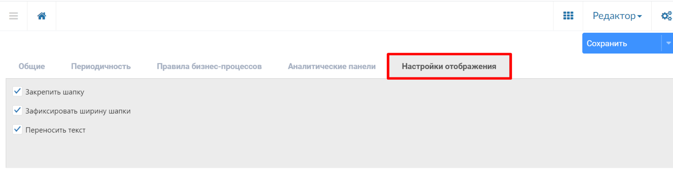
Рисунок 217. Настройки отображения таблицы формы
На данной вкладке доступны следующие опции:
- Закрепить шапку. Фиксирует шапку (верхние строки таблицы, выделенные синим цветом). При прокрутке таблицы шапка не скрывается. Если данный пункт не выбран, заголовки таблицы будут скрываться при ее прокрутке вниз;
- Зафиксировать ширину шапки. Фиксирует стандартный размер столбца;
- Переносить текст. Длинный текст будет отображаться полностью и при необходимости будет переносится внутри ячейки на следующую строку. Доступно при выбранном пункте «Зафиксировать ширину шапки».

Удаление и редактирование форм
Для удаления формы и соответствующих экземпляров необходимо выполнить следующие действия.
Первый способ
- Перейти в Навигатор форм (см. раздел 6.3)
- Выбрать нужный шаблон формы в списке. Можно воспользоваться поиском ()см. раздел 6.4.2).
- Нажать кнопку в строке с названием формы
Второй способ
- Нажать кнопку в строке с названием формы.
- В открывшемся окне редактирования формы yажать кнопку Удалить.
Если в форму были внесены изменения, кнопка «Удалить» будет доступна в выпадающем списке под кнопкой Сохранить.
В результате удаления форма и все соответствующие экземпляры перестанут отображаться в навигаторе. Данные, которые были внесены в тиражные формы шаблона, сохранятся.
Для редактирования форм и соответствующих экземпляров необходимо выполнить следующие действия:
- Нажать кнопку в строке с названием формы.
- Изменить нужные настройки и нажать кнопку Сохранить.

Навигатор форм

Начало работы в навигаторе форм
Для удобной навигации между созданными формами и их поиска в Smart Forms предусмотрен раздел «Навигатор форм». Для перехода в навигатор форм необходимо выполнить следующие действия:
- Авторизоваться на аналитическом портале Visiology;
- Войти в пользовательский режим Smart Forms ( > Smart Forms).
- В панели слева выбрать пункт «Навигатор форм» (см. рисунок 235).
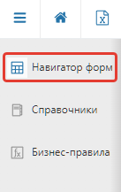
Рисунок 218. Выбор Навигатора форм
В открывшемся окне навигатора отобразится список всех форм в соответствии с правами доступа (см. рисунок 219).
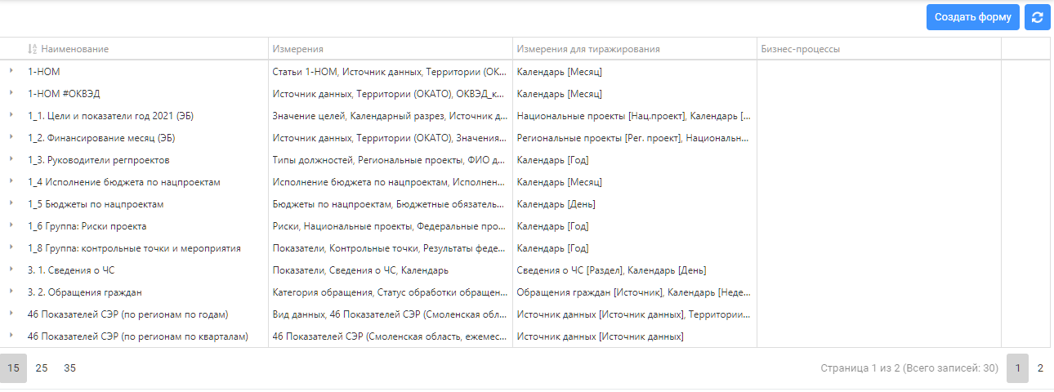
Рисунок 219. Список всех форм ввода в соответствии с правами доступа
Список форм отображается в виде таблицы, содержащей следующие столбцы:
- столбец «Наименование» отображает наименование форм;
- столбец «Измерения» отображает измерения, которые используются в форме;
- столбец «Измерения для тиражирования» отображает измерения, по которым происходит тиражирование экземпляров формы;
- столбец «Бизнес-процессы» отображает названия всех бизнес-процессов, которые используются в форме.
Для просмотра всех соответствующих экземпляров необходимо нажать курсором по наименованию формы (см. рисунок 220).
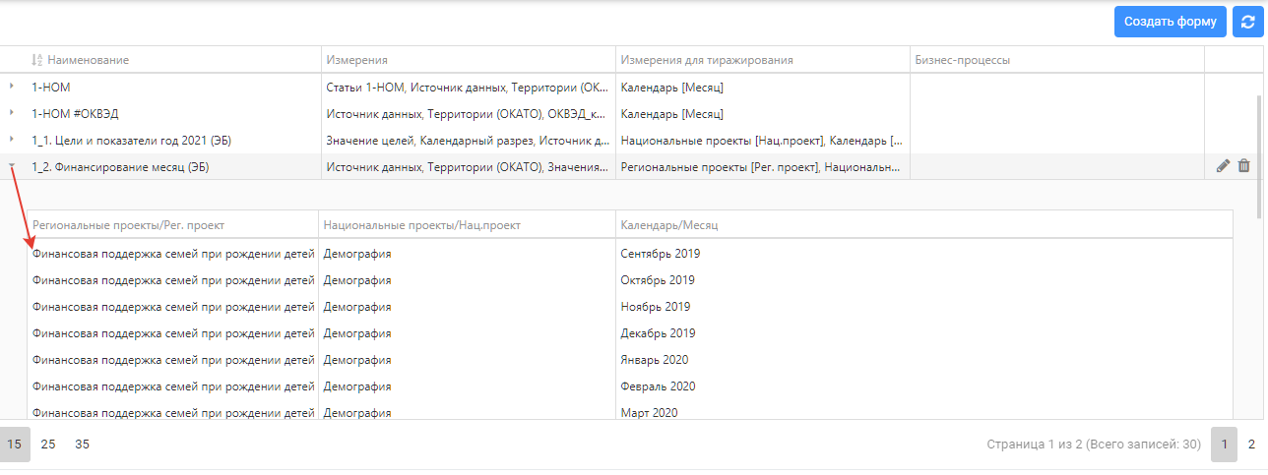
Рисунок 220. Открытие списка экземпляров формы
Список экземпляров формы отображается в виде таблицы (см. рисунок 220). Заголовок состоит из следующих компонентов:
- уровней, по которым происходит тираж <Измерение>/<Уровень>;
- наименований бизнес-процессов, которые используются в форме.
Внимание! Колонка бизнес-процессов не отображается, если нет ни одного бизнес-процесса, привязанного к шаблону.
Для быстрого перехода к созданию формы необходимо нажать кнопку Создать форму.

Поиск форм и их экземпляров
Для поиска форм/экземпляров необходимо раскрыть панель фильтров, нажав кнопку  в правом верхнем углу окна (над кнопкой Перезагрузить).
Над списком форм появится панель поиска (см. рисунок 221), а в ее правом нижнем углу возникнет иконка для сворачивания панели поиска.
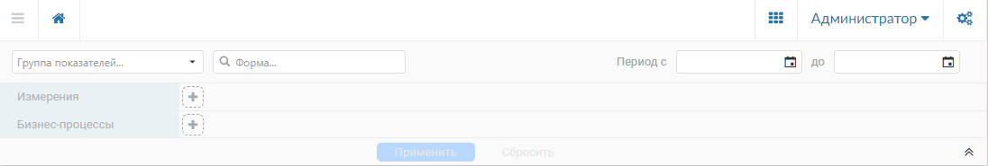
Рисунок 221. Панель поиска форм ввода и их экземпляров
В навигаторе форм с помощью функции поиска можно осуществлять поиск по следующим компонентам:
- наименованию формы;
- группе показателей, которая была выбрана при создании формы;
- измерениям;
- уровням/папкам/элементам измерения;
- периоду;
- бизнес-процессам.

Поиск по наименованию формы
Для поиска экземпляров форм по наименованию необходимо раскрыть панель поиска, ввести наименование формы в строку поиска, нажать кнопку Применить. В результате в таблице отобразятся формы с соответствующим названием.

Поиск форм по группе показателей
Для поиска формы, относящейся к какой-либо группе показателей, необходимо выполнить следующие действия:
- Раскрыть панель поиска в навигаторе форм и выбрать необходимую группу показателей из выпадающего списка (см. рисунок 222).
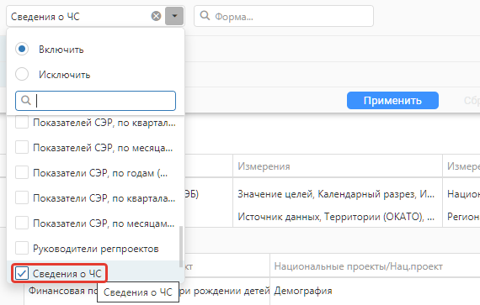
Рисунок 222. Поиск форм по группе показателей
- Нажать кнопку Применить. В результате в таблице отобразятся все формы, содержащие данные выбранной группы показателей (см. рисунок 223).
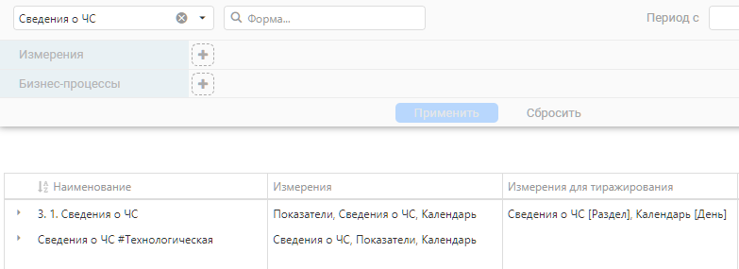
Рисунок 223. Отображение форм выбранной группы показателей
- Нажать на наименование формы. В результате будет виден список всех соответствующих экземпляров.

Поиск форм по измерению
Для поиска форм ввода, содержащих требуемое для поиска измерение(я), необходимо выполнить следующие действия:
- Раскрыть панель поиска в навигаторе форм.
- Нажать кнопку «Добавить измерение» (см. рисунок 224).
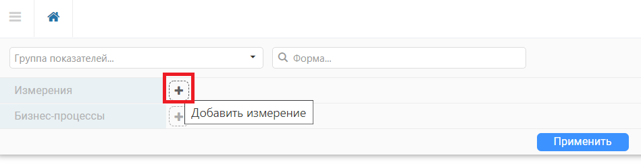
Рисунок 224. Добавление измерения
- Выбрать в открывшемся списке необходимые измерения (см. рисунок 225).
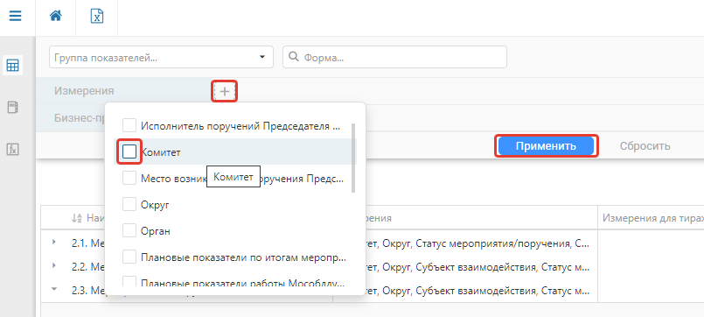
Рисунок 225. Выбор необходимых измерений
4) Нажать кнопку Применить. В результате в таблице отобразятся все формы, к группе показателей которых привязаны выбранные в фильтре измерения.
Для сброса фильтра необходимо нажать кнопку  (крестик) напротив выбранного измерения, затем на кнопку Применить. Или на кнопку «Сбросить», которая сбрасывает все выбранные фильтры (см. рисунок 226).
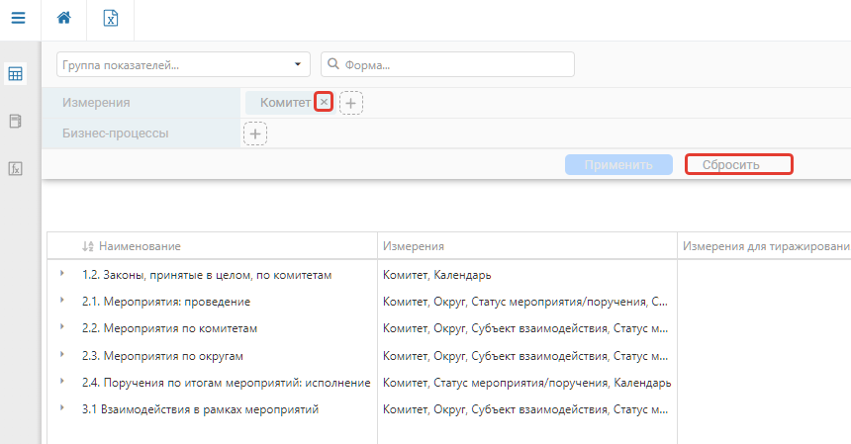
Рисунок 226. Сброс условий поиска

Поиск экземпляров формы по уровню/папке/элементу измерения
Для поиска экземпляров форм, соответствующих уровню/папке/элементу выбранного измерения, необходимо выполнить следующие действия:
- Раскрыть панель поиска в навигаторе форм (см. рисунок 221).
- Добавить измерения для поиска (см. предыдущий раздел). Справа от каждого измерения будет пиктограмма-фильтр.
- Нажать на значок фильтра. Раскроется список с уровнями выбранного измерения. Каждый уровень содержит дерево папок и элементов, соответствующее группировке данных (см. рисунок 227).
- Выбрать необходимые измерения.
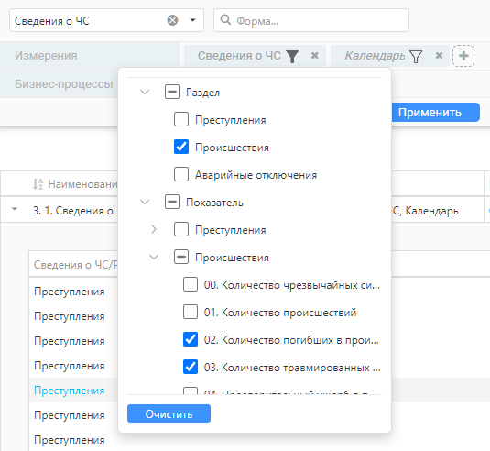
Рисунок 227. Поиск экземпляров формы по уровню/папке/элементу измерения
- Нажать кнопку Применить. В результате в таблице отобразятся все формы содержащие выбранные элементы.

Поиск форм по периоду
Для поиска экземпляров форм за требуемый период времени необходимо раскрыть панель поиска в навигаторе форм и задать период в полях «Период с… до…». В таблице будут отображены все формы, содержащие календарное измерение и экземпляры за указанный временной интервал (см. рисунок 3.503).

Поиск форм по бизнес-процессу
Для поиска форм с настроенным бизнес-процессом необходимо выполнить следующие действия:
- Раскрыть панель поиска в навигаторе форм.
- Нажать кнопку  справа от заголовка «Бизнес-процессы».
- Выбрать из выпадающего списка необходимый бизнес-процесс. В результате в таблице отобразятся формы, используемые в фильтре бизнес-процессов.

Создание и настройка бизнес-процессов
Бизнес-процесс – статусная модель, которая описывает информационные процессы (динамику функционирования). В ней фигурируют категории, статус данных, событие, переход из одного состояния в другое, последовательность событий переходов.
Статус – характеристика состояния данных на момент времени.
Модель предоставляет следующие возможности:
- создание/редактирование/удаление бизнес-процесса;
- создание/редактирование/удаление статуса бизнес-процесса;
- правила назначение ответственных – формы ввода;
- назначение ответственных – реестровый ввод.

Работа с элементом «Бизнес-процесс»
Для создания бизнес-процесса в Smart Forms необходимо выполнить следующие действия:
- Войти в режим администрирования Smart Forms (  > Smart Forms).
- Открыть раздел «Бизнес-процессы» в в левой панели.
- Нажать кнопку Бизнес-процесс (см. рисунок 228).
- В появившемя окне ввести Наименование бизнес-процесса.
- Нажать кнопку Сохранить.
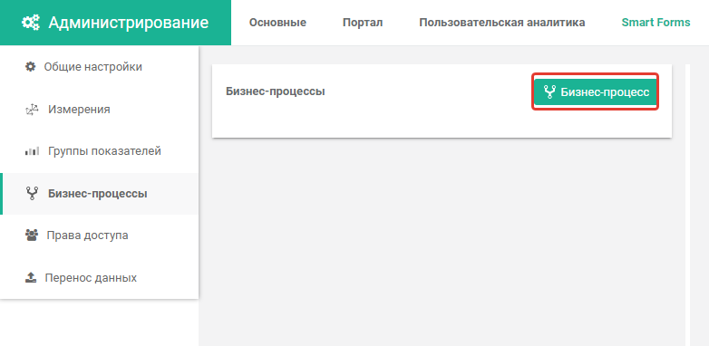
Рисунок 228. Создание бизнес-процесса
Для редактирования бизнес-процесса в Smart Forms необходимо выполнить следующие действия:
- Выбрать существующий бизнес-процесс в списке.
- Изменить наименование бизнес-процесса или изменить настройки его статусов (см. рисунок 229).
- Нажать кнопку Сохранить.
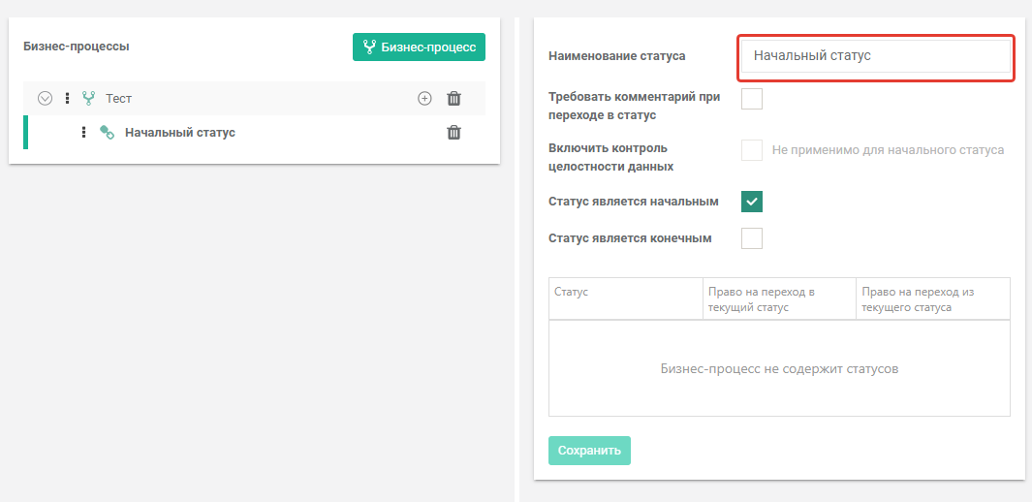
Рисунок 229. Редактирование статусов бизнес-процесса
Для удаления бизнес-процесса в Smart Forms необходимо выбрать существующий бизнес-процесс в списке и нажать в его строке кнопку .
Для подтверждения удаления в открывшемся окне необходимо нажать кнопку Удалить, для отмены действия нажать кнопку Отменить.

Работа со статусом бизнес-процесса
Для создания статуса в бизнес-процессе необходимо выполнить следующие действия:
- Выбрать существующий бизнес-процесс в списке.
- Нажать кнопку  (Добавить статус) (см. рисунок 230).
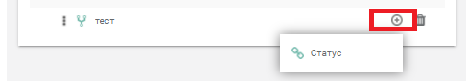
Рисунок 230. Добавление статуса
- Настроить нужные опции (см. рисунок 231).
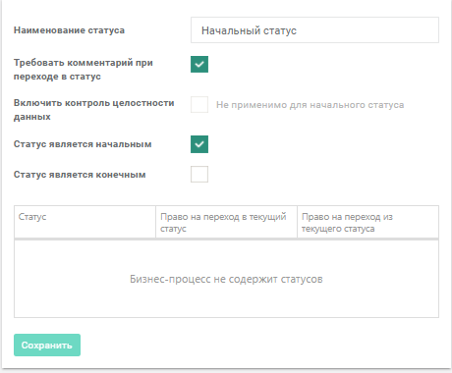
Рисунок 231. Настройка статуса бизнес-процесса

Настройки для статуса бизнес-процесса
- настройка Требовать комментарий при переходе в статус включает запрос у пользователя комментария при переходе в статус, для которого включена данная настройка;
- настройка Включить контроль целостности данных включает отслеживание несанкционированных изменений данных и запрет ввода данных;
- настройка Статус является начальным задает начальный статус модели, он может быть только один;
- настройка Статус является конечным задает конечный статус модели, их может быть несколько;
- настройка Правила переходов задает правила переходов между создаваемым и существующими статусами.
Внимание! Для администратора по умолчанию установлены полные права доступа для перевода между статусами. Данные настройки для роли «администратор» редактировать невозможно.

Редактирование статуса
Для редактирования статуса в бизнес-процессе необходимо выполнить следующие действия:
- Выбрать существующий статус бизнес-процесса в списке.
- Изменить наименование статуса или его настройки.
- Нажать кнопку Сохранить.

Удаление статуса
Для удаления статуса в бизнес-процессе необходимо выполнить следующие действия:
1) Выбрать существующий статус бизнес-процесса в списке.
3) Нажать кнопку справа от названия статуса в списке.
Внимание! При удалении не начального статуса бизнес-процесса, который участвует в формах реестрового ввода, будет предложено перевести имеющиеся данные в другой статус (см. рисунок 232).
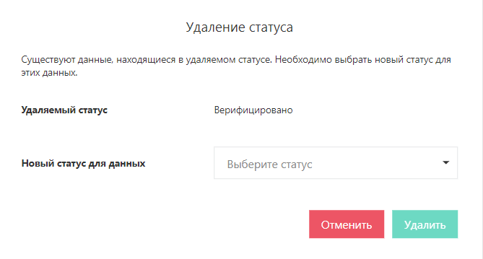
Рисунок 232. Удаление не начального статуса бизнес-процесса

Правила назначения ответственных для форм ввода
Для создания правила бизнес-процессов, назначения ответственных необходимо выполнить следующие действия:
- Перейти в «Навигатор форм» (см. раздел 6.4.1).
- Открыть на редактирование необходимую форму ввода.
- Открыть вкладку «Правила бизнес-процессов» (см. рисунок 233).
- Нажать кнопку  для добавления нового правила.
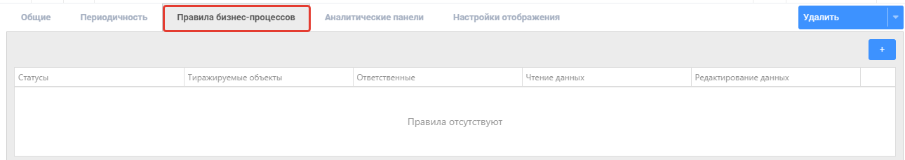
Рисунок 233. Вкладка «Правила бизнес-процессов» в редакторе формы ввода
- В появившейся строке необходимо выполнить следующие настройки:
  - в столбце «Статус» выбрать нужные статусы бизнес-процесса, которые будут установлены (для выбора доступен как отдельный статус, так и бизнес-процесс целиком, также можно добавлять статусы из разных бизнес-процессов, работающие по единому правилу);
  - в столбце «Тиражируемые объекты» выбрать для какого тиража формы или объекта тиража будет установлено правило;
  - в столбце «Ответственные» выбрать роли для пользователей, которые станут ответственными за экземпляр формы с правом изменения статуса;
  - в столбце «Чтение данных» выбрать роль, для которой будет установлено правило просмотра данных в установленном статусе;
  - в столбце «Редактирование данных» выбрать роль, для которой будет установлено правило редактирования данных в установленном статусе.
5) Нажать кнопку Сохранить.
Для редактирования правила бизнес-процессов, назначения ответственных необходимо выполнить следующие действия:
- Открыть вкладку «Правила бизнес-процессов».
- Изменить правила настройки.
- Нажать кнопку Сохранить.
Для удаления правила бизнес-процессов, назначения ответственных необходимо выполнить следующие действия:
- Открыть вкладку «Правила бизнес-процессов».
- Нажать кнопку в строке удаляемого бизнес-процесса.
- Для подтверждения в открывшемся окне нажать кнопку Удалить, для отмены действия нажать кнопку Отмена.

Бизнес-правила
Бизнес-правила в платформе Visiology — это формулы с правилами расчета данных на основе других данных. Данные, полученные в результате выполнения бизнес-правил, не подлежат редактированию. В формах ввода ячейки вычисляемых данных помечены серой заливкой (см. рисунок 234).
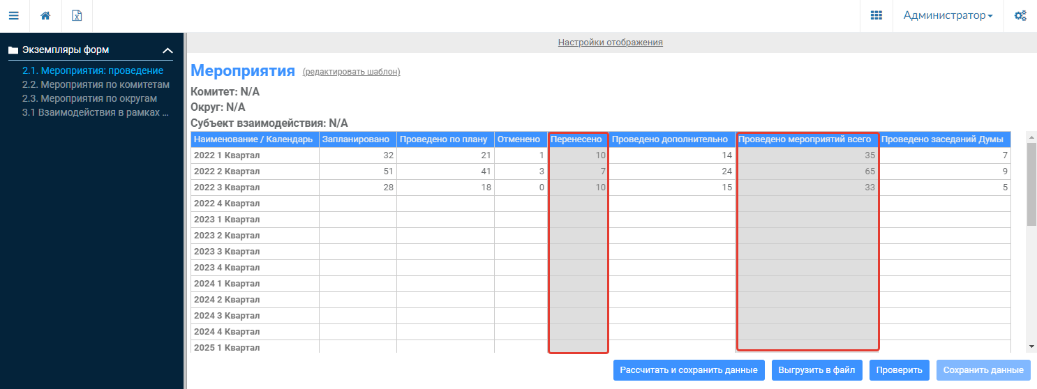
Рисунок 234. Данные, полученные в результате выполнения бизнес-правил
Если в расчетах бизнес-правил используются данные, отсутствующие в системе (например, которые еще не внесены), после нажатия на кнопку «Рассчитать и сохранить», в соответствующих формах ячейки с расчетными данными будут пустыми.

Вход в редактор бизнес-правил
Для входа в редактор бизнес-правил необходимо выполнить следующие действия:
- Авторизоваться на аналитическом портале Visiology;
- Войти в пользовательский режим Smart Forms ( > Smart Forms).
- В панели слева выбрать пункт «Бизнес-правила» (см. рисунок 235).
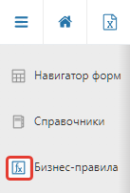
Рисунок 235. Переход в Редактор бизнес-правил

Создание и редактирование бизнес-правил
Для создания бизнес-правил необходимо выполнить следующие действия:
- Нажать кнопку Добавить (см. рисунок 236). В результате откроется окно создания/редактирования бизнес-правила (см. рисунок 237).
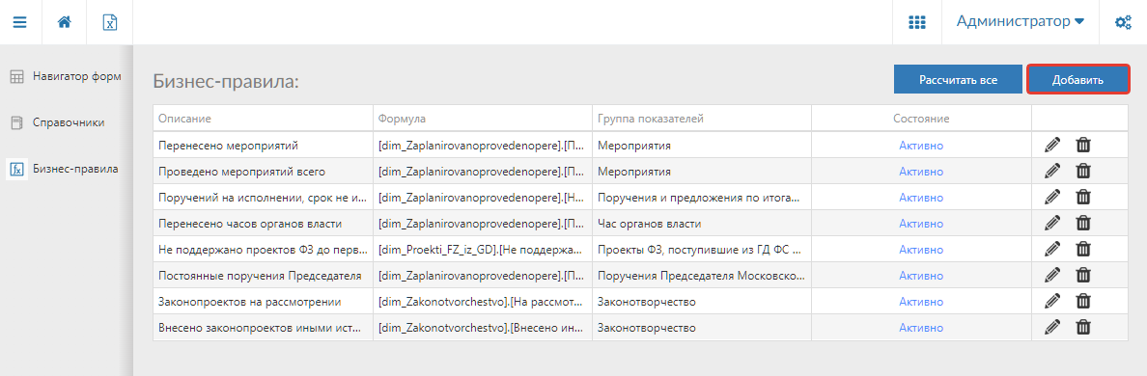
Рисунок 236. Кнопка добавления бизнес-правила
- Заполнить элементы настройки бизнес-правила (см. рисунок 237 и следующий раздел).
- Сохранить бизнес-правило. В результате созданное бизнес-правило будет добавлено в таблицу редактора (см. рисунок 238).
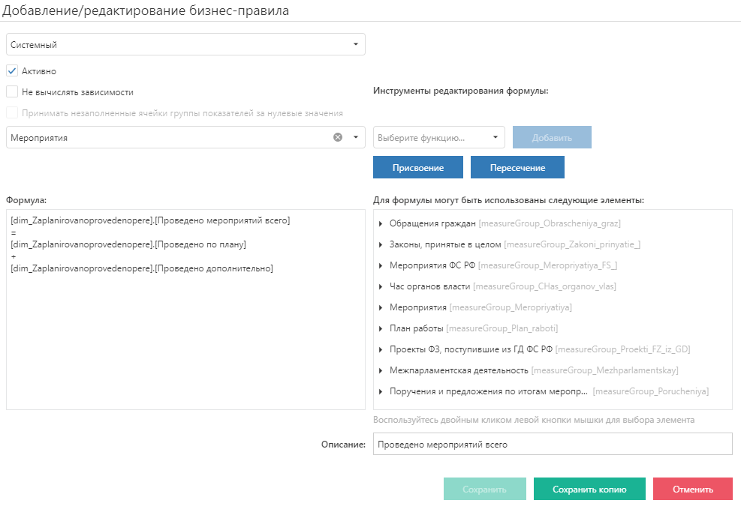
Рисунок 237. Окно создания/редактирования бизнес-правила
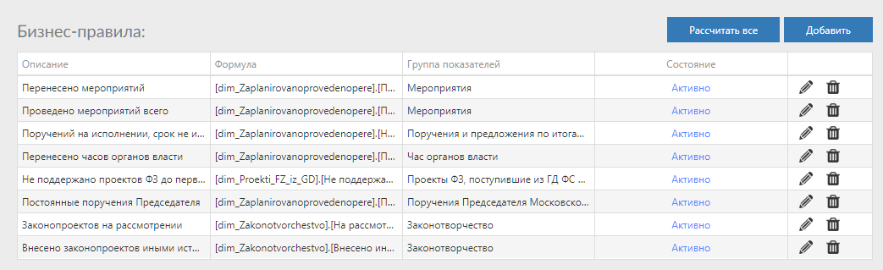
Рисунок 238. Список бизнес-правил
Ячейки с расчетными данными в соответствующих формах будут обозначены цветовой заливкой (см. рисунок 239).
Рисунок 239. Ячейки с расчетными данными обозначены серой заливкой

Элементы настройки создании бизнес-правила
- «Активно» – признак использования бизнес-правила;
- «Инструменты редактирования формулы» – инструменты для использования в формуле бизнес-правила (см. рисунок 240);
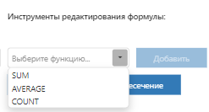
Рисунок 240. Инструменты редактирования формулы
- Окно с измерениями и показателями для использования в формуле бизнес-правила (см. рисунок 241);
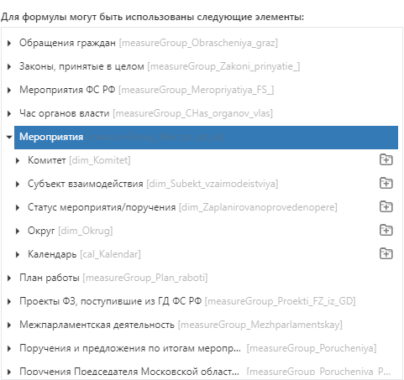
Рисунок 241. Окно с измерениями и показателями
- «Формула» – окно для создания/редактирования формул;
- «Описание» – наименование бизнес-правила (см. рисунок 242).
Рисунок 242. Строка с описанием бизнес-правила
Для редактирования бизнес-правил необходимо выполнить следующие действия:
- Перейти в «Редактор бизнес-правил» (см. раздел 6.6.1).
- Нажать кнопку в строке нужного бизнес-правила (см. рисунок 238).
- Внести и сохранить требуемые изменения.

Синтаксис
При работе с бизнес-правилами возможно использовать следующие функции:
- Любые математические операции.
- Функции агрегации измерений:
  - SUM – сумма;
  - AVG – среднее;
  - COUNT – количество записей по количеству элементов в измерении, по которому происходит агрегация.
- Присвоение «=» – операция присвоения.
- Пересечение «CROSS» – операция для указания ячейки, группы ячеек с данными на пересечении измерений.

Пример расчета значений
Рассмотрим пример расчета значений одной ячейки элемента измерения. Рассчитывается общее количество проведенных мероприятий в каждом отчетном периоде. Формула расчета выглядит следующим образом:
[Проведено мероприятий всего] = [Проведено по плану] + [Проведено дополнительно]
Для расчета значения элемента измерения необходимо выполнить следующие действия:
- Указать ячейку в «левой» части бизнес-правила, в которую будут записаны расчетные данные (см. рисунок 243).
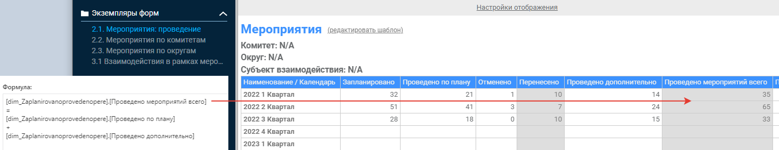
Рисунок 243. Запись в ячейку «левой» части

- Добавить в «правую» часть бизнес-правила математические операторы и указать ячейки с данными, на основе которых необходимо произвести расчет (см. рисунок 244).
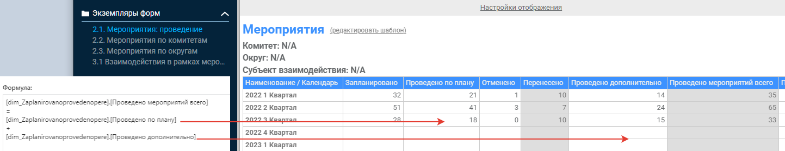
Рисунок 244. Запись в ячейку «левой» части

Активация/деактивация бизнес-правил
По умолчанию для всех созданных бизнес-правил установлен признак «Активно», данные недоступны для редактирования в формах (см. рисунок 239).
Для изменения признака применения бизнес-правила необходимо выполнить следующие действия:
- Нажать кнопку в строке нужного бизнес-правила (см. рисунок 238).
- В окне редактирования бизнес-правила снять отметку «Активно» и нажать кнопку Сохранить (см. рисунок 245).
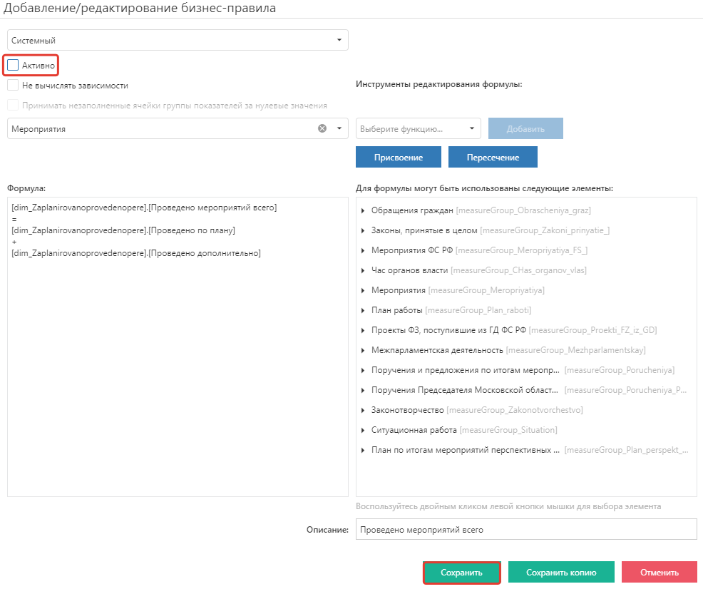
Рисунок 245. Деактивация бизнес-правила
В результате в таблице редактора напротив бизнес-правила отобразится признак «Не активно» (см. рисунок 246). А данные в ячейках соответствующих форм перестанут рассчитываться автоматически по бизнес-правилу и станут доступны для редактирования.
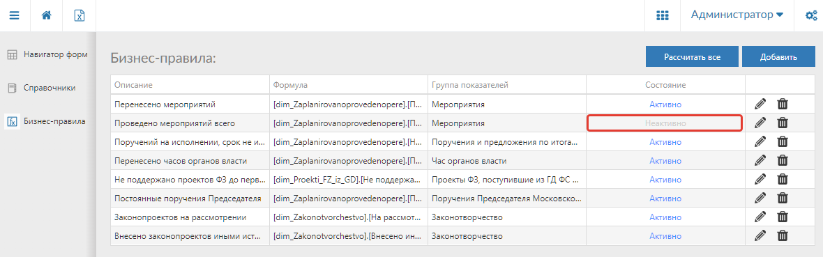
Рисунок 246. Отображение признака «Не активно»

Включение/отключение вычисления цепочек бизнес-правил
При расчете данных в соответствии с созданными бизнес-правилами могут возникать различные последовательности и зависимости. Расчетные данные одного бизнес-правила могут рассчитываться из другого бизнес-правила.
Производить расчет возможно в двух режимах:
- С запуском расчета всех данных, участвующих в вычислении.
- С запуском расчета без данных, участвующих в расчете других бизнес-правил, без зависимостей.
По умолчанию производится расчет всех данных, участвующих в вычислении. Для запуска расчета данных, непосредственно участвующих в вычислении, в окне редактирования бизнес-правила необходимо установить отметку «Не вычислять зависимости» (см. рисунок 247).
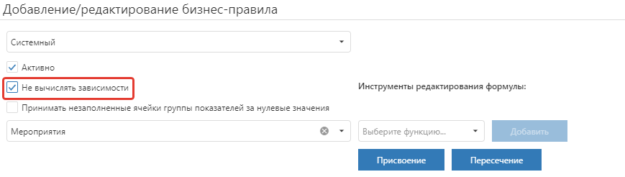
Рисунок 247. Опция «Не вычислять зависимости»

Замена пустых значений для расчета бизнес-правил
Для бизнес-правил с расчетом данных в режиме «Не вычислять зависимости» предусмотрена функция замены пустых значений в ячейках таблиц на нулевые. Функция позволяет выполнить вычисления вне зависимости от полноты данных.
Для выполнения расчета необходимо выполнить следующие действия:
- Нажать кнопку в строке нужного бизнес-правила (см. рисунок 238).
- В окне редактирования бизнес-правила проставить отметку режима работы «Не вычислять зависимости» (см. рисунок 247).
- Проставить отметку «Принимать незаполненные ячейки группы показателей за нулевые значения» (см. рисунок 248).
- Нажать кнопку Сохранить. В результате при расчете данных на формах результат отобразится вне зависимости от полноты данных.
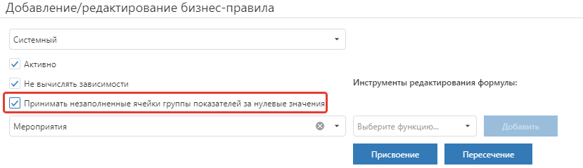
Рисунок 248. Режим «Принимать незаполненные ячейки группы показателей за нулевые значения»

Пересчет бизнес-правил
Рассчитать данные в соответствии с созданными бизнес-правилами возможно следующими способами:
- На каждой форме, в которой есть ячейки с расчетами из бизнес-правила.
- Из редактора бизнес-правил.

Пересчет на каждой форме в отдельности
Для расчета данных на форме ввода с бизнес-правилами необходимо выполнить следующие действия:
- Выбрать требуемую форму (см. рисунок 249).
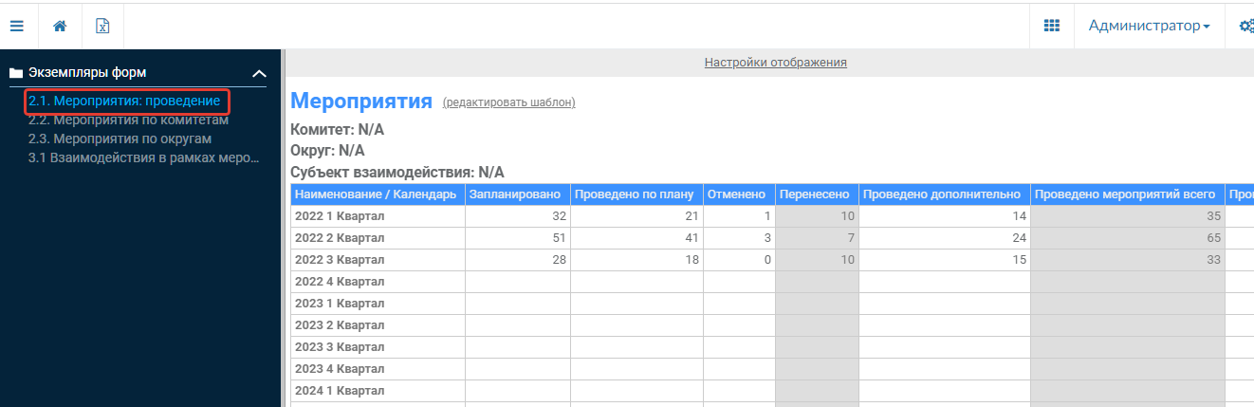
Рисунок 249. Выбор формы ввода
- Заполнить и сохранить данные (см. рисунок 250).
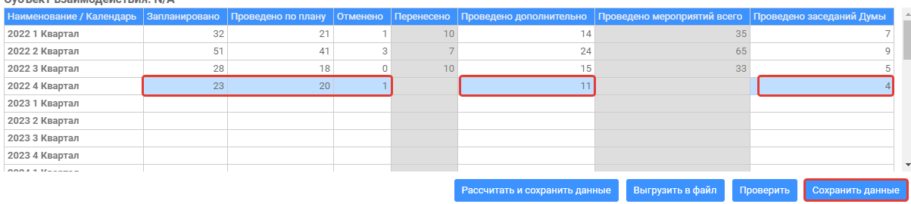
Рисунок 250. Заполнение и сохранение данных
3) Нажать кнопку Рассчитать и сохранить данные.
В результате в соответствующих ячейках отобразятся расчетные данные. Если для расчета в соответствии с бизнес-правилом части данных не хватает, после расчета данные в соответствующих ячейках не будут отображены.

Пересчет на всех формах
Для расчета данных на всех формах с бизнес-правилами необходимо выполнить следующие действия:
1) Перейти в «Редактор бизнес-правил» (см. раздел 6.6.1).
2) Нажать кнопку Рассчитать все.

Использование Python-скриптов для расчета бизнес-правил
Для расчета данных в соответствии с какими-либо условиями или/и с использованием сложных математические операций с использованием Python-скриптов необходимо выполнить следующие действия:
- Перейти в «Редактор бизнес-правил» (см. раздел 6.6.1).
- Нажать кнопку Добавить. В результате откроется окно создания/редактирования бизнес-правила (см. рисунок 237).
- Выбрать в выпадающем списке вариант «Скрипт» (см. рисунок 251). В результате изменятся параметры в окне создания/редактирования бизнес-правила.
- Добавить Python-скрипт и нажать кнопку Сохранить.
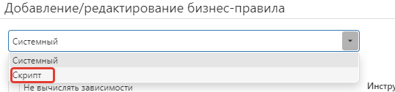
Рисунок 251. Выбор варианта задания правила

Удаление бизнес-правил
Для удаления бизнес-правил необходимо выбрать требуемое бизнес-правило в списке и в его строке нажать кнопку .
Для подтверждения действия в открывшемся окне необходимо нажать кнопку Удалить, для отмены действия нажать кнопку Отменить.
В результате удаления бизнес-правила данные в ячейках соответствующих форм перестанут рассчитываться автоматически по бизнес-правилу и станут доступны для редактирования.

